АВТОНОМНАЯ НЕКОММЕРЧЕСКАЯ ОРГАНИЗАЦИЯ ДОПОЛНИТЕЛЬНОГО ОБРАЗОВАНИЯ "ЯРКИЙ ПУТЬ"

УТВЕРЖДАЮ:
Директор
АНО ДО "ЯРКИЙ ПУТЬ"

_____/ Зименкова Е.В.
(приказ№28-ОПот«28» августа 2025г.)

Дополнительная общеобразовательная программа –
дополнительная общеразвивающая программа

«Литературное чтение»

Возраст обучающихся: 7-11 лет
Срок реализации:4 года, 540 часов

Составитель программы:
Зименкова Елена Всеволодовна

г. Чехов,
2025 г.
СОДЕРЖАНИЕ

«Комплекс основных характеристик программы»
1.1 Пояснительная записка | 3
1.2. Цели и задачи программы | 7
1.3. Содержание программы. | 8
1.4. Планируемые результаты | 23
«Комплекс организационно - педагогических условий»
2.1. Календарный учебный график | 31
2.2. Условия реализации программы | 70
2.3. Формы аттестации | 72
2.4. Оценочные материалы | 86
2.5. Методические материалы | 177
2.6. Список литературы | 197

«Комплекс основных характеристик программы»
1.1.Пояснительная записка
Дополнительная общеобразовательная программа - дополнительная общеразвивающая программа «Литературное чтение» (далее – Программа) разработана на основе следующих нормативных правовых актов:
− Федерального Закона от 29.12.2012 № 273-ФЗ «Об образовании в Российской Федерации»;
− Приказа Министерства просвещения РФ от 27 июля 2022 г. № 629 «Об утверждении Порядка организации и осуществления образовательной деятельности по дополнительным общеобразовательным программам»;
- Постановления Главного государственного санитарного врача РФ от 28 сентября 2020 г. № 28 «Об утверждении санитарных правил СП 2.4.3648-20 «Санитарно-эпидемиологические требования к организациям воспитания и обучения, отдыха и оздоровления детей и молодежи».

Программа «Литературное чтение» имеет социально-гуманитарную направленность и разработана для оказания репетиторской помощи в подготовке детей, находящихся на семейном обучении к аттестации за курс начальной школы.

Актуальность программы
Литературное чтение - один из основных предметов в системе подготовки младшего школьника к дальнейшему успешному обучению. Наряду с русским языком он формирует функциональную грамотность, способствует общему развитию ребенка, пробуждает интерес к чтению художественной литературы, способствует духовно-нравственному и эстетическому воспитанию ребёнка. Курс литературного чтения пробуждает интерес учащихся к чтению художественных произведений. Внимание начинающего читателя обращается на словесно-образную природу художественного произведения, на отношение автора к героям и окружающему миру, на нравственные проблемы, волнующие писателя. Младшие школьники учатся чувствовать красоту поэтического слова, ценить образность словесного искусства. С учётом особенностей художественной литературы, её нравственной сущности, влияния на становление личности маленького читателя, решение этой задачи приобретает особое значение. В процессе работы с художественным произведением младший школьник осваивает основные нравственно-этические ценности с окружающим миром, получает навык анализа положительных и отрицательных действий героев, событий. Понимание значения эмоциональной окрашенности всех сюжетных линий произведения способствует воспитанию адекватного эмоционального состояния как предпосылки собственного поведения в жизни.
Основные аспекты актуальности:
Формирование читательской грамотности и базовых умений. Литературное чтение — один из ведущих учебных предметов уровня начального общего образования. Оно обеспечивает становление умения, необходимого для успешного изучения других предметов и дальнейшего обучения, а также закладывает основы читательской грамотности.
Духовно-нравственное развитие и воспитание. Программа ориентирована на целевые приоритеты духовно-нравственного развития, воспитания и социализации обучающихся. Через знакомство с художественными произведениями формируются нравственные ценности, уважение к культуре народов России и других стран, эстетический вкус.
Развитие универсальных учебных действий (УУД). В процессе изучения литературного чтения формируются познавательные, коммуникативные и регулятивные УУД. Это способствует не только литературному образованию, но и общему развитию личности.
Преемственность в обучении. Приобретённые знания, опыт решения учебных задач и сформированные предметные и универсальные действия в процессе изучения литературного чтения становятся фундаментом для обучения на уровне основного общего образования.
Разнообразие жанров и видов произведений. В основу отбора произведений положены общедидактические принципы: соответствие возрастным возможностям и особенностям восприятия обучающихся, представленность нравственно-эстетических ценностей, культурных традиций народов России, а также произведений выдающихся представителей мировой детской литературы. Это способствует формированию функциональной литературной грамотности и метапредметных результатов.
Подготовка к самостоятельной читательской деятельности. Приоритетная цель обучения — становление грамотного читателя, мотивированного к использованию читательской деятельности как средства самообразования и саморазвития. Это актуально в условиях растущего объёма информации и необходимости умения работать с текстами.
Интеграция с другими образовательными областями. Литературное чтение способствует развитию умения работать с различными видами текстов, ориентироваться в книге, использовать её для расширения знаний об окружающем мире. Это особенно важно в контексте интеграции образовательного процесса.

Педагогическая целесообразность программы по литературному чтению заключается в её многогранном влиянии на развитие личности младшего школьника. Такая программа не только формирует базовые навыки чтения, но и способствует интеллектуальному, эмоциональному, духовно-нравственному и коммуникативному развитию, закладывает основы читательской грамотности и культуры, а также оказание репетиторской помощи в подготовке к итоговой аттестации обучающихся находящихся на семейном обучении.

Основные аспекты педагогической целесообразности:
- Формирование базового навыка чтения. Программа направлена на овладение осознанным, правильным, беглым и выразительным чтением — ключевого умения, необходимого для успешного обучения по всем предметам и дальнейшей жизни. Это включает развитие техники чтения, понимание текста, умение работать с разными видами текстов (художественными, научно-познавательными и др.).
- Развитие речевой деятельности и коммуникативных навыков. Программа совершенствует все виды речевой деятельности: умение вести диалог, выразительно читать и рассказывать, импровизировать, строить монологические высказывания. Обучающиеся учатся ориентироваться в книге, использовать её для расширения знаний об окружающем мире, самостоятельно находить информацию в словарях, справочниках и энциклопедиях.
- Воспитание интереса к чтению и формирование читательской самостоятельности. Программа стимулирует интерес к художественной литературе и книге, помогает приобрести опыт выбора книг и самостоятельной читательской деятельности. Цель — сформировать грамотного читателя, мотивированного к использованию чтения как средства самообразования и саморазвития.
- Духовно-нравственное воспитание. Художественные произведения, включённые в программу, обладают высоким нравственным потенциалом. Через анализ поступков героев, обсуждение нравственных проблем (добро, справедливость, правда, ответственность) формируется духовно-нравственное воспитание, развиваются нравственные чувства, уважение к культуре народов многонациональной России и других стран.
- Эстетическое развитие и формирование эстетического отношения к слову. Программа знакомит обучающихся с образным языком художественной литературы, развивает поэтический слух, умение понимать и ценить красоту поэтического слова, воспринимать литературное произведение как особый вид искусства.
- Развитие художественно-творческих и познавательных способностей. Работа с текстами стимулирует воображение, творческое мышление, умение воссоздавать художественные образы. Программа включает творческие задания, которые позволяют учащимся проявить себя в словесном творчестве.
- Подготовка к дальнейшему обучению. Знания, умения и опыт, полученные при изучении литературного чтения, становятся фундаментом для обучения на уровне основного общего образования. Сформированные предметные и универсальные действия востребованы не только в школе, но и в жизни.
- Социализация личности. Через знакомство с культурно-историческим наследием и общечеловеческими ценностями программа способствует интеграции ученика в общество, формированию навыков доброжелательного сотрудничества и умения соотносить свои поступки с этическими принципами культурного человека.
В основу отбора произведений для литературного чтения положены принципы:
- соответствия возрастным возможностям и особенностям восприятия учащихся;
- представленности в произведениях нравственно-эстетических ценностей и культурных традиций;
- разнообразия жанров, видов и стилей произведений для формирования функциональной литературной грамотности.
Таким образом, программа по литературному чтению для детей 7-11 лет выполняет не только образовательную, но и воспитательную, развивающую и социализирующую функции, играя ключевую роль в становлении личности младшего школьника.

Отличительной особенностью программы является то, что в процессе освоения курса у младших школьников повышается уровень коммуникативной культуры: формируются умения составлять диалоги, высказывать собственное мнение, строить монолог в соответствии с речевой задачей, работать с различными видами текстов, самостоятельно пользоваться справочным аппаратом учебника, находить информацию в словарях, справочниках и энциклопедиях. На уроках литературного чтения формируется читательская компетентность, помогающая младшему школьнику осознать себя грамотным читателем, способным к использованию читательской деятельности для своего самообразования. Грамотный читатель обладает потребностью в постоянном чтении книг, владеет техникой чтения и приёмами работы с текстом, пониманием прочитанного и прослушанного произведения, знанием книг, умением их самостоятельно выбрать и оценить. Курс литературного чтения пробуждает интерес учащихся к чтению художественных произведений. Внимание начинающего читателя обращается на словесно-образную природу художественного произведения, на отношение автора к героям и окружающему миру, на нравственные проблемы, волнующие писателя. Младшие школьники учатся чувствовать красоту поэтического слова, ценить образность словесного искусства.
Дополнительная общеобразовательная общеразвивающая программа должна быть направлена на:
- формирование и развитие творческих способностей обучающихся;
- удовлетворение индивидуальных потребностей обучающихся в интеллектуальном, нравственном, художественно-эстетическом развитии;
- укрепление здоровья, формирование культуры здорового и безопасного образа жизни;
- выявление, развитие и поддержку талантливых обучающихся, а также лиц, проявивших выдающиеся способности;
- создание и обеспечение необходимых условий для личностного развития и творческого труда обучающихся;
- социализацию и адаптацию обучающихся к жизни в обществе;
- формирование общей культуры обучающихся.

Основные принципы:
Системность:
Развитие ребёнка – процесс, в котором взаимосвязаны и взаимообусловлены все компоненты. Нельзя развивать лишь одну функцию, необходима системная работа.
Комплексность:
Развитие ребёнка - комплексный процесс, в котором развитие однойпознавательной функции определяет и дополняет развитие других.

Целевые принципы
Главная цель — становление грамотного читателя, который:
- мотивирован к чтению как средству самообразования и саморазвития;
- осознаёт роль чтения в обучении и повседневной жизни;
- эмоционально откликается на прочитанное или прослушанное произведение.
Задачи курса:
- сформировать положительную мотивацию к чтению и слушанию художественной литературы и фольклора;
- обеспечить необходимый уровень речевого развития;
- показать значимость художественной литературы для всестороннего развития
личности;
- дать представление о многообразии жанров;
- научить элементарному анализу и интерпретации текста;
- развить технику смыслового чтения (вслух и «про себя»).

Содержательные принципы
Содержание программы охватывает три направления:
- речевая и читательская деятельность (обучение пониманию текста, работе с
информацией, выразительному чтению);
- круг чтения (подбор произведений с учётом возраста, нравственно-эстетических
ценностей и культурных традиций);
- творческая деятельность (развитие воображения, реализация творческих
способностей через пересказы, иллюстрации, драматизацию и т. д.).

Дидактические принципы отбора содержания
При выборе произведений учитываются:
- возрастные возможности и особенности восприятия младших школьников;
- нравственно-эстетические ценности (доброта, справедливость, патриотизм,
уважение к культуре народов России);
- многообразие жанров, видов и стилей (сказки, стихи, рассказы, басни, фольклор), что формирует функциональную грамотность;
- преемственность с курсом литературы основной школы.

Методические принципы обучения
- аналитико-синтетический метод на этапе обучения грамоте (1 класс): работа со
звуками, слогами, словами, предложениями;
- постепенное усложнение заданий и текстов от класса к классу;
- сочетание чтения и анализа: от восприятия сюжета к пониманию идеи,
характеристик героев, средств выразительности;
- активное использование иллюстраций для соотнесения визуального образа с
текстом;
- развитие всех видов речевой деятельности: слушание, говорение (пересказы,
обсуждения), чтение (вслух и молча), элементы письма (аннотации, отзывы);
- игровая и творческая деятельность для поддержания интереса и мотивации
(драматизация, создание иллюстраций, устное словесное рисование).

Принципы формирования читательских навыков
- осознанность (понимание темы, главной мысли, поступков героев);
- правильность (точное воспроизведение текста без пропусков и перестановок);
- беглость (постепенное увеличение темпа чтения);
- выразительность (интонация, паузы, логическое ударение).

Принципы оценки результатов
Оценивание ориентировано на личностные, метапредметные и предметные
достижения:
- личностные: развитие нравственных качеств, эстетического вкуса, любви к
чтению;
- метапредметные: универсальные учебные действия (анализ, сравнение,
классификация, работа с информацией);
- предметные: владение техникой чтения, понимание текста, знание жанров и
литературных понятий.

Адресат
Программа рассчитана на детей 7-11 лет, которые принимаются без специального отбора.
Форма обучения: очная
Срок реализации программы – 4 года: 1 год обучения – 33 недели, 132 часа; 2 год обучения – 34 недели, 136 часов; 3 год обучения – 34 недели, 136 часов: 4 год обучения – 34 недели, 136 часов.
Продолжительность занятий – 4 раза в неделю по 40 минут (1 академический час).
Общее количество часов – 540 часов.
Занятия проводятся до 16 человек в группе и в форме индивидуальных занятий.

1.2. Цели и задачи программы:
Приоритетная цель обучения литературному чтению – становление грамотного читателя,мотивированного к использованию читательской деятельности как средства самообразования и саморазвития, осознающего роль чтенияв успешности обучения и повседневной жизни, эмоционально откликающегося на прослушанное или прочитанное произведение.
Приобретённые обучающимися знания, полученный опыт решения учебных задач, а также сформированность предметных и универсальных действий в процессе изучения литературного чтения станут фундаментом обучения на уровне основного общего образования, а также будут востребованы в жизни.

Задачи программы:
Достижение цели изучения литературного чтения определяется решением следующих задач:
- формирование у обучающихся положительной мотивации к систематическому чтению и слушанию художественной литературы и произведений устного народного творчества; достижение необходимого для продолжения образования уровня общего речевого развития;
- осознание значимости художественной литературы и произведений устного народного творчества для всестороннего развития личности человека;
- первоначальное представление о многообразии жанров художественных произведений и произведений устного народного творчества;
- овладение элементарными умениями анализа и интерпретации текста, осознанного использования при анализе текста изученных литературных понятий в соответствии с представленными предметными результатами по классам;
- овладение техникой смыслового чтения вслух, «про себя» (молча) и текстовой деятельностью, обеспечивающей понимание и использование информации для решения учебных задач;
- достижение необходимого для продолжения образования уровня общего речевого развития;
1.3. Содержание программы
Учебный план
1 год обучения
№  п/п | Название темы | Количество часов |  |  | Форма контроля
№  п/п | Название темы | всего | теория | практика | Форма контроля
Раздел 1.Обучение грамоте
1.1 | Развитие речи | 4 |  |  | Опрос, беседа
1.2 | Фонетика | 4 |  |  | Опрос, беседа
1.3 | Чтение | 72 |  |  | Опрос, беседа
Итого по разделу |  | 80
Раздел 2.Систематический курс
2.1 | Сказка народная (фольклорная) и литературная (авторская) | 6 |  |  | Опрос, беседа
2.2 | Произведения о детях и для детей | 9 |  |  | Опрос, беседа
2.3 | Произведения о родной природе | 6 |  |  | Опрос, беседа
2.4 | Устное народное творчество — малые фольклорные жанры | 4 |  |  | Опрос, беседа
2.5 | Произведения о братьях наших меньших | 7 |  |  | Опрос, беседа
2.6 | Произведения о маме | 3 |  |  | Опрос, беседа
2.7 | Фольклорные и авторские произведения о чудесах и фантазии | 4 |  |  | Опрос, беседа
2.8 | Библиографическая культура (работа с детской книгой) | 1 |  |  | Опрос, беседа
Итого по разделу |  | 40
Резервное время |  | 12
ОБЩЕЕ КОЛИЧЕСТВО ЧАСОВ ПО ПРОГРАММЕ |  | 132 | 0 | 0

2 год обучени
№  п/п | Название темы | Количество часов |  |  | Форма контроля
№  п/п | Название темы | всего | теория | практика | Форма контроля
1 | О нашей Родине | 6 |  |  | Опрос, беседа
2 | Фольклор (устное народное творчество) | 16 |  | 1 | Проверочная работа
3 | Звуки и краски родной природы в разные времена года (осень) | 8 |  | 1 | Проверочная работа
4 | О детях и дружбе | 12 |  | 1 | Проверочная работа
5 | Мир сказок | 12 |  |  | Опрос, беседа
6 | Звуки и краски родной природы в разные времена года (зима) | 12 |  | 1 | Проверочная работа
7 | О братьях наших меньших | 18 |  | 1 | Проверочная работа
8 | Звуки и краски родной природы в разные времена года (весна и лето) | 18 |  | 1 | Проверочная работа
9 | О наших близких, о семье | 13 |  | 1 | Проверочная работа
10 | Зарубежная литература | 11 |  | 1 | Проверочная работа
11 | Библиографическая культура (работа с детской книгой и справочной литературой) | 2 |  |  | Опрос, беседа
Резервное время |  | 8 |  | 1
ОБЩЕЕ КОЛИЧЕСТВО ЧАСОВ ПО ПРОГРАММЕ |  | 136 |  | 9

3 год обучения
№  п/п | Название темы | Количество часов |  |  | Форма контроля
№  п/п | Название темы | всего | теория | практика | Форма контроля
1 | О Родине и её истории | 6 |  |  | Опрос, беседа
2 | Фольклор (устное народное творчество) | 16 |  | 1 | Проверочная работа
3 | Творчество И.А. Крылова | 4 |  |  | Опрос, беседа
4 | Творчество А.С. Пушкина | 9 |  | 1 | Проверочная работа
5 | Картины природы в произведениях поэтов и писателей ХIХ века | 8 |  |  | Опрос, беседа
6 | Творчество Л.Н. Толстого | 10 |  | 1 | Проверочная работа
7 | Литературная сказка | 9 |  |  | Опрос, беседа
8 | Картины природы в произведениях поэтов и писателей XX века | 10 |  | 1 | Проверочная работа
9 | Произведения о взаимоотношениях человека и животных | 16 |  | 1 | Проверочная работа
10 | Произведения о детях | 18 |  | 1 | Проверочная работа
11 | Юмористические произведения | 6 |  |  | Опрос, беседа
12 | Зарубежная литература | 10 |  | 1 | Проверочная работа
13 | Библиографическая культура (работа с детской книгой и справочной литературой) | 4 |  |  | Опрос, беседа
Резервное время |  | 8 |  | 1
ОБЩЕЕ КОЛИЧЕСТВО ЧАСОВ ПО ПРОГРАММЕ |  | 136 |  | 9

4 год обучения
№  п/п | Название темы | Количество часов |  |  | Форма контроля
№  п/п | Название темы | всего | теория | практика | Форма контроля
1 | О Родине, героические страницы истории | 12 |  | 1 | Проверочная работа
2 | Фольклор (устное народное творчество) | 11 |  | 1 | Проверочная работа
3 | Творчество И.А. Крылова | 4 |  |  | Опрос, беседа
4 | Творчество А.С. Пушкина | 12 |  | 1 | Проверочная работа
5 | Творчество М.Ю. Лермонтова | 4 |  |  | Опрос, беседа
6 | Литературная сказка | 9 |  | 1 | Проверочная работа
7 | Картины природы в творчестве поэтов и писателей ХIХ века | 7 |  |  | Опрос, беседа
8 | Творчество Л.Н. Толстого | 7 |  | 1 | Проверочная работа
9 | Картины природы в творчестве поэтов и писателей XX века | 6 |  |  | Опрос, беседа
10 | Произведения о животных и родной природе | 12 |  | 1 | Проверочная работа
11 | Произведения о детях | 13 |  | 1 | Проверочная работа
12 | Пьеса | 5 |  |  | Опрос, беседа
13 | Юмористические произведения | 6 |  |  | Опрос, беседа
14 | Зарубежная литература | 8 |  |  | Опрос, беседа
15 | Библиографическая культура (работа с детской книгой и справочной литературой | 7 |  |  | Опрос, беседа
Резервное время |  | 8 |  | 1
ОБЩЕЕ КОЛИЧЕСТВО ЧАСОВ ПО ПРОГРАММЕ |  | 136 |  | 9

Содержание программы.
1 год обучения
Обучение грамоте
Развитие речи
Составление небольших рассказов на основе собственных игр, занятий. Участие в диалоге. Понимание текста при его прослушивании и при самостоятельном чтении вслух.
Фонетика
Звуки речи. Единство звукового состава слова и его значения. Установление последовательности звуков в слове и определение количества звуков.
Чтение
Слоговое чтение (ориентация на букву, обозначающую гласный звук). Плавное слоговое чтение и чтение целыми словами со скоростью, соответствующей индивидуальному темпу. Осознанное чтение слов, словосочетаний, предложений. Чтение с интонациями и паузами в соответствии со знаками препинания. Выразительное чтение на материале небольших прозаических текстов и стихотворений.
Орфоэпическое чтение (при переходе к чтению целыми словами). Орфографическое чтение (проговаривание) как средство самоконтроля при письме под диктовку и при списывании.
СИСТЕМАТИЧЕСКИЙ КУРС
Сказка фольклорная (народная) и литературная (авторская). Восприятие текста произведений художественной литературы и устного народного творчества (не менее четырёх произведений). Фольклорная и литературная (авторская) сказка: сходство и различия. Реальность и волшебство в сказке. Событийная сторона сказок: последовательность событий в фольклорной (народной) и литературной (авторской) сказке. Отражение сюжета в иллюстрациях. Герои сказочных произведений. Нравственные ценности и идеи, традиции, быт, культура в русских народных и литературных (авторских) сказках, поступки, отражающие нравственные качества (отношение к природе, людям, предметам).
Произведения для чтения: народные сказки о животных «Лисица и тетерев», «Лиса и рак», литературные (авторские) сказки К.Д. Ушинский «Петух и собака», сказки В.Г.Сутеева «Кораблик», «Под грибом» и другие (по выбору).
Произведения о детях и для детей. Понятие «тема произведения» (общее представление): чему посвящено, о чём рассказывает. Главная мысль произведения: его основная идея (чему учит? какие качества воспитывает?). Произведения одной темы, но разных жанров: рассказ, стихотворение, сказка (общее представление на примере не менее шести произведений К. Д. Ушинского, Л. Н. Толстого, Е. А. Пермяка, В. А. Осеевой, А. Л. Барто, Ю. И. Ермолаева). Характеристика героя произведения, общая оценка поступков. Понимание заголовка произведения, его соотношения с содержанием произведения и его идеей. Осознание нравственно-этических понятий: друг, дружба, забота, труд, взаимопомощь.
Произведения для чтения: К.Д. Ушинский «Худо тому, кто добра не делает никому», Л.Н. Толстой «Косточка», Е.А. Пермяк «Торопливый ножик»,
В.А. Осеева «Три товарища», А.Л. Барто «Я – лишний», Ю.И. Ермолаев «Лучший друг» и другие (по выбору).
Произведения о родной природе.Восприятие и самостоятельное чтение поэтических произведений о природе (на примере трёх-четырёх доступных произведений А. К. Толстого, А. Н. Плещеева, Е. Ф. Трутневой, С. Я. Маршака и др.). Тема поэтических произведений: звуки и краски природы, времена года, человек и природа; Родина, природа родного края. Особенности стихотворной речи, сравнение с прозаической: рифма, ритм (практическое ознакомление). Настроение, которое рождает поэтическое произведение. Отражение нравственной идеи в произведении: любовь к Родине, природе родного края. Иллюстрация к произведению как отражение эмоционального отклика на произведение. Выразительное чтение поэзии. Роль интонации при выразительном чтении. Интонационный рисунок выразительного чтения: ритм, темп, сила голоса.
Устное народное творчество – малые фольклорные жанры (не менее шести произведений). Многообразие малых жанров устного народного творчества: потешка, загадка, пословица, их назначение (веселить, потешать, играть, поучать). Особенности разных малых фольклорных жанров. Потешка – игровой народный фольклор. Загадки – средство воспитания живости ума, сообразительности. Пословицы – проявление народной мудрости, средство воспитания понимания жизненных правил.
Произведения для чтения: потешки, загадки, пословицы.
Произведения о братьях наших меньших (трёх-четырёх авторов по выбору) – герои произведений. Цель и назначение произведений о взаимоотношениях человека и животных – воспитание добрых чувств и бережного отношения к животным. Виды текстов: художественный и научно-познавательный, их сравнение. Характеристика героя: описание его внешности. Осознание нравственно-этических понятий: любовь и забота о животных.
Произведения для чтения: В.В. Бианки «Лис и Мышонок», Е.И. Чарушин «Про Томку», М.М. Пришвин «Ёж», Н.И. Сладков «Лисица и Ёж» и другие.
Произведения о маме. Восприятие и самостоятельное чтение произведений о маме (не менее одного автора по выбору, на примере доступных произведений Е. А. Благининой, А. Л. Барто, А. В. Митяева и др.). Осознание нравственно-этических понятий: чувство любви как привязанность одного человека к другому (матери к ребёнку, детей к матери, близким), проявление любви и заботы о родных людях.
Произведения для чтения: Е.А. Благинина «Посидим в тишине», А.Л. Барто «Мама», А.В. Митяев «За что я люблю маму» и другие (по выбору).
Фольклорные и авторские произведения о чудесах и фантазии (не менее трёх произведений). Способность автора произведения замечать чудесное в каждом жизненном проявлении, необычное в обыкновенных явлениях окружающего мира. Сочетание в произведении реалистических событий с необычными, сказочными, фантастическими.
Произведения для чтения: Р.С. Сеф «Чудо», В.В. Лунин «Я видел чудо», Б.В. Заходер «Моя Вообразилия», Ю.П. Мориц «Сто фантазий» и другие (по выбору).
Библиографическая культура (работа с детской книгой). Представление о том, что книга – источник необходимых знаний. Обложка, оглавление, иллюстрации – элементы ориентировки в книге. Умение использовать тематический каталог при выборе книг в библиотеке.
Изучение литературного чтения в 1 классе способствует освоению на пропедевтическом уровне ряда универсальных учебных действий: познавательных универсальных учебных действий, коммуникативных универсальных учебных действий, регулятивных универсальных учебных действий, совместной деятельности.
Базовые логические действия как часть познавательных универсальных учебных действий способствуют формированию умений:
- читать вслух целыми словами без пропусков и перестановок букв и слогов доступные по восприятию и небольшие по объёму прозаические и стихотворные произведения;
- понимать фактическое содержание прочитанного или прослушанного текста;
- ориентироваться в терминах и понятиях: фольклор, малые фольклорные жанры, тема, идея, заголовок, содержание произведения, сказка (фольклорная и литературная), автор, герой, рассказ, стихотворение (в пределах изученного);
- различать и группировать произведения по жанрам (загадки, пословицы, сказки (фольклорная и литературная), стихотворение, рассказ);
- анализировать текст: определять тему, устанавливать последовательность событий в произведении, характеризовать героя, давать положительную или отрицательную оценку его поступкам, задавать вопросы по фактическому содержанию;
- сравнивать произведения по теме, настроению, которое оно вызывает.
Работа с информациейкак часть познавательных универсальных учебных действий способствует формированию умений:
- понимать, что текст произведения может быть представлен в иллюстрациях, различных видах зрительного искусства (фильм, спектакль и другие);
- соотносить иллюстрацию с текстом произведения, читать отрывки из текста, которые соответствуют иллюстрации.
Коммуникативные универсальные учебные действия способствуют формированию умений:
- читать наизусть стихотворения, соблюдать орфоэпические и пунктуационные нормы;
- участвовать в беседе по обсуждению прослушанного или прочитанного текста: слушать собеседника, отвечать на вопросы, высказывать своё отношение к обсуждаемой проблеме;
- пересказывать (устно) содержание произведения с опорой на вопросы, рисунки, предложенный план;
- объяснять своими словами значение изученных понятий;
- описывать своё настроение после слушания (чтения) стихотворений, сказок, рассказов.
Регулятивные универсальные учебные действия способствуют формированию умений:
- понимать и удерживать поставленную учебную задачу, в случае необходимости обращаться за помощью к учителю;
- проявлять желание самостоятельно читать, совершенствовать свой навык чтения;
- с помощью учителя оценивать свои успехи (трудности) в освоении читательской деятельности.
Совместная деятельность способствует формированию умений:
- проявлять желание работать в парах, небольших группах;
- проявлять культуру взаимодействия, терпение, умение договариваться, ответственно выполнять свою часть работы.

2 год обучения
О нашей Родине. Круг чтения: произведения о Родине (на примере не менее трёх стихотворений И. С. Никитина, Ф. П. Савинова, А. А. Прокофьева и др.). Патриотическое звучание произведений о родном крае и природе. Отражение в произведениях нравственно-этических понятий: любовь к Родине, родному краю, Отечеству. Анализ заголовка, соотнесение его с главной мыслью и идеей произведения. Иллюстрация к произведению как отражение эмоционального отклика на произведение. Отражение темы. Родины в изобразительном искусстве (пейзажи И. И. Левитана, И. И. Шишкина, В. Д. Поленова и др.).
Произведения для чтения: И.С. Никитин «Русь», Ф.П. Савинов «Родина», А.А. Прокофьев «Родина» и другие (по выбору).
Фольклор (устное народное творчество). Произведения малых жанров фольклора (потешки, считалки, пословицы, скороговорки, небылицы, загадки по выбору). Шуточные фольклорные произведения – скороговорки, небылицы. Особенности скороговорок, их роль в речи. Игра со словом, «перевёртыш событий» как основа построения небылиц. Ритм и счёт – основные средства выразительности и построения считалки. Народные песни, их особенности. Загадка как жанр фольклора, тематические группы загадок. Сказка – выражение народной мудрости, нравственная идея фольклорных сказок. Особенности сказок разного вида (о животных, бытовые, волшебные). Особенности сказок о животных: сказки народов России. Бытовая сказка: герои, место действия, особенности построения и языка. Диалог в сказке. Понятие о волшебной сказке (общее представление): наличие присказки, постоянные эпитеты, волшебные герои. Фольклорные произведения народов России: отражение в сказках народного быта и культуры.
Произведения для чтения: потешки, считалки, пословицы, скороговорки, загадки, народные песни, русская народная сказка «Каша из топора», русская народная сказка «У страха глаза велики», русская народная сказка «Зимовье зверей», русская народная сказка «Снегурочка», сказки народов России (1-2 произведения) и другие.
Звуки и краски родной природы в разные времена года. Тема природы в разные времена года (осень, зима, весна, лето) в произведениях литературы (по выбору, не менее пяти авторов). Эстетическое восприятие явлений природы (звуки, краски времён года). Средства выразительности при описании природы: сравнение и эпитет. Настроение, которое создаёт пейзажная лирика. Иллюстрация как отражение эмоционального отклика на произведение. Отражение темы «Времена года» в картинах художников (на примере пейзажей И. И. Левитана, В. Д. Поленова, А. И. Куинджи, И. И. Шишкина и др.) и музыкальных произведениях (например, произведения П. И. Чайковского, А. Вивальди и др.).
Произведения для чтения: А.С. Пушкин «Уж небо осенью дышало…», «Вот север, тучи нагоняя…», А.А. Плещеев «Осень», А.К. Толстой «Осень. Обсыпается наш сад…», М.М. Пришвин «Осеннее утро», Г.А. Скребицкий «Четыре художника», Ф.И. Тютчев «Чародейкою Зимою», «Зима недаром злится», И.С. Соколов-Микитов «Зима в лесу», С.А. Есенин «Поёт зима – аукает…», И.З. Суриков «Лето» и другие.
О детях и дружбе. Круг чтения: тема дружбы в художественном произведении (расширение круга чтения: не менее четырёх произведений Н.Н. Носова, В.А. Осеевой, В.Ю. Драгунского, В.В. Лунина и др.). Отражение в произведениях нравственно-этических понятий: дружба, терпение, уважение, помощь друг другу. Главная мысль произведения. Герой произведения (введение понятия «главный герой»), его характеристика (портрет), оценка поступков.
Произведения для чтения: Л.Н. Толстой «Филиппок», Е.А. Пермяк «Две пословицы», Ю.И. Ермолаев «Два пирожных», В.А. Осеева «Синие листья», Н.Н. Носов «На горке», «Заплатка», А.Л. Барто «Катя», В.В. Лунин «Я и Вовка», В.Ю. Драгунский «Тайное становится явным» и другие (по выбору).
Мир сказок. Фольклорная (народная) и литературная (авторская) сказка: «бродячие» сюжеты (произведения по выбору, не менее четырёх). Фольклорная основа авторских сказок: сравнение сюжетов, героев, особенностей языка. Составление плана произведения: части текста, их главные темы. Иллюстрации, их значение в раскрытии содержания произведения.
Произведения для чтения: народная сказка «Золотая рыбка», А.С. Пушкин «Сказка о рыбаке и рыбке», народная сказка «Морозко», В.Ф. Одоевский «Мороз Иванович», В.И. Даль «Девочка Снегурочка» и другие.
О братьях наших меньших. Жанровое многообразие произведений о животных (песни, загадки, сказки, басни, рассказы, стихотворения; произведения по выбору, не менее пяти авторов). Дружба людей и животных – тема литературы (произведения Е. И. Чарушина, В. В. Бианки, С. В. Михалкова, Б. С. Житкова, М. М. Пришвина и др.). Отражение образов животных в фольклоре (русские народные песни, загадки, сказки). Герои стихотворных и прозаических произведений о животных. Описание животных в художественном и научно-познавательном тексте. Нравственно-этические понятия: отношение человека к животным (любовь и забота). Особенности басни как жанра литературы, прозаические и стихотворные басни (на примере произведений И. А. Крылова, Л. Н. Толстого). Мораль басни как нравственный урок (поучение). Знакомство с художниками-иллюстраторами, анималистами (без использования термина): Е. И. Чарушин, В. В. Бианки.
Произведения для чтения: И.А. Крылов «Лебедь, Щука и Рак», Л.Н. Толстой «Лев и мышь», М.М. Пришвин «Ребята и утята», Б.С. Житков «Храбрый утёнок», В.Д. Берестов «Кошкин щенок», В.В. Бианки «Музыкант», Е.И. Чарушин «Страшный рассказ», С.В. Михалков «Мой щенок» и другие (по выбору).
О наших близких, о семье. Тема семьи, детства, взаимоотношений взрослых и детей в творчестве писателей и фольклорных произведениях (по выбору). Отражение нравственных семейных ценностей в произведениях о семье: любовь и сопереживание, уважение и внимание к старшему поколению, радость общения и защищённость в семье. Тема художественных произведений: Международный женский день, День Победы.
Произведения для чтения: Л.Н. Толстой «Отец и сыновья», А.А. Плещеев «Песня матери», В.А. Осеева «Сыновья», С.В. Михалков «Быль для детей», С.А. Баруздин «Салют» и другое (по выбору).
Зарубежная литература. Круг чтения: литературная (авторская) сказка (не менее двух произведений): зарубежные писатели-сказочники (Ш. Перро, Х.-К. Андерсен и др.). Характеристика авторской сказки: герои, особенности построения и языка. Сходство тем и сюжетов сказок разных народов. Составление плана художественного произведения: части текста, их главные темы. Иллюстрации, их значение в раскрытии содержания произведения.
Произведения для чтения: Ш. Перро «Кот в сапогах», Х.-К. Андерсен «Пятеро из одного стручка» и другие (по выбору).
Библиографическая культура(работа с детской книгой и справочной литературой). Книга как источник необходимых знаний. Элементы книги: содержание или оглавление, аннотация, иллюстрация. Выбор книг на основе рекомендательного списка, тематические картотеки библиотеки. Книга учебная, художественная, справочная.
Изучение литературного чтения во 2 классе способствует освоению на пропедевтическом уровне ряда универсальных учебных действий: познавательных универсальных учебных действий, коммуникативных универсальных учебных действий, регулятивных универсальных учебных действий, совместной деятельности.
Базовые логические и исследовательские действия как часть познавательных универсальных учебных действий способствуют формированию умений:
- читать вслух целыми словами без пропусков и перестановок букв и слогов доступные по восприятию и небольшие по объёму прозаические и стихотворные произведения (без отметочного оценивания);
- сравнивать и группировать различные произведения по теме (о Родине,
- о родной природе, о детях, о животных, о семье, о чудесах и превращениях),
- по жанрам (произведения устного народного творчества, сказка (фольклорная
- и литературная), рассказ, басня, стихотворение);
- характеризовать (кратко) особенности жанров (произведения устного народного творчества, литературная сказка, рассказ, басня, стихотворение);
- анализировать текст сказки, рассказа, басни: определять тему, главную мысль произведения, находить в тексте слова, подтверждающие характеристику героя, оценивать его поступки, сравнивать героев по предложенному алгоритму, устанавливать последовательность событий (действий) в сказке и рассказе;
- анализировать текст стихотворения: называть особенности жанра (ритм, рифма), находить в тексте сравнения, эпитеты, слова в переносном значении, объяснять значение незнакомого слова с опорой на контекст и по словарю.
Работа с информацией как часть познавательных универсальных учебных действий способствует формированию умений:
- соотносить иллюстрации с текстом произведения;
- ориентироваться в содержании книги, каталоге, выбирать книгу по автору, каталогу на основе рекомендованного списка;
- по информации, представленной в оглавлении, в иллюстрациях предполагать тему и содержание книги;
- пользоваться словарями для уточнения значения незнакомого слова.
Коммуникативные универсальные учебные действия способствуют формированию умений:
- участвовать в диалоге: отвечать на вопросы, кратко объяснять свои ответы, дополнять ответы других участников, составлять свои вопросы и высказывания
- на заданную тему;
- пересказывать подробно и выборочно прочитанное произведение;
- обсуждать (в парах, группах) содержание текста, формулировать (устно) простые выводы на основе прочитанного (прослушанного) произведения;
- описывать (устно) картины природы;
- сочинять по аналогии с прочитанным загадки, рассказы, небольшие сказки;
- участвовать в инсценировках и драматизации отрывков из художественных произведений.
Регулятивные универсальные учебные действия способствуют формированию умений:
- оценивать своё эмоциональное состояние, возникшее при прочтении (слушании) произведения;
- удерживать в памяти последовательность событий прослушанного (прочитанного) текста;
- контролировать выполнение поставленной учебной задачи при чтении
- (слушании) произведения;
- проверять (по образцу) выполнение поставленной учебной задачи.
Совместная деятельность способствует формированию умений:
- выбирать себе партнёров по совместной деятельности;
- распределять работу, договариваться, приходить к общему решению, отвечать за общий результат работы.

3 год обучения
О Родине и её истории. Любовь к Родине и её история – важные темы произведений литературы (произведения одного-двух авторов по выбору). Чувство любви к Родине, сопричастность к прошлому и настоящему своей страны и родного края – главные идеи, нравственные ценности, выраженные в произведениях о Родине. Образ Родины в стихотворных и прозаических произведениях писателей и поэтов ХIХ и ХХ веков. Осознание нравственно-этических понятий: любовь к родной стороне, малой родине, гордость за красоту и величие своей Отчизны. Роль и особенности заголовка произведения. Репродукции картин как иллюстрации к произведениям о Родине. Использование средств выразительности при чтении вслух: интонация, темп, ритм, логические ударения.
Произведения для чтения: К.Д. Ушинский «Наше отечество», М.М. Пришвин «Моя Родина», С.А. Васильев «Россия», Н.П. Кончаловская «Наша древняя столица» (отрывки) и другое (по выбору).
Фольклор (устное народное творчество).Круг чтения: малые жанры фольклора (пословицы, потешки, считалки, небылицы, скороговорки, загадки, по выбору). Знакомство с видами загадок. Пословицы народов России (значение, характеристика, нравственная основа). Книги и словари, созданные В. И. Далем. Активный словарь устной речи: использование образных слов, пословиц и поговорок, крылатых выражений. Нравственные ценности в фольклорных произведениях народов России.
Фольклорная сказка как отражение общечеловеческих ценностей и нравственных правил.Виды сказок (о животных, бытовые, волшебные). Художественные особенности сказок: построение (композиция), язык (лексика). Характеристика героя, волшебные помощники, иллюстрация как отражение сюжета волшебной сказки (картины В. М. Васнецова, И. Я. Билибина и др.). Отражение в сказках народного быта и культуры. Составление плана сказки.
Круг чтения: народная песня. Чувства, которые рождают песни, темы песен. Описание картин природы как способ рассказать в песне о родной земле. Былина как народный песенный сказ о важном историческом событии. Фольклорные особенности жанра былин: язык (напевность исполнения, выразительность), характеристика главного героя (где жил, чем занимался, какими качествами обладал). Характеристика былин как героического песенного сказа, их особенности (тема, язык). Язык былин, устаревшие слова, их место в былине и представление в современной лексике. Репродукции картин как иллюстрации к эпизодам фольклорного произведения.
Произведения для чтения: малые жанры фольклора, русская народная сказка «Иван-царевич и серый волк», былина об Илье Муромце и другие (по выбору).
Творчество А. С. Пушкина. А. С. Пушкин – великий русский поэт. Лирические произведения А. С. Пушкина: средства художественной выразительности (сравнение, эпитет); рифма, ритм. Литературные сказки А. С. Пушкина в стихах («Сказка о царе Салтане, о сыне его славном и могучем богатыре князе Гвидоне Салтановиче и о прекрасной царевне Лебеди» и другие по выбору). Нравственный смысл произведения, структура сказочного текста, особенности сюжета, приём повтора как основа изменения сюжета. Связь пушкинских сказок с фольклорными. Положительные и отрицательные герои, волшебные помощники, язык авторской сказки. И. Я. Билибин – иллюстратор сказок А. С. Пушкина.
Произведения для чтения: А.С. Пушкин «Сказка о царе Салтане, о сыне его славном и могучем богатыре князе Гвидоне Салтановиче и о прекрасной царевне Лебеди», «В тот год осенняя погода…», «Опрятней модного паркета…» и другие (по выбору).
Творчество И. А. Крылова. Басня – произведение-поучение, которое помогает увидеть свои и чужие недостатки. Иносказание в баснях И. А. Крылов – великий русский баснописец. Басни И. А. Крылова (не менее двух): назначение, темы и герои, особенности языка. Явная и скрытая мораль басен. Использование крылатых выражений в речи.
Произведения для чтения: И.А. Крылов «Ворона и Лисица», «Лисица и виноград», «Мартышка и очки» и другие (по выбору).
Картины природы в произведениях поэтов и писателей ХIХ–ХХ веков. Лирические произведения как способ передачи чувств людей, автора. Картины природы в произведениях поэтов и писателей (не менее пяти авторов по выбору): Ф. И. Тютчева, А. А. Фета, А. Н. Майкова, Н. А. Некрасова, А. А. Блока, И. А. Бунина, С. А. Есенина, А. П. Чехова, К. Г. Паустовского и др. Чувства, вызываемые лирическими произведениями. Средства выразительности в произведениях лирики: эпитеты, синонимы, антонимы, сравнения. Звукопись, её выразительное значение Олицетворение как одно из средств выразительности лирического произведения. Живописные полотна как иллюстрация к лирическому произведению: пейзаж. Сравнение средств создания пейзажа в тексте-описании (эпитеты, сравнения, олицетворения), в изобразительном искусстве (цвет, композиция), в произведениях музыкального искусства (тон, темп, мелодия).
Произведения для чтения: Ф.И. Тютчев «Есть в осени первоначальной…», А.А. Фет «Кот поёт, глаза прищуря», «Мама! Глянь-ка из окошка…», А.Н. Майков «Осень», С.А. Есенин «Берёза», Н.А. Некрасов «Железная дорога» (отрывок), А.А. Блок «Ворона», И.А. Бунин «Первый снег» и другие (по выбору).
Творчество Л. Н. Толстого. Жанровое многообразие произведений Л. Н. Толстого: сказки, рассказы, басни, быль (не менее трёх произведений). Рассказ как повествование: связь содержания с реальным событием. Структурные части произведения (композиция): начало, завязка действия, кульминация, развязка. Эпизод как часть рассказа. Различные виды планов. Сюжет рассказа: основные события, главные герои, действующие лица, различение рассказчика и автора произведения. Художественные особенности текста-описания, текста-рассуждения.
Произведения для чтения: Л.Н. Толстой «Лебеди», «Зайцы», «Прыжок», «Акула» и другие.
Литературная сказка. Литературная сказка русских писателей (не менее двух). Круг чтения: произведения В. М. Гаршина, М. Горького, И. С. Соколова-Микитова и др. Особенности авторских сказок (сюжет, язык, герои). Составление аннотации.
Произведения для чтения: В.М. Гаршин «Лягушка-путешественница», И.С. Соколов-Микитов «Листопадничек», М. Горький «Случай с Евсейкой» и другие (по выбору).
Произведения о взаимоотношениях человека и животных. Человек и его отношения с животными: верность, преданность, забота и любовь. Круг чтения: произведения Д. Н. Мамина-Сибиряка, К. Г. Паустовского, М. М. Пришвина, Б. С. Житкова. Особенности рассказа: тема, герои, реальность событий, композиция, объекты описания (портрет героя, описание интерьера).
Произведения для чтения: Б.С. Житков «Про обезьянку», К.Г. Паустовский «Барсучий нос», «Кот-ворюга», Д.Н. Мамин-Сибиряк «Приёмыш» и другое (по выбору).
Произведения о детях. Дети – герои произведений: раскрытие тем «Разные детские судьбы», «Дети на войне». Отличие автора от героя и рассказчика. Герой художественного произведения: время и место проживания, особенности внешнего вида и характера. Историческая обстановка как фон создания произведения: судьбы крестьянских детей, дети на войне (произведения по выбору двух-трёх авторов). Основные события сюжета, отношение к ним героев произведения. Оценка нравственных качеств, проявляющихся в военное время.
Произведения для чтения: Л. Пантелеев «На ялике», А. Гайдар «Тимур и его команда» (отрывки), Л. Кассиль и другие (по выбору).
Юмористические произведения. Комичность как основа сюжета. Герой юмористического произведения. Средства выразительности текста юмористического содержания: преувеличение. Авторы юмористических рассказов (не менее двух произведений): Н. Н. Носов, В.Ю. Драгунский, М. М. Зощенко и др.
Произведения для чтения: В.Ю. Драгунский «Денискины рассказы» (1-2 произведения), Н.Н. Носов «Весёлая семейка» (1-2 рассказа из цикла) и другие (по выбору).
Зарубежная литература. Круг чтения (произведения двух-трёх авторов по выбору): литературные сказки Ш. Перро, Х.-К. Андерсена, Р. Киплинга. Особенности авторских сказок (сюжет, язык, герои). Рассказы о животных зарубежных писателей. Известные переводчики зарубежной литературы: С. Я. Маршак, К. И. Чуковский, Б. В. Заходер.
Произведения для чтения: Х.-К. Андерсен «Гадкий утёнок», Ш. Перро «Подарок феи» и другие (по выбору).
Библиографическая культура (работа с детской книгой и справочной литературой). Ценность чтения художественной литературы и фольклора, осознание важности читательской деятельности. Использование с учётом учебных задач аппарата издания (обложка, оглавление, аннотация, предисловие, иллюстрации). Правила юного читателя. Книга как особый вид искусства. Общее представление о первых книгах на Руси, знакомство с рукописными книгами.
Изучение литературного чтения в 3 классе способствует освоению ряда универсальных учебных действий: познавательных универсальных учебных действий, коммуникативных универсальных учебных действий, регулятивных универсальных учебных действий, совместной деятельности.
Базовые логические и исследовательские действиякак часть познавательных универсальных учебных действий способствуют формированию умений:
- читать доступные по восприятию и небольшие по объёму прозаические и стихотворные произведения (без отметочного оценивания);
- различать сказочные и реалистические, лирические и эпические, народные и авторские произведения;
- анализировать текст: обосновывать принадлежность к жанру, определять тему и главную мысль, делить текст на части, озаглавливать их, находить в тексте заданный эпизод, определять композицию произведения, характеризовать героя;
- конструировать план текста, дополнять и восстанавливать нарушенную последовательность;
- сравнивать произведения, относящиеся к одной теме, но разным жанрам; произведения одного жанра, но разной тематики;
- исследовать текст: находить описания в произведениях разных жанров (портрет, пейзаж, интерьер).
Работа с информациейкак часть познавательных универсальных учебных действий способствуют формированию умений:
- сравнивать информацию словесную (текст), графическую или изобразительную (иллюстрация), звуковую (музыкальное произведение);
- подбирать иллюстрации к тексту, соотносить произведения литературы и изобразительного искусства по тематике, настроению, средствам выразительности;
- выбирать книгу в библиотеке в соответствии с учебной задачей; составлять аннотацию.
Коммуникативные универсальные учебные действия способствуют формированию умений:
- читать текст с разными интонациями, передавая своё отношение к событиям, героям произведения;
- формулировать вопросы по основным событиям текста;
- пересказывать текст (подробно, выборочно, с изменением лица);
- выразительно исполнять стихотворное произведение, создавая соответствующее настроение;
- сочинять простые истории (сказки, рассказы) по аналогии.
Регулятивные универсальные учебные способствуют формированию умений:
- принимать цель чтения, удерживать её в памяти, использовать в зависимости от учебной задачи вид чтения, контролировать реализацию поставленной задачи чтения;
- оценивать качество своего восприятия текста на слух;
- выполнять действия контроля (самоконтроля) и оценки процесса и результата деятельности, при необходимости вносить коррективы в выполняемые действия.
Совместная деятельность способствует формированию умений:
- участвовать в совместной деятельности: выполнять роли лидера, подчинённого, соблюдать равноправие и дружелюбие;
- в коллективной театрализованной деятельности читать по ролям, инсценировать (драматизировать) несложные произведения фольклора и художественной литературы; выбирать роль, договариваться о манере её исполнения в соответствии с общим замыслом;
- осуществлять взаимопомощь, проявлять ответственность при выполнении своей части работы, оценивать свой вклад в общее дело.

4 год обучения
О Родине, героические страницы истории. Наше Отечество, образ родной земли в стихотворных и прозаических произведениях писателей и поэтов ХIХ и ХХ веков (по выбору, не менее четырёх, например произведения С. Т. Романовского, А. Т. Твардовского, С. Д. Дрожжина, В. М. Пескова и др.). Представление о проявлении любви к родной земле в литературе разных народов (на примере писателей родного края, представителей разных народов России). Страницы истории России, великие люди и события: образы Александра Невского, Михаила Кутузова и других выдающихся защитников Отечества в литературе для детей. Отражение нравственной идеи: любовь к Родине. Героическое прошлое России, тема Великой Отечественной войны в произведениях литературы (на примере рассказов Л. А. Кассиля, С. П. Алексеева). Осознание понятия: поступок, подвиг.
Круг чтения: народная и авторская песня: понятие исторической песни, знакомство с песнями на тему Великой Отечественной войны (2-3 произведения по выбору).
Произведения для чтения: С.Д. Дрожжин «Родине», В.М. Песков «Родине», А.Т. Твардовский «О Родине большой и малой» (отрывок), С.Т. Романовский «Ледовое побоище», С.П. Алексеев (1-2 рассказа военно-исторической тематики) и другие (по выбору).
Фольклор (устное народное творчество). Фольклор как народная духовная культура (произведения по выбору). Многообразие видов фольклора: словесный, музыкальный, обрядовый (календарный). Культурное значение фольклора для появления художественной литературы. Малые жанры фольклора (назначение, сравнение, классификация). Собиратели фольклора (А. Н. Афанасьев, В. И. Даль). Виды сказок: о животных, бытовые, волшебные. Отражение в произведениях фольклора нравственных ценностей, быта и культуры народов мира. Сходство фольклорных произведений разных народов по тематике, художественным образам и форме («бродячие» сюжеты).
Круг чтения: былина как эпическая песня о героическом событии. Герой былины – защитник страны. Образы русских богатырей: Ильи Муромца, Алёши Поповича, Добрыни Никитича, Никиты Кожемяки (где жил, чем занимался, какими качествами обладал). Средства художественной выразительности в былине: устойчивые выражения, повторы, гипербола. Устаревшие слова, их место в былине и представление в современной лексике. Народные былинно-сказочные темы в творчестве художника В. М. Васнецова.
Произведения для чтения: произведения малых жанров фольклора, народные сказки (2-3 сказки по выбору), сказки народов России (2-3 сказки по выбору), былины из цикла об Илье Муромце, Алёше Поповиче, Добрыне Никитиче (1-2 по выбору).
Творчество А. С. Пушкина.Картины природы в лирических произведениях А. С. Пушкина. Средства художественной выразительности в стихотворном произведении (сравнение, эпитет, олицетворение). Литературные сказки А. С. Пушкина в стихах: «Сказка о мёртвой царевне и о семи богатырях». Фольклорная основа авторской сказки. Положительные и отрицательные герои, волшебные помощники, язык авторской сказки.
Произведения для чтения: А.С. Пушкин «Сказка о мёртвой царевне и о семи богатырях», «Няне», «Осень» (отрывки), «Зимняя дорога» и другие.
Творчество И. А. Крылова.Представление о басне как лиро-эпическом жанре. Круг чтения: басни на примере произведений И. А. Крылова, И. И. Хемницера, Л. Н. Толстого, С. В. Михалкова. Басни стихотворные и прозаические (не менее трёх). Развитие событий в басне, её герои (положительные, отрицательные). Аллегория в баснях. Сравнение басен: назначение, темы и герои, особенности языка.
Произведения для чтения: Крылов И.А. «Стрекоза и муравей», «Квартет», И.И. Хемницер «Стрекоза», Л.Н. Толстой «Стрекоза и муравьи» и другие.
Творчество М. Ю. Лермонтова. Круг чтения: лирические произведения М. Ю. Лермонтова (не менее трёх). Средства художественной выразительности (сравнение, эпитет, олицетворение); рифма, ритм. Метафора как «свёрнутое» сравнение. Строфа как элемент композиции стихотворения. Переносное значение слов в метафоре. Метафора в стихотворениях М. Ю. Лермонтова.
Произведения для чтения: М.Ю. Лермонтов «Утёс», «Парус», «Москва, Москва! …Люблю тебя как сын…» и другие.
Литературная сказка. Тематика авторских стихотворных сказок (две-три по выбору). Герои литературных сказок (произведения П. П. Ершова, П. П. Бажова, С. Т. Аксакова, С. Я. Маршака и др.). Связь литературной сказки с фольклорной: народная речь – особенность авторской сказки. Иллюстрации в сказке: назначение, особенности.
Произведения для чтения: П.П. Бажов «Серебряное копытце», П.П. Ершов «Конёк-Горбунок», С.Т. Аксаков «Аленький цветочек» и другие.
Картины природы в творчестве поэтов и писателей ХIХ– ХХ веков. Лирика, лирические произведения как описание в стихотворной форме чувств поэта, связанных с наблюдениями, описаниями природы. Круг чтения: лирические произведения поэтов и писателей (не менее пяти авторов по выбору): В. А. Жуковский, И.С. Никитин, Е. А. Баратынский, Ф. И. Тютчев, А. А. Фет, Н. А. Некрасов, И. А. Бунин, А. А. Блок, К. Д. Бальмонт и др. Темы стихотворных произведений, герой лирического произведения. Авторские приёмы создания художественного образа в лирике. Средства выразительности в произведениях лирики: эпитеты, синонимы, антонимы, сравнения, олицетворения, метафоры. Репродукция картины как иллюстрация к лирическому произведению.
Произведения для чтения: В.А. Жуковский «Загадка», И.С. Никитин «В синем небе плывут над полями…», Ф.И. Тютчев «Как неожиданно и ярко», А.А. Фет «Весенний дождь», Е.А. Баратынский «Весна, весна! Как воздух чист», И.А. Бунин «Листопад» (отрывки) и другие (по выбору).
Творчество Л. Н. Толстого. Круг чтения (не менее трёх произведений): рассказ (художественный и научно-познавательный), сказки, басни, быль. Повесть как эпический жанр (общее представление). Значение реальных жизненных ситуаций в создании рассказа, повести. Отрывки из автобиографической повести Л. Н. Толстого «Детство». Особенности художественного текста-описания: пейзаж, портрет героя, интерьер. Примеры текста-рассуждения в рассказах Л. Н. Толстого.
Произведения для чтения: Л.Н. Толстой «Детство» (отдельные главы), «Русак», «Черепаха» и другие (по выбору).
Произведения о животных и родной природе. Взаимоотношения человека и животных, защита и охрана природы – тема произведений литературы. Круг чтения (не менее трёх авторов): на примере произведений В. П. Астафьева, М. М. Пришвина, С.А. Есенина, А. И. Куприна, К. Г. Паустовского, Ю. И. Коваля и др.
Произведения для чтения: В.П. Астафьев «Капалуха», М.М. Пришвин «Выскочка», С.А. Есенин «Лебёдушка» и другие (по выбору).
Произведения о детях. Тематика произведений о детях, их жизни, играх и занятиях, взаимоотношениях со взрослыми и сверстниками (на примере произведений не менее трёх авторов): А. П. Чехова, Н. Г. Гарина-Михайловского, М.М. Зощенко, К.Г.Паустовский, Б. С. Житкова, В. В. Крапивина и др. Словесный портрет героя как его характеристика. Авторский способ выражения главной мысли. Основные события сюжета, отношение к ним героев.
Произведения для чтения: А.П. Чехов «Мальчики», Н.Г. Гарин-Михайловский «Детство Тёмы» (отдельные главы), М.М. Зощенко «О Лёньке и Миньке» (1-2 рассказа из цикла), К.Г. Паустовский «Корзина с еловыми шишками» и другие.
Пьеса. Знакомство с новым жанром – пьесой-сказкой. Пьеса – произведение литературы и театрального искусства (одна по выбору). Пьеса как жанр драматического произведения. Пьеса и сказка: драматическое и эпическое произведения. Авторские ремарки: назначение, содержание.
Произведения для чтения: С.Я. Маршак «Двенадцать месяцев» и другие.
Юмористические произведения. Круг чтения (не менее двух произведений по выбору): юмористические произведения на примере рассказов В. Ю. Драгунского, Н. Н. Носова, М. М. Зощенко, В. В. Голявкина. Герои юмористических произведений. Средства выразительности текста юмористического содержания: гипербола. Юмористические произведения в кино и театре.
Произведения для чтения: В.Ю. Драгунский «Денискины рассказы» (1-2 произведения по выбору), Н.Н. Носов «Витя Малеев в школе и дома» (отдельные главы) и другие.
Зарубежная литература. Расширение круга чтения произведений зарубежных писателей. Литературные сказки Х.-К. Андерсена, Ш. Перро, братьев Гримм и др. (по выбору). Приключенческая литература: произведения Дж. Свифта, Марка Твена.
Произведения для чтения: Х.-К. Андерсен «Дикие лебеди», «Русалочка», Дж. Свифт «Приключения Гулливера» (отдельные главы), Марк Твен «Том Сойер» (отдельные главы) и другие (по выбору).
Библиографическая культура (работа с детской книгой и справочной литературой). Польза чтения и книги: книга – друг и учитель. Правила читателя и способы выбора книги (тематический, систематический каталог). Виды информации в книге: научная, художественная (с опорой на внешние показатели книги), её справочно-иллюстративный материал. Очерк как повествование о реальном событии. Типы книг (изданий): книга-произведение, книга-сборник, собрание сочинений, периодическая печать, справочные издания. Работа с источниками периодической печати.
Изучение литературного чтения в 4 классе способствует освоению ряда универсальных учебных действий: познавательных универсальных учебных действий, коммуникативных универсальных учебных действий, регулятивных универсальных учебных действий, совместной деятельности.
Базовые логические и исследовательские действия как часть познавательных универсальных учебных действий способствуют формированию умений:
- читать вслух целыми словами без пропусков и перестановок букв и слогов доступные по восприятию и небольшие по объёму прозаические и стихотворные произведения (без отметочного оценивания);
- читать про себя (молча), оценивать своё чтение с точки зрения понимания и запоминания текста;
- анализировать текст: определять главную мысль, обосновывать принадлежность к жанру, определять тему и главную мысль, находить в тексте заданный эпизод, устанавливать взаимосвязь между событиями, эпизодами текста;
- характеризовать героя и давать оценку его поступкам;
- сравнивать героев одного произведения по предложенным критериям, самостоятельно выбирать критерий сопоставления героев, их поступков (по контрасту или аналогии);
- составлять план (вопросный, номинативный, цитатный) текста, дополнять и восстанавливать нарушенную последовательность;
- исследовать текст: находить средства художественной выразительности (сравнение, эпитет, олицетворение, метафора), описания в произведениях разных жанров (пейзаж, интерьер), выявлять особенности стихотворного текста (ритм, рифма, строфа).
Работа с информацией как часть познавательных универсальных учебных действий способствуют формированию умений:
- использовать справочную информацию для получения дополнительной информации в соответствии с учебной задачей;
- характеризовать книгу по её элементам (обложка, оглавление, аннотация, предисловие, иллюстрации, примечания и другое);
- выбирать книгу в библиотеке в соответствии с учебной задачей; составлять аннотацию.
Коммуникативные универсальные учебные действия способствуют формированию умений:
- соблюдать правила речевого этикета в учебном диалоге, отвечать и задавать вопросы к учебным и художественным текстам;
- пересказывать текст в соответствии с учебной задачей;
- рассказывать о тематике детской литературы, о любимом писателе и его произведениях;
- оценивать мнение авторов о героях и своё отношение к ним;
- использовать элементы импровизации при исполнении фольклорных произведений;
- сочинять небольшие тексты повествовательного и описательного характера по наблюдениям, на заданную тему.
Регулятивные универсальные учебныедействия способствуют формированию умений:
- понимать значение чтения для самообразования и саморазвития; самостоятельно организовывать читательскую деятельность во время досуга;
- определять цель выразительного исполнения и работы с текстом;
- оценивать выступление (своё и одноклассников) с точки зрения передачи настроения, особенностей произведения и героев;
- осуществлять контроль процесса и результата деятельности, устанавливать причины возникших ошибок и трудностей, проявлять способность предвидеть их в предстоящей работе.
Совместная деятельность способствует формированию умений:
- участвовать в театрализованной деятельности: инсценировании и драматизации (читать по ролям, разыгрывать сценки);
- соблюдать правила взаимодействия;
- ответственно относиться к своим обязанностям в процессе совместной деятельности, оценивать свой вклад в общее дело.

1.4. Планируемые результаты
Изучение литературного чтения в первые четыре года обучения направлено на достижение обучающимися личностных, метапредметных и предметных результатов освоения учебного предмета.

ЛИЧНОСТНЫЕ РЕЗУЛЬТАТЫ
Личностные результаты освоения программы предмета «Литературное чтение» достигаются в процессе единства учебной и воспитательной деятельности, обеспечивающей позитивную динамику развития личности младшего школьника, ориентированную на процессы самопознания, саморазвития и самовоспитания. Личностные результаты освоения программы предмета «Литературное чтение» отражают освоение младшими школьниками социально значимых норм и отношений, развитие позитивного отношения обучающихся к общественным, традиционным, социокультурным и духовно-нравственным ценностям, приобретение опыта применения сформированных представлений и отношений на практике.
Гражданско-патриотическое воспитание:
- становление ценностного отношения к своей Родине – России, малой родине, проявление интереса к изучению родного языка, истории и культуре Российской Федерации, понимание естественной связи прошлого и настоящего в культуре общества;
- осознание своей этнокультурной и российской гражданской идентичности, сопричастности к прошлому, настоящему и будущему своей страны и родного края, проявление уважения к традициям и культуре своего и других народов в процессе восприятия и анализа произведений выдающихся представителей русской литературы и творчества народов России;
- первоначальные представления о человеке как члене общества, о правах и ответственности, уважении и достоинстве человека, о нравственно-этических нормах поведения и правилах межличностных отношений.
Духовно-нравственное воспитание:
- освоение опыта человеческих взаимоотношений, признаки индивидуальности каждого человека, проявление сопереживания, уважения, любви, доброжелательности и других моральных качеств к родным, близким и чужим людям, независимо от их национальности, социального статуса, вероисповедания;
- осознание этических понятий, оценка поведения и поступков персонажей художественных произведений в ситуации нравственного выбора;
- выражение своего видения мира, индивидуальной позиции посредством накопления и систематизации литературных впечатлений, разнообразных по эмоциональной окраске;
- неприятие любых форм поведения, направленных на причинение физического и морального вреда другим людям
Эстетическое воспитание:
- проявление уважительного отношения и интереса к художественной культуре, к различным видам искусства, восприимчивость к разным видам искусства, традициям и творчеству своего и других народов, готовность выражать своё отношение в разных видах художественной деятельности;
- приобретение эстетического опыта слушания, чтения и эмоционально-эстетической оценки произведений фольклора и художественной литературы;
- понимание образного языка художественных произведений, выразительных средств, создающих художественный образ.
Трудовое воспитание:
- осознание ценности труда в жизни человека и общества, ответственное потребление и бережное отношение к результатам труда, навыки участия в различных видах трудовой деятельности, интерес к различным профессиям.
Экологическое воспитание:
- бережное отношение к природе, осознание проблем взаимоотношений человека и животных, отражённых в литературных произведениях;
- неприятие действий, приносящих ей вред.
Ценности научного познания:
- ориентация в деятельности на первоначальные представления о научной картине мира, понимание важности слова как средства создания словесно-художественного образа, способа выражения мыслей, чувств, идей автора;
- овладение смысловым чтением для решения различного уровня учебных и жизненных задач;
- потребность в самостоятельной читательской деятельности, саморазвитии средствами литературы, развитие познавательного интереса, активности, инициативности, любознательности и самостоятельности в познании произведений фольклора и художественной литературы, творчества писателей.

МЕТАПРЕДМЕТНЫЕ РЕЗУЛЬТАТЫ
В результате изучения предмета «Литературное чтение» в начальной школе у обучающихся будут сформированы познавательные универсальные учебные действия:
базовые логические действия:
- сравнивать произведения по теме, главной мысли (морали), жанру, соотносить произведение и его автора, устанавливать основания для сравнения произведений, устанавливать аналогии;
- объединять произведения по жанру, авторской принадлежности;
- определять существенный признак для классификации, классифицировать произведения по темам, жанрам и видам;
- находить закономерности и противоречия при анализе сюжета (композиции), восстанавливать нарушенную последовательность событий (сюжета), составлять аннотацию, отзыв по предложенному алгоритму;
- выявлять недостаток информации для решения учебной (практической) задачи на основе предложенного алгоритма;
- устанавливать причинно-следственные связи в сюжете фольклорного и художественного текста, при составлении плана, пересказе текста, характеристике поступков героев;
базовые исследовательские действия:
- определять разрыв между реальным и желательным состоянием объекта (ситуации)наосновепредложенныхучителем вопросов;
- формулировать с помощью учителя цель, планировать изменения объекта, ситуации;
- сравнивать несколько вариантов решения задачи, выбирать наиболее подходящий (на основе предложенных критериев);
- проводить по предложенному плану опыт, несложное исследование по установлению особенностей объекта изучения и связей между объектами (часть – целое, причина – следствие);
- формулировать выводы и подкреплять их доказательствами на основе результатов проведённого наблюдения (опыта, классификации, сравнения, исследования);
- прогнозировать возможное развитие процессов, событий и их последствия в аналогичных или сходных ситуациях;
работа с информацией:
- выбирать источник получения информации;
- согласно заданному алгоритму находить в предложенном источнике информацию, представленную в явном виде;
- распознавать достоверную и недостоверную информацию самостоятельно или на основании предложенного учителем способа её проверки;
- соблюдать с помощью взрослых (учителей, родителей (законных представителей) правила информационной безопасности при поиске информации в сети Интернет;
- анализировать и создавать текстовую, видео, графическую, звуковую информацию в соответствии с учебной задачей;
- самостоятельно создавать схемы, таблицы для представления информации.
К концу обучения у обучающегося формируются коммуникативные универсальные учебные действия:
общение:
- воспринимать и формулировать суждения, выражать эмоции в соответствии с целями и условиями общения в знакомой среде;
- проявлять уважительное отношение к собеседнику, соблюдать правила ведения диалога и дискуссии;
- признавать возможность существования разных точек зрения;
- корректно и аргументированно высказывать своё мнение;
- строить речевое высказывание в соответствии с поставленной задачей;
- создавать устные и письменные тексты (описание, рассуждение, повествование);
- готовить небольшие публичные выступления;
- подбирать иллюстративный материал (рисунки, фото, плакаты) к тексту выступления.
К концу обучения у обучающегося формируются регулятивныеуниверсальные учебные действия:
самоорганизация:
- планировать действия по решению учебной задачи для получения результата;
- выстраивать последовательность выбранных действий;
самоконтроль:
- устанавливать причины успеха/неудач учебной деятельности;
- корректировать свои учебные действия для преодоления ошибок.
Совместная деятельность:
- формулировать краткосрочные и долгосрочные цели (индивидуальные с учётом участия в коллективных задачах) в стандартной (типовой) ситуации на основе предложенного формата планирования, распределения промежуточных шагов и сроков;
- принимать цель совместной деятельности, коллективно строить действия по её достижению: распределять роли, договариваться, обсуждать процесс и результат совместной работы;
- проявлять готовность руководить, выполнять поручения, подчиняться;
- ответственно выполнять свою часть работы;
- оценивать свой вклад в общий результат;
- выполнять совместные проектные задания с опорой на предложенные образцы.

ПРЕДМЕТНЫЕ РЕЗУЛЬТАТЫ
Предметные результаты освоения программы по учебному предмету «Литературное чтение» отражают специфику содержания предметной области, ориентированы на применение знаний, умений и навыков обучающимися в различных учебных ситуациях и жизненных условиях и представлены по годам обучения.
1 год обучения
- понимать ценность чтения для решения учебных задач и применения в различных жизненных ситуациях: отвечать на вопрос о важности чтения для личного развития, находить в художественных произведениях отражение нравственных ценностей, традиций, быта разных народов;
- владеть техникой слогового плавного чтения с переходом на чтение целыми словами, читать осознанно вслух целыми словами без пропусков и перестановок букв и слогов доступные для восприятия и небольшие по объёму произведения в темпе не менее 30 слов в минуту (без отметочного оценивания);
- читать наизусть с соблюдением орфоэпических и пунктуационных норм не менее 2 стихотворений о Родине, о детях, о семье, о родной природе в разные времена года;
- различать прозаическую (нестихотворную) и стихотворную речь;
- различать и называть отдельные жанры фольклора (устного народного творчества) и художественной литературы (загадки, пословицы, потешки, сказки (фольклорные и литературные), рассказы, стихотворения);
- понимать содержание прослушанного/прочитанного произведения: отвечать на вопросы по фактическому содержанию произведения;
- владеть элементарными умениями анализа текста прослушанного/прочитанного произведения: определять последовательность событий в произведении, характеризовать поступки (положительные или отрицательные) героя, объяснять значение незнакомого слова с использованием словаря;
- участвовать в обсуждении прослушанного/прочитанного произведения: отвечать на вопросы о впечатлении от произведения, использовать в беседе изученные литературные понятия (автор, герой, тема, идея, заголовок, содержание произведения), подтверждать свой ответ примерами из текста;
- пересказывать (устно) содержание произведения с соблюдением последовательности событий, с опорой на предложенные ключевые слова, вопросы, рисунки, предложенный план;
- читать по ролям с соблюдением норм произношения, расстановки ударения;
- составлять высказывания по содержанию произведения (не менее 3 предложений) по заданному алгоритму;
- сочинять небольшие тексты по предложенному началу и др. (не менее 3 предложений);
- ориентироваться в книге/учебнике по обложке, оглавлению, иллюстрациям;
- выбирать книги для самостоятельного чтения по совету взрослого и с учётом рекомендательного списка, рассказывать о прочитанной книге по предложенному алгоритму;
- обращаться к справочной литературе для получения дополнительной информации в соответствии с учебной задачей.
2 год обучения
- объяснять важность чтения для решения учебных задач и применения в различных жизненных ситуациях: переходить от чтения вслух к чтению про себя в соответствии с учебной задачей, обращаться к разным видам чтения (изучающее, ознакомительное, поисковое выборочное, просмотровое выборочное), находить в фольклоре и литературных произведениях отражение нравственных ценностей, традиций, быта, культуры разных народов, ориентироваться в нравственно-этических понятиях в контексте изученных произведений;
- читать вслух целыми словами без пропусков и перестановок букв и слогов доступные по восприятию и небольшие по объёму прозаические и стихотворные произведения в темпе не менее 40 слов в минуту (без отметочного оценивания);
- читать наизусть с соблюдением орфоэпических и пунктуационных норм не менее 3 стихотворений о Родине, о детях, о семье, о родной природе в разные времена года;
- различать прозаическую и стихотворную речь: называть особенности стихотворного произведения (ритм, рифма);
- понимать содержание, смысл прослушанного/прочитанного произведения: отвечать и формулировать вопросы по фактическому содержанию произведения;
- различать и называть отдельные жанры фольклора (считалки, загадки, пословицы, потешки, небылицы, народные песни, скороговорки, сказки о животных, бытовые и волшебные) и художественной литературы (литературные сказки, рассказы, стихотворения, басни);
- владеть элементарными умениями анализа и интерпретации текста: определять тему и главную мысль, воспроизводить последовательность событий в тексте произведения, составлять план текста (вопросный, номинативный);
- описывать характер героя, находить в тексте средства изображения (портрет) героя и выражения его чувств, оценивать поступки героев произведения, устанавливать взаимосвязь между характером героя и его поступками, сравнивать героев одного произведения по предложенным критериям, характеризовать отношение автора к героям, его поступкам;
- объяснять значение незнакомого слова с опорой на контекст и с использованием словаря; находить в тексте примеры использования слов в прямом и переносном значении;
- осознанно применять для анализа текста изученные понятия (автор, литературный герой, тема, идея, заголовок, содержание произведения, сравнение, эпитет);
- участвовать в обсуждении прослушанного/прочитанного произведения: понимать жанровую принадлежность произведения, формулировать устно простые выводы, подтверждать свой ответ примерами из текста;
- пересказывать (устно) содержание произведения подробно, выборочно, от лица героя, от третьего лица;
- читать по ролям с соблюдением норм произношения, расстановки ударения, инсценировать небольшие эпизоды из произведения;
- составлять высказывания на заданную тему по содержанию произведения (не менее 5 предложений);
- сочинять по аналогии с прочитанным загадки, небольшие сказки, рассказы;
- ориентироваться в книге/учебнике по обложке, оглавлению, аннотации, иллюстрациям, предисловию, условным обозначениям;
- выбирать книги для самостоятельного чтения с учётом рекомендательного списка, используя картотеки, рассказывать о прочитанной книге;
- использовать справочную литературу для получения дополнительной информации в соответствии с учебной задачей.
3 год обучения
- отвечать на вопрос о культурной значимости устного народного творчества и художественной литературы, находить в фольклоре и литературных произведениях отражение нравственных ценностей, традиций, быта, культуры разных народов, ориентироваться в нравственно-этических понятиях в контексте изученных произведений;
- читать вслух и про себя в соответствии с учебной задачей, использовать разные виды чтения (изучающее, ознакомительное, поисковое выборочное, просмотровое выборочное);
- читать вслух целыми словами без пропусков и перестановок букв и слогов доступные по восприятию и небольшие по объёму прозаические и стихотворные произведения в темпе не менее 60 слов в минуту (без отметочного оценивания);
- читать наизусть не менее 4 стихотворений в соответствии с изученной тематикой произведений;
- различать художественные произведения и познавательные тексты;
- различать прозаическую и стихотворную речь: называть особенности стихотворного произведения (ритм, рифма, строфа), отличать лирическое произведение от эпического;
- понимать жанровую принадлежность, содержание, смысл прослушанного/прочитанного произведения: отвечать и формулировать вопросы к учебным и художественным текстам;
- различать и называть отдельные жанры фольклора (считалки, загадки, пословицы, потешки, небылицы, народные песни, скороговорки, сказки о животных, бытовые и волшебные) и художественной литературы (литературные сказки, рассказы, стихотворения, басни), приводить примеры произведений фольклора разных народов России;
- владеть элементарными умениями анализа и интерпретации текста: формулировать тему и главную мысль, определять последовательность событий в тексте произведения, выявлять связь событий, эпизодов текста; составлять план текста (вопросный, номинативный, цитатный);
- характеризовать героев, описывать характер героя, давать оценку поступкам героев, составлять портретные характеристики персонажей; выявлять взаимосвязь между поступками, мыслями, чувствами героев, сравнивать героев одного произведения и сопоставлять их поступки по предложенным критериям (по аналогии или по контрасту);
- отличать автора произведения от героя и рассказчика, характеризовать отношение автора к героям, поступкам, описанной картине, находить в тексте средства изображения героев (портрет), описание пейзажа и интерьера;
- объяснять значение незнакомого слова с опорой на контекст и с использованием словаря; находить в тексте примеры использования слов в прямом и переносном значении, средств художественной выразительности (сравнение, эпитет, олицетворение);
- осознанно применять изученные понятия (автор, мораль басни, литературный герой, персонаж, характер, тема, идея, заголовок, содержание произведения, эпизод, смысловые части, композиция, сравнение, эпитет, олицетворение);
- участвовать в обсуждении прослушанного/прочитанного произведения: строить монологическое и диалогическое высказывание с соблюдением орфоэпических и пунктуационных норм, устно и письменно формулировать простые выводы, подтверждать свой ответ примерами из текста; использовать в беседе изученные литературные понятия;
- пересказывать произведение (устно) подробно, выборочно, сжато (кратко), от лица героя, с изменением лица рассказчика, от третьего лица;
- при анализе и интерпретации текста использовать разные типы речи (повествование, описание, рассуждение) с учётом специфики учебного и художественного текстов;
- читать по ролям с соблюдением норм произношения, инсценировать небольшие эпизоды из произведения;
- составлять устные и письменные высказывания на основе прочитанного/прослушанного текста на заданную тему по содержанию произведения (не менее 8 предложений), корректировать собственный письменный текст;
- составлять краткий отзыв о прочитанном произведении по заданному алгоритму;
- сочинять тексты, используя аналогии, иллюстрации, придумывать продолжение прочитанного произведения;
- использовать в соответствии с учебной задачей аппарат издания (обложку, оглавление, аннотацию, иллюстрации, предисловие, приложения, сноски, примечания);
- выбирать книги для самостоятельного чтения с учётом рекомендательного списка, используя картотеки, рассказывать о прочитанной книге;
- использовать справочные издания, в том числе верифицированные электронные образовательные и информационные ресурсы, включённые в федеральный перечень.
4 год обучения
- осознавать значимость художественной литературы и фольклора для всестороннего развития личности человека, находить в произведениях отражение нравственных ценностей, фактов бытовой и духовной культуры народов России и мира, ориентироваться в нравственно-этических понятиях в контексте изученных произведений;
- демонстрировать интерес и положительную мотивацию к систематическому чтению и слушанию художественной литературы и произведений устного народного творчества: формировать собственный круг чтения;
- читать вслух и про себя в соответствии с учебной задачей, использовать разные виды чтения (изучающее, ознакомительное, поисковое выборочное, просмотровое выборочное);
- читать вслух целыми словами без пропусков и перестановок букв и слогов доступные по восприятию и небольшие по объёму прозаические и стихотворные произведения в темпе не менее 80 слов в минуту (без отметочного оценивания);
- читать наизусть не менее 5 стихотворений в соответствии с изученной тематикой произведений;
- различать художественные произведения и познавательные тексты;
- различать прозаическую и стихотворную речь: называть особенности стихотворного произведения (ритм, рифма, строфа), отличать лирическое произведение от эпического;
- понимать жанровую принадлежность, содержание, смысл прослушанного/прочитанного произведения: отвечать и формулировать вопросы (в том числе проблемные) к познавательным, учебным и художественным текстам;
- различать и называть отдельные жанры фольклора (считалки, загадки, пословицы, потешки, небылицы, народные песни, скороговорки, сказки о животных, бытовые и волшебные), приводить примеры произведений фольклора разных народов России;
- соотносить читаемый текст с жанром художественной литературы (литературные сказки, рассказы, стихотворения, басни), приводить примеры разных жанров литературы России и стран мира;
- владеть элементарными умениями анализа и интерпретации текста: определять тему и главную мысль, последовательность событий в тексте произведения, выявлять связь событий, эпизодов текста;
- характеризовать героев, давать оценку их поступкам, составлять портретные характеристики персонажей, выявлять взаимосвязь между поступками и мыслями, чувствами героев, сравнивать героев одного произведения по самостоятельно выбранному критерию (по аналогии или по контрасту), характеризовать собственное отношение к героям, поступкам; находить в тексте средства изображения героев (портрет) и выражения их чувств, описание пейзажа и интерьера, устанавливать причинно-следственные связи событий, явлений, поступков героев;
- объяснять значение незнакомого слова с опорой на контекст и с использованием словаря; находить в тексте примеры использования слов в прямом и переносном значении, средства художественной выразительности (сравнение, эпитет, олицетворение, метафора);
- осознанно применять изученные понятия (автор, мораль басни, литературный герой, персонаж, характер, тема, идея, заголовок, содержание произведения, эпизод, смысловые части, композиция, сравнение, эпитет, олицетворение, метафора, лирика, эпос, образ);
- участвовать в обсуждении прослушанного/прочитанного произведения: строить монологическое и диалогическое высказывание с соблюдением норм русского литературного языка (норм произношения, словоупотребления, грамматики); устно и письменно формулировать простые выводы на основе прослушанного/прочитанного текста, подтверждать свой ответ примерами из текста;
- составлять план текста (вопросный, номинативный, цитатный), пересказывать (устно) подробно, выборочно, сжато (кратко), от лица героя, с изменением лица рассказчика, от третьего лица;
- читать по ролям с соблюдением норм произношения, расстановки ударения, инсценировать небольшие эпизоды из произведения;
- составлять устные и письменные высказывания на заданную тему по содержанию произведения (не менее 10 предложений), писать сочинения на заданную тему, используя разные типы речи (повествование, описание, рассуждение), корректировать собственный текст с учётом правильности, выразительности письменной речи;
- составлять краткий отзыв о прочитанном произведении по заданному алгоритму;
- сочинять по аналогии с прочитанным, составлять рассказ по иллюстрациям, от имени одного из героев, придумывать продолжение прочитанного произведения (не менее 10 предложений);
- использовать в соответствии с учебной задачей аппарат издания (обложку, оглавление, аннотацию, иллюстрации, предисловие, приложения, сноски, примечания);
- выбирать книги для самостоятельного чтения с учётом рекомендательного списка, используя картотеки, рассказывать о прочитанной книге;
- использовать справочную литературу, электронные образовательные и информационные ресурсы информационно-коммуникационной сети Интернет (в условиях контролируемого входа), для получения дополнительной информации в соответствии с учебной задачей.

«Комплекс организационно - педагогических условий»
2.1. Календарный учебный график
1 год обучения
№ п/п | Ме-  сяц | Чис-  ло | Время прове-  дения  заня-  тия | Кол-во  ча-сов | Тема занятия | Место прове-дения | Форма контроля
1 |  |  |  | 1 | Выделение предложения из речевого потока. Устная и письменная речь | АНО ДО  «Яркий путь» | Опрос, беседа
2 |  |  |  | 1 | Составление рассказов по сюжетным картинкам. Предложение и слово | АНО ДО  «Яркий путь» | Опрос, беседа
3 |  |  |  | 1 | Моделирование состава предложения. Предложение и слово | АНО ДО  «Яркий путь» | Опрос, беседа
4 |  |  |  | 1 | Слушание литературного произведения о Родине. Произведение по выбору, например, С.Д. Дрожжин «Привет» | АНО ДО  «Яркий путь» | Опрос, беседа
5 |  |  |  | 1 | Различение слова и обозначаемого им предмета | АНО ДО  «Яркий путь» | Опрос, беседа
6 |  |  |  | 1 | Слово и слог. Как образуется слог | АНО ДО  «Яркий путь» | Опрос, беседа
7 |  |  |  | 1 | Выделение первого звука в слове. Выделение гласных звуков в слове | АНО ДО  «Яркий путь» | Опрос, беседа
8 |  |  |  | 1 | Проведение звукового анализа слова. Выделение гласных звуков в слове | АНО ДО  «Яркий путь» | Опрос, беседа
9 |  |  |  | 1 | Слушание литературного произведения о Родине. Произведение по выбору, например, Е.В. Серова «Мой дом» | АНО ДО  «Яркий путь» | Опрос, беседа
10 |  |  |  | 1 | Гласные и согласные звуки | АНО ДО  «Яркий путь» | Опрос, беседа
11 |  |  |  | 1 | Сравнение звуков по твёрдости-мягкости | АНО ДО  «Яркий путь» | Опрос, беседа
12 |  |  |  | 1 | Отражение качественных характеристик звуков в моделях слов | АНО ДО  «Яркий путь» | Опрос, беседа
13 |  |  |  | 1 | Гласные и согласные звуки. Участие в диалоге | АНО ДО  «Яркий путь» | Опрос, беседа
14 |  |  |  | 1 | Отработка умения проводить звуковой анализ слова | АНО ДО  «Яркий путь» | Опрос, беседа
15 |  |  |  | 1 | Слушание литературного произведения о Родине. Произведение по выбору, например, С.Д. Дрожжин «Привет» | АНО ДО  «Яркий путь» | Опрос, беседа
16 |  |  |  | 1 | Знакомство со строчной и заглавной буквами А, а. Звук [а] | АНО ДО  «Яркий путь» | Опрос, беседа
17 |  |  |  | 1 | Функция буквы А, а в слоге-слиянии |  | Опрос, беседа
18 |  |  |  | 1 | Знакомство со строчной и заглавной буквами О, о. Звук [о] | АНО ДО  «Яркий путь» | Опрос, беседа
19 |  |  |  | 1 | Функция буквы О, о в слоге-слиянии | АНО ДО  «Яркий путь» | Опрос, беседа
20 |  |  |  | 1 | Проведение звукового анализа слов с буквами И, и. Звук [и] | АНО ДО  «Яркий путь» | Опрос, беседа
21 |  |  |  | 1 | Буквы И, и, их функция в слоге-слиянии | АНО ДО  «Яркий путь» | Опрос, беседа
22 |  |  |  | 1 | Знакомство со строчной буквой ы. Звук [ы]. Буква ы, её функция в слоге-слиянии | АНО ДО  «Яркий путь» | Опрос, беседа
23 |  |  |  | 1 | Знакомство со строчной и заглавной буквами У, у. Звук [у] | АНО ДО  «Яркий путь» | Опрос, беседа
24 |  |  |  | 1 | Слушание литературного произведения о родной природе. Произведение по выбору, например, И.С. Соколов-Микитов «Русский лес» | АНО ДО  «Яркий путь» | Опрос, беседа
25 |  |  |  | 1 | Проведение звукового анализа слов с буквами У, у. Буквы У, у, их функция в слоге-слиянии | АНО ДО  «Яркий путь» | Опрос, беседа
26 |  |  |  | 1 | Слушание литературного произведения о родной природе. Произведение по выбору, например, М.Л. Михайлов «Лесные хоромы» | АНО ДО  «Яркий путь» | Опрос, беседа
27 |  |  |  | 1 | Знакомство со строчной и заглавной буквами Н, н. Звуки [н], [н’] | АНО ДО  «Яркий путь» | Опрос, беседа
28 |  |  |  | 1 | Проведение звукового анализа слов с буквами Н, н | АНО ДО  «Яркий путь» | Опрос, беседа
29 |  |  |  | 1 | Знакомство со строчной и заглавной буквами С, с. Звуки [с], [с’] | АНО ДО  «Яркий путь» | Опрос, беседа
30 |  |  |  | 1 | Проведение звукового анализа слов с буквами С, с | АНО ДО  «Яркий путь» | Опрос, беседа
31 |  |  |  | 1 | Знакомство со строчной и заглавной буквами К, к. Звуки [к], [к’] | АНО ДО  «Яркий путь» | Опрос, беседа
32 |  |  |  | 1 | Проведение звукового анализа слов с буквами К, к | АНО ДО  «Яркий путь» | Опрос, беседа
33 |  |  |  | 1 | Знакомство со строчной и заглавной буквами Т, т. Проведение звукового анализа слов с буквами Т, т. Согласные звуки [т], [т’] | АНО ДО  «Яркий путь» | Опрос, беседа
34 |  |  |  | 1 | Знакомство со строчной и заглавной буквами Л, л. Согласные звуки [л], [л’] | АНО ДО  «Яркий путь» | Опрос, беседа
35 |  |  |  | 1 | Проведение звукового анализа слов с буквами Л, л | АНО ДО  «Яркий путь» | Опрос, беседа
36 |  |  |  | 1 | Знакомство со строчной и заглавной буквами Р, р. Согласные звуки [р], [р’] | АНО ДО  «Яркий путь» | Опрос, беседа
37 |  |  |  | 1 | Проведение звукового анализа слов с буквами Р, р | АНО ДО  «Яркий путь» | Опрос, беседа
38 |  |  |  | 1 | Знакомство со строчной и заглавной буквами В, в. Согласные звуки [в], [в’] | АНО ДО  «Яркий путь» | Опрос, беседа
39 |  |  |  | 1 | Проведение звукового анализа слов с буквами В, в | АНО ДО  «Яркий путь» | Опрос, беседа
40 |  |  |  | 1 | Знакомство со строчной и заглавной буквами Е, е. Звуки [й’э], [’э] | АНО ДО  «Яркий путь» | Опрос, беседа
41 |  |  |  | 1 | Проведение звукового анализа слов с буквами Е, е | АНО ДО  «Яркий путь» | Опрос, беседа
42 |  |  |  | 1 | Знакомство со строчной и заглавной буквами П, п. Согласные звуки [п], [п’] | АНО ДО  «Яркий путь» | Опрос, беседа
43 |  |  |  | 1 | Проведение звукового анализа слов с буквами П, п | АНО ДО  «Яркий путь» | Опрос, беседа
44 |  |  |  | 1 | Знакомство со строчной и заглавной буквами М, м. Согласные звуки [м], [м’] | АНО ДО  «Яркий путь» | Опрос, беседа
45 |  |  |  | 1 | Знакомство со строчной и заглавной буквами М, м. Согласные звуки [м], [м’] | АНО ДО  «Яркий путь» | Опрос, беседа
46 |  |  |  | 1 | Знакомство со строчной и заглавной буквами З, з. Звуки [з], [з’] | АНО ДО  «Яркий путь» | Опрос, беседа
47 |  |  |  | 1 | Проведение звукового анализа слов с буквами З, з. Отработка навыка чтения предложений с буквами З, з | АНО ДО  «Яркий путь» | Опрос, беседа
48 |  |  |  | 1 | Знакомство со строчной и заглавной буквами Б, б. Проведение звукового анализа слов с буквами Б, б. Согласные звуки [б], [б’] | АНО ДО  «Яркий путь» | Опрос, беседа
49 |  |  |  | 1 | Закрепление знаний о буквах Б, б. Сопоставление звуков [б] – [п] | АНО ДО  «Яркий путь» | Опрос, беседа
50 |  |  |  | 1 | Знакомство со строчной и заглавной буквами Д, д. Согласные звуки [д], [д’] | АНО ДО  «Яркий путь» | Опрос, беседа
51 |  |  |  | 1 | Проведение звукового анализа слов с буквами Д, д. Сопоставление звуков [д] – [т] | АНО ДО  «Яркий путь» | Опрос, беседа
52 |  |  |  | 1 | Знакомство со строчной и заглавной буквами Я, я. Звуки [й’а], [’а]. Двойная роль букв Я, я | АНО ДО  «Яркий путь» | Опрос, беседа
53 |  |  |  | 1 | Слушание литературного произведения. Произведение по выбору, например, В.Г. Сутеев «Дядя Миша». Чтение текстов с изученными буквами | АНО ДО  «Яркий путь» | Опрос, беседа
54 |  |  |  | 1 | Знакомство со строчной и заглавной буквами Г, г. Проведение звукового анализа слов с буквами Г, г. Согласные звуки [г], [г’] | АНО ДО  «Яркий путь» | Опрос, беседа
55 |  |  |  | 1 | Закрепление знаний о буквах Г, г. Сопоставление звуков [г] – [к] | АНО ДО  «Яркий путь» | Опрос, беседа
56 |  |  |  | 1 | Знакомство со строчной и заглавной буквами Ч, ч. Звук [ч’]. Сочетания ЧА – ЧУ | АНО ДО  «Яркий путь» | Опрос, беседа
57 |  |  |  | 1 | Проведение звукового анализа слов с буквами Ч, ч | АНО ДО  «Яркий путь» | Опрос, беседа
58 |  |  |  | 1 | Знакомство с буквой ь. Различение функций буквы ь | АНО ДО  «Яркий путь» | Опрос, беседа
59 |  |  |  | 1 | Слушание литературного произведения о детях. Произведение по выбору, например, А.Л. Барто «В школу» | АНО ДО  «Яркий путь» | Опрос, беседа
60 |  |  |  | 1 | Знакомство со строчной и заглавной буквами Ш, ш. Проведение звукового анализа слов с буквами Ш, ш. Звук [ш] | АНО ДО  «Яркий путь» | Опрос, беседа
61 |  |  |  | 1 | Отработка навыка чтения предложений с буквами Ш, ш. Слушание литературного произведения о животных. Произведение по выбору, например, М.М. Пришвин «Лисичкин хлеб» | АНО ДО  «Яркий путь» | Опрос, беседа
62 |  |  |  | 1 | Знакомство со строчной и заглавной буквами Ж, ж | АНО ДО  «Яркий путь» | Опрос, беседа
63 |  |  |  | 1 | Проведение звукового анализа слов с буквами Ж, ж. Сочетания ЖИ – ШИ | АНО ДО  «Яркий путь» | Опрос, беседа
64 |  |  |  | 1 | Знакомство со строчной и заглавной буквами Ё, ё. Звуки [й’о], [’о] | АНО ДО  «Яркий путь» | Опрос, беседа
65 |  |  |  | 1 | Проведение звукового анализа слов с буквами Ё, ё | АНО ДО  «Яркий путь» | Опрос, беседа
66 |  |  |  | 1 | Знакомство со строчной и заглавной буквами Й, й. Проведение звукового анализа слов с буквами Й, й | АНО ДО  «Яркий путь» | Опрос, беседа
67 |  |  |  | 1 | Слушание литературного произведения о детях. Произведение по выбору, например, В.К. Железников «История с азбукой» | АНО ДО  «Яркий путь» | Опрос, беседа
68 |  |  |  | 1 | Знакомство со строчной и заглавной буквами Х, х. Проведение звукового анализа слов с буквами Х, х | АНО ДО  «Яркий путь» | Опрос, беседа
69 |  |  |  | 1 | Знакомство со строчной и заглавной буквами Ю, ю. Проведение звукового анализа слов с буквами Ю, ю. Звуки [й’у], [’у] | АНО ДО  «Яркий путь» | Опрос, беседа
70 |  |  |  | 1 | Отработка навыка чтения. На примере произведения Л.Н. Толстого «Ехали два мужика...» | АНО ДО  «Яркий путь» | Опрос, беседа
71 |  |  |  | 1 | Знакомство со строчной и заглавной буквами Ц, ц. Проведение звукового анализа слов с буквами Ц, ц. Согласный звук [ц] | АНО ДО  «Яркий путь» | Опрос, беседа
72 |  |  |  | 1 | Слушание стихотворений о животных. Произведение по выбору, например, А.А. Блок «Зайчик» | АНО ДО  «Яркий путь» | Опрос, беседа
73 |  |  |  | 1 | Знакомство со строчной и заглавной буквами Э, э. Проведение звукового анализа слов с буквами Э, э. Звук [э] | АНО ДО  «Яркий путь» | Опрос, беседа
74 |  |  |  | 1 | Отработка техники чтения. На примере произведений В.Д. Берестова «Читалочка» и Е.И. Чарушина «Как мальчик Женя научился говорить букву «р» | АНО ДО  «Яркий путь» | Опрос, беседа
75 |  |  |  | 1 | Знакомство со строчной и заглавной буквами Щ, щ. Звук [щ’] | АНО ДО  «Яркий путь» | Опрос, беседа
76 |  |  |  | 1 | Проведение звукового анализа слов с буквами Щ, щ. Сочетания ЧА – ЩА, ЧУ – ЩУ | АНО ДО  «Яркий путь» | Опрос, беседа
77 |  |  |  | 1 | Знакомство со строчной и заглавной буквами Ф, ф. Звук [ф] | АНО ДО  «Яркий путь» | Опрос, беседа
78 |  |  |  | 1 | Знакомство с особенностями буквы ъ. Буквы Ь и Ъ | АНО ДО  «Яркий путь» | Опрос, беседа
79 |  |  |  | 1 | Осознанное чтение слов, словосочетаний, предложений. Чтение с интонациями и паузами в соответствии со знаками препинания на примере сказки К.И. Чуковского «Телефон» | АНО ДО  «Яркий путь» | Опрос, беседа
80 |  |  |  | 1 | Выразительное чтение на примере стихотворений А.Л. Барто «Помощница», «Зайка», «Игра в слова» | АНО ДО  «Яркий путь» | Опрос, беседа
81 |  |  |  | 1 | Резервный урок. Обобщение знаний о буквах. Русский алфавит | АНО ДО  «Яркий путь» | Опрос, беседа
82 |  |  |  | 1 | Резервный урок. Чтение произведений о буквах алфавита. С.Я. Маршак «Ты эти буквы заучи» | АНО ДО  «Яркий путь» | Опрос, беседа
83 |  |  |  | 1 | Резервный урок. Совершенствование навыка чтения. А.А. Шибаев «Беспокойные соседки», «Познакомились» | АНО ДО  «Яркий путь» | Опрос, беседа
84 |  |  |  | 1 | Резервный урок. Слушание литературных (авторских) сказок. Сказка К.И. Чуковского «Муха-Цокотуха» | АНО ДО  «Яркий путь» | Опрос, беседа
85 |  |  |  | 1 | Резервный урок. Определение темы произведения: о животных. На примере произведений Е.И. Чарушина | АНО ДО  «Яркий путь» | Опрос, беседа
86 |  |  |  | 1 | Резервный урок. Чтение небольших произведений о животных Н.И. Сладкова | АНО ДО  «Яркий путь» | Опрос, беседа
87 |  |  |  | 1 | Резервный урок. Чтение рассказов о животных. Ответы на вопросы по содержанию произведения | АНО ДО  «Яркий путь» | Опрос, беседа
88 |  |  |  | 1 | Резервный урок. Слушание литературных (авторских) сказок. Русская народная сказка «Лисичка-сестричка и волк» | АНО ДО  «Яркий путь» | Опрос, беседа
89 |  |  |  | 1 | Резервный урок. Чтение небольших произведений Л.Н. Толстого о детях | АНО ДО  «Яркий путь» | Опрос, беседа
90 |  |  |  | 1 | Резервный урок. Чтение произведений о детях Н.Н. Носова | АНО ДО  «Яркий путь» | Опрос, беседа
91 |  |  |  | 1 | Резервный урок. Чтение рассказов о детях. Ответы на вопросы по содержанию произведения | АНО ДО  «Яркий путь» | Опрос, беседа
92 |  |  |  | 1 | Резервный урок. Слушание литературных произведений. Е.Ф. Трутнева «Когда это бывает?» | АНО ДО  «Яркий путь» | Опрос, беседа
93 |  |  |  | 1 | Ориентировка в книге: Обложка, оглавление, иллюстрации | АНО ДО  «Яркий путь» | Опрос, беседа
94 |  |  |  | 1 | Реальность и волшебство в сказке. На примере сказки И.П. Токмаковой «Аля, Кляксич и буква «А» | АНО ДО  «Яркий путь» | Опрос, беседа
95 |  |  |  | 1 | Характеристика героев в фольклорных (народных) сказках о животных. На примере сказок «Лисица и тетерев», «Лиса и рак» | АНО ДО  «Яркий путь» | Опрос, беседа
96 |  |  |  | 1 | Реальность и волшебство в литературных (авторских) сказках. На примере произведений В.Г. Сутеева «Под грибом», «Кораблик» | АНО ДО  «Яркий путь» | Опрос, беседа
97 |  |  |  | 1 | Работа с фольклорной и литературной (авторской) сказками: событийная сторона сказок (последовательность событий). На примере сказки Е.И. Чарушина «Теремок» и русской народной сказки «Рукавичка» | АНО ДО  «Яркий путь» | Опрос, беседа
98 |  |  |  | 1 | Отражение сюжета произведения в иллюстрациях | АНО ДО  «Яркий путь» | Опрос, беседа
99 |  |  |  | 1 | Сравнение героев фольклорных (народных) и литературных (авторских) сказок: сходство и различия. На примере произведения К.Д. Ушинского «Петух и собака» | АНО ДО  «Яркий путь» | Опрос, беседа
100 |  |  |  | 1 | Знакомство с малыми жанрами устного народного творчества: потешка, загадка, пословица | АНО ДО  «Яркий путь» | Опрос, беседа
101 |  |  |  | 1 | Загадка – средство воспитания живости ума, сообразительности | АНО ДО  «Яркий путь» | Опрос, беседа
102 |  |  |  | 1 | Игровой народный фольклор: потешки | АНО ДО  «Яркий путь» | Опрос, беседа
103 |  |  |  | 1 | Восприятие произведений о чудесах и фантазии: способность автора замечать необычное в окружающем мире | АНО ДО  «Яркий путь» | Опрос, беседа
104 |  |  |  | 1 | Мир фантазий и чудес в произведениях Б.В. Заходер «Моя Вообразилия», Ю.П. Мориц «Сто фантазий» и других | АНО ДО  «Яркий путь» | Опрос, беседа
105 |  |  |  | 1 | Открытие чудесного в обыкновенных явлениях. На примере стихотворений В.В. Лунина «Я видел чудо», Р.С. Сефа «Чудо» | АНО ДО  «Яркий путь» | Опрос, беседа
106 |  |  |  | 1 | Сравнение авторских и фольклорных произведений о чудесах и фантазии | АНО ДО  «Яркий путь» | Опрос, беседа
107 |  |  |  | 1 | Понимание пословиц как средства проявления народной мудрости, краткого изречения жизненных правил | АНО ДО  «Яркий путь» | Опрос, беседа
108 |  |  |  | 1 | Определение темы произведения: изображение природы в разные времена года | АНО ДО  «Яркий путь» | Опрос, беседа
109 |  |  |  | 1 | Наблюдение за особенностями стихотворной речи: рифма, ритм. Роль интонации при выразительном чтении: темп, сила голоса | АНО ДО  «Яркий путь» | Опрос, беседа
110 |  |  |  | 1 | Восприятие произведений о родной природе: краски и звуки весны | АНО ДО  «Яркий путь» | Опрос, беседа
111 |  |  |  | 1 | Определение темы произведения: изображение природы в разные времена года. Настроение, которое рождает стихотворение | АНО ДО  «Яркий путь» | Опрос, беседа
112 |  |  |  | 1 | Выявление главной мысли (идеи) в произведениях о природе родного края. Любовь к Родине | АНО ДО  «Яркий путь» | Опрос, беседа
113 |  |  |  | 1 | Работа с детскими книгами. Отражении в иллюстрации эмоционального отклика на произведение | АНО ДО  «Яркий путь» | Опрос, беседа
114 |  |  |  | 1 | Определение темы произведения: о жизни, играх, делах детей | АНО ДО  «Яркий путь» | Опрос, беседа
115 |  |  |  | 1 | Выделение главной мысли (идеи) произведения. На примере текста К.Д. Ушинского «Худо тому, кто добра не делает никому» и другие: сказка М.С. Пляцковского «Помощник» | АНО ДО  «Яркий путь» | Опрос, беседа
116 |  |  |  | 1 | Заголовок произведения, его значение для понимания содержания. Произведения о дружбе | АНО ДО  «Яркий путь» | Опрос, беседа
117 |  |  |  | 1 | Работа с текстом произведения: осознание понятий друг, дружба, забота. На примере произведения Ю.И. Ермолаев «Лучший друг» | АНО ДО  «Яркий путь» | Опрос, беседа
118 |  |  |  | 1 | Произведения о детях. На примере произведений В.А. Осеевой «Три товарища», Е.А. Благининой «Подарок», В.Н. Орлова «Кто кого?» | АНО ДО  «Яркий путь» | Опрос, беседа
119 |  |  |  | 1 | Характеристика героя произведения: оценка поступков и поведения. На примере произведения Е.А. Пермяка «Торопливый ножик» | АНО ДО  «Яркий путь» | Опрос, беседа
120 |  |  |  | 1 | Рассказы о детях. На примере произведения Л.Н. Толстого «Косточка» | АНО ДО  «Яркий путь» | Опрос, беседа
121 |  |  |  | 1 | Стихотворения о детях. На примере произведений А.Л. Барто «Я – лишний», Р.С. Сефа «Совет», В.Н. Орлова «Если дружбой...» | АНО ДО  «Яркий путь» | Опрос, беседа
122 |  |  |  | 1 | Работа с текстом произведения: осознание понятий труд, взаимопомощь. На примере произведения М.С. Пляцковского «Сердитый дог Буль» | АНО ДО  «Яркий путь» | Опрос, беседа
123 |  |  |  | 1 | Восприятие и самостоятельное чтение произведений о маме: проявление любви и заботы о родных людях на примере произведений А.Л. Барто «Мама», С.Я. Маршака «Хороший день» и других. | АНО ДО  «Яркий путь» | Итоговая провероч-ная работа
124 |  |  |  | 1 | Выделение главной мысли (идеи): заботливое и внимательное отношение к родным и близким людям. На примере стихотворения Е.А. Благинина «Посидим в тишине» и других | АНО ДО  «Яркий путь» | Опрос, беседа
125 |  |  |  | 1 | Осознание отражённых в произведении понятий: чувство любви матери к ребёнку, детей к матери, близким. На примере произведений А.В. Митяева «За что я люблю маму», С.Я. Маршака «Хороший день» | АНО ДО  «Яркий путь» | Опрос, беседа
126 |  |  |  | 1 | Определение темы произведения: о взаимоотношениях человека и животных. Составление рассказа о самостоятельно прочитанной книге о животных | АНО ДО  «Яркий путь» | Опрос, беседа
127 |  |  |  | 1 | Описание героя произведения, его внешности, действий. На примере произведений В.В. Бианки «Лис и Мышонок», С.В. Михалкова «Трезор» | АНО ДО  «Яркий путь» | Опрос, беседа
128 |  |  |  | 1 | Отражение в произведениях понятий: любовь и забота о животных. На примере произведения М.М. Пришвина «Ёж» и других | АНО ДО  «Яркий путь» | Опрос, беседа
129 |  |  |  | 1 | Выделение главной мысли (идеи) в произведениях о братьях наших меньших: бережное отношение к животным. На примере рассказа В.А. Осеевой «Плохо» | АНО ДО  «Яркий путь» | Опрос, беседа
130 |  |  |  | 1 | Сравнение художественных и научно-познавательных текстов: описание героя-животного | АНО ДО  «Яркий путь» | Опрос, беседа
131 |  |  |  | 1 | Работа с текстом произведения: характеристика героя, его внешности, действий. На примере произведений Е.И. Чарушина «Про Томку», Н.И. Сладкова «Лисица и Ёж» | АНО ДО  «Яркий путь» | Опрос, беседа
132 |  |  |  | 1 | Собаки – защитники Родины | АНО ДО  «Яркий путь» | Опрос, беседа
ОБЩЕЕ КОЛИЧЕСТВО ЧАСОВ ПО ПРОГРАММЕ: 132 ч
ПРОВЕРОЧНЫХ РАБОТ: 2

2 год обучения
№ п/п | Ме-  сяц | Чис-  ло | Время прове-  дения  заня-  тия | Кол-во  ча-  сов | Тема занятия | Место прове-  дения | Форма контроля
1 |  |  |  | 1 | Резервный урок. Работа с детскими книгами: виды книг (учебная, художественная, справочная) (Час из резервных) | АНО ДО  «Яркий путь» | Опрос, беседа
2 |  |  |  | 1 | Произведения малых жанров фольклора | АНО ДО  «Яркий путь» | Опрос, беседа
3 |  |  |  | 1 | Пословицы как жанр фольклора | АНО ДО  «Яркий путь» | Опрос, беседа
4 |  |  |  | 1 | Характеристика особенностей народных песен | АНО ДО  «Яркий путь» | Опрос, беседа
5 |  |  |  | 1 | Шуточные фольклорные произведения: игра со словом. Небылица как «перевёртыш событий». Потешки и прибаутки | АНО ДО  «Яркий путь» | Опрос, беседа
6 |  |  |  | 1 | Ритм и счёт – основа построения считалок | АНО ДО  «Яркий путь» | Опрос, беседа
7 |  |  |  | 1 | Анализ особенностей скороговорок, их роль в речи | АНО ДО  «Яркий путь» | Опрос, беседа
8 |  |  |  | 1 | Загадка как жанр фольклора, тематические группы загадок | АНО ДО  «Яркий путь» | Опрос, беседа
9 |  |  |  | 1 | Произведения устного народного творчества | АНО ДО  «Яркий путь» | Опрос, беседа
10 |  |  |  | 1 | Особенности сказок разного вида (о животных, бытовые, волшебные). На примере русской народной сказки «У страха глаза велики» | АНО ДО  «Яркий путь» | Опрос, беседа
11 |  |  |  | 1 | Особенности сказок о животных. На примере русской народной сказки «Петушок и бобовое зёрнышко» | АНО ДО  «Яркий путь» | Опрос, беседа
12 |  |  |  | 1 | Бытовые сказки: особенности построения и язык. Диалоги героев в русской народной сказке «Каша из топора» | АНО ДО  «Яркий путь» | Опрос, беседа
13 |  |  |  | 1 | Сказка – выражение народной мудрости, нравственная идея фольклорных сказок на примере сказки «Лиса и журавль» | АНО ДО  «Яркий путь» | Опрос, беседа
14 |  |  |  | 1 | Общее представление о волшебной сказке: присказки, повторы. Русская народная сказка «Снегурочка» | АНО ДО  «Яркий путь» | Опрос, беседа
15 |  |  |  | 1 | Характеристика героя волшебной сказки, постоянные эпитеты. На примере русской народной сказки «Гуси-лебеди» | АНО ДО  «Яркий путь» | Опрос, беседа
16 |  |  |  | 1 | Фольклорные произведения народов России: отражение в сказках народного быта и культуры | АНО ДО  «Яркий путь» | Опрос, беседа
17 |  |  |  | 1 | Тематическая проверочная работа по итогам раздела «Фольклор» | АНО ДО  «Яркий путь» | Проверочная работа
18 |  |  |  | 1 | Работа с детскими книгами: «Произведения писателей о родной природе». Эстетическое восприятие явлений осенней природы | АНО ДО  «Яркий путь» | Опрос, беседа
19 |  |  |  | 1 | Создание осеннего пейзажа: краски и звуки. Произведения художников и композиторов по выбору | АНО ДО  «Яркий путь» | Опрос, беседа
20 |  |  |  | 1 | Восприятие пейзажной лирики. Слушание стихотворений об осени | АНО ДО  «Яркий путь» | Опрос, беседа
21 |  |  |  | 1 | Сравнение стихотворений об осени. На примере произведений Ф.И. Тютчева «Есть в осени первоначальной…», К.Д. Бальмонта «Осень» | АНО ДО  «Яркий путь» | Опрос, беседа
22 |  |  |  | 1 | Наблюдение за художественными особенностями текста: настроение, средства выразительности на примере текстов А.Н. Плещеева «Осень наступила...», А.А. Фета «Ласточки пропали…» | АНО ДО  «Яркий путь» | Опрос, беседа
23 |  |  |  | 1 | Восприятие осени в произведении М.М. Пришвина «Осеннее утро» и других на выбор | АНО ДО  «Яркий путь» | Опрос, беседа
24 |  |  |  | 1 | Осень в произведениях А.С. Пушкина «Уж небо осенью дышало…», Г.А. Скребицкого «Четыре художника» | АНО ДО  «Яркий путь» | Опрос, беседа
25 |  |  |  | 1 | Сравнение стихотворений об осенних листьях разных поэтов. А.К. Толстой «Осень. Обсыпается весь наш бедный сад…» и произведения других поэтов | АНО ДО  «Яркий путь» | Опрос, беседа
26 |  |  |  | 1 | Тематическая проверочная работа по итогам раздела «Звуки и краски осенней природы» | АНО ДО  «Яркий путь» | Опрос, беседа
27 |  |  |  | 1 | Составление устных рассказов «Природа осенью» по изученным текстам. Сравнение художественного и научно-познавательного текстов | АНО ДО  «Яркий путь» | Опрос, беседа
28 |  |  |  | 1 | Работа с текстом произведения С.В. Михалкова «Быль для детей»: осознание темы Великой Отечественной войны | АНО ДО  «Яркий путь» | Опрос, беседа
29 |  |  |  | 1 | Патриотическое звучание произведений о Родине. Ф.П. Савинова «Родина» и другие по выбору | АНО ДО  «Яркий путь» | Опрос, беседа
30 |  |  |  | 1 | Отражение темы Родина в произведении И.С. Никитина «Русь» | АНО ДО  «Яркий путь» | Опрос, беседа
31 |  |  |  | 1 | Отражение нравственных ценностей в произведениях о Родине: любовь к родному краю. На примере произведения С.Т. Романовского «Русь». Почему хлеб всегда связан с трудом, жизнью и Родиной | АНО ДО  «Яркий путь» | Опрос, беседа
32 |  |  |  | 1 | Любовь к природе – тема произведений о Родине. На примере произведения К.Г. Паустовского «Мещёрская сторона» | АНО ДО  «Яркий путь» | Опрос, беседа
33 |  |  |  | 1 | Анализ заголовка стихотворения А.А. Прокофьева «Родина» и соотнесение его с главной мыслью произведения. Понимание главной мысли (идеи) и темы произведений о Родине | АНО ДО  «Яркий путь» | Опрос, беседа
34 |  |  |  | 1 | Отражение темы Родины в изобразительном искусстве | АНО ДО  «Яркий путь» | Опрос, беседа
35 |  |  |  | 1 | Создание пейзажа в произведениях писателей. В.А. Жуковский «Летний вечер» | АНО ДО  «Яркий путь» | Опрос, беседа
36 |  |  |  | 1 | Тема прихода весны в произведениях В.А. Жуковского «Жаворонок» и «Приход весны» | АНО ДО  «Яркий путь» | Опрос, беседа
37 |  |  |  | 1 | Волшебный мир сказок. «У лукоморья дуб зелёный…» А.С. Пушкин | АНО ДО  «Яркий путь» | Опрос, беседа
38 |  |  |  | 1 | Поучительный смысл «Сказки о рыбаке и рыбке» А.С. Пушкина. Характеристика героев | АНО ДО  «Яркий путь» | Опрос, беседа
39 |  |  |  | 1 | Сравнение сказки А.С. Пушкина «Сказка о рыбаке и рыбке» с фольклорными (народными) сказками | АНО ДО  «Яркий путь» | Опрос, беседа
40 |  |  |  | 1 | Работа с фольклорной (народной) и литературной (авторской) сказкой: составление плана произведения, выделение особенностей языка. Художественные особенности авторской сказки. «Сказка о рыбаке и рыбке» А.С. Пушкина | АНО ДО  «Яркий путь» | Опрос, беседа
41 |  |  |  | 1 | Иллюстрации, их назначение в раскрытии содержания произведения. Иллюстрации к сказках А.С. Пушкина, созданные разными художниками | АНО ДО  «Яркий путь» | Опрос, беседа
42 |  |  |  | 1 | Сравнение прозаической и стихотворной басен И.А. Крылова «Лебедь, Щука и Рак» и Л.Н. Толстого «Лев и мышь» | АНО ДО  «Яркий путь» | Опрос, беседа
43 |  |  |  | 1 | Особенности басни как жанра литературы. Мораль басни как нравственный урок (поучение) | АНО ДО  «Яркий путь» | Опрос, беседа
44 |  |  |  | 1 | Представление темы «Отношение человека к животным» в произведениях писателей (Например, Л.Н. Толстой «Котёнок») | АНО ДО  «Яркий путь» | Опрос, беседа
45 |  |  |  | 1 | Тема семьи в творчестве писателей. На примере произведения Л.Н. Толстого «Правда всего дороже», «Отец и сыновья» | АНО ДО  «Яркий путь» | Опрос, беседа
46 |  |  |  | 1 | Характеристика главного героя рассказа. Главная мысль произведения (идея). Л.Н. Толстой «Филиппок» | АНО ДО  «Яркий путь» | Опрос, беседа
47 |  |  |  | 1 | Работа с детскими книгами на тему: «О братьях наших меньших»: составление аннотации | АНО ДО  «Яркий путь» | Опрос, беседа
48 |  |  |  | 1 | Образы героев стихотворных и прозаических произведений о животных. Какими бывают собаки? И.М. Пивоварова «Жила-была собака…». Сравнение героев стихотворения, небылицы и сказки | АНО ДО  «Яркий путь» | Опрос, беседа
49 |  |  |  | 1 | Отражение темы «Дружба животных» в стихотворении В.Д. Берестова «Кошкин щенок» и других на выбор | АНО ДО  «Яркий путь» | Опрос, беседа
50 |  |  |  | 1 | Отражение нравственно-этических понятий (защита и забота о животных) на примере рассказа М.М. Пришвина «Ребята и утята» | АНО ДО  «Яркий путь» | Опрос, беседа
51 |  |  |  | 1 | Соотнесение заголовка и главной мысли рассказа Е.И. Чарушина «Страшный рассказ» | АНО ДО  «Яркий путь» | Опрос, беседа
52 |  |  |  | 1 | Оценка поступков и поведения героя произведения Б.С. Житкова «Храбрый утёнок» | АНО ДО  «Яркий путь» | Опрос, беседа
53 |  |  |  | 1 | Знакомство с художниками-иллюстраторами, анималистами Е.И. Чарушиным, В.В. Бианки | АНО ДО  «Яркий путь» | Опрос, беседа
54 |  |  |  | 1 | Отражение образов животных в устном народном творчестве (фольклоре). На примере русской народной песни «Коровушка» | АНО ДО  «Яркий путь» | Опрос, беседа
55 |  |  |  | 1 | Характеристика героев-животных в фольклорных (народных) сказках. Чукотская народная сказка «Хвост» и другие на выбор | АНО ДО  «Яркий путь» | Опрос, беседа
56 |  |  |  | 1 | Особенности сказок о животных. На примере русской народной сказки «Зимовье зверей» и других на выбор | АНО ДО  «Яркий путь» | Опрос, беседа
57 |  |  |  | 1 | Фольклорные произведения народов России. Произведения по выбору | АНО ДО  «Яркий путь» | Опрос, беседа
58 |  |  |  | 1 | Сравнение описания героев-животных в фольклорных (народных) и литературных произведениях. На примере произведений К.Д. Ушинского и других на выбор. В.В. Бианки «Музыкант» | АНО ДО  «Яркий путь» | Опрос, беседа
59 |  |  |  | 1 | Сравнение описания животных в художественном и научно-познавательном тексте | АНО ДО  «Яркий путь» | Опрос, беседа
60 |  |  |  | 1 | Тематическая проверочная работа по итогам раздела «О братьях наших меньших» | АНО ДО  «Яркий путь» | Проверочная работа
61 |  |  |  | 1 | Восприятие пейзажной лирики. Слушание стихотворений о зиме | АНО ДО  «Яркий путь» | Опрос, беседа
62 |  |  |  | 1 | Средства художественной выразительности: сравнение. Произведения по выбору, например, И.А. Бунин «Первый снег» и другие | АНО ДО  «Яркий путь» | Опрос, беседа
63 |  |  |  | 1 | Наблюдение за художественными особенностями текста: настроение, средства выразительности на примере текста Ф.И. Тютчева «Чародейкою Зимою…» | АНО ДО  «Яркий путь» | Опрос, беседа
64 |  |  |  | 1 | Сравнение образа зимы в произведениях А.С. Пушкина «Вот север, тучи нагоняя…» и С.А. Есенина «Поёт зима – аукает» | АНО ДО  «Яркий путь» | Опрос, беседа
65 |  |  |  | 1 | Средства художественной выразительности: эпитет. Произведения по выбору, например, отрывки из романа «Евгений Онегин» А.С. Пушкина | АНО ДО  «Яркий путь» | Опрос, беседа
66 |  |  |  | 1 | Описание игр и зимних забав детей. Произведения по выбору, например, И.З. Суриков «Детство» | АНО ДО  «Яркий путь» | Опрос, беседа
67 |  |  |  | 1 | Картины зимнего леса в рассказе И.С. Соколова-Микитова «Зима в лесу» | АНО ДО  «Яркий путь» | Опрос, беседа
68 |  |  |  | 1 | Жизнь животных зимой: научно-познавательные рассказы. Произведения по выбору, например, Г.А. Скребицкого | АНО ДО  «Яркий путь» | Опрос, беседа
69 |  |  |  | 1 | Составление устного рассказа «Краски и звуки зимы» по изученным текстам | АНО ДО  «Яркий путь» | Опрос, беседа
70 |  |  |  | 1 | Тема «Природа зимой» в картинах художников и произведениях композиторов | АНО ДО  «Яркий путь» | Опрос, беседа
71 |  |  |  | 1 | Наблюдение за описанием в художественном тексте. Произведения по выбору, например, С.В. Михалков «Новогодняя быль» | АНО ДО  «Яркий путь» | Опрос, беседа
72 |  |  |  | 1 | Составление плана сказки: части текста, их главные темы. На примере русской народной сказки «Два мороза» | АНО ДО  «Яркий путь» | Опрос, беседа
73 |  |  |  | 1 | Фольклорная основа литературной (авторской) сказки В.И. Даля «Девочка Снегурочка» | АНО ДО  «Яркий путь» | Опрос, беседа
74 |  |  |  | 1 | Сравнение сюжетов и героев русской народной сказки «Снегурочка» и литературной (авторской) В.И. Даля «Девочка Снегурочка» | АНО ДО  «Яркий путь» | Опрос, беседа
75 |  |  |  | 1 | Фольклорная основа литературной (авторской) сказки В.Ф. Одоевского «Мороз Иванович» | АНО ДО  «Яркий путь» | Опрос, беседа
76 |  |  |  | 1 | Тематическая проверочная работа по итогам раздела «Звуки и краски зимней природы» | АНО ДО  «Яркий путь» | Проверочная работа
77 |  |  |  | 1 | Выявление последовательности событий. Составление вопросного плана. К.И. Чуковский «Федорино горе» | АНО ДО  «Яркий путь» | Опрос, беседа
78 |  |  |  | 1 | Чтение по ролям (инсценировка) сказки К.И. Чуковский «Федорино горе» | АНО ДО  «Яркий путь» | Опрос, беседа
79 |  |  |  | 1 | Осознание понятий друг, дружба на примере произведений о животных. Произведения по выбору, например, С.В. Михалков «Мой щенок» | АНО ДО  «Яркий путь» | Опрос, беседа
80 |  |  |  | 1 | Средства художественной выразительности в стихотворениях о весне. Произведения по выбору, например, А.Л. Барто «Верёвочка» | АНО ДО  «Яркий путь» | Опрос, беседа
81 |  |  |  | 1 | Произведения о детях. На примере рассказов Н.Н. Носова «Затейники» | АНО ДО  «Яркий путь» | Опрос, беседа
82 |  |  |  | 1 | Характеристика героя, его портрет. Произведения о детях на выбор, например, Н.Н. Носов «Живая шляпа» | АНО ДО  «Яркий путь» | Опрос, беседа
83 |  |  |  | 1 | Отражение в произведениях нравственно-этических понятий: дружба, терпение, уважение, помощь друг другу. В.А. Осеева «Синие листья» | АНО ДО  «Яркий путь» | Опрос, беседа
84 |  |  |  | 1 | Сравнение героев рассказов Н.Н. Носова «На горке» и «Заплатка». Оценка поступков героя рассказа | АНО ДО  «Яркий путь» | Опрос, беседа
85 |  |  |  | 1 | Отражение темы дружбы в рассказах о детях. Выставка книг: произведения о детях | АНО ДО  «Яркий путь» | Опрос, беседа
86 |  |  |  | 1 | Отражение понятия взаимопомощь в произведениях А.Л. Барто «Катя». Разные точки зрения на одно событие. Ю.И. Ермолаев «Два пирожных» | АНО ДО  «Яркий путь» | Опрос, беседа
87 |  |  |  | 1 | Главный герой: общее представление. Характеристика героя, его портрет. На примере рассказа В.А. Осеева «Волшебное слово» | АНО ДО  «Яркий путь» | Опрос, беседа
88 |  |  |  | 1 | Выделение главной мысли (идеи): уважение и внимание к старшему поколению. Произведения по выбору, например, В.А. Осеева «Хорошее» | АНО ДО  «Яркий путь» | Опрос, беседа
89 |  |  |  | 1 | Оценка поступков героя. В.В. Лунин «Я и Вовка» | АНО ДО  «Яркий путь» | Опрос, беседа
90 |  |  |  | 1 | Тема дружбы в произведении Е.А. Пермяка «Две пословицы». Дружбу помни, а зло забывай | АНО ДО  «Яркий путь» | Опрос, беседа
91 |  |  |  | 1 | Оценка взаимооотношений взрослых и детей на примере рассказа В.А. Осеевой «Почему» | АНО ДО  «Яркий путь» | Опрос, беседа
92 |  |  |  | 1 | Анализ заголовка и соотнесение его с главной мыслью произведения: В.А. Осеева «Почему» | АНО ДО  «Яркий путь» | Опрос, беседа
93 |  |  |  | 1 | Тематическая проверочная работа по итогам раздела «О детях и дружбе» | АНО ДО  «Яркий путь» | Проверочная работа
94 |  |  |  | 1 | Старинные народные весенние праздники и обряды. Заклички, веснянки | АНО ДО  «Яркий путь» | Опрос, беседа
95 |  |  |  | 1 | Народная наблюдательность, выраженная в малых жанрах устного народного творчества (фольклоре) | АНО ДО  «Яркий путь» | Опрос, беседа
96 |  |  |  | 1 | Наблюдение за описанием весны в художественном тексте. Произведения по выбору, например, А.П. Чехов «Весной» (отрывок) | АНО ДО  «Яркий путь» | Опрос, беседа
97 |  |  |  | 1 | Картины весеннего леса в рассказе Г.А. Скребицкого «Четыре художника». Составление плана текста | АНО ДО  «Яркий путь» | Опрос, беседа
98 |  |  |  | 1 | Картины весеннего леса в рассказе Г.А. Скребицкого «Четыре художника». Средства выразительности | АНО ДО  «Яркий путь» | Опрос, беседа
99 |  |  |  | 1 | Восприятие пейзажной лирики. Слушание стихотворений о весне и лете | АНО ДО  «Яркий путь» | Опрос, беседа
100 |  |  |  | 1 | Работа со стихотворением Ф.И. Тютчева «Зима недаром злится...»: выделение средств художественной выразительности. Устное сочинение «Я рад весне» | АНО ДО  «Яркий путь» | Опрос, беседа
101 |  |  |  | 1 | Жизнь животных весной: рассказы и сказки писателей | АНО ДО  «Яркий путь» | Опрос, беседа
102 |  |  |  | 1 | Красота весенней природы, отражённая в лирических произведениях. Произведения по выбору, например, Ф.И. Тютчев «Весенние воды» | АНО ДО  «Яркий путь» | Опрос, беседа
103 |  |  |  | 1 | Звуки весеннего леса и картины пробуждающейся природы в произведения писателей. Произведения по выбору, например, Г.А. Скребицкий «Весенняя песня» | АНО ДО  «Яркий путь» | Опрос, беседа
104 |  |  |  | 1 | Признаки весны, отражённые в произведениях писателей. Картины весны в стихотворениях разных поэтов. Сравнение стихотворений | АНО ДО  «Яркий путь» | Опрос, беседа
105 |  |  |  | 1 | Сравнение образов одуванчика в произведениях О.И. Высотской «Одуванчик» и М.М. Пришвина «Золотой луг» | АНО ДО  «Яркий путь» | Опрос, беседа
106 |  |  |  | 1 | Резервный урок. Восприятие лета в произведении И.З. Сурикова «Лето» | АНО ДО  «Яркий путь» | Опрос, беседа
107 |  |  |  | 1 | Составление устного рассказа «Краски и звуки весеннего леса» по изученным текстам | АНО ДО  «Яркий путь» | Опрос, беседа
108 |  |  |  | 1 | Тематическая проверочная работа по итогам раздела «Звуки и краски весенней природы» | АНО ДО  «Яркий путь» | Проверочная работа
109 |  |  |  | 1 | Тема «Природа весной» в картинах художников и произведениях композиторов. Образы пробуждающейся природы в живописи и музыки | АНО ДО  «Яркий путь» | Опрос, беседа
110 |  |  |  | 1 | Характеристика особенностей колыбельных народных песен: интонационный рисунок | АНО ДО  «Яркий путь» | Опрос, беседа
111 |  |  |  | 1 | Сравнение народной колыбельной песни и стихотворения А.А. Плещеева «Песня матери»: любовь и переживание матери | АНО ДО  «Яркий путь» | Опрос, беседа
112 |  |  |  | 1 | Нравственные семейные ценности в фольклорных (народных) сказках. Произведения по выбору, например, татарская народная сказка «Три дочери» | АНО ДО  «Яркий путь» | Опрос, беседа
113 |  |  |  | 1 | Международный женский день – тема художественных произведений | АНО ДО  «Яркий путь» | Опрос, беседа
114 |  |  |  | 1 | Восприятие произведений о маме: проявление любви и радости общения. Произведения по выбору, например, А.Н. Плещеев «В бурю» | АНО ДО  «Яркий путь» | Опрос, беседа
115 |  |  |  | 1 | Отражение темы День Победы в произведении С.А. Баруздина «Салют» и С.А. Васильева «Белая берёза» | АНО ДО  «Яркий путь» | Опрос, беседа
116 |  |  |  | 1 | Тематическая проверочная работа по итогам раздела «О наших близких, о семье» | АНО ДО  «Яркий путь» | Проверочная работа
117 |  |  |  | 1 | Работа с детскими книгами на тему: «О наших близких, о семье»: выбор книг на основе тематической картотеки | АНО ДО  «Яркий путь» | Опрос, беседа
118 |  |  |  | 1 | Резервный урок. Шутливое искажение действительности. На примере произведения А.И. Введенского «Учёный Петя» и Д.И. Хармса «Врун» | АНО ДО  «Яркий путь» | Опрос, беседа
119 |  |  |  | 1 | Резервный урок. Средства создания комического в произведении. На примере произведения Э.Н. Успенского «Над нашей квартирой» | АНО ДО  «Яркий путь» | Опрос, беседа
120 |  |  |  | 1 | Герои литературной (авторской) сказки. На примере произведения Э.Н. Успенского «Чебурашка» | АНО ДО  «Яркий путь» | Опрос, беседа
121 |  |  |  | 1 | Выделение главной мысли (идеи) рассказа В.Ю. Драгунского «Тайное становится явным» | АНО ДО  «Яркий путь» | Опрос, беседа
122 |  |  |  | 1 | Сходство тем и сюжетов сказок разных народов. Произведения по выбору, например, английская народная сказка «Как Джек ходил счастье искать» | АНО ДО  «Яркий путь» | Опрос, беседа
123 |  |  |  | 1 | Хитрец и глупец в фольклорных (народных) сказках. Произведения по выбору, например, норвежская сказка «Лис Миккель и медведь Бамсе» и русская народная сказка «Вершки и корешки» | АНО ДО  «Яркий путь» | Опрос, беседа
124 |  |  |  | 1 | Отражение темы дружбы в сказке братьев Гримм «Бременские музыканты» | АНО ДО  «Яркий путь» | Опрос, беседа
125 |  |  |  | 1 | Работа со сказкой братьев Гримм «Бременские музыканты»: составление плана произведения | АНО ДО  «Яркий путь» | Опрос, беседа
126 |  |  |  | 1 | Работа с детскими книгами на тему: «Зарубежные сказочники»: соотнесение иллюстраций с содержанием сказок | АНО ДО  «Яркий путь» | Опрос, беседа
127 |  |  |  | 1 | Фантазёры и мечтатели – герои произведений. Произведения по выбору, например, английские народные песенки | АНО ДО  «Яркий путь» | Опрос, беседа
128 |  |  |  | 1 | Особенности построения волшебной сказки Ш. Перро «Кот в сапогах» | АНО ДО  «Яркий путь» | Опрос, беседа
129 |  |  |  | 1 | Характеристика героев сказки Ш. Перро «Кот в сапогах» | АНО ДО  «Яркий путь» | Опрос, беседа
130 |  |  |  | 1 | Х.-К. Андерсен – известный писатель-сказочник. Знакомство с его произведениями. Сказка «Огниво» | АНО ДО  «Яркий путь» | Опрос, беседа
131 |  |  |  | 1 | Выделение главной мысли (идеи) сказки Х.-К. Андерсена «Пятеро из одного стручка» и других его сказок на выбор | АНО ДО  «Яркий путь» | Опрос, беседа
132 |  |  |  | 1 | Тематическая проверочная работа по итогам раздела «Зарубежные писатели-сказочники» | АНО ДО  «Яркий путь» | Проверочная работа
133 |  |  |  | 1 | Резервный урок. Проверочная работа по итогам изученного во 2 классе | АНО ДО  «Яркий путь» | Проверочная работа
134 |  |  |  | 1 | Книга как источник необходимых знаний. На примере произведения Г.А. Ладонщиков «Лучший друг» | АНО ДО  «Яркий путь» | Опрос, беседа
135 |  |  |  | 1 | Ориентировка в книге: обложка, содержание, аннотация, иллюстрация | АНО ДО  «Яркий путь» | Опрос, беседа
136 |  |  |  | 1 | Резервный урок. Выбор книг на основе рекомендательного списка: летнее чтение | АНО ДО  «Яркий путь» | Опрос, беседа
ОБЩЕЕ КОЛИЧЕСТВО ЧАСОВ ПО ПРОГРАММЕ: 136 ч
ПРОВЕРОЧНЫХ РАБОТ : 9

3 год обучения
№ п/п | Ме-  сяц | Чис-  ло | Время прове-  дения  заня-  тия | Кол-во  ча-  сов | Тема занятия | Место  прове-дения | Форма контроля
1 |  |  |  | 1 | В мире книг. Книга как особый вид искусства | АНО ДО  «Яркий путь» | Опрос, беседа
2 |  |  |  | 1 | Общее представление о первых книгах на Руси, знакомство с рукописными книгами | АНО ДО  «Яркий путь» | Опрос, беседа
3 |  |  |  | 1 | Ценность чтения художественной литературы и фольклора, осознание важности читательской деятельности | АНО ДО  «Яркий путь» | Опрос, беседа
4 |  |  |  | 1 | Развитие речи: использование образных слов, пословиц и поговорок, крылатых выражений. Книги и словари, созданные В.И. Далем | АНО ДО  «Яркий путь» | Опрос, беседа
5 |  |  |  | 1 | Художественные особенности волшебной сказки разного вида (о животных, бытовые) | АНО ДО  «Яркий путь» | Опрос, беседа
6 |  |  |  | 1 | Былина как народный песенный сказ о героическом событии. Фольклорные особенности: выразительность, напевность исполнения | АНО ДО  «Яркий путь» | Опрос, беседа
7 |  |  |  | 1 | Характеристика главного героя (где жил, чем занимался, какими качествами обладал). На примере образа Ильи Муромца | АНО ДО  «Яркий путь» | Опрос, беседа
8 |  |  |  | 1 | Описание картин природы как способ рассказать в песне о родной земле. Темы народных песен | АНО ДО  «Яркий путь» | Опрос, беседа
9 |  |  |  | 1 | Отражение нравственных ценностей и правил в фольклорной сказке. Произведения по выбору, например, русская народная сказка «Сестрица Алёнушка и братец Иванушка» | АНО ДО  «Яркий путь» | Опрос, беседа
10 |  |  |  | 1 | Осознание понятия трудолюбие на примере народных сказок. Произведения по выбору, например, русская народная сказка «Сестрица Алёнушка и братец Иванушка» | АНО ДО  «Яркий путь» | Опрос, беседа
11 |  |  |  | 1 | Особенности построения (композиция) волшебной сказки: составление плана. На примере русской народной сказки «Иван-царевич и Серый Волк» | АНО ДО  «Яркий путь» | Опрос, беседа
12 |  |  |  | 1 | Иллюстрация как отражение сюжета волшебной сказки (картины В.М. Васнецова, иллюстрации И.Я. Билибина) | АНО ДО  «Яркий путь» | Опрос, беседа
13 |  |  |  | 1 | Характеристика героя, волшебные помощники. На примере русской народной сказки «Иван-царевич и серый волк» | АНО ДО  «Яркий путь» | Опрос, беседа
14 |  |  |  | 1 | Представление в сказке народного быта и культуры. Произведения по выбору, например, русская народная сказка «Сивка-бурка» | АНО ДО  «Яркий путь» | Опрос, беседа
15 |  |  |  | 1 | Пословицы народов России | АНО ДО  «Яркий путь» | Опрос, беседа
16 |  |  |  | 1 | Устное народное творчество. Характеристика малых жанров фольклора: потешки, небылицы, скороговорки, считалки… | АНО ДО  «Яркий путь» | Опрос, беседа
17 |  |  |  | 1 | Загадка как жанр фольклора, знакомство с видами загадок | АНО ДО  «Яркий путь» | Опрос, беседа
18 |  |  |  | 1 | Тематическая проверочная работа по итогам раздела «Фольклор (устное народное творчество)» | АНО ДО  «Яркий путь» | Проверочная работа
19 |  |  |  | 1 | Работа с детскими книгами. Проект: составляем словарь устаревших слов | АНО ДО  «Яркий путь» | Опрос, беседа
20 |  |  |  | 1 | Резервный урок. Работа со словарём: язык былины, устаревшие слова, их место и представление в современной лексике. Проект «Словарь устаревших слов» | АНО ДО  «Яркий путь» | Опрос, беседа
21 |  |  |  | 1 | Резервный урок. Историческая обстановка как фон создания произведения (на примере былин) | АНО ДО  «Яркий путь» | Опрос, беседа
22 |  |  |  | 1 | Резервный урок. Сравнение средств создания пейзажа в тексте-описании, в изобразительном искусстве, в произведениях музыкального искусства XIX-XX веков | АНО ДО  «Яркий путь» | Опрос, беседа
23 |  |  |  | 1 | Средства художественной выразительности (эпитет, сравнение, олицетворение) в лирических произведениях поэтов XIX-XX веков | АНО ДО  «Яркий путь» | Опрос, беседа
24 |  |  |  | 1 | Описание картин осенней природы в стихотворении Ф.И. Тютчева «Есть в осени первоначальной…», «Листья» | АНО ДО  «Яркий путь» | Опрос, беседа
25 |  |  |  | 1 | Сравнение стихотворений об осени. На примере произведений Ф.И. Тютчева «Есть в осени первоначальной…» и А.Н. Майкова «Осень» | АНО ДО  «Яркий путь» | Опрос, беседа
26 |  |  |  | 1 | Олицетворение как одно из средств выразительности лирического произведения | АНО ДО  «Яркий путь» | Опрос, беседа
27 |  |  |  | 1 | Восприятие картин зимнего пейзажа в стихотворениях А.А. Фета «Кот поёт, глаза прищуря», «Мама! Глянь-ка из окошка…», И.С. Никитина «Встреча зимы» | АНО ДО  «Яркий путь» | Опрос, беседа
28 |  |  |  | 1 | Слова, с помощью которых поэт описывает и оживляет природу на примере стихотворений И.З. Сурикова «Детство», «Зима» | АНО ДО  «Яркий путь» | Опрос, беседа
29 |  |  |  | 1 | Поэты о красоте родной природы. На примере произведения Н.А. Некрасова «Железная дорога» (отрывок) | АНО ДО  «Яркий путь» | Опрос, беседа
30 |  |  |  | 1 | Оценка чувств и настроения, вызываемых лирическим произведением. На примере произведения Н.А. Некрасова «Не ветер бушует над бором…» (отрывок) | АНО ДО  «Яркий путь» | Опрос, беседа
31 |  |  |  | 1 | Наблюдение за словами и выражениями, с помощью которых создаются картины зимы на примере стихотворения И.А. Некрасова «Не ветер бушует над бором…» | АНО ДО  «Яркий путь» | Опрос, беседа
32 |  |  |  | 1 | Использование с учётом учебных задач аппарата издания (обложка, оглавление, аннотация, предисловие, иллюстрации). Художник-иллюстратор | АНО ДО  «Яркий путь» | Опрос, беседа
33 |  |  |  | 1 | А.С. Пушкин – великий русский поэт | АНО ДО  «Яркий путь» | Опрос, беседа
34 |  |  |  | 1 | Восприятие пейзажной лирики А.С. Пушкина: средства художественной выразительности (сравнение, эпитет), рифма, ритм | АНО ДО  «Яркий путь» | Опрос, беседа
35 |  |  |  | 1 | Фольклорная основа литературной сказки А.С. Пушкина «Сказка о царе Салтане…» | АНО ДО  «Яркий путь» | Опрос, беседа
36 |  |  |  | 1 | Знакомство с литературной сказкой А.С. Пушкина «Сказка о царе Салтане…»: приём повтора как основа изменения сюжета | АНО ДО  «Яркий путь» | Опрос, беседа
37 |  |  |  | 1 | Характеристика положительных и отрицательных героев, примеры превращений и чудес в сказке А.С. Пушкина «Сказка о царе Салтане…» | АНО ДО  «Яркий путь» | Опрос, беседа
38 |  |  |  | 1 | Наблюдение за художественными особенностями текста сказки А.С. Пушкина «Сказка о царе Салтане…» | АНО ДО  «Яркий путь» | Опрос, беседа
39 |  |  |  | 1 | Работа с детскими книгами. И.Я. Билибин – иллюстратор сказок А.С. Пушкина | АНО ДО  «Яркий путь» | Опрос, беседа
40 |  |  |  | 1 | Резервный урок. Средства художественной выразительности в тексте сказки А.С. Пушкина «Сказка о царе Салтане…» | АНО ДО  «Яркий путь» | Опрос, беседа
41 |  |  |  | 1 | Роль интерьера. Иллюстрации Билибина (описание интерьера) | АНО ДО  «Яркий путь» | Опрос, беседа
42 |  |  |  | 1 | Составление устного рассказа «Почему я люблю сказки А.С. Пушкина» | АНО ДО  «Яркий путь» | Опрос, беседа
43 |  |  |  | 1 | Тематическая проверочная работа по итогам раздела «Творчество А.С. Пушкина» | АНО ДО  «Яркий путь» | Проверочная работа
44 |  |  |  | 1 | И.А. Крылов – великий русский баснописец. Иносказание в его баснях | АНО ДО  «Яркий путь» | Опрос, беседа
45 |  |  |  | 1 | Осознание особенностей басни, как произведения-поучения, которое помогает увидеть свои и чужие недостатки | АНО ДО  «Яркий путь» | Опрос, беседа
46 |  |  |  | 1 | Знакомство с произведениями И.А. Крылова. Явная и скрытая мораль басен | АНО ДО  «Яркий путь» | Опрос, беседа
47 |  |  |  | 1 | Работа с басней И.А. Крылова «Ворона и Лисица»: тема, мораль, герои, особенности языка | АНО ДО  «Яркий путь» | Опрос, беседа
48 |  |  |  | 1 | Живописные полотна как иллюстрация к лирическому произведению: пейзаж | АНО ДО  «Яркий путь» | Опрос, беседа
49 |  |  |  | 1 | Жанровое многообразие произведений Л.H. Толстого: сказки, рассказы, басни, быль | АНО ДО  «Яркий путь» | Опрос, беседа
50 |  |  |  | 1 | Наблюдение за художественными особенностями рассказа-описания и рассказа-рассуждения на примере рассказа Л.Н. Толстого «Лебеди» и другие | АНО ДО  «Яркий путь» | Опрос, беседа
51 |  |  |  | 1 | Различение рассказчика и автора произведения. На примере рассказа Л.Н. Толстого «Акула» | АНО ДО  «Яркий путь» | Опрос, беседа
52 |  |  |  | 1 | Разные виды планов на примере произведения Л.Н. Толстого «Акула» | АНО ДО  «Яркий путь» | Опрос, беседа
53 |  |  |  | 1 | Различение художественного и научно-познавательного текстов «Лебеди» и «Зайцы» Л.Н. Толстого | АНО ДО  «Яркий путь» | Опрос, беседа
54 |  |  |  | 1 | Анализ сюжета были «Прыжок» Л.Н. Толстого: главные герои, отдельные эпизоды, составление плана | АНО ДО  «Яркий путь» | Опрос, беседа
55 |  |  |  | 1 | Выделение структурных частей композиции (начало действия, завязка, кульминация, развязка) произведения Л.Н. Толстого «Прыжок» и других по выбору | АНО ДО  «Яркий путь» | Опрос, беседа
56 |  |  |  | 1 | Осознание связи содержания произведения с реальным событием. На примере были «Прыжок» Л.Н. Толстого | АНО ДО  «Яркий путь» | Опрос, беседа
57 |  |  |  | 1 | Работа с детскими книгами: жанровое многообразие произведений Л.Н. Толстого | АНО ДО  «Яркий путь» | Опрос, беседа
58 |  |  |  | 1 | Тематическая проверочная работа по итогам раздела «Творчество Л.Н. Толстого» | АНО ДО  «Яркий путь» | Проверочная работа
59 |  |  |  | 1 | Работа с детскими книгами «Литературные сказки писателей»: составление аннотации | АНО ДО  «Яркий путь» | Опрос, беседа
60 |  |  |  | 1 | Создание образов героев-животных в литературных сказках. На примере произведения Д.Н. Мамина-Сибиряка «Сказка про храброго зайца...» | АНО ДО  «Яркий путь» | Опрос, беседа
61 |  |  |  | 1 | Особенности литературной сказки В.М. Гаршина «Лягушка-путешественница»: анализ сюжета, композиции | АНО ДО  «Яркий путь» | Опрос, беседа
62 |  |  |  | 1 | Осознание главной мысли (идеи) сказки В.М. Гаршина «Лягушка-путешественница» | АНО ДО  «Яркий путь» | Опрос, беседа
63 |  |  |  | 1 | Характеристика героя сказки В.М. Гаршина «Лягушка-путешественница», Д.Н. Мамин-Сибиряк «Сказка про храброго зайца…» | АНО ДО  «Яркий путь» | Опрос, беседа
64 |  |  |  | 1 | Судьбы крестьянских детей в произведениях писателей. Произведения по выбору | АНО ДО  «Яркий путь» | Опрос, беседа
65 |  |  |  | 1 | Составление устного рассказа «Моя любимая книга» | АНО ДО  «Яркий путь» | Опрос, беседа
66 |  |  |  | 1 | Научно-естественные сведения о природе в сказке Максима Горького «Случай с Евсейкой» | АНО ДО  «Яркий путь» | Опрос, беседа
67 |  |  |  | 1 | Средства художественной выразительности (эпитет, сравнение) в лирических произведениях поэтов. На примере произведения Саши Чёрного «Воробей» | АНО ДО  «Яркий путь» | Опрос, беседа
68 |  |  |  | 1 | Оценка чувств и настроения, вызываемых лирическим произведением. На примере произведений Саши Чёрного «Что ты тискаешь утёнка...» и «Слон» | АНО ДО  «Яркий путь» | Опрос, беседа
69 |  |  |  | 1 | Отражение темы Родина в произведении М.М. Пришвин «Моя Родина»: роль и особенности заголовка | АНО ДО  «Яркий путь» | Опрос, беседа
70 |  |  |  | 1 | Осознание нравственных ценностей в произведениях о Родине: любовь к родной стороне, гордость за красоту и величие своей Отчизны. Любить Родину – значит знать её историю | АНО ДО  «Яркий путь» | Опрос, беседа
71 |  |  |  | 1 | Патриотическое звучание стихотворений о Родине. На пример произведения С.А. Васильева «Россия»: интонация, темп, ритм, логические ударения | АНО ДО  «Яркий путь» | Опрос, беседа
72 |  |  |  | 1 | Репродукции картин как иллюстрации к произведениям о Родине | АНО ДО  «Яркий путь» | Опрос, беседа
73 |  |  |  | 1 | Создание образа Родины в произведениях писателей. Произведения по выбору, например, И.С. Никитин «Встреча зимы» | АНО ДО  «Яркий путь» | Опрос, беседа
74 |  |  |  | 1 | Раскрытие главной идеи произведения К.Д. Ушинского «Наше отечество»: чувство любви к Родине, сопричастность к прошлому и настоящему своей страны | АНО ДО  «Яркий путь» | Опрос, беседа
75 |  |  |  | 1 | Представление темы «Дети на войне» в рассказе Л. Пантелеева «На ялике» | АНО ДО  «Яркий путь» | Опрос, беседа
76 |  |  |  | 1 | Составление портрета главного героя рассказа Л.А. Кассиля «Алексей Андреевич» | АНО ДО  «Яркий путь» | Опрос, беседа
77 |  |  |  | 1 | Осмысление поступков и поведения главного героя рассказа Л.А. Кассиля «Алексей Андреевич» | АНО ДО  «Яркий путь» | Опрос, беседа
78 |  |  |  | 1 | Восприятие картин природы в стихотворениях С.А. Есенина «Берёза», «Черёмуха» и другие | АНО ДО  «Яркий путь» | Опрос, беседа
79 |  |  |  | 1 | Работа со стихотворением С.А. Есенина «Берёза»: средства выразительности в произведении | АНО ДО  «Яркий путь» | Опрос, беседа
80 |  |  |  | 1 | Работа с детскими книгами о братьях наших меньших: написание отзыва | АНО ДО  «Яркий путь» | Опрос, беседа
81 |  |  |  | 1 | Животные в литературных сказках. На примере произведения И.С. Соколова-Микитова «Листопадничек» | АНО ДО  «Яркий путь» | Опрос, беседа
82 |  |  |  | 1 | Поучительный смысл сказок о животных. На примере произведения И.С. Соколова-Микитова «Листопадничек» | АНО ДО  «Яркий путь» | Опрос, беседа
83 |  |  |  | 1 | Резервный урок. Работа с детской книгой и справочной литературой | АНО ДО  «Яркий путь» | Опрос, беседа
84 |  |  |  | 1 | Отражение нравственно-этических понятий (любовь и забота о животных) в рассказах писателей | АНО ДО  «Яркий путь» | Опрос, беседа
85 |  |  |  | 1 | Осознание понятий верность и преданность животных | АНО ДО  «Яркий путь» | Опрос, беседа
86 |  |  |  | 1 | Взаимоотношения человека и животных – тема произведения Д.Н. Мамин-Сибиряка «Приёмыш» | АНО ДО  «Яркий путь» | Опрос, беседа
87 |  |  |  | 1 | Соотнесение заглавия и главной мысли рассказа Д.Н. Мамин-Сибиряка «Приёмыш» | АНО ДО  «Яркий путь» | Опрос, беседа
88 |  |  |  | 1 | Обсуждение проблемы «Что значит любить животных?» на примере рассказа В.Ю. Драгунского «Он живой и светится» | АНО ДО  «Яркий путь» | Опрос, беседа
89 |  |  |  | 1 | Отражение темы дружба животных в рассказах писателей. На примере произведения К.Г. Паустовского «Кот-ворюга» | АНО ДО  «Яркий путь» | Опрос, беседа
90 |  |  |  | 1 | Характеристика героев-животных, их портрет в рассказах писателей. На примере рассказа К.Г. Паустовского «Кот-ворюга» | АНО ДО  «Яркий путь» | Опрос, беседа
91 |  |  |  | 1 | Работа с рассказом К.Г. Паустовского «Кот-ворюга»: анализ композиции, составление плана | АНО ДО  «Яркий путь» | Опрос, беседа
92 |  |  |  | 1 | Произведения К.Г. Паустовского о природе и животных. Главная мысль (идея) рассказа «Барсучий нос» | АНО ДО  «Яркий путь» | Опрос, беседа
93 |  |  |  | 1 | Работа c произведением К.Г. Паустовского «Барсучий нос»: особенности композиции, составление плана рассказа | АНО ДО  «Яркий путь» | Опрос, беседа
94 |  |  |  | 1 | Особенности композиции в рассказах о животных. На примере рассказа Б.С. Житкова «Про обезьяну» | АНО ДО  «Яркий путь» | Опрос, беседа
95 |  |  |  | 1 | Создание характеров героев-животных в рассказах писателей. На примере рассказа Б.С. Житкова «Про обезьяну» | АНО ДО  «Яркий путь» | Опрос, беседа
96 |  |  |  | 1 | Резервный урок. Рассказы писателей-натуралистов о заботливом и бережном отношении человека к животным к природе родного края | АНО ДО  «Яркий путь» | Опрос, беседа
97 |  |  |  | 1 | Тематическая проверочная работа по итогам раздела «Взаимоотношения человека и животных» | АНО ДО  «Яркий путь» | Проверочная работа
98 |  |  |  | 1 | Резервный урок. Составление устного рассказа «Любовь и забота о братьях наших меньших» по изученным произведениям | АНО ДО  «Яркий путь» | Опрос, беседа
99 |  |  |  | 1 | Звукопись, её выразительное значение в лирических произведениях. Чувства, вызываемые лирическими произведениями. С.Я. Маршак «Гроза днём», «Голос в лесу» | АНО ДО  «Яркий путь» | Опрос, беседа
100 |  |  |  | 1 | Создание картин природы в произведениях поэтов. На примере стихотворения И.А. Бунина «Первый снег» | АНО ДО  «Яркий путь» | Опрос, беседа
101 |  |  |  | 1 | Наблюдение за описанием зимнего пейзажа. На примере стихотворения С.Д. Дрожжина «Зимний день» | АНО ДО  «Яркий путь» | Опрос, беседа
102 |  |  |  | 1 | Работа детскими книгами. Проект «Составление сборника стихов» | АНО ДО  «Яркий путь» | Опрос, беседа
103 |  |  |  | 1 | Тематическая проверочная работа по итогам раздела «Картины природы в произведениях поэтов и писателей ХIХ – ХХ века» | АНО ДО  «Яркий путь» | Проверочная работа
104 |  |  |  | 1 | Сравнение средств создания пейзажа в тексте-описании, в изобразительном искусстве, в произведениях музыкального искусства XX века | АНО ДО  «Яркий путь» | Опрос, беседа
105 |  |  |  | 1 | Выделение главной мысли (идеи) в произведениях о детях | АНО ДО  «Яркий путь» | Опрос, беседа
106 |  |  |  | 1 | Работа с детскими книгами: авторы юмористических рассказов | АНО ДО  «Яркий путь» | Опрос, беседа
107 |  |  |  | 1 | Нравственная оценка ситуаций, поведения и поступков героев. На примере произведения М.М. Зощенко «Золотые слова» | АНО ДО  «Яркий путь» | Опрос, беседа
108 |  |  |  | 1 | Особенности юмористических произведений (ирония) М.М. Зощенко и других авторов на выбор | АНО ДО  «Яркий путь» | Опрос, беседа
109 |  |  |  | 1 | Основные события сюжета произведения А.П. Гайдара «Тимур и его команда» (отрывки) | АНО ДО  «Яркий путь» | Опрос, беседа
110 |  |  |  | 1 | Роль интерьера (описание штаба) в создании образов героев произведения А.П. Гайдара «Тимур и его команда» (отрывки) | АНО ДО  «Яркий путь» | Опрос, беседа
111 |  |  |  | 1 | Нравственная оценка ситуаций, поведения и поступков героев произведения А.П. Гайдара «Тимур и его команда» (отрывки) | АНО ДО  «Яркий путь» | Опрос, беседа
112 |  |  |  | 1 | Отражение в произведении важных человеческих качеств: честности, стойкости, ответственности. На примере рассказа А.П. Платонов «Цветок на земле» | АНО ДО  «Яркий путь» | Опрос, беседа
113 |  |  |  | 1 | Деление текста на части, составление плана, выявление главной мысли (идеи). На примере рассказа А.П. Платонов «Цветок на земле» | АНО ДО  «Яркий путь» | Опрос, беседа
114 |  |  |  | 1 | Особенности внешнего вида и характера героя-ребёнка. А.П. Платонов «Цветок на земле» | АНО ДО  «Яркий путь» | Опрос, беседа
115 |  |  |  | 1 | Особенности юмористических произведений Н.Н. Носова и других авторов на выбор | АНО ДО  «Яркий путь» | Опрос, беседа
116 |  |  |  | 1 | Комичность как основа сюжета рассказов Н.Н. Носова и других авторов на выбор | АНО ДО  «Яркий путь» | Опрос, беседа
117 |  |  |  | 1 | Характеристика героя «Денискиных рассказов» В.Ю. Драгунского | АНО ДО  «Яркий путь» | Опрос, беседа
118 |  |  |  | 1 | Средства выразительности текста юмористического содержания: преувеличение. На примере произведений В.Ю. Драгунского | АНО ДО  «Яркий путь» | Опрос, беседа
119 |  |  |  | 1 | Составление юмористического рассказа | АНО ДО  «Яркий путь» | Опрос, беседа
120 |  |  |  | 1 | Составление устного рассказа «Мой любимый детский писатель» на примере изученных произведений | АНО ДО  «Яркий путь» | Опрос, беседа
121 |  |  |  | 1 | Работа с книгами о детях: написание отзыва | АНО ДО  «Яркий путь» | Опрос, беседа
122 |  |  |  | 1 | Тематическая проверочная работа по итогам раздела «Произведения о детях» | АНО ДО  «Яркий путь» | Проверочная работа
123 |  |  |  | 1 | Работа с книгами о детях: составление аннотации | АНО ДО  «Яркий путь» | Опрос, беседа
124 |  |  |  | 1 | Расширение знаний о писателях, как переводчиках зарубежной литературы. На примере переводов С.Я. Маршака, К.И. Чуковского и других | АНО ДО  «Яркий путь» | Опрос, беседа
125 |  |  |  | 1 | Волшебные предметы и помощники в литературных сказках Ш. Перро | АНО ДО  «Яркий путь» | Опрос, беседа
126 |  |  |  | 1 | Особенности литературных сказок Х.-К. Андерсена (сюжет, язык, герои) на примере сказки «Гадкий утёнок» | АНО ДО  «Яркий путь» | Опрос, беседа
127 |  |  |  | 1 | Особенности литературных сказок: раскрытие главной мысли, композиция, герои. На примере сказки Х.-К. Андерсена «Гадкий утёнок» | АНО ДО  «Яркий путь» | Опрос, беседа
128 |  |  |  | 1 | Взаимоотношения человека и животных в рассказах зарубежных писателей. На примере рассказа Джека Лондона «Бурый волк» | АНО ДО  «Яркий путь» | Опрос, беседа
129 |  |  |  | 1 | Деление текста на части, составление плана, выявление главной мысли (идеи) рассказа Джека Лондона «Бурый волк» | АНО ДО  «Яркий путь» | Опрос, беседа
130 |  |  |  | 1 | Средства создания образов героев-животных в рассказах зарубежных писателей. На примере рассказа Э. Сетон-Томпсона «Чинк» | АНО ДО  «Яркий путь» | Опрос, беседа
131 |  |  |  | 1 | Осознание нравственно-этических понятий: верность и преданность животных. На примере рассказа Э. Сетон-Томпсона «Чинк» | АНО ДО  «Яркий путь» | Опрос, беседа
132 |  |  |  | 1 | Тематическая проверочная работа по итогам раздела «Зарубежная литература» | АНО ДО  «Яркий путь» | Проверочная работа
133 |  |  |  | 1 | Составление устного рассказа «Мой любимый детский писатель» на примере изученных произведений | АНО ДО  «Яркий путь» | Опрос, беседа
134 |  |  |  | 1 | Резервный урок. Осознание важности читательской деятельности. Работа со стихотворением Б.В. Заходера «Что такое стихи» | АНО ДО  «Яркий путь» | Опрос, беседа
135 |  |  |  | 1 | Резервный урок. Проверочная работа по итогам изученного в 3 классе | АНО ДО  «Яркий путь» | Проверочная работа
136 |  |  |  | 1 | Резервный урок. Летнее чтение. Выбор книг на основе рекомендательного списка и тематического каталога | АНО ДО  «Яркий путь» | Опрос, беседа
ОБЩЕЕ КОЛИЧЕСТВО ЧАСОВ ПО ПРОГРАММЕ: 136ч
ПРОВЕРОЧНЫХ РАБОТ: 8

4 год обучения
№ п/п | Ме-  сяц | Чис-  ло | Время прове-  дения  заня-  тия | Кол-во  ча-сов | Тема занятия | Место прове-дения | Форма контроля
1 |  |  |  | 1 | Разнообразие малых жанров фольклора (назначение, сравнение, классификация) | АНО ДО  «Яркий путь» | Опрос, беседа
2 |  |  |  | 1 | Проявление народной культуры в разнообразных видах фольклора: словесном, музыкальном, обрядовом (календарном) | АНО ДО  «Яркий путь» | Опрос, беседа
3 |  |  |  | 1 | Образы русских богатырей: где жил, чем занимался, какими качествами обладал. На примере былины «Ильины три поездочки» | АНО ДО  «Яркий путь» | Проверочная работа
4 |  |  |  | 1 | Герой былины – защитник страны. На примере былины «Ильины три поездочки» | АНО ДО  «Яркий путь» | Опрос, беседа
5 |  |  |  | 1 | Резервный урок. Средства художественной выразительности в былине: устойчивые выражения, повторы, гипербола, устаревшие слова | АНО ДО  «Яркий путь» | Опрос, беседа
6 |  |  |  | 1 | Отражение народной былинной темы в творчестве художника В.М. Васнецова | АНО ДО  «Яркий путь» | Опрос, беседа
7 |  |  |  | 1 | Резервный урок. Летопись «И повесил Олег щит свой на вратах Царьграда». Знакомство с произведением А.С. Пушкина «Песнь о вещем Олеге» | АНО ДО  «Яркий путь» | Опрос, беседа
8 |  |  |  | 1 | Путешествие героя как основа композиции волшебной сказки. На примере русской народной сказки «Волшебное кольцо» | АНО ДО  «Яркий путь» | Опрос, беседа
9 |  |  |  | 1 | Образ Александра Невского в произведении С.Т. Романовского «Ледовое побоище». Страницы истории России, великие люди и события. На примере Житие Сергия Радонежского | АНО ДО  «Яркий путь» | Опрос, беседа
10 |  |  |  | 1 | Представление в сказке народного быта и культуры: сказки о животных, бытовые, волшебные | АНО ДО  «Яркий путь» | Опрос, беседа
11 |  |  |  | 1 | Характеристика героев волшебной сказки: чем занимались, какими качествами обладают. На примере русской народной сказки «Волшебное кольцо» | АНО ДО  «Яркий путь» | Опрос, беседа
12 |  |  |  | 1 | Сравнение фольклорных произведений разных народов: тема, герои, сюжет. Представление в сказке нравственных ценностей, быта и культуры народов мира | АНО ДО  «Яркий путь» | Опрос, беседа
13 |  |  |  | 1 | Отражение нравственных ценностей на примере фольклорных сказок народов России и мира | АНО ДО  «Яркий путь» | Опрос, беседа
14 |  |  |  | 1 | Тематическая проверочная работа по итогам раздела «Фольклор – народная мудрость» | АНО ДО  «Яркий путь» | Проверочная работа
15 |  |  |  | 1 | Резервный урок. Работа с детскими книгами на тему: «Фольклор (устное народное творчество)»: собиратели фольклора (А.Н. Афанасьев, В.И. Даль) | АНО ДО  «Яркий путь» | Опрос, беседа
16 |  |  |  | 1 | Составление устного рассказа «Моё любимое произведение А.С. Пушкина» | АНО ДО  «Яркий путь» | Опрос, беседа
17 |  |  |  | 1 | Составление выставки «Произведения А.С. Пушкина». Написание аннотации к книгам на выставке | АНО ДО  «Яркий путь» | Опрос, беседа
18 |  |  |  | 1 | Оценка настроения и чувств, вызываемых лирическим произведением А.С. Пушкина. На примере стихотворения «Няне» | АНО ДО  «Яркий путь» | Опрос, беседа
19 |  |  |  | 1 | Картины осени в лирических произведениях А.С. Пушкина: сравнения, эпитет, олицетворения | АНО ДО  «Яркий путь» | Опрос, беседа
20 |  |  |  | 1 | Восприятие пейзажной лирики А.С. Пушкина: средства художественной выразительности в стихотворении «Зимняя дорога» и других его произведениях | АНО ДО  «Яркий путь» | Опрос, беседа
21 |  |  |  | 1 | Сравнение стихотворения А.С. Пушкина с репродукцией картины. На примере стихотворения «Туча» и репродукции картины И.И. Левитана «Вечерний звон» | АНО ДО  «Яркий путь» | Опрос, беседа
22 |  |  |  | 1 | Знакомство с литературной сказкой А.С. Пушкина «Сказка о мёртвой царевне и о семи богатырях»: сюжет произведения | АНО ДО  «Яркий путь» | Опрос, беседа
23 |  |  |  | 1 | Характеристика положительных и отрицательных героев, волшебные помощники в сказке А.С. Пушкина «Сказка о мёртвой царевне и о семи богатырях» | АНО ДО  «Яркий путь» | Опрос, беседа
24 |  |  |  | 1 | Наблюдение за художественными особенностями текста, языком авторской сказки А.С. Пушкина «Сказка о мёртвой царевне и о семи богатырях» | АНО ДО  «Яркий путь» | Опрос, беседа
25 |  |  |  | 1 | Фольклорная основа литературной сказки А.С. Пушкина «Сказка о мёртвой царевне и о семи богатырях» | АНО ДО  «Яркий путь» | Опрос, беседа
26 |  |  |  | 1 | Сходство фольклорных и литературных произведений А.С. Пушкина, В.А. Жуковского по тематике, художественным образам («бродячие» сюжеты) | АНО ДО  «Яркий путь» | Опрос, беседа
27 |  |  |  | 1 | Тематическая проверочная работа по итогам раздела «Творчество А.С. Пушкина» | АНО ДО  «Яркий путь» | Проверочная работа
28 |  |  |  | 1 | Составление сообщения о М.Ю. Лермонтове. Строфа как элемент композиции стихотворения М.Ю. Лермонтова «Парус» | АНО ДО  «Яркий путь» | Опрос, беседа
29 |  |  |  | 1 | Работа со стихотворением М.Ю. Лермонтова «Утёс»: характеристика средств художественной выразительности | АНО ДО  «Яркий путь» | Опрос, беседа
30 |  |  |  | 1 | Наблюдение за художественными особенностями лирических произведений М.Ю. Лермонтова. Стихотворения о Кавказе | АНО ДО  «Яркий путь» | Опрос, беседа
31 |  |  |  | 1 | Патриотическое звучание стихотворения М.Ю. Лермонтова «Москва, Москва!… Люблю тебя как сын…»: метафора как «свёрнутое» сравнение | АНО ДО  «Яркий путь» | Опрос, беседа
32 |  |  |  | 1 | Творчество Л.Н. Толстого – великого русского писателя | АНО ДО  «Яркий путь» | Опрос, беседа
33 |  |  |  | 1 | Общее представление о повести как эпическом жанре. Знакомство с отрывками из повести Л.Н. Толстого «Детство» | АНО ДО  «Яркий путь» | Опрос, беседа
34 |  |  |  | 1 | Чтение научно-познавательных рассказов Л.Н. Толстого. Примеры текста-рассуждения в рассказе «Черепаха» и в повести Л.Н. Толстого «Детство» | АНО ДО  «Яркий путь» | Опрос, беседа
35 |  |  |  | 1 | Анализ художественных рассказов Л.Н. Толстого. Особенности художественного текста-описания на примере рассказа «Русак» и отрывков из повести Л.Н. Толстого «Детство». Составление цитатного плана | АНО ДО  «Яркий путь» | Опрос, беседа
36 |  |  |  | 1 | Роль портрета, интерьера в создании образа героя повести «Детство» | АНО ДО  «Яркий путь» | Опрос, беседа
37 |  |  |  | 1 | Басни Л.Н. Толстого: выделение жанровых особенностей | АНО ДО  «Яркий путь» | Опрос, беседа
38 |  |  |  | 1 | Тематическая проверочная работа по итогам раздела «Жанровое многообразие творчества Л.Н. Толстого» | АНО ДО  «Яркий путь» | Проверочная работа
39 |  |  |  | 1 | Резервный урок. Подготовка выставки книг Л.Н. Толстого. Подготовка сообщения о книгах Л.Н. Толстого (сказки, рассказы, были, басни) | АНО ДО  «Яркий путь» | Опрос, беседа
40 |  |  |  | 1 | Взаимоотношения со сверстниками – тема рассказа А.П. Чехова «Мальчики» | АНО ДО  «Яркий путь» | Опрос, беседа
41 |  |  |  | 1 | Образы героев-детей в рассказе А.П. Чехова «Мальчики» | АНО ДО  «Яркий путь» | Опрос, беседа
42 |  |  |  | 1 | Соотнесение заглавия и главной мысли рассказа А.П. Чехова «Мальчики» | АНО ДО  «Яркий путь» | Опрос, беседа
43 |  |  |  | 1 | Осознание ценности чтения для учёбы и жизни | АНО ДО  «Яркий путь» | Опрос, беседа
44 |  |  |  | 1 | Поэты о красоте родной природы: анализ авторских приёмов создания художественного образа | АНО ДО  «Яркий путь» | Опрос, беседа
45 |  |  |  | 1 | Составление устного рассказа по репродукции картины на основе изученных произведений | АНО ДО  «Яркий путь» | Опрос, беседа
46 |  |  |  | 1 | Описание явления природы в стихотворении В.А. Жуковский «Загадка»: приёмы создания художественного образа | АНО ДО  «Яркий путь» | Опрос, беседа
47 |  |  |  | 1 | Сравнение образа радуги в стихотворениях В.А. Жуковского «Загадка» и Ф.И. Тютчева «Как неожиданно и ярко» | АНО ДО  «Яркий путь» | Опрос, беседа
48 |  |  |  | 1 | Восприятие картин природы в стихотворении А.А. Фета «Весенний дождь» и других его стихотворений | АНО ДО  «Яркий путь» | Опрос, беседа
49 |  |  |  | 1 | Авторские приёмы создания художественного образа в стихотворении Е.А. Баратынского «Весна, весна! Как воздух чист...» | АНО ДО  «Яркий путь» | Опрос, беседа
50 |  |  |  | 1 | Резервный урок. Анализ настроения в стихотворении | АНО ДО  «Яркий путь» | Опрос, беседа
51 |  |  |  | 1 | Выразительность поэтической речи стихотворения И.С. Никитина «В синем небе плывут над полями…» и другие на выбор | АНО ДО  «Яркий путь» | Опрос, беседа
52 |  |  |  | 1 | Анализ чувств и настроения, создаваемых лирическим произведением. На примере произведения А.А. Прокофьева «Люблю берёзу русскую...» | АНО ДО  «Яркий путь» | Опрос, беседа
53 |  |  |  | 1 | Образное изображение осени в стихотворении И.А. Бунина «Листопад» | АНО ДО  «Яркий путь» | Опрос, беседа
54 |  |  |  | 1 | Средства создания речевой выразительности в стихотворения К.Д. Бальмонта. На примере стихотворения «Камыши» | АНО ДО  «Яркий путь» | Опрос, беседа
55 |  |  |  | 1 | Резервный урок. Составление текста-рассуждения на тему «Зачем нужна поэзия современному человеку» | АНО ДО  «Яркий путь» | Опрос, беседа
56 |  |  |  | 1 | Темы лирических произведений А.А. Блока. На примере стихотворения «Рождество» | АНО ДО  «Яркий путь» | Опрос, беседа
57 |  |  |  | 1 | Составление устного рассказа по репродукции картины на основе изученных лирических произведений | АНО ДО  «Яркий путь» | Опрос, беседа
58 |  |  |  | 1 | Резервный урок. Читательский дневник (правила оформления) | АНО ДО  «Яркий путь» | Опрос, беседа
59 |  |  |  | 1 | Характеристика героя литературной сказки. На примере сказки В.Ф. Одоевского «Городок в табакерке» | АНО ДО  «Яркий путь» | Опрос, беседа
60 |  |  |  | 1 | Народные образы героев сказа П.П. Бажова «Серебряное копытце» | АНО ДО  «Яркий путь» | Опрос, беседа
61 |  |  |  | 1 | Наблюдение за художественными особенностями, языком сказа П.П. Бажова «Серебряное копытце» | АНО ДО  «Яркий путь» | Опрос, беседа
62 |  |  |  | 1 | Иллюстрации как отражение сюжета сказов П.П. Бажова | АНО ДО  «Яркий путь» | Опрос, беседа
63 |  |  |  | 1 | Литературная сказка П.П. Ершова «Конёк-Горбунок»: сюжет и построение (композиция) сказки | АНО ДО  «Яркий путь» | Опрос, беседа
64 |  |  |  | 1 | Речевые особенности (сказочные формулы, повторы, постоянные эпитеты) сказки П.П. Ершова «Конёк-Горбунок» | АНО ДО  «Яркий путь» | Опрос, беседа
65 |  |  |  | 1 | Литературная сказка С.Т. Аксакова «Аленький цветочек» (сюжет, композиция, герои) | АНО ДО  «Яркий путь» | Опрос, беседа
66 |  |  |  | 1 | Фольклорная основа литературной сказки С.Т. Аксакова «Аленький цветочек». Сочинение по сказке | АНО ДО  «Яркий путь» | Опрос, беседа
67 |  |  |  | 1 | Тематическая проверочная работа по итогам раздела «Литературная сказка» | АНО ДО  «Яркий путь» | Проверочная работа
68 |  |  |  | 1 | Расширение круга детского чтения. Знакомство с авторами юмористических произведений | АНО ДО  «Яркий путь» | Опрос, беседа
69 |  |  |  | 1 | Средства создания комического в произведениях Н.Н. Носова и других авторов на выбор | АНО ДО  «Яркий путь» | Опрос, беседа
70 |  |  |  | 1 | Знакомство с экранизацией произведений юмористических произведений. На примере экранизации «Сказки о потерянном времени» Е.Л. Шварца (1964 г.) | АНО ДО  «Яркий путь» | Опрос, беседа
71 |  |  |  | 1 | Резервный урок. Работа с детскими книгами «Произведения В.Ю. Драгунского» | АНО ДО  «Яркий путь» | Опрос, беседа
72 |  |  |  | 1 | Герой юмористических произведений В.Ю. Драгунского. Средства создания юмористического содержания | АНО ДО  «Яркий путь» | Опрос, беседа
73 |  |  |  | 1 | Средства выразительности текста юмористического содержания: гипербола. На примере рассказа В.Ю. Драгунского «Главные реки» | АНО ДО  «Яркий путь» | Опрос, беседа
74 |  |  |  | 1 | Знакомство с пьесой как жанром литературы. Как подготовить произведение к постановке в театре? | АНО ДО  «Яркий путь» | Опрос, беседа
75 |  |  |  | 1 | Создание ремарок (их назначение и содержание) на основе анализа характера героев произведения. На примере рассказа В.Ю. Драгунского «Главные реки» | АНО ДО  «Яркий путь» | Опрос, беседа
76 |  |  |  | 1 | Создание реквизита для инсценирования произведения. Подготовка пригласительных билетов и афиши на примере рассказа В.Ю. Драгунского «Главные реки» | АНО ДО  «Яркий путь» | Опрос, беседа
77 |  |  |  | 1 | Пьеса и сказка: драматическое и эпическое произведения, их структурные и жанровые особенности | АНО ДО  «Яркий путь» | Опрос, беседа
78 |  |  |  | 1 | Работа с пьесой-сказкой С.Я. Маршака «Двенадцать месяцев» | АНО ДО  «Яркий путь» | Опрос, беседа
79 |  |  |  | 1 | Характеристика героев юмористических произведений. На примере рассказа Л.Д. Каминского «Автопортрет» | АНО ДО  «Яркий путь» | Опрос, беседа
80 |  |  |  | 1 | Резервный урок. Знакомство с детскими журналами: «Весёлые картинки», «Мурзилка» и другие. Сочинение весёлой истории | АНО ДО  «Яркий путь» | Опрос, беседа
81 |  |  |  | 1 | Приёмы раскрытия главной мысли рассказа. На примере произведения Б.С. Житкова «Как я ловил человечков» | АНО ДО  «Яркий путь» | Опрос, беседа
82 |  |  |  | 1 | Работа с рассказом К.Г. Паустовского «Корзина с еловыми шишками» | АНО ДО  «Яркий путь» | Опрос, беседа
83 |  |  |  | 1 | Особенности художественного текста-описания: пейзаж, портрет героя, интерьер на примере рассказа К.Г. Паустовского «Корзина с еловыми шишками» | АНО ДО  «Яркий путь» | Опрос, беседа
84 |  |  |  | 1 | Отличие автора от героя и рассказчика на примере рассказов М.М. Зощенко «О Лёньке и Миньке» | АНО ДО  «Яркий путь» | Опрос, беседа
85 |  |  |  | 1 | Отражение нравственно-этических понятий в рассказах М.М. Зощенко «О Лёньке и Миньке». На примере рассказа «Ёлка» | АНО ДО  «Яркий путь» | Опрос, беседа
86 |  |  |  | 1 | Знакомство с отрывками из повести Н.Г. Гарин-Михайловского «Детство Тёмы» (отдельные главы): основные события сюжета | АНО ДО  «Яркий путь» | Опрос, беседа
87 |  |  |  | 1 | Словесный портрет героя повести Н.Г. Гарин-Михайловского «Детство Тёмы» (отдельные главы) | АНО ДО  «Яркий путь» | Опрос, беседа
88 |  |  |  | 1 | Осмысление поступков и поведения главного героя повести Н.Г. Гарин-Михайловского «Детство Тёмы» (отдельные главы) | АНО ДО  «Яркий путь» | Опрос, беседа
89 |  |  |  | 1 | Темы лирических произведений. На примере стихотворений М.И. Цветаевой «Наши царства», «Бежит тропинка с бугорка…» | АНО ДО  «Яркий путь» | Опрос, беседа
90 |  |  |  | 1 | Резервный урок. Выразительность поэтических картин родной природы. На примере стихотворения И.А. Бунина «Детство» | АНО ДО  «Яркий путь» | Опрос, беседа
91 |  |  |  | 1 | Любовь к природе и родному краю – тема произведений поэтов. На примере стихотворений С.А. Есенина | АНО ДО  «Яркий путь» | Опрос, беседа
92 |  |  |  | 1 | Тематическая проверочная работа по итогам раздела «Произведения о детях и для детей» | АНО ДО  «Яркий путь» | Проверочная работа
93 |  |  |  | 1 | Составление устного рассказа «Герой, который мне больше всего запомнился» | АНО ДО  «Яркий путь» | Опрос, беседа
94 |  |  |  | 1 | Книга как источник информации. Виды информации в книге | АНО ДО  «Яркий путь» | Опрос, беседа
95 |  |  |  | 1 | Человек и животные – тема многих произведений писателей | АНО ДО  «Яркий путь» | Опрос, беседа
96 |  |  |  | 1 | Писатели – авторы произведений о животных: выставка книг | АНО ДО  «Яркий путь» | Опрос, беседа
97 |  |  |  | 1 | Наблюдательность писателей, выражающаяся в описании жизни животных. На примере рассказа А.И. Куприна «Скворцы» | АНО ДО  «Яркий путь» | Опрос, беседа
98 |  |  |  | 1 | Раскрытие темы о бережном отношении человека к природе родного края | АНО ДО  «Яркий путь» | Опрос, беседа
99 |  |  |  | 1 | Особенности художественного описания родной природы. На примере рассказа В.П. Астафьева «Весенний остров» | АНО ДО  «Яркий путь» | Опрос, беседа
100 |  |  |  | 1 | Отражение темы «Материнская любовь» в рассказе В.П. Астафьева «Капалуха» и стихотворении С.А. Есенина «Лебёдушка» | АНО ДО  «Яркий путь» | Опрос, беседа
101 |  |  |  | 1 | Образ автора в рассказе В.П. Астафьев «Капалуха» | АНО ДО  «Яркий путь» | Опрос, беседа
102 |  |  |  | 1 | М.М. Пришвин – певец русской природы. Чтение произведения М.М. Пришвина «Выскочка» | АНО ДО  «Яркий путь» | Опрос, беседа
103 |  |  |  | 1 | Авторское мастерство создания образов героев-животных. На примере произведения Максима Горького «Воробьишка» | АНО ДО  «Яркий путь» | Опрос, беседа
104 |  |  |  | 1 | Человек и его отношения с животными. Обсуждение в классе темы «Что такое самопожертвование» | АНО ДО  «Яркий путь» | Опрос, беседа
105 |  |  |  | 1 | Развитие речи: озаглавливание частей. На примере произведения В.П. Астафьева «Стрижонок Скрип» | АНО ДО  «Яркий путь» | Опрос, беседа
106 |  |  |  | 1 | Тематическая проверочная работа по итогам раздела «Произведения о животных и родной природе» | АНО ДО  «Яркий путь» | Проверочная работа
107 |  |  |  | 1 | Резервный урок. Работа с детскими книгами на тему: «Книги о Родине и её истории»: типы книг (изданий). Презентация книги, прочитанной самостоятельно | АНО ДО  «Яркий путь» | Опрос, беседа
108 |  |  |  | 1 | Составление устного рассказа «Моя любимая книга» | АНО ДО  «Яркий путь» | Опрос, беседа
109 |  |  |  | 1 | Проявление любви к родной земле в литературе народов России. На примере стихотворных и прозаических произведениях писателей и поэтов XIX и XX веков | АНО ДО  «Яркий путь» | Опрос, беседа
110 |  |  |  | 1 | Образ родной земли в стихотворении С.Д. Дрожжина «Родине» | АНО ДО  «Яркий путь» | Опрос, беседа
111 |  |  |  | 1 | Раскрытие главной идеи произведения А.Т. Твардовского «О Родине большой и малой» (отрывок): чувство любви к своей стране и малой родине | АНО ДО  «Яркий путь» | Опрос, беседа
112 |  |  |  | 1 | Характеристика народной исторической песни: темы, образы, герои | АНО ДО  «Яркий путь» | Опрос, беседа
113 |  |  |  | 1 | Осознание понятий поступок, подвиг на примере произведений о Великой Отечественной войне | АНО ДО  «Яркий путь» | Опрос, беседа
114 |  |  |  | 1 | Наблюдение за художественными особенностями текста авторской песни. Знакомство с песнями на тему Великой Отечественной войны | АНО ДО  «Яркий путь» | Опрос, беседа
115 |  |  |  | 1 | Тема героического прошлого России в произведениях литературы. На примере «Солдатской песни» Ф.Н. Глинки | АНО ДО  «Яркий путь» | Опрос, беседа
116 |  |  |  | 1 | Составление устного рассказа «Защитник Отечества» по изученным произведениям | АНО ДО  «Яркий путь» | Опрос, беседа
117 |  |  |  | 1 | Тематическая проверочная работа по итогам раздела «О Родине, героические страницы истории» / Всероссийская проверочная работа | АНО ДО  «Яркий путь» | Проверочная работа
118 |  |  |  | 1 | Патриотическое звучание произведений о Родине, о славных и героических страницах истории России | АНО ДО  «Яркий путь» | Опрос, беседа
119 |  |  |  | 1 | Зарубежные писатели-сказочники: раскрытие главной мысли и особенности композиции | АНО ДО  «Яркий путь» | Опрос, беседа
120 |  |  |  | 1 | Особенности басни как лиро-эпического жанра. Басни стихотворные и прозаические | АНО ДО  «Яркий путь» | Опрос, беседа
121 |  |  |  | 1 | Сравнение басен: темы и герои, особенности языка. На примере басен И.А. Крылова «Стрекоза и муравей», И.И. Хемницера «Стрекоза», Л.Н. Толстого «Стрекоза и муравьи» | АНО ДО  «Яркий путь» | Опрос, беседа
122 |  |  |  | 1 | Аллегория и ирония как характеристика героев басен. На примере басни И.А. Крылова «Мартышка и очки» | АНО ДО  «Яркий путь» | Опрос, беседа
123 |  |  |  | 1 | Работа с баснями И.А. Крылова. Инсценирование их сюжета | АНО ДО  «Яркий путь» | Опрос, беседа
124 |  |  |  | 1 | Язык басен И.А. Крылова: пословицы, поговорки, крылатые выражения | АНО ДО  «Яркий путь» | Опрос, беседа
125 |  |  |  | 1 | Особенности сюжета «Путешествия Гулливера» Джонатана Свифта (отдельные главы) | АНО ДО  «Яркий путь» | Опрос, беседа
126 |  |  |  | 1 | Характеристика главного героя «Путешествия Гулливера» Джонатана Свифта (отдельные главы) | АНО ДО  «Яркий путь» | Опрос, беседа
127 |  |  |  | 1 | Особенности построения (композиция) литературной сказки: составление плана. Х.-К. Андерсен «Русалочка» | АНО ДО  «Яркий путь» | Опрос, беседа
128 |  |  |  | 1 | Средства художественной выразительности в литературной сказке. Х.-К. Андерсен «Дикие лебеди» | АНО ДО  «Яркий путь» | Опрос, беседа
129 |  |  |  | 1 | Описание героя в произведении М. Твена «Том Сойер» (отдельные главы) | АНО ДО  «Яркий путь» | Опрос, беседа
130 |  |  |  | 1 | Анализ отдельных эпизодов произведения М. Твена «Том Сойер» (отдельные главы): средства создания комического. Написание отзыва | АНО ДО  «Яркий путь» | Опрос, беседа
131 |  |  |  | 1 | Книги зарубежных писателей | АНО ДО  «Яркий путь» | Опрос, беседа
132 |  |  |  | 1 | Работа со словарём: поиск необходимой информации | АНО ДО  «Яркий путь» | Опрос, беседа
133 |  |  |  | 1 | Знакомство с современными изданиями периодической печати. Золотой фонд детской литературы. В.Ю. Драгунский, И.П. Токмакова и другие – авторы детских журналов | АНО ДО  «Яркий путь» | Опрос, беседа
134 |  |  |  | 1 | Резервный урок. Итоговая проверочная работа «Оценим свои достижения» | АНО ДО  «Яркий путь» | Проверочная работа
135 |  |  |  | 1 | Книги о приключениях и фантастике | АНО ДО  «Яркий путь» | Опрос, беседа
136 |  |  |  | 1 | Резервный урок. Рекомендации по летнему чтению. Правила читателя и способы выбора книги (тематический, систематический каталог) | АНО ДО  «Яркий путь» | Опрос, беседа
ОБЩЕЕ КОЛИЧЕСТВО ЧАСОВ ПО ПРОГРАММЕ: 136 ч
ПРОВЕРОЧНЫХ РАБОТ : 9

2.2. Условия реализации программы
Кадровое обеспечение
Занятия по программе проводят педагоги дополнительного образования.
Требования к предъявляемые к кандидату:

- Высшее образование или среднее профессиональное образование в рамках укрупненных групп специальностей и направлений подготовки высшего образования и специальностей среднего профессионального образования "Образование и педагогические науки";
- Высшее образование либо среднее профессиональное образование в рамках иных укрупненных групп специальностей и направлений подготовки высшего образования и специальностей среднего профессионального образования при условии его соответствия дополнительным общеразвивающим программам, дополнительным предпрофессиональным программам, реализуемым организацией, осуществляющей образовательную деятельность, и получение при необходимости после трудоустройства дополнительного профессионального образования педагогической направленности.

Материально-техническое обеспечение
Для реализации программы используется следующее материально-техническое оснащение:
Учебный кабинет № 1:
1. Стол ученический - 8 шт.
2. Стулья ученические - 16 шт.
3. Учебная доска - 1 шт.
4. Ноутбук - 1 шт.
5. Телевизор – 1 шт.
6. Прописи – 6 шт.
7. Обучающие плакаты.
8. Доска меловая трехэлементная – 1шт.;
9. Софиты для меловой доски – 2 шт.;
10. Модель-аппликация «Звукобуквенная лента»;

Учебный кабинет № 2:
1. Стол ученический - 8 шт.
2. Стулья ученические - 16 шт.
3. Учебная доска - 1 шт.
4. Ноутбук - 1 шт.
5. Телевизор – 1 шт.
6. Прописи – 6 шт.
7. Обучающие плакаты.
8. Доска меловая трехэлементная – 1 шт.;
9. Софиты для меловой доски – 2 шт.;
10. Модель-аппликация «Звукобуквенная лента»;

Учебный кабинет № 3:
1. Стол ученический - 8 шт.
2. Стулья ученические - 16 шт.
3. Учебная доска - 1 шт.
4. Ноутбук - 1 шт.
5. Телевизор – 1 шт.
6. Прописи – 6 шт.
7. Обучающие плакаты.
8. Доска меловая трехэлементная – 1 шт.;
9. Софиты для меловой доски – 2 шт.;
10. Модель-аппликация «Звукобуквенная лента»;

Учебный кабинет № 4:
1. Стол ученический - 8 шт.
2. Стулья ученические - 16 шт.
3. Учебная доска - 1 шт.
4. Ноутбук - 1 шт.
5. Телевизор – 1 шт.
6. Прописи – 6 шт.
7. Обучающие плакаты.
8. Доска меловая трехэлементная – 1 шт.;
9. Софиты для меловой доски – 2 шт.;
10. Модель-аппликация «Звукобуквенная лента»;

Учебный кабинет № 5:
1. Стол ученический - 8 шт.
2. Стулья ученические - 16 шт.
3. Учебная доска - 1 шт.
4. Ноутбук - 1 шт.
5. Телевизор – 1 шт.
6. Прописи – 6 шт.
7. Обучающие плакаты.
8. Доска меловая трехэлементная – 1 шт.;
9. Софиты для меловой доски – 2 шт.;
10. Модель-аппликация «Звукобуквенная лента»;

Учебный кабинет № 6:
1. Стол ученический - 8 шт.
2. Стулья ученические - 16 шт.
3. Учебная доска - 1 шт.
4. Ноутбук - 1 шт.
5. Телевизор – 1 шт.
6. Прописи – 6 шт.
7. Обучающие плакаты.
8. Доска меловая трехэлементная – 1 шт.;
9. Софиты для меловой доски – 2 шт.;
10. Модель-аппликация «Звукобуквенная лента»;

Учебный кабинет № 7:
1. Стол ученический - 8 шт.
2. Стулья ученические - 16 шт.
3. Учебная доска - 1 шт.
4. Ноутбук - 1 шт.
5. Телевизор – 1 шт.
6. Прописи – 6 шт.
7. Обучающие плакаты.
8. Доска меловая трехэлементная – 1 шт.;
9. Софиты для меловой доски – 2 шт.;
10. Модель-аппликация «Звукобуквенная лента»;

Учебный кабинет № 8:
1. Стол ученический - 8 шт.
2. Стулья ученические - 16 шт.
3. Учебная доска - 1 шт.
4. Ноутбук - 1 шт.
5. Телевизор – 1 шт.
6. Прописи – 6 шт.
7. Обучающие плакаты.
8. Доска меловая трехэлементная – 1 шт.;
9. Софиты для меловой доски – 2 шт.;
10. Модель-аппликация «Звукобуквенная лента»;

2.3. Формы аттестации
На уроках литературного чтения для аттестации учащихся используются разные формы: устный опрос, письменная работа, тестовая работа и проект. Эти формы помогают проверить знания, умения и навыки, связанные с читательской деятельностью: навык осознанного чтения в определённом темпе (вслух и «про себя»), умения выразительно читать и пересказывать текст, учить наизусть стихотворение или прозаическое произведение.

Устный опрос
Текущий контроль по чтению проходит на каждом уроке в виде индивидуального или фронтального устного опроса. Некоторые формы:
- чтение текста;
- пересказ содержания произведения (полно, кратко, выборочно);
- выразительное чтение наизусть или с листа.
Устный опрос может строиться как беседа, рассказ обучающегося, объяснение, чтение текста, сообщение о наблюдении или опыте. Для учебного диалога важна продуманная система вопросов, которые проверяют не только способность учеников запомнить и воспроизвести информацию, но и осознанность усвоения, способность рассуждать, высказывать своё мнение.

Письменная работа
Возможны небольшие по объёму письменные работы — ответы на вопросы, описание героя или события. Также могут проводиться:
- Самостоятельные работы с книгой, иллюстрациями и оглавлением.
- Графические работы — рисунки, диаграммы, схемы, чертежи, которые проверяют умение учащихся использовать знания в нестандартной ситуации, пользоваться методом моделирования.
Если самостоятельная работа проводится на начальном этапе становления умения и навыка, то она не оценивается отметкой — вместо неё учитель даёт аргументированный анализ работы учащихся. Если умение находится на стадии закрепления, автоматизации, то самостоятельная работа может оцениваться отметкой.

Тестовая работа
Тестовые задания позволяют определить степень усвоения программного материала на минимальном и на более высоком уровне, в новой ситуации. Целесообразно включать в тесты задания трёх видов:
- Задания с выбором ответа (предлагаются варианты ответов).
- Задания, требующие умения самостоятельно сформулировать ответ.
- Задания повышенной сложности, имеющие творческий характер; ответ записывается несколькими предложениями.
Особенность проведения тестовых работ — полная самостоятельность учащихся. Педагог не должен помогать учащемуся в выполнении заданий, в случае возникновения трудностей можно предложить ему перейти к выполнению следующего задания.

Проект
Проектная деятельность позволяет формировать исследовательские навыки учеников, активизировать их деятельность, применять полученные знания. На уроках литературного чтения в начальных классах проекты могут быть преимущественно творческими — с результатом продуктивной деятельности, который находит позитивный эмоциональный отклик у ребёнка (коллаж, видео-ролик, альбом, сборник стихов, «летопись класса» и др.).
Некоторые особенности организации проектной деятельности:
- Учитываются специфика предмета «литературное чтение» и возрастные особенности младших школьников.
- Схема работы над проектом должна учитывать формулировку целей и задач, постановку конкретной задачи перед каждым участником или группой учащихся, самостоятельную работу детей по сбору материалов и их оформлению.
- При подведении итогов проектной деятельности не всегда подходит пятибалльная шкала оценивания — чаще всего оценивают полученный результат, его оформление и процесс защиты.
Важно: тестирование не должно быть единственной формой диагностики достижения личностных, предметных и метапредметных результатов образования.

Педагогом проводится диагностика успешности освоения Программы с помощью проверочных работ входного, промежуточного и итогового контроля.

Входной контроль проводится в сентябре в форме проверочной работы с целью выявления у обучающихся первоначального уровня знаний и умений, возможностей детей.
Формы:
- опрос, беседа;
- проверочная работа.

Входной и итоговый контроль осуществляется по следующим параметрам:

Кодификатор проверяемых требований к результатам освоения дополнительной образовательной программы и элементов содержания по литературному чтению
Проверяемые требования к результатам освоения основнойобразовательной программы
(1 год обучения)
Код проверяемого результата | Проверяемые предметные результаты освоения основной образовательной программы начального общего образования
1.1 | понимать ценность чтения для решения учебных задач и применения в различных жизненных ситуациях: отвечать на вопрос о важности чтения для личного развития
1.2 | находить в художественных произведениях отражение нравственных ценностей, традиций, быта разных народов
1.3 | владеть техникой слогового плавного чтения с переходом на чтение целыми словами, читать осознанно вслух целыми словами без пропусков и перестановок букв и слогов доступные для восприятия и небольшие по объему произведения в темпе не менее 30 слов в минуту (без отметочного оценивания)
1.4 | читать наизусть с соблюдением орфоэпических и пунктуационных норм не менее 2 стихотворений о Родине, о детях, о семье, о родной природе в разные времена года
1.5 | различать прозаическую (нестихотворную) и стихотворную речь
1.6 | различать отдельные жанры фольклора (устного народного творчества) и художественной литературы (загадки, пословицы, потешки, сказки (фольклорные и литературные), рассказы, стихотворения)
1.7 | понимать содержание прослушанного (прочитанного) произведения: отвечать на вопросы по фактическому содержанию произведения
1.8 | владеть элементарными умениями анализа текста прослушанного (прочитанного) произведения: определять последовательность событий в произведении,
 | характеризовать поступки (положительные или отрицательные) героя, объяснять значение незнакомого слова с использованием словаря
1.9 | участвовать в обсуждении прослушанного (прочитанного) произведения: отвечать на вопросы о впечатлении от произведения, использовать в беседе изученные литературные понятия (автор, герой, тема, идея, заголовок, содержание произведения), подтверждать свой ответ примерами из текста
1.10 | пересказывать (устно) содержание произведения с соблюдением последовательности событий, с использованием предложенных ключевых слов, вопросов, рисунков, предложенного плана
1.11 | читать по ролям с соблюдением норм произношения, расстановки ударения
1.12 | составлять высказывания по содержанию произведения (не менее 3 предложений) по заданному алгоритму
1.13 | сочинять небольшие тексты по предложенному началу (не менее 3 предложений)
1.14 | ориентироваться в книге (учебнике) по обложке, оглавлению, иллюстрациям;  выбирать книги для самостоятельного чтения по совету взрослого и с учетом рекомендованного учителем списка, рассказывать о прочитанной книге по предложенному алгоритму
1.15 | обращаться к справочной литературе для получения дополнительной информации в соответствии с учебной задачей

Проверяемые элементы содержания (1 год обучения)
Код | Проверяемый элемент содержания
1 | Сказка фольклорная (народная) о животных и литературная (авторская) (не менее четырех произведений)
1.1 | Народные сказки о животных, например, "Лисица и тетерев", "Лиса и рак" и другие
1.2 | Литературные (авторские) сказки, например, К.Д. Ушинского
 | "Петух и собака", сказки В.Г. Сутеева "Кораблик", "Под грибом" и другие (по выбору)
2 | Произведения о детях разных жанров: рассказ, стихотворение (на примере не менее шести произведений К.Д. Ушинского, Л.Н. Толстого, Е.А. Пермяка, В.А. Осеевой, А.Л. Барто, Ю.И. Ермолаева и других).  К.Д. Ушинский "Худо тому, кто добра не делает никому", Л.Н. Толстой "Косточка", Е.А. Пермяк "Торопливый ножик", В.А. Осеева "Три товарища", А.Л. Барто "Я - лишний", Ю.И. Ермолаев "Лучший друг" и другие (по выбору)
3 | Произведения о родной природе (на примере трех-четырех доступных произведений А.К. Толстого, А.Н. Плещеева, Е.Ф. Трутневой, С.Я. Маршака и другие)
4 | Малые фольклорные жанры: потешка, загадка, пословица (не менее шести произведений)
5 | Произведения о братьях наших меньших В.В. Бианки, Е.И. Чарушина, М.М. Пришвина, Н.И. Сладкова и другие (три-четыре автора по выбору).  В.В. Бианки "Лис и Мышонок", Е.И. Чарушин "Про Томку", М.М. Пришвин "Еж", Н.И. Сладков "Лисица и Еж" и другие
6 | Произведения о маме (не менее одного автора по выбору, на примере произведений Е.А. Благининой, А.Л. Барто, А.В. Митяева и других). Е.А. Благинина "Посидим в тишине", А.Л. Барто "Мама", А.В. Митяев "За что я люблю маму" и другие (по выбору)
7 | Фольклорные и авторские произведения о чудесах и фантазии (не менее трех произведений по выбору).  Р.С. Сеф "Чудо", В.В. Лунин "Я видел чудо", Б.В. Заходер "Моя Вообразилия", Ю.П. Мориц "Сто фантазий" и другие (по выбору)
8 | Сведения по теории и истории литературыАвтор, писатель. Произведение.  Жанры (стихотворение, рассказ); жанры фольклора малые (потешка, пословица, загадка). Фольклорная и литературная сказки.  Идея. Тема. Заголовок.Литературный герой.Ритм. Рифма.  Содержание произведения.Прозаическая (нестихотворная) и стихотворная речь

Проверяемые требования к результатам освоения
дополнительной общеобразовательной программы
(2 год обучения)
Код проверяемого результата | Проверяемые предметные результаты освоения основной образовательной программы начального общего образования
1.1 | объяснять важность чтения для решения учебных задач и применения в различных жизненных ситуациях: переходить от чтения вслух к чтению про себя в соответствии с учебной задачей, обращаться к разным видам чтения (изучающее, ознакомительное, поисковое выборочное, просмотровое выборочное)
1.2 | находить в фольклоре и литературных произведениях отражение нравственных ценностей, традиций, быта, культуры разных народов, ориентироваться в нравственноэтических понятиях в контексте изученных произведений
1.3 | читать вслух целыми словами без пропусков и перестановок букв и слогов доступные по восприятию и небольшие по объему прозаические и стихотворные произведения в темпе не менее 40 слов в минуту (без отметочного оценивания)
1.4 | читать наизусть с соблюдением орфоэпических и пунктуационных норм не менее 3 стихотворений о Родине, о детях, о семье, о родной природе в разные времена года
1.5 | различать прозаическую и стихотворную речь: называть особенности стихотворного произведения (ритм, рифма)
1.6 | различать отдельные жанры фольклора (считалки, загадки, пословицы, потешки, небылицы, народные песни, скороговорки, сказки о животных, бытовые и волшебные) и художественной литературы (литературные сказки, рассказы, стихотворения, басни)
1.7 | понимать содержание, смысл прослушанного (прочитанного) произведения: отвечать и формулировать вопросы по фактическому содержанию произведения;  владеть элементарными умениями анализа и интерпретации текста: определять тему и главную мысль, воспроизводить последовательность событий в тексте произведения, составлять план текста (вопросный, номинативный)
1.8 | описывать характер героя, находить в тексте средства
 | изображения (портрет) героя и выражения его чувств, оценивать поступки героев произведения, устанавливать взаимосвязь между характером героя и его поступками, сравнивать героев одного произведения по предложенным критериям, характеризовать отношение автора к героям, его поступкам
1.9 | объяснять значение незнакомого слова с использованием контекста и словаря; находить в тексте примеры использования слов в прямом и переносном значении
1.10 | осознанно применять для анализа текста изученные понятия (автор, литературный герой, тема, идея, заголовок, содержание произведения, сравнение, эпитет)
1.11 | участвовать в обсуждении прослушанного (прочитанного) произведения: понимать жанровую принадлежность произведения, формулировать устно простые выводы, подтверждать свой ответ примерами из текста
1.12 | пересказывать (устно) содержание произведения подробно, выборочно, от лица героя, от третьего лица
1.13 | читать по ролям с соблюдением норм произношения, расстановки ударения, инсценировать небольшие эпизоды из произведения
1.14 | составлять высказывания на заданную тему по содержанию произведения (не менее 5 предложений)
1.15 | сочинять по аналогии с прочитанным загадки, небольшие сказки, рассказы
1.16 | ориентироваться в книге и (или) учебнике по обложке, оглавлению, аннотации, иллюстрациям, предисловию, условным обозначениям; выбирать книги для самостоятельного чтения с учетом рекомендательного списка, используя картотеки, рассказывать о прочитанной книге
1.17 | использовать справочную литературу для получения дополнительной информации в соответствии с учебной задачей

Проверяемые элементы содержания (2 год обучения)
Код | Проверяемый элемент содержания
1 | Произведения о нашей Родине (на примере не менее трех произведений И.С. Никитина, Ф.П. Савинова, А.А. Прокофьева и других).  И.С. Никитин "Русь", Ф.П. Савинов "Родина", А.А. Прокофьев "Родина" и другие (по выбору)
2 | Фольклор (устное народное творчество).
2.1 | Произведения малых жанров фольклора: потешки, считалки, пословицы, скороговорки, небылицы, загадки (по выбору)
2.2 | Народные песни, их особенности
2.3 | Сказки о животных, бытовые, волшебные.  Русские народные сказки: "Каша из топора", "У страха глаза велики", "Зимовье зверей", "Снегурочка"; сказки народов России (1 - 2 произведения) и другие
3 | Звуки и краски родной природы в разные времена года (осень, зима, весна, лето) в произведениях литературы (по выбору, не менее пяти авторов).  А.С. Пушкин "Уж небо осенью дышало...", "Вот север, тучи нагоняя...", А.А. Плещеев "Осень", А.К. Толстой "Осень. Обсыпается наш сад...", М.М. Пришвин "Осеннее утро", Г.А. Скребицкий "Четыре художника", Ф.И. Тютчев "Чародейкою Зимою", "Зима недаром злится", И.С. Соколов-Микитов "Зима в лесу", С.А. Есенин "Поет зима - аукает...", И.З. Суриков "Лето" и другие
4 | Произведения о детях и дружбе (не менее четырех произведений). Л.Н. Толстой "Филиппок", Е.А. Пермяк "Две пословицы", Ю.И. Ермолаев "Два пирожных", В.А. Осеева "Синие листья", Н.Н. Носов "На горке", "Заплатка", А.Л. Барто "Катя", В.В. Лунин "Я и Вовка", В.Ю. Драгунский "Тайное становится явным" и другие (по выбору)
5 | Фольклорная (народная) и литературная (авторская) сказка: "бродячие" сюжеты (произведения по выбору, не менее четырех). Народная сказка "Золотая рыбка", А.С. Пушкин "Сказка о рыбаке и рыбке", народная сказка "Морозко", В.Ф. Одоевский "Мороз Иванович", В.И. Даль "Девочка Снегурочка" и другие
6 | Жанровое многообразие произведений о животных (песни, загадки, сказки, басни, рассказы, стихотворения; произведения  по выбору, не менее пяти авторов)
6.1 | Отражение образов животных в фольклоре: русские народные песни, загадки, сказки
6.2 | Дружба людей и животных - тема литературы.  М.М. Пришвин "Ребята и утята", Б.С. Житков "Храбрый утенок", В.Д. Берестов "Кошкин щенок", В.В. Бианки "Музыкант", Е.И. Чарушин "Страшный рассказ", С.В. Михалков "Мой щенок" и другие (по выбору)
6.3 | Особенности басни как жанра литературы, прозаические и стихотворные басни И.А. Крылов "Лебедь, Щука и Рак", Л.Н. Толстой "Лев и мышь" и другие (по выбору)
7 | Тема семьи, детства, взаимоотношений взрослых и детей в творчестве писателей и фольклорных произведениях (по выбору). Л.Н. Толстой "Отец и сыновья", А.А. Плещеев "Песня матери", В.А. Осеева "Сыновья", С.В. Михалков "Быль для детей", С.А. Баруздин "Салют" и другие (по выбору).
8 | Зарубежная литература: литературная (авторская) сказка (не менее двух произведений): зарубежные писатели-сказочники (Ш. Перро, Х.-К. Андерсен и другие).Ш. Перро "Кот в сапогах", Х.-К. Андерсен "Пятеро из одного стручка" и другие (по выбору)
9 | Сведения по теории и истории литературыАвтор, писатель. Произведение.Жанры (стихотворение, рассказ); жанры фольклора малые (потешка, считалка, небылица, пословица, загадка). Фольклорная сказка (сказка о животных, бытовая, волшебная) и литературная сказка.Идея. Тема. Заголовок.Литературный герой, характер. Портрет героя.Ритм. Рифма.  Содержание произведения, сюжет. Композиция. Эпизод.  Средства художественной выразительности (сравнение, эпитет).  Проза и поэзия

Проверяемые требования к результатам освоения
дополнительной образовательной программы
(3 год обучения)
Код  проверяемого результата | Проверяемые предметные результаты освоения основной  образовательной программы начального общего образования
1.1 | отвечать на вопрос о культурной значимости устного народного творчества и художественной литературы, находить в фольклоре и литературных произведениях отражение нравственных ценностей, традиций, быта, культуры разных народов, ориентироваться в нравственно-этических понятиях в контексте изученных произведений
1.2 | читать вслух и про себя в соответствии с учебной задачей, использовать разные виды чтения (изучающее, ознакомительное, поисковое выборочное, просмотровое выборочное);  читать вслух целыми словами без пропусков и перестановок букв и слогов доступные по восприятию и небольшие по объему прозаические и стихотворные произведения в темпе не менее 60 слов в минуту (без отметочного оценивания)
1.3 | читать наизусть не менее 4 стихотворений в соответствии с изученной тематикой произведений
1.4 | различать художественные произведения и познавательные тексты
1.5 | различать прозаическую и стихотворную речь: называть особенности стихотворного произведения (ритм, рифма, строфа), отличать лирическое произведение от эпического
1.6 | понимать жанровую принадлежность, содержание, смысл прослушанного (прочитанного) произведения: отвечать и формулировать вопросы к учебным и художественным текстам;  различать отдельные жанры фольклора (считалки, загадки, пословицы, потешки, небылицы, народные песни, скороговорки, сказки о животных, бытовые и волшебные) и художественной литературы (литературные сказки, рассказы, стихотворения, басни), приводить примеры произведений фольклора разных народов России
1.7 | владеть элементарными умениями анализа и интерпретации текста: формулировать тему и главную мысль, определять последовательность событий в тексте произведения, выявлять связь событий, эпизодов текста; составлять план текста (вопросный, номинативный, цитатный)
1.8 | характеризовать героев, описывать характер героя, давать оценкупоступкамгероев, оставлятьпортретныехарактеристики персонажей; выявлять взаимосвязь между поступками, мыслями, чувствами героев, сравнивать героев одного произведения и сопоставлять их поступки по предложенным критериям (по аналогии или по контрасту); отличать автора произведения от героя и рассказчика, характеризовать отношение автора к героям, поступкам, описаннойкартине,находитьвтекстесредстваизображения героев (портрет), описание пейзажа и интерьера
1.9 | объяснять значение незнакомого слова с использованием контекста и словаря; находить в тексте примеры использования слов в прямом и переносном значении, средств художественной выразительности (сравнение, эпитет, олицетворение)
1.10 | осознанно применять изученные понятия (автор, мораль басни, литературный герой, персонаж, характер, тема, идея, заголовок, содержание произведения, эпизод, смысловые части, композиция, сравнение, эпитет, олицетворение)
1.11 | участвовать в обсуждении прослушанного (прочитанного) произведения: строить монологическое и диалогическое высказывание с соблюдением орфоэпических и пунктуационных норм, устно и письменно формулировать простые выводы, подтверждать свой ответ примерами из текста; использовать в беседе изученные литературные понятия
1.12 | пересказывать произведение (устно) подробно, выборочно, сжато (кратко), от лица героя, с изменением лица рассказчика, от третьего лица
1.13 | при анализе и интерпретации текста использовать разные типы речи (повествование, описание, рассуждение) с учетом специфики учебного и художественного текстов
1.14 | читать по ролям с соблюдением норм произношения, инсценировать небольшие эпизоды из произведения
1.15 | составлять устные и письменные высказывания на основе прочитанного (прослушанного) текста на заданную тему по содержанию произведения (не менее 8 предложений), корректировать собственный письменный текст;  составлять краткий отзыв о прочитанном произведении по заданному алгоритму
1.16 | сочинять тексты, используя аналогии, иллюстрации, придумывать продолжение прочитанного произведения
1.17 | ориентироваться в книге по ее элементам (автор, название, обложка, титульный лист, оглавление, предисловие, аннотация, иллюстрации);  выбирать книги для самостоятельного чтения с учетом рекомендательного списка, используя картотеки, рассказывать о прочитанной книге
1.18 | использовать справочные издания, в том числе верифицированные электронные образовательные и информационные ресурсы, включенные в федеральный перечень

Проверяемые элементы содержания (3 год обучения)
Код | Проверяемый элемент содержания
1 | Произведения о Родине и ее истории (произведения одного-двух авторов по выбору).К.Д. Ушинский "Наше отечество", М.М. Пришвин "Моя Родина", С.А. Васильев "Россия", Н.П. Кончаловская "Наша древняя столица" (отрывки) и другие (по выбору)
2 | Фольклор (устное народное творчество)
2.1 | Малые жанры фольклора (пословицы, потешки, считалки, небылицы, скороговорки, загадки, по выбору). Виды загадок. Пословицы народов России
2.2 | Книги и словари, созданные В.И. Далем
2.3 | Фольклорная сказка как отражение общечеловеческих ценностей и нравственных правил. Виды сказок (о животных, бытовые, волшебные), их художественные особенности.  Русская народная сказка "Иван-царевич и серый волк" и другие (по выбору)
2.4 | Народная песня.  Чувства, которые рождают песни, темы песен. Описание картин природы как способ рассказать в песне о родной земле.
2.5 | Былина как народный песенный сказ. Фольклорные особенности  жанра былин. Былина об Илье Муромце и другие (по выбору)
3 | Творчество А.С. Пушкина
3.1 | Лирические произведения А.С. Пушкина.Стихотворения "В тот год осенняя погода...", "Опрятней модного паркета..." и другие (по выбору)
3.2 | Литературные сказки А.С. Пушкина в стихах (по выбору, например, "Сказка о царе Салтане, о сыне его славном и могучем богатыре князе Гвидоне Салтановиче и о прекрасной царевне Лебеди")
4 | Басни И.А. Крылова (не менее двух)Басни: "Ворона и Лисица", "Лисица и виноград", "Мартышка и очки" и другие (по выбору)
5 | Картины природы в произведениях поэтов и писателей XIX- XXвв. (произведения не менее пяти авторов по выбору).  Ф.И. Тютчев "Есть в осени первоначальной...", А.А. Фет "Кот поет, глаза прищуря", "Мама! Глянь-ка из окошка...", А.Н. Майков "Осень", С.А. Есенин "Береза", Н.А. Некрасов "Железная дорога" (отрывок), А.А. Блок "Ворона", И.А. Бунин "Первый снег" и другие (по выбору).
6 | Произведения Л.Н. Толстого, их жанровое многообразие: сказки, рассказы, басни, быль (не менее трех произведений).  Л.Н. Толстой "Лебеди", "Зайцы", "Прыжок", "Акула" и другие
7 | Литературная сказка (не менее двух сказок русских писателей)  В.М. Гаршин "Лягушка-путешественница", И.С. Соколов- Микитов "Листопадничек", М. Горький "Случай с Евсейкой" и другие (по выбору)
8 | Произведения о взаимоотношениях человека и животных (по выбору, не менее четырех произведений).  Б.С. Житков "Про обезьянку", К.Г. Паустовский "Барсучий нос", "Кот-ворюга", Д.Н. Мамин-Сибиряк "Приемыш" и другие (по выбору)
9 | Произведения о детях (темы: "Разные детские судьбы", "Дети на войне").  Л. Пантелеев "На ялике", А. Гайдар "Тимур и его команда" (отрывки), Л. Кассиль и другие (по выбору)
10 | Юмористические произведения (не менее двух произведений): М.М. Зощенко, Н.Н. Носов, В.Ю. Драгунский и другие (по  выбору).  В.Ю. Драгунский "Денискины рассказы" (1 - 2 произведения), Н.Н. Носов "Веселая семейка" и другие (по выбору).
11 | Зарубежная литература
11.1 | Литературные сказки Ш. Перро, Х.-К. Андерсена, Р. Киплинга (произведения двух-трех авторов по выбору).  Х.-К. Андерсен "Гадкий утенок", Ш. Перро "Подарок феи" и другие (по выбору)
11.2 | Рассказы зарубежных писателей о животных
11.3 | Известные переводчики зарубежной литературы: С.Я. Маршак, К.И. Чуковский, Б.В. Заходер
12 | Сведения по теории и истории литературы  Автор, писатель. Произведение.  Жанры (стихотворение, басня, рассказ, повесть); жанры фольклора малые (потешка, считалка, небылица, пословица, загадка, народная песня, былина и другие). Фольклорная сказка (сказка о животных, бытовая, волшебная) и литературная сказка. Идея. Тема. Заголовок.Образ художественный.Литературныйгерой,персонаж,характер.Рассказчик. Портрет героя.  Ритм. Рифма. Строфа.Содержаниепроизведения,сюжет.Композиция.Эпизод,смысловые части.Средства художественнойвыразительности(сравнение,олицетворение, эпитет).Проза и поэзия

Проверяемые требования к результатам освоения
дополнительнойобразовательной программы
(4 год обучения)

Код проверяемого результата | Проверяемые предметные результаты освоения основной образовательной программы начального общего образования
1.1 | осознавать значимость художественной литературы и фольклора для всестороннего развития личности человека, находить в произведениях отражение нравственных ценностей, фактов бытовой и духовной культуры народов России и мира, ориентироваться в нравственно-этическихпонятиях в контексте изученных произведений
1.2 | читать вслух и про себя в соответствии с учебной задачей, использовать разные виды чтения (изучающее, ознакомительное, поисковое выборочное, просмотровое выборочное);  читать вслух целыми словами без пропусков и перестановок букв и слогов доступные по восприятию и небольшие по объему прозаические и стихотворные произведения в темпе не менее 80 слов в минуту (без отметочного оценивания)
1.3 | читать наизусть не менее 5 стихотворений в соответствии с изученной тематикой произведений
1.4 | различать художественные произведения и познавательные тексты
1.5 | различать прозаическую и стихотворную речь: называть особенности стихотворного произведения (ритм, рифма, строфа), отличать лирическое произведение от эпического
1.6 | понимать жанровую принадлежность, содержание, смысл прослушанного (прочитанного) произведения: отвечать и формулировать вопросы (в том числе проблемные) к познавательным, учебным и художественным текстам;  различать и называть отдельные жанры фольклора (считалки, загадки, пословицы, потешки, небылицы, народные песни, скороговорки, сказки о животных, бытовые и волшебные), приводить примеры произведений фольклора разных народов России;  соотносить читаемый текст с жанром художественной литературы (литературные сказки, рассказы, стихотворения, басни), приводить примеры разных жанров литературы России и стран мира
1.7 | владеть элементарными умениями анализа и интерпретации текста: определять тему и главную мысль, последовательность событий в тексте произведения, выявлять связь событий, эпизодов текста
1.8 | характеризовать героев, давать оценку их поступкам, составлять портретные характеристики персонажей, выявлять взаимосвязь между поступками и мыслями, чувствами героев, сравнивать героев одного произведения по самостоятельно выбранному критерию (по аналогии или по контрасту), характеризовать собственное отношение к героям, поступкам; находить в тексте средства изображения героев (портрет) и выражения их чувств, описание пейзажа и интерьера, устанавливать причинно-следственные связи событий, явлений, поступков героев
1.9 | объяснять значение незнакомого слова с использованием  контекста и словаря;находить в тексте примеры использования слов в прямом и переносномзначении, средства художественной  выразительности(сравнение,эпитет,олицетворение,метафора)
1.10 | осознанно применять изученные понятия (автор, мораль басни, литературный герой, персонаж, характер, тема, идея, заголовок, содержание произведения, эпизод, смысловые части, композиция, сравнение, эпитет, олицетворение, метафора, лирика, эпос, образ)
1.11 | участвовать в обсуждении прослушанного (прочитанного) произведения: строить монологическое и диалогическое высказывание с соблюдением норм русского литературного языка (норм произношения, словоупотребления, грамматики); устно и письменно формулировать простые выводы на основе прослушанного (прочитанного) текста, подтверждать свой ответ примерами из текста
1.12 | составлять план текста (вопросный, номинативный, цитатный), пересказывать (устно) подробно, выборочно, сжато (кратко), от лица героя, с изменением лица рассказчика, от третьего лица
1.13 | читать по ролям с соблюдением норм произношения, расстановки ударения, инсценировать небольшие эпизоды из произведения
1.14 | составлять устные и письменные высказывания на заданную тему по содержанию произведения (не менее 10 предложений), писать сочинения на заданную тему, используя разные типы речи (повествование, описание, рассуждение), корректировать собственный текст с учетом правильности, выразительности письменной речи;  составлять краткий отзыв о прочитанном произведении по заданному алгоритму
1.15 | сочинять по аналогии с прочитанным, составлять рассказ по
 | иллюстрациям, от имени одного из героев, придумывать продолжение прочитанного произведения (не менее 10 предложений)
1.16 | использовать в соответствии с учебной задачей аппарат издания (обложка, оглавление, аннотация, иллюстрация, предисловие, приложение, сноски, примечания);  выбирать книги для самостоятельного чтения с учетом рекомендательного списка, используя картотеки, рассказывать о прочитанной книге
1.17 | использовать справочную литературу, электронные образовательные и информационные ресурсы сети Интернет (в условиях контролируемого входа) для получения дополнительной информации в соответствии с учебной задачей

Проверяемые элементы содержания (4 год обучения)
Код | Проверяемый элемент содержания
1 | Произведения о Родине
1.1 | Образ родной земли в стихотворных и прозаических произведениях писателей и поэтов XIXи XXвв. (по выбору, не менее четырех, например, произведения С.Т. Романовского, А.Т. Твардовского, С.Д. Дрожжина, В.М. Пескова и другие).  С.Д. Дрожжин "Родине", В.М. Песков "Родине", А.Т. Твардовский "О Родине большой и малой" (отрывок), С.Т. Романовский "Ледовое побоище", С.П. Алексеев (1 - 2 рассказа военно-исторической тематики) и другие (по выбору)
1.2 | Отражение любви к родной земле в литературе разных народов (на примере писателей родного края, представителей разных народов России)
1.3 | Страницы истории России, великие люди и события: образы Александра Невского, Михаила Кутузова и других выдающихся защитников Отечества в литературе для детей. Героическое прошлое России, тема Великой Отечественной войны в произведениях литературы (на примере рассказов Л.А. Кассиля, С.П. Алексеева)
1.4 | Понятие исторической песни;песни на тему Великой  Отечественной войны (2 - 3 произведения по выбору)
2 | Фольклор (устное народное творчество)
2.1 | Фольклор как народная духовная культура (произведения по выбору). Многообразие видов фольклора: словесный, музыкальный, обрядовый (календарный). Культурное значение фольклора для появления художественной литературы
2.2 | Малые жанры фольклора (назначение, сравнение, классификация). Собиратели фольклора (А.Н. Афанасьев, В.И. Даль)
2.3 | Виды сказок: о животных, бытовые, волшебные. 2 - 3 русские народные сказки по выбору и 2 - 3 сказки народов России по выбору
2.4 | Отражение в произведениях фольклора нравственных ценностей, быта и культуры народов мира. Сходство фольклорных произведений разных народов по тематике, художественным образам и форме ("бродячие" сюжеты)
2.5 | Былины из цикла об Илье Муромце, Алеше Поповиче, Добрыне Никитиче (1 - 2 по выбору). Образы русских богатырей: Ильи Муромца, Алеши Поповича, Добрыни Никитича, Никиты Кожемяки
3 | Творчество А.С. Пушкина
3.1 | Картины природы в лирических произведениях А.С. Пушкина (на примере 2 - 3 произведений).Стихотворения: "Няне", "Осень" (отрывки), "Зимняя дорога" и другие.
3.2 | Литературные сказки А.С. Пушкина в стихах: "Сказка о мертвой царевне и о семи богатырях". Фольклорная основа авторской сказки
4 | Басни И.А. Крылова, И.И. Хемницера, Л.Н. Толстого, С.В. Михалкова (не менее трех). Басня как лиро-эпический жанр. Аллегория в баснях
4.1 | Басни И.А. Крылова: "Стрекоза и муравей", "Квартет" и другие
4.2 | Басни стихотворные и прозаические.И.И. Хемницер "Стрекоза", Л.Н. Толстой "Стрекоза и муравьи", С.В. Михалков и другие
5 | Лирические произведения М.Ю. Лермонтова (не менее трех).  Стихотворения: "Утес", "Парус", "Москва, Москва! ...Люблю  тебя как сын..." и другие
6 | Литературная сказка (две-три по выбору).П.П. Бажов "Серебряное копытце", П.П. Ершов "Конек-Горбунок", С.Т. Аксаков "Аленький цветочек" и другие.
7 | Картины природы в творчестве поэтов и писателей XIX- XXвв. (не менее пяти авторов по выбору).  В.А. Жуковский "Загадка", И.С. Никитин "В синем небе плывут над полями...", Ф.И. Тютчев "Как неожиданно и ярко", А.А. Фет "Весенний дождь", Е.А. Баратынский "Весна, весна! Как воздух чист...", И.А. Бунин "Листопад" (отрывки) и другие (по выбору).
8 | Проза Л.Н. Толстого (не менее трех произведений): рассказ (художественный и научно-познавательный), сказки, басни, быль.  Л.Н. Толстой "Детство" (отдельные главы), "Русак", "Черепаха" и другие (по выбору)
9 | Произведения о животных и родной природе (не менее трех авторов): А.И. Куприна, В.П. Астафьева, К.Г. Паустовского, М.М. Пришвина, Ю.И. Коваля и других.  В.П. Астафьев "Капалуха", М.М. Пришвин "Выскочка" и другие (по выбору)
10 | Произведения о детях (на примере произведений не менее трех авторов): А.П. Чехова, Б.С. Житкова, Н.Г. Гарина- Михайловского, В.В. Крапивина и других.А.П. Чехов "Мальчики", Н.Г. Гарин-Михайловский "Детство Темы" (отдельные главы), М.М. Зощенко "О Леньке и Миньке" (1 - 2 рассказа из цикла), К.Г. Паустовский "Корзина с еловыми шишками" и другие
11 | Пьеса (одна по выбору).  С.Я. Маршак "Двенадцать месяцев" и другие
12 | Юмористические произведения. Круг чтения (не менее двух произведений по выбору): на примере рассказов М.М. Зощенко, В.Ю. Драгунского, Н.Н. Носова, В.В. Голявкина.  В.Ю. Драгунский "Денискины рассказы" (1 - 2 произведения по выбору), Н.Н. Носов "Витя Малеев в школе и дома" (отдельные главы) и другие.
13 | Зарубежная литература
13.1 | Литературные сказки зарубежных писателей Ш. Перро, Х.-К. Андерсена, братьев Гримм и других (по выбору).  Х.-К. Андерсен "Дикие лебеди", "Русалочка"
13.2 | Приключенческая зарубежная литература: произведения Дж.  Свифта, Марка Твена и других.  Д. Свифт "Приключения Гулливера" (отдельные главы), Марк Твен "Том Сойер" (отдельные главы) и другие (по выбору).
14 | Сведения по теории и истории литературы  Автор, писатель. Произведение.Жанры (стихотворение, басня, рассказ, повесть, драма); жанры фольклора малые (потешка, считалка, небылица, пословица, загадка, народная песня, былина и другие). Фольклорная сказка (сказка о животных, бытовая, волшебная) и литературная сказка. Идея. Тема. Заголовок.Образ художественный.Литературныйгерой,персонаж,характер.Рассказчик. Портрет героя.Ритм. Рифма. Строфа.  Содержаниепроизведения,сюжет.Композиция. Эпизод,смысловые части.  Средствахудожественнойвыразительности(сравнение,метафора,олицетворение, эпитет, повтор, гипербола).Эпос. Лирика. Драма. Проза и поэзия

На основе выделенных критерий можно выделить следующие уровни:

Баллы | Для обучающихся
100% - 85% от максимального количества баллов - оптимальный уровень | 5
84% - 75% от максимального количества баллов - допустимый уровень | 4
74% - 50% от максимального количества баллов - критический уровень | 3
ниже 50% от максимального количества баллов - недопустимый уровень | 2

Текущий контроль осуществляется на занятиях для отслеживания уровня освоения программного материала и развития личностных качеств обучающихся в форме беседы, опроса, наблюдения, выполнения творческих работ, анализа качества выполнения работ по всем темам. При работе над теоретическим материалом предпочтение отдается эвристической беседе, так как это важный метод устного изложения материала, заключающийся в том, что обучающиеся усваивают новые понятия и приобретают знания путем самостоятельного логического мышления, активно используя эвристический метод познания.

Промежуточная аттестация обучающихся рассматривается как диагностика результативности освоения программы.
Цель промежуточной аттестации– выявление соответствия реальных результатов обучения, воспитания и развития обучающихся ожидаемым результатам по окончании обучения.
Промежуточная аттестация проводится в форме проверочной работы,в результате выполнения которого обучающиеся демонстрируют уровень овладения теоретическим и практическим материалом.

Итоговая аттестация:
- Итоговаяаттестация – процедура, проводимая с целью установления уровня знанийобучающихсясучетомцелейобучения,видадополнительнойобразовательнойпрограммы,установленныхтребованийксодержаниюпрограммобученияисодержанияпрограммобучения.
Итоговая аттестация проводятся вформепроверочной работы.
К итоговому занятию допускаются все обучающиеся.

2.4. Оценочные материалы
Контрольиоценкарезультатовосвоенияпрограммыосуществляетсяпедагогомвпроцессе обучения путем проведенияопроса, беседы, наблюдения, а также выполнения обучающимися практических заданий.
Задания, теоретический материал выстроены таким образом, чтобы обучающему было легко и просто освоить обучающую программу.

Входная диагностика

Контрольная работа по литературному чтению. 1 год обучения (входная)
1 вариант
Лист капусты
Нёс зайчик лист капусты. Лист был большой, и зайчик был рад. Хлынул дождик. «Не боюсь я дождя», – сказал зайчик и побежал домой.Вдруг он услышал: «Зайчик, спаси меня от дождя!». «Иди под капустный зонтик, бабочка!» – сказал зайчик. Дождик прошёл. Бабочка сказала «спасибо» и улетела. А зайчик взял свой лист-завтрак и побежал домой.
(По Е. Бехлеровой)
А 1. Что сейчас прослушали? Отметьте знаком «х».
- Сказку
- Рассказ
- Стихотворение
А 2. О ком говорится в этом произведении? Отметь знаком «х».
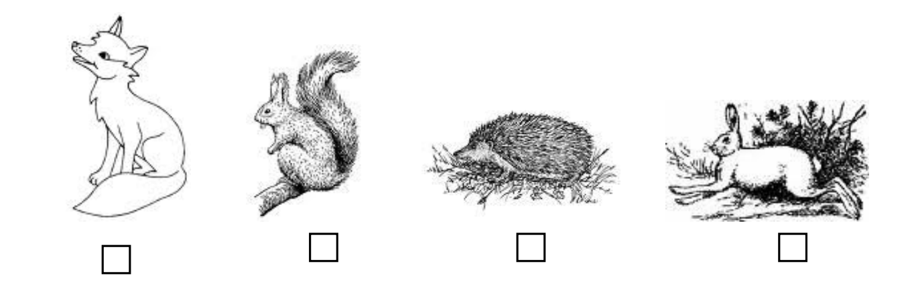

А 3. Что нес заяц домой? Отметь знаком «х».

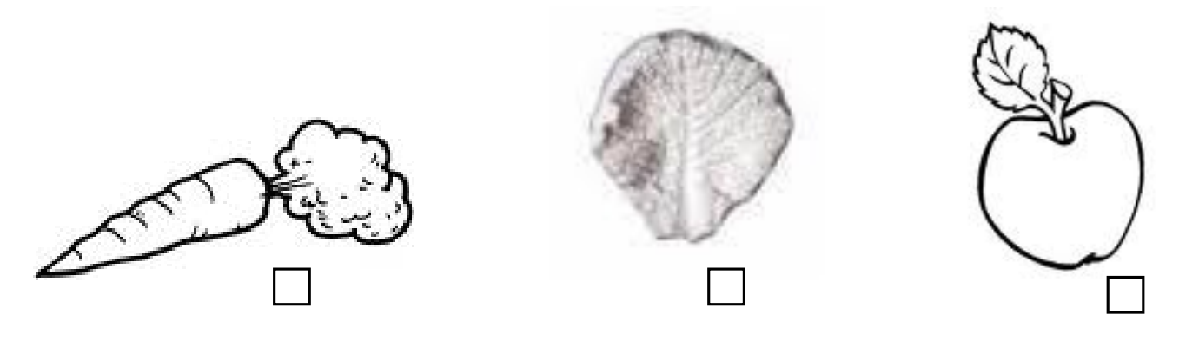

А 4. Какой был лист? Отметь знаком «х».
 Большой маленький

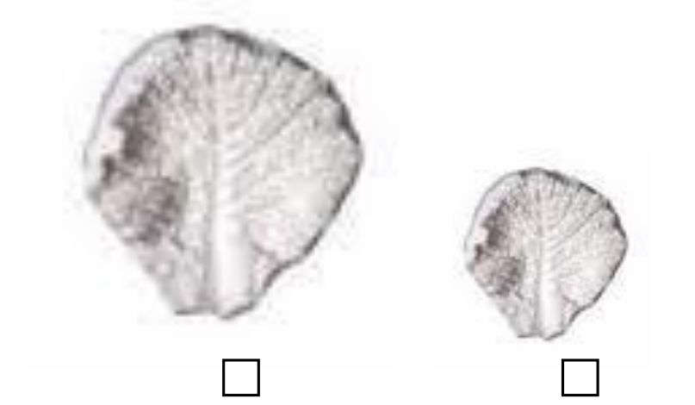

А 5. Кого спас от дождя заяц? Отметь знаком «х».

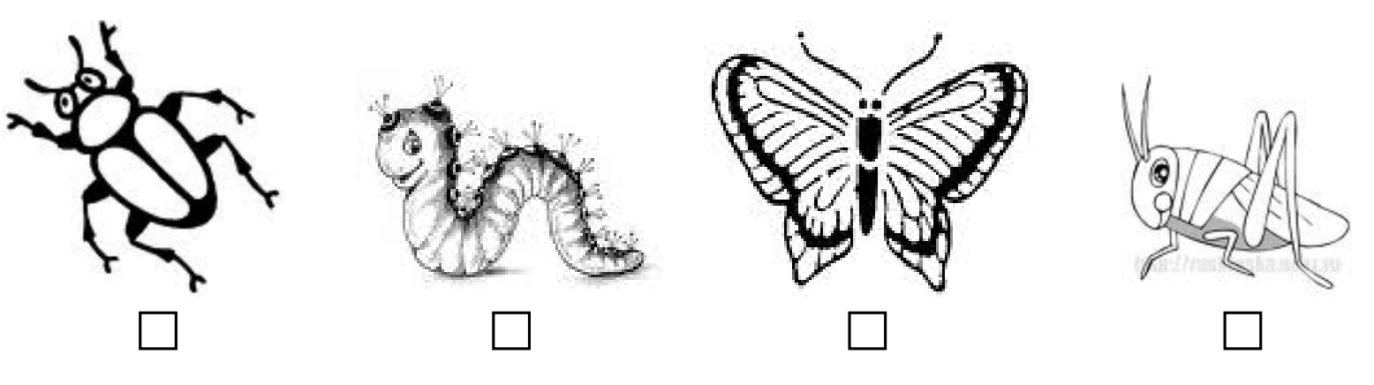

А 6. Каким тебе показался зайчишка? Отметь знаком «х».
благородным злым невежливым добрым
А 7. Что сказала бабочка зайчику после дождя? Отметь знаком «х».
Спасибо
Пожалуйста
Ничего не сказала
В 8. Соедини линией по порядку.

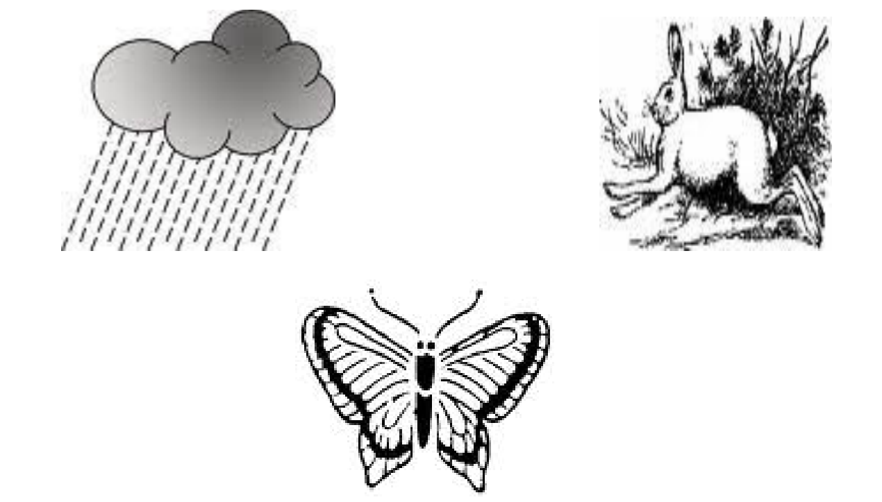

В 9. Под чем спрятался зайчик от дождя? Отметь знаком «х».
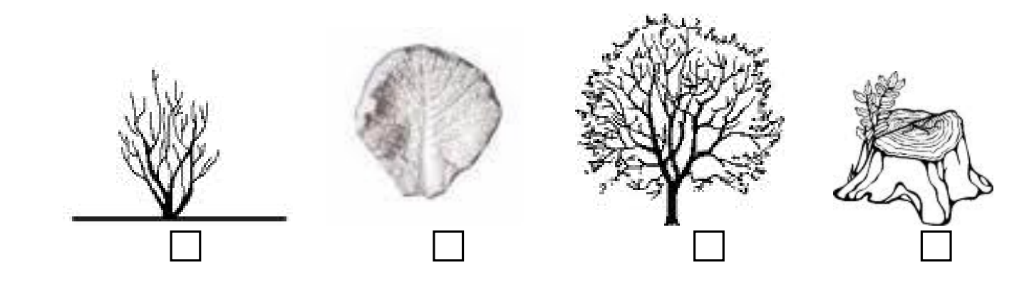
С 10. Нарисуй картинку к середине сказки.

СПЕЦИФИКАЦИЯ
проверочной работы по литературному чтению для учащихся 2 года обучения
(входной контроль)
1. Назначение работы.
Проверочная работа проводится в сентябре с целью определения уровня овладения обучающимися 2-го года обучения компетенциями по литературному чтению закурс 1 года обучения.
Проверочная работа охватывает материал, включенный в УМК «Школа России» по литературному чтениюавторов В.П. Канакиной, В.Г.Горецкого, М.В. Бойкиной,Л.Ф.
Климановой.
2. Цели контроля: выявлениеуровня овладения обучающимися 2-го года обучения компетенциями по литературному чтению за курс 1 года обученияпредметныезнания
- знать жанры литературных произведений;
- знать последовательность событий в тексте;
- знать что такое «хорошо», что такое «плохо»
предметныеумения
- плавно читать по слогам и целыми словами с постепенным увеличением скорости чтения;
- воспринимать на слух произведения различных жанров (небольшие рассказы, стихи, сказки);
- называть героев произведения, давать им простейшую характеристику; размышлять об их поступках;
- отвечать на вопросы о прочитанном произведении;
- определять последовательность событий;
- определять основную мысль прочитанного произведения.
метапредметные УУД
познавательные
- Осознанно читать произведение при самостоятельном чтении.
- Осуществлять поиск необходимой информации в различных частях текста
- Отвечать на вопросы по содержанию произведения.
- Устанавливать причинно-следственные связи
регулятивные
- Осознавать и принимать учебную задачу.
- Работать с материалом предварительного чтения.
- Выполнять учебные действия.
- Осуществлять контроль.
- Формулировать собственное мнение и позицию
коммуникативные
- Оформлять свои мысли в письменной форме
3. Условия проведения работы.
Работу рекомендуется проводить на 2-ом, 3-ем уроке.
До начала работы обучающимся необходимо сообщить цель работы в соответствии с указанной в спецификации, провести инструктаж по процедуре и проведению работы (запрещается, разрешается).
Материалы, необходимые для проведения работы: ручка, карандаш, линейка, ластик, черновик.
4. Время выполнения работы– 35 минут
5. Содержание и структура проведения работы
Проверочная работа состоит из 2 частей, включающих в себя 11 заданий.
Часть 1 состоит из 10 заданий базового уровня, часть 2 состоит из 1 задания повышенного уровня.
К каждому заданию 1 – 10 из первой части предлагается три варианта ответа, из которых только один правильный.
В задание 1 второй части предлагается восстановить правильный порядок событий происходящего.
План проверочной работы по литературному чтению
для обучающихся 2-го года обучения
Используемые обозначения:
ВО – задания с выбором ответа.
Уровни сложности заданий:
Б – базовый;
П – повышенный.

№ задания | Код ПРО | Код КЭС | Тип задания | Уровень сложности | Макс. балл
1 | 3.1 | 1.3 | ВО | Б | 1
2 | 1.3.2 | 1.3 | ВО | Б | 1
3 | 1.3.6 | 1.3 | ВО | Б | 1
4 | 1.3.6 | 1.3 | ВО | Б | 1
5 | 1.3.6 | 1.3 | ВО | Б | 1
6 | 1.3.6 | 1.3 | ВО | Б | 1
7 | 1.3.6 | 1.3 | ВО | Б | 1
8 | 1.3.6 | 1.3 | ВО | Б | 1
9 | 1.3.13 | 1.3 | ВО | Б | 1
10 | 1.3.4 | 1.3 | ВО | Б | 1
11 | 1.3.4 | 1.3 | ВО | П | 2

6. Критерии оценивания работы
Система оценивания отдельных заданий и работы в целом
За правильное выполнение каждого задания выставляются баллы.
Максимальное количество баллов: 12
Каждое правильно выполненное задание первой части оценивается 1 баллом.
Задание части 2 оценивается в зависимости от полноты и правильности ответа от 0 до 2 баллов.
Перевод первичных баллов в отметки
Отметка | 5 | 4 | 3 | 2
Первичный балл | 12-11 | 10 - 8 | 7 - 5 | 4-0

«5»- учащиеся, достигшие высокого уровня подготовки.
«4» - учащиеся, достигшие уровня повышенной подготовки
«3» - учащиеся, достигшие базового уровня подготовки.
«2» – учащиеся группы риска.
7. Прочитай текст и выполни задания
Митины друзья.
Зимой лосиха с лосѐнком ночевали в осиннике. Лес стоял белый под снегом. Иней оседал на ветках, наспине лосихи. Послышался хруст снега. Лосиха насторожилась. Волк мелькнул среди деревьев. Лоси помчались по снегу в лес. За ними погналась стая волков.
Впереди беглецов – плетень у лесной сторожки и раскрытые ворота. Сзади – волки.
Лоси остановились: кудадеваться? Животные бросились прямо в ворота.
Сын лесника Митя разгребал во дворе снег. Лоси чуть не сбили его с ног. Митя выглянул в ворота, а там волки. Митя смело замахнулся лопатой и отогнал волков. Лоси оправились от испуга и ушли обратно в лес. Они всю зиму держались в лесу около сторожки.
Г. Скребицкому)
Часть I
1. Определи жанр прочитанного произведения?
1) стихотворение
2) сказка
3) рассказ
2. Как зовут главного героя произведения?
1) Алексей
2) Митя
3) Игорь
3. В какое время года происходят события?
1. зима
2. осень
3. весна
4. Каких животных спасал от волков мальчик?
1) зайцев
2) лосей
3) оленей
5. Как Митя смог отогнать волков?
1) замахнулся палкой
2) выстрелил из ружья
3) замахнулся лопатой
6. Где ночевали лосиха с лосѐнком?
1) в осиннике
2) в ельнике
3) в лесу
7. Какую работу выполнял во дворе Митя?
1) строил снеговика
2) разгребал снег
3) заливал каток
8. Почему насторожилась лосиха?
1) увидела волка
2) услышала выстрел охотника
3) послышался хруст снега
9. Какое качество помогло мальчику отогнать волков?
1) трудолюбие
2) смелость
3) сила
10. Дополни предложение.Лоси оправились от испуга и…
1) ушли обратно
2) остались во дворе
3) вернулись в лес
Часть II
- Восстанови порядок событий в тексте.
__ Погоня.
__ Во дворе лесника.
__ Ночь в осиннике.
__ Рядом с другом.
Ответы к заданиям
Часть I
1. Определи жанр прочитанного произведения?
1)стихотворение
2)сказка
3)рассказ
2. Как зовут главного героя произведения?
1.Алексей
2.Митя
3.Игорь
3. В какое время года происходят события?
1.зима
2.осень
3.весна
4. Каких животных спасал от волков мальчик?
12
1.зайцев
2.лосей
3.оленей
5. Как Митя смог отогнать волков?
1.замахнулсяпалкой
2.выстрелил изружья
3.замахнулсялопатой
6. Где ночевали лосиха с лосѐнком?
1.восиннике
2.вельнике
3.влесу
7. Какую работу выполнял во дворе Митя?
1.строилснеговика
2.разгребалснег
3.заливалкаток
8. Почему насторожилась лосиха?
1.увиделаволка
2.услышала выстрелохотника
3.послышался хрустснега
9. Какое качество помогло мальчику отогнать волков?
1.трудолюбие
2.смелость
3.сила
10. Дополни предложение.Лоси оправились от испуга и…
1.ушли обратно
2.остались водворе
3.вернулись влес
Часть II
- Восстанови порядок событий в тексте.
_2 Погоня.
_3 Во дворелесника.
_1_ Ночь восиннике.
_4 Рядом сдругом.
СПЕЦИФИКАЦИЯ
проверочной работы по литературному чтению для учащихся 3-го года обучения
(для проведения входного контроля)
1. Назначение работы.
Проверочная работа проводится в сентябре с целью определения уровня овладения обучающимися 3-го года обучения компетенциями по литературному чтению закурс 2 года обучения.
Проверочная работа охватывает материал, включенный в УМК «Школа России» по литературному чтениюавторов В.П. Канакиной, В.Г.Горецкого, М.В. Бойкиной,Л.Ф.
Климановой.
Основной цельюработы является проверка и оценка способности детей третьего года обучения применять полученные в процессе изучения литературного чтения знаний для решения разнообразных задач учебного и практического характера.
2. Документы, определяющие содержание работы
Рабочая программа по предмету.
3. Условия проведения работы.
Работа по литературному чтению представляет собой текст, который состоит из художественного текста объемом 236 слов для чтения и 14 заданий к нему.Дети внимательно читают текст и отвечают на вопросы по тексту или же выбирают ответ из предложенных.
Для выполнения работы необходимыручка и карандаш.
4. Время выполнения работы – 40 минут
5. Содержание и структурапроведения работ.
8 из 14 заданий к тексту – задания с выбором единственного правильного ответа из 2-4 предложенных (ВО),
4 задания с кратким ответом (КО),
2 задания с развернутым ответом (РО), требующее аргументации в письменной форме личного мнения с привлечением прочитанного текста.
Все вопросы и задания разделены на 2 уровня сложности:
уровень А – базовый,
уровень Б – средней сложности.
Распределение заданий по основным содержательным линиям учебного предмета «Литературное чтение» представлено в таблице 1.
При разработке содержания тестовой работы учитывается необходимость проверки усвоения элементов знаний, поверки овладения умениями по предмету «литературное чтение».
Распределение заданий по основным элементам содержания, уровням сложности, типам заданий представлены в плане тестовой работы (таблица 2)
Таблица 1.
Распределение заданий по основным содержательным линиям учебного предмета

№ п/п | Содержательные линии | Число заданий
1. | Техника чтения и понимание прочитанного | 8
2. | Читательский кругозор | 3
3. | Литературоведческая пропедевтика | 2
4. | Речевое развитие | 1

Таблица 2.
План тестовой работы

№ п/п | Содержательна я линия | Контролируемые умения | Тип зада ния | Уровень сложности | Макси мальн ый балл
 | Блок А
1 | Техника чтения и понимание прочитанного | Нахождение информации, фактов, заданных в тексте в явном виде (ответы на прямые вопросы к тексту). | ВО | Базовый уровень | 1
2 | Техника чтения и понимание прочитанного | Умение осуществлять поиск необходимой информации для выполнения учебных заданий. | ВО | Базовый уровень | 1
3 | Техника чтения и понимание прочитанного | Умение выделять существенную информацию из литературного текста. | ВО | Базовый уровень | 1
4 | Литературоведче ская пропедевтика | Находить в тексте образные слова и выражения (сравнения).  Умение адекватно использовать речевые средства для решения различных коммуникативных задач. | ВО | Базовый уровень | 1
5 | Техника чтения и понимание прочитанного | Умение определять главную мысль произведения. | ВО | Базовый уровень | 1
6 | Техника чтения и понимание | Умение соотносить заглавие с темой или основной мыслью текста. | ВО | Базовый уровень | 1
 | прочитанного
7 | Читательский кругозор | Умение ориентироваться в мире книг. Определять произведение в нужный раздел книги (по тематике произведения). | ВО | Базовый уровень | 1
8 | Литературоведчес-кая пропедевтика | Умение определять жанр произведения. | ВО | Базовый уровень | 1
 | Блок Б
1 | Техника чтения и понимание прочитанного | Умение находить и указывать героев произведения. | КО | Базовый уровень | 1
2 | Техника чтения и понимание прочитанного | Умение устанавливать последовательность изложенных событий. Свободно ориентироваться в прочитанном тексте | КО | Базовый уровень | 1
3 | Техника чтения и понимание прочитанного | Умение восстанавливать  последовательность пунктов простого плана. | КО | Базовый уровень | 1
4 | Речевое развитие | Умение формулировать личную оценку герою и его поступкам. | РО | Средней сложности | 1
5 | Читательский кругозор | Умение приводить примеры художественных произведений и авторов по данной тематике текста. | КО | Базовый уровень | 1
6 | Читательский кругозор | Умение приводить примеры героев художественных произведений | РО | Средней сложности | 1

Используемые обозначения:
ВО – задание с выбором одного верного ответа из числа предложенных.
КО – задание с кратким ответом, самостоятельно формулируемым учащимся.
РО – задание с развернутым ответом, самостоятельно формулируемым учащимся.
6. Критерий оценивания работ
За верное выполнение каждого из заданий №1-14 ученик получает 1 балл. Максимальная сумма, которую может получить учащийся, правильно выполнивший все задания, - 14 баллов.
Число выставленных баллов определяется с учетом полноты и правильности выполнения задания, а также его формы.
За выполнение заданий с выбором ответа (ВО)ученик получает 1 балл. Если выбрано более одного ответа, включая и правильный, то задание считается выполненным неверно (выставляется 0 баллов). Если ответ отсутствует, независимо от типа заданий, то ставится 0 баллов.
За выполнение заданий с кратким ответом (КО)может быть выставлено 0 или 1 балл.
За выполнение заданий с развернутым ответом (РО)может быть выставлено 0 или 1 балл.
Оценка выполнения заданий со свободным развернутым ответом ведется с соблюдением следующих общих правил. Если наряду с верным ответом дан и неверный ответ, то задание считается выполненным неверно.
Критерии оцениваниязаданий Б4, Б6.
№ задания | Правильный ответ или критерии оценивания
Б4 | 1 балл: дано связное монологическое высказывание, содержащее оценку поступку главного героя, его характеристика.  0 баллов: все остальные случаи, которые не соответствуют критериям на 1 балл (например, «Валя была трусихой, потому что боялась мышей, лягушек, быков, пауков, гусениц»»)
Б6 | 1 балл: названы герои (герой) детских произведений, на которых ученик хотел
бы походить и дано небольшое объяснение своему выбору.
0 баллов: ученик не ответил или частично выполнил задание

Критерии оценивания проверочной работы

 |  | Для обучающихся
100% - 85% - оптимальный уровень | 5 | 13-14баллов
84% - 75% - допустимый уровень | 4 | 11-12баллов
74% - 50% - критический уровень | 3 | 7 – 10 баллов
ниже 50% - недопустимый уровень | 2 | 1-6 балл

7. Текст комплексной работы.
Прочитай текст.
Ссора птиц
Один птицелов расстелил в лесу сеть, и в неё попались разные птицы. Стали они говорить: — Соблазнила нас приманка, вот мы и попались, — сказали вороны. — Давайте подумаем, как нам вырваться на волю, — предложили скворцы. — Будем стараться все как один, может, и освободимся.
Думали птицы, думали и придумали.
— Давайте, — заговорили голуби, — все разом взмахнём крыльями, может, взлетим, поднимем сеть?
— Верно, — подхватили остальные птицы. — Может, поднимем сеть, если дружно возьмёмся.
Дружно взмахнули все птицы крыльями, подняли сеть и полетели. Увидел птицелов, что сеть с птицами летит, — диву дался и бросился вдогонку.
Наверху летят птицы вместе с сетью, внизу бежит за ним птицелов. Бежит, глаз не спускает со своей сети, а как подбежал поближе и разглядел птиц, так и подумал: «Птицы-то в сеть попались разные!.. Может, перессорятся? Тогда они так быстро лететь не смогут, и сеть потянет их к земле! Тут-то я их и поймаю...» И действительно, некоторое время все птицы дружно махали крыльями, а потом вороны закаркали:
— Никто так не старается, как мы, вороны! Если бы мы так ленились, как все, сеть давно бы упала на землю!
Услышали это голуби и рассердились:
— Будет вам бахвалиться! Мы стараемся не меньше вас!
Теперь пришла очередь обидеться скворцам. Вступили в спор и они.
Начали все птицы браниться, друг друга упрекать... Крыльями они уже махали еле-еле, и сеть тянула их к земле всё сильнее и сильнее.
Вскоре они летели совсем низко, но не замечали этого. Когда дружба врозь, работа на лад не идёт. Как только птицелов смог дотянуться до верёвки, он крепко ухватился за неё и притянул сеть к земле. Унёс птицелов птиц да в клетки их пересажал.
(304 слова)
Блок А
При выполнении заданий этой части (задания 1—8) выбери ответ к каждому заданию и запиши в бланк ответов.
А1.Где происходят события, описанные в начале текста?
А) в деревне
Б) в поле
В) в лесу
А2.Почему попались птицы в сеть?
А) соблазнились приманкой
Б) любопытно было узнать, что внутри
В) захотели попасть в клетку
А3.Выбери верный вариант значения выражения «все как один».
А) дружно
Б) весело
В) быстро
А4.Что помогло птицелову поймать птиц во второй раз?
А) птицы выбились из сил
Б) птицы затеяли вздорную ссору и потеряли высоту
В) птицы запутались в сети
А5.Какое образное выражение помогает понять главную мысль текста?
А) Дружно не грузно, а врозь хоть брось
Б) Друзья познаются в беде
В) Долг платежом красен
А6.Подумай, что вынесено в заглавие текста?
А) основная мысль
Б) тема
А7.В какой сборник можно поместить это произведение?
А) сборник сказок
Б) сборник басен
В) сборник былин
Г) сборник рассказов
А8.Главная мысль какой басни созвучна с главной мыслью этого произведения?
А) И. Крылов «Лебедь, рак и щука»
Б) И. Крылов «Мартышка и очки»
В) И. Крылов «Кот и повар»
Блок Б
При выполнении заданий этой части (задания 1—6) кратко запиши ответ.
Б1.Назови героев произведения.
_______________________________________________________________________________
Б2.Могут ли происходить события, описанные в тексте, зимой? Докажи — почему.
_______________________________________________________________________________
Б3.Объясни значение выражения «диву дался».
_______________________________________________________________________________
Б4.Восстанови верную последовательность пунктов плана прочитанного текста.
А) Снова в неволе
Б) Птицы держат совет: как вырваться на волю
В) Дружный полёт
Г) Соблазнившись приманкой, птицы попадают в сеть
Д) Вздорная ссора птиц
Б5.О чём главном хотел сказать нам автор, аргументируй свой ответ словами из текста.
_______________________________________________________________________________
Б6. Вспомни названия произведений (1—2), героями которых тоже являются птицы.
_______________________________________________________________________________

Ответы к тесту
Блок А
Номер задания | Ответ | Номер задания | Ответ | Номер задания | Ответ | Номер задания | Ответ
А1. | В | А3. | А | А5. | А | А7. | А
А2. | А | А4. | Б | А6. | Б | А8 | А

Блок Б
Номер задания | Ответ
Б1. | Птицы, птицелов.
Б2. | Нет, так как скворцы на зиму улетают в теплые страны.
Б3. | Удивился.
Б4. | Г, Б, В, Д, А
Б 5. | Автор хотел сказать нам о том, что любое дело нужно выполнять сообща, дружно. Он пишет: «Когда дружба врозь, работа на лад не идет».
Б6. | Свободный ответ.

СПЕЦИФИКАЦИЯ
проверочной работы по литературному чтению для учащихся 4 года обучения
(входной контроль)
1. Назначение работы.
Проверочная работа проводится в сентябре с целью определения уровня овладения обучающимися 2-го года обучения компетенциями по литературному чтению закурс 1 года обучения.
Проверочная работа охватывает материал, включенный в УМК «Школа России» по литературному чтениюавторов В.П. Канакиной, В.Г.Горецкого, М.В. Бойкиной,Л.Ф.
Климановой.
Целью проверочной работы является проверка и оценка способности детей четвертого года обучения применять полученные в процессе изучения литературного чтения знаний для решения разнообразных задач учебного и практического характера.
2.Отбор и распределение заданий.
Задания тестовой работы по литературному чтению составлены на материале следующих блоков содержания: «Содержание произведения» (6); «Работа с текстом» (2); «Жанры произведения» (1)
Проверочная работа включает текст и задания к нему.
Распределение заданий проверочной работы по основным блокам содержания курса литературного чтения первого полугодия 3класса.
Блоки содержания
Число заданий в работе (%)
1. Содержание произведения 6 (67%)
2. Работа с текстом 2 (22%)
3. Жанры произведений 1 (11%)
Всего 9 (100%)
Предлагается один тип задания с выбором правильного ответа. Правильный ответ отмечается Х. В заданиях под номером 7,8 нужно записать правильный ответ.
В проверочную работу входят задания базового уровня.
3.Структура текстовой работы.
№ задания
Блок содержания
Объект контроля
Уровень сложности
Тип задания
Время выполнения работы
№ 1.
Содержание произведения.
Осознание смысла прочитанного произведения при чтении «про себя». Находить в тексте необходимую информацию и понимать ее особенности. Умение определить тему текста.
Базовый
Выбор ответа
3 мин
№ 2.
Содержание произведения.
Осознание смысла прочитанного произведения при чтении «про себя». Находить в тексте необходимую информацию и понимать ее особенности. Умение определить тему текста.
Базовый
Выбор ответа
4 мин
№ 3.
Содержание произведения.
Осознание смысла прочитанного произведения при чтении «про себя». Находить в тексте необходимую информацию и понимать ее особенности. Умение определить тему текста.
Базовый
Выбор ответа
4 мин
№ 4.
Содержание произведения.
Осознание смысла прочитанного произведения при чтении «про себя». Находить в тексте необходимую информацию и понимать ее особенности. Умение определить тему текста.
Базовый
Выбор ответа
4 мин
№ 5.
Содержание произведения.
Осознание смысла прочитанного произведения при чтении «про себя». Находить в тексте необходимую информацию и понимать ее особенности. Умение определить тему текста.
Базовый
Выбор ответа
4 мин
№ 6.
Содержание произведения.
Осознание смысла прочитанного произведения при чтении «про себя». Находить в тексте необходимую информацию и понимать ее особенности. Умение определить тему текста.
Базовый
Выбор ответа
4 мин
№ 7.
Работа с текстом Распознавать прямое и переносное значение слов, их многозначность. Умение делить текст на части и устанавливать их последовательность
Базовый
Запись ответа
4 мин № 8.
Работа с текстом
Умение делить текст на части и устанавливать их последовательность. Распознавать прямое и переносное значение слов, их многозначность.
Базовый
Запись ответа
4 мин
№ 9.
Жанры произведения
Определять жанр художественного произведения
Базовый
Выбор ответа
4 мин
4.Время выполнения работы.
Общее время выполнения работы — один урок (40 минут). 35 минут на выполнение работы и 5 минуты на проведение инструктажа и организационную часть.
5. Варианты работы.
Предлагается 2 варианта работы, одинаковой по содержанию, уровню сложности и порядку следования заданий.
6.Оценка выполнения заданий и работы в целом.
За каждое верно выполненное задание ученик получает 1 балл. Максимальное количество баллов за выполнение работы 9 баллов.
Выполнение работы в целом показывает, какой уровень достигнут учащимися — низкий, средний, высокий.
Если в результате выполнения всей проверочной работы ученик набрал:
менее 5 баллов — это низкийуровень выполнения работы,
от 5 до 7 баллов — среднийуровень выполнения проверочной работы,
от 8 до 9 баллов — высокий.
Задания проверяются учителем на основе рекомендаций по проверке и оценке этих заданий.
7. Условия применения.
Для выполнения работы по литературному чтению учащимся не требуется измерительные инструменты. Словарями и справочными материалами пользоваться не разрешается.
Коды правильных ответов проверочной работы по литературному чтению. (3 класс)
№ задания
Правильные ответы (по вариантам)
Вариант 1 Вариант 2
№ 1. 3), 2)
№ 2. 3), 2)
№ 3. 3), 3)
№ 4. 3), 5)
№ 5. 2), 4)
№ 6. 3), 3)
№ 7.
Полетели быстро вниз, как падает камень.
1.Подарок колдуньи.
2.Чудесный цветок.
3.Появление Дюймовочки.
4.Жизнь в доме женщины.
5.Похищение.
№ 8.
1.Возвращение скворцов.
2.Отдых.
3.Выселение воробьев.
4.Строительство гнезда.
5.Жизнь дома.
Она была маленькая-маленькая, всего в дюйм ростом.
№ 9. 5), 1)
Инструкция по проверке и оценке проверочной работы по литературному чтению.
При выполнении задания с выбором правильного ответа, ученику выставляется 0 или 1 балл. 1 балл ставится, если выбран правильный ответ. Если в результате выполнения работы ученик набрал менее 5 баллов – ставится оценка «2» (неудовлетворительно), от 5 до 6 баллов — ставится оценка «3» (удовлетворительно), если ученик набрал 7 баллов — ставится оценка «4» (хорошо), если ученик набрал от 8 до 9 баллов — оценка «5» (отлично).

Входная проверочная работа по литературному чтению.
Вариант I ________________________________________________________________
Скворцы.
(Отрывок)
...Мы дождались скворцов. Подправили старые скворечники, повесили новые.
Наконец девятнадцатого марта вечером кто-то закричал: «Смотрите – скворцы!» И правда, они сидели высоко на ветках тополей... Мы стали их считать: один, два, пять, десять, пятнадцать... В этот вечер у скворцов не было ни шума, ни возни...
Два дня скворцы точно набирались сил и все навещали и осматривали прошлогодние знакомые места.
А потом началось выселение воробьев из скворечен.
Обыкновенно скворцы по два сидят высоко над скворечниками и, по-видимому, беспечно о чем-то болтают между собой, а сами одним глазом, искоса, пристально взглядывают вниз.
Воробью жутко и трудно. Нет-нет – высунет он свой острый хитрый нос из круглой дырочки и – назад.
Наконец голод, легкомыслие, а может быть, робость дают себя знать... И только успеет воробей отлететь на сажень, как скворец камнем вниз – и уже у себя дома.
Теперь пришел конец воробьиному временному хозяйству.
Скворцы стерегут гнездо поочередно: один сидит – другой летает по делам...
Скворец таскает в гнездо всякий строительный вздор: мох, вату, перья, пух, тряпочки, солому, сухие травинки. Гнездо он устраивает очень глубоко, для того чтобы туда не пролезла лапой кошка или не просунула свой длинный хищный клюв ворона. Дальше им не проникнуть: входное отверстие довольно мало – не более пяти сантиметров.
А тут скоро и земля обсохла, душистые березовые почки распустились. Вспахиваются поля, вскапываются и рыхлятся огороды. Сколько выползает разных червяков, жучков и личинок! То-то скворцу раздолье!.. Его корм и на земле, и в земле.
И знаете, сколько истребляет в течение лета скворец всяких вредных для сада и огорода насекомых, если считать на вес? В тысячу раз больше собственного веса!
Если вы по утрам будете сидеть тихо, без резких движений, где-нибудь в саду или в огороде, то скворцы скоро привыкнут к вам и будут подходить совсем близко...
Настоящую песню скворца надо слушать лишь ранним утром, когда первый розовый свет зари окрасит деревья...
Чуть немного согрелся воздух, а скворцы уже расселись на высоких ветках и начали свой концерт.
(188 слов) (А.И. Куприн)
Поразмышляй над вопросами. Отметь ответы, выполни задания.
1. О ком или о чем рассказывается в этом произведении?
- о хитростях воробьев;
- о дружбе птиц;
- о скворцах;
- о воробьях;
- о приходе весны.
2. Когда впервые люди увидели вернувшихся скворцов?
- утром пятнадцатого марта;
- днем двадцатого марта;
- девятнадцатого марта вечером;
- вечером в субботу;
- утром в воскресенье.
3. Сколько дней скворцы набирались сил после прилета?
- пять дней;
- один день;
- два дня;
- неделю;
- несколько дней.
4. Как происходит выселение воробьев из скворечников?
- воробьев выгоняют;
- воробьев клюют;
- воробьев стерегут;
- воробьев не кормят;
- воробьев не поят.
5. Как скворцы стерегут свое гнездо?
- всей семьей;
- поочередно;
- всей стаей;
- не стерегут совсем;
- нанимают сторожа.
6. Из чего скворцы делают гнездо?
- из веток;
- из прутьев;
- из строительного мусора;
- из одного пуха;
- только из перьев.
7. Объясни выражение: скворец камнем вниз. Запиши.
_____________________________________________________________________________
_____________________________________________________________________________
_____________________________________________________________________________
_____________________________________________________________________________
8. Восстанови порядок описанных событий. Пункт с цифрой 1 – начало рассказа.
Отдых.
Жизнь дома.
Строительство гнезда.
1. Возвращение скворцов.
Выселение воробьев.
9. Определи жанр этого произведения.
- Сказка;
- басня;
- художественный рассказ;
- исторический рассказ;
- научно-познавательный рассказ.

Входная проверочная работа по литературному чтению.
Вариант 2 ________________________________________________________________
Дюймовочка
(Отрывок)
Жила одна женщина, и не было у нее детей. А ей очень хотелось маленького ребеночка.
Вот пошла она к старой колдунье и сказала: – Мне очень хочется, чтобы у меня была дочка. Не скажешь ли ты: где мне ее взять? – Почему не сказать? – ответила колдунья. – Вот тебе ячменное зерно. Это зерно не простое, не такое, какие растут на крестьянских полях и которыми кормят кур. Посади ты это зернышко в цветочный горшок, а потом увидишь, что будет. – Спасибо тебе! – сказала женщина и дала колдунье двенадцать грошей.
Потом она пошла домой и посадила ячменное зернышко в цветочный горшок. Только она его посадила, зернышко сразу дало росток, а из ростка вырос большой чудесный цветок, совсем как тюльпан. Но лепестки цветка были плотно сжаты, точно у нераспустившегося бутона. – Какой прелестный цветок! – сказала женщина и поцеловала красивые пестрые лепестки.
И как только она поцеловала лепестки, там внутри, в бутоне, что-то щелкнуло, и цветок распустился. Это был точь-в-точь тюльпан, но в самой чашечке на зеленом пестике цветка сидела девочка. Она была маленькая-маленькая, всего в дюйм ростом. Ее так и прозвали – Дюймовочка.
Скорлупка грецкого ореха была ее колыбелькой, голубые фиалки – периной, а лепесток розы – одеялом. В скорлупке она спала ночью, а днем играла на столе. Женщина поставила на стол тарелку с водой, а на края тарелки положила цветы, и длинные стебельки цветов купались в воде. Для маленькой Дюймовочки тарелка с водой была целым озером, и Дюймовочка плавала по этому озеру на лепестке тюльпана, как на лодочке. Вместо весел у нее были два белых конских волоса. Дюймовочка целые дни каталась на своей чудесной лодочке, переплывала с одной стороны тарелки на другую и распевала песни. Такого нежного голоса, как у нее, никто никогда не слышал.
Однажды ночью, когда Дюймовочка спала в своей колыбельке, через открытое окно в комнату влезла большущая жаба, мокрая и безобразная.
Она вспрыгнула прямо на стол и заглянула в скорлупку, где спала под лепестком розы Дюймовочка. – Вот славная жена будет моему сынку! – сказала жаба. Она схватила ореховую скорлупку с девочкой и выпрыгнула через окно в сад.
В саду протекала речка, а у самого ее берега было топкое болото. Здесь-то, в болотной тине, и жила жаба со своим сыном. Сын был тоже мокрый и безобразный – точь-в-точь как и его мать, старая жаба.
– Коакс, коакс, брекке-ке-кекс! – только и мог он сказать, когда увидел маленькую девочку в ореховой скорлупке.
– Тише ты! Разбудишь ее, и она убежит от нас, – сказала старая жаба. – Она ведь легче лебединого пуха. Посадим-ка ее на самую середину реки, на широкий лист кувшинки, – это целый остров для такой крошки. Оттуда уж ей ни за что не убежать. А я тем временем устрою для вас в тине уютное гнездышко.
В реке росло много кувшинок, их широкие зеленые листья плавали по воде. Самый большой лист был дальше всех от берега. Жаба подплыла к этому листу и поставила на него ореховую скорлупку, в которой спокойно спала девочка.
Рано утром проснулась Дюймовочка и вдруг увидела, что она оказалась на листе кувшинки; кругом, куда ни посмотришь, вода, а берег чуть виднеется вдали. Дюймовочка очень испугалась и заплакала.
(497 слов) (Х.К. Андерсен)
Поразмышляй над вопросами. Отметь ответы, выполни задания.
1. О чем рассказывается в отрывке?
- о бедной женщине;
- о появлении крошечной девочки;
- о скорлупке грецкого ореха;
- о жабе;
- о листе кувшинки.
2. Что колдунья подарила женщине?
- семена цветов;
- ячменное зерно;
- росток цветка;
- цветок тюльпана;
- корм для птиц.
3. Где появилась Дюймовочка?
- в цветке розы;
- в цветочном горшке;
- в бутоне тюльпана;
- на грядке;
- в цветнике.
4. Какой была Дюймовочка?
- печальной;
- грустной;
- больной;
- веселой;
- забавной.
5. Когда жаба появилась в комнате?
- ранним утром;
- в полдень;
- днем;
- однажды ночью;
- вечером.
6. Зачем жаба похитила девочку?
- чтобы с ней играть;
- чтобы ее съесть;
- чтобы женить на ней своего сына;
- чтобы расстроить женщину;
- чтобы испугать Дюймовочку.
7. Восстанови план отрывка. Пункт с цифрой 1 – начало истории.
Появление Дюймовочки.
Похищение.
1. Подарок колдуньи.
Жизнь в доме женщины.
Чудесный цветок.
8. Почему девочке дали имя Дюймовочка? Найди ответ в тексте и запиши.
_____________________________________________________________________
_____________________________________________________________________
_____________________________________________________________________
_________________________________________________________
9. Определи жанр этого произведения.
- сказка;
- рассказ;
- басня;
- стихотворение;
- былина.

Промежуточная аттестация

Спецификацияоценочныхматериалов для проведениямониторинга
качества образования по литературному чтению
обучающихся 2 года обучения за 1 полугодие

НазначениеКИМ- оценитьдостижениеобучающимисяпланируемыхрезультатовпредметныхиметапредметных по учебному предмету литературное чтениев целях промежуточной аттестацииобучающихся 2 года обучения.
Цель работы:определить уровень сформированности у учащихся второго года обучения навыка чтения, выяснив понимание обучающимися содержания литературного текста.
Содержание работысоответствует основным требованиям программ к знаниям, умениям и навыкам учащихся 2 года обучения.
Проверка степени осознанности чтения включает в себя следующие параметры:
1. Проверка степени извлечения фактической информации, т.е. информации, заданной в явном виде. Выясняется, насколько обучающийся понимает, о чём идёт речь в тексте.
2. Проверка степени извлечения информации, содержащейся в тексте в неявном виде, проверка умения формулировать выводы на основе явной и скрытой информации. Проверяется умение ребенка понять, что говорится в тексте.
3. Проверка степени успешности анализа языковых средств, элементов текста.
Проверяется понимание ребенком употребленных в тексте многозначных слов, слов, употребленных в переносном значении, образных выражений, фразеологических оборотов, на проверку понимания последовательности смысловых частей текста, жанровых особенностей текста.
4. Проверка степени извлечения концептуальной информации, умения интерпретировать и обобщать полученную из текста информацию. Проверяется умение понять общий смысл текста, подойти к пониманию основной мысли текста.
1.Структура работы
Структура работы:
1. Текст для самостоятельного чтения каждым учащимся класса про себя.
2. Восемь заданий к этому тексту.
Предлагается литературный текст.
Все задания к тексту можно разделить на четыре группы в зависимости от их назначения:
1 группа заданий направлена на проверку общего понимания содержания прочитанного текста, на проверку умения находить информацию, заданную в явном виде.
2 группа заданий направлена на проверку умения извлечь из текста информацию, данную в неявном виде, сформулировать на основе прочитанного несложные выводы.
3 группа заданий направлена на проверку понимания использованных в тексте языковых средств, на проверку понимания последовательности смысловых частей текста.
4 группа заданий направлена на проверку умения понять общий смысл текста, определить авторский замысел, выбрать из ряда перечисленных такое предложение, которое передает основную мысль текста.
Распределение заданий в соответствии с выделенными группами:

Группа заданий | № заданий | Общее количество заданий
1 группа заданий | 1, 4, 7 | 3
2 группа заданий | 2 | 1
3 группа заданий | 6 | 1
4 группа заданий | 3,5,8 | 3

В предлагаемой контрольной работе можно выделить задания трёх уровней сложности: базовый уровень, повышенный, высокий.

Уровень сложности | № заданий | Общее количество  заданий
базовый | 1, 3,4, 5,7,8 | 6
повышенный | 2, 6 | 2

В контрольной работе используются следующие типы типа заданий:
задания с выбором правильного ответа из трёх-четырёх предложенных (2 задания из 8),
1 задание на нумерацию предложений - обучающиеся должны расставить цифры от 1 до 3, определив правильную последовательность страхов Мишки,
задания с кратким и развёрнутым ответом (5 заданий из 8).
4. Время выполнения работы
На выполнение работы отводится одно занятие. В случае необходимости учитель может разрешить учащимся завершить работу после звонка. Обучающиеся получают листок с текстом и специальные бланки, на которых напечатаны задания к тексту. Обучающиеся выполняют работу наданных бланках, букву с правильным ответом учащиеся обводят или помечают +.
5.Оценка выполнения заданий и работы в целом
Контрольная работа оценивается в баллах.
За каждое верно выполненное задание № 1,3, 4, 5, 7, 8 контрольной работы ученик получает один балл.
За верно выполненные задания № 2, 6 – по 2 балла, за частично выполненные - по одному баллу.
Таким образом, максимальное число баллов, которые может набрать ученик за всю работу, равно 10.
Общая оценка качества выполнения проверочной работы:
менее 6 или 6 баллов - низкий уровень выполнения работы;
от 7 до 8 - средний уровень,
от 9 до 10- высокий уровень.
Отметка «5» выставляется ученику, если он набрал 9 и более баллов,
«4» - от 7 до 8 баллов,
«3» - до 6 баллов,
«2» - менее 6 баллов.

Контрольная работа по литературному чтениюза 1 полугодие, 2 год обучения
Прочитай текст, ответь на вопросы, выполни задания.
Пустые страхи
Шел Мишка по лесу ночью. Кто – то схватил его сзади. Обмер Мишка. Стоит, не шелохнется. Сова закричала. – Это Сова меня держит! – Было дело, сунул лапу в дупло - дом совы сломал. Думает Мишка, как прощенья просить, - волк завыл. – Волк меня держит! Перед волком тоже виноват. На березах катался. Упал на волчье логово, чуть волчат не задавил. «Что волку – то сказать?» - думает Мишка и чует – по спине что – то бегает, по лапам, по животу. – Пауки! – ахнул медвежонок. Сколько он паутины – то порвал, бродя по лесу, - ужас! Хотел на помощь звать, да в это самое время мышка из норы выскочила, пятку медвежонку пощекотала. Мишка – то как подскочит, как рванется – и свободен. За сучок шерсткой зацепился. ( В. Бахревский)
Вопросы и задания:
1.В какое время суток происходят события, описанные в тексте?
1)утром 2) днем 3) вечером 4) ночью
2.Что мерещилось Мишке в ночном лесу? Запиши ________________________________________________________________________________
________________________________________________________________________________
________________________________________________________________________________
3.Как ты думаешь, почему он так боялся совы, волка и пауков? ________________________________________________________________________________
________________________________________________________________________________
4.Кто «спас медвежонка и помог ему выбраться»? _________________________________________________________
5.Восстанови последовательность страхов Мишки, расставив цифры. 1) пауки 2) волк 3) сова
6.Объясни значение словосочетания пустые страхи. ________________________________________________________________________________
7.Кто на самом деле держал Мишку? _________________________________________________________
8.Отметь предложение, выражающее главную мысль текста.
1) Коли хочешь себе добра, то никому не делай зла.
2)Лесом шел, а дров не видел.
3) Глаза страшат, а руки делают.
Ответы
1.В какое время суток происходят события, описанные в тексте?
1)утром 2) днем 3) вечером + 4) ночью
2.Что мерещилось Мишке в ночном лесу? Запиши
Мишке казалось. Что его схватили сова, волк и пауки.
3.Как ты думаешь, почему он так боялся совы, волка и пауков?
Потому что чувствовал свою вину перед ними.
4.Кто «спас медвежонка и помог ему выбраться»?
Мышка
5.Восстанови последовательность страхов Мишки, расставив цифры.
3 пауки 2 волк 1 сова
6.Объясни значение словосочетания пустые страхи.
Пустые страхи –безосновательные страхи, которые человек сам себе придумывает.
7.Кто на самом деле держал Мишку?
Сучок.
8.Отметь предложение, выражающее главную мысль текста.
+ 1)Коли хочешь себе добра, то никому не делай зла.
2) Лесом шел, а дров не видел. 3) Глаза страшат, а руки делают.

Спецификацияоценочныхматериалов для проведениямониторинга качества образования по литературному чтениюобучающихся 3 года обученияза первое полугодие
Назначение КИМ – оценить качество подготовки литературному чтению обучающихся 3 года обучения с целью выявления уровня освоения учебного материала; определить уровень сформированностинавыков осознанного чтения, уровень понимания содержания и особенностей художественного текста.Результаты мониторинга используются для определения коррекционных мероприятий по предмету.
Структура тестовой работы.
Работа по литературному чтению представляет собой текст, который состоит из художественного текста объемом 236 слов для чтения и 14 заданий к нему.
8 из 14 заданий к тексту – задания с выбором единственного правильного ответа из 2-4 предложенных (ВО),
4 задания с кратким ответом (КО),
2 задания с развернутым ответом (РО), требующее аргументации в письменной форме личного мнения с привлечением прочитанного текста.
Все вопросы и задания разделены на 2 уровня сложности:
уровень А – базовый,
уровень Б – средней сложности.
Распределение заданий по содержанию и видам деятельностиРаспределение заданий по основным содержательным линиям учебного предмета «Литературное чтение» представлено в таблице 1.
При разработке содержания тестовой работы учитывается необходимость проверки усвоения элементов знаний, поверки овладения умениями по предмету «литературное чтение». Распределение заданий по основным элементам содержания, уровням сложности, типам заданий представлены в плане тестовой работы (таблица 2)
Таблица 1
Распределение заданий по основным содержательным линиям учебного предмета «Литературное чтение»

№ п/п | Содержательные линии | Число заданий
1. | Техника чтения и понимание прочитанного | 8
2. | Читательский кругозор | 3
3. | Литературоведческая пропедевтика | 2
4. | Речевое развитие | 1

Таблица 2
План тестовой работы
№ задания | Содержательна я линия | Контролируемые умения | Тип задания | Уровень сложнос ти | Макси мальн ый балл
 | Блок А
1 | Техника чтения и понимание прочитанного | Нахождение информации, фактов, заданных в тексте в явном виде (ответы на прямые вопросы к тексту). | ВО | Базовый уровень | 1
2 | Техника чтения и понимание прочитанного | Умение осуществлять поиск необходимой информации для выполнения учебных заданий. | ВО | Базовый уровень | 1
3 | Техника чтения и понимание прочитанного | Умение выделять существенную информацию из литературного текста. | ВО | Базовый уровень | 1
4 | Литературовед-  ческая пропедевтика | Находить в тексте образные слова и выражения (сравнения). Умение адекватно использовать речевые средства для решения различных коммуникативных задач. | ВО | Базовый уровень | 1
5 | Техника чтения и понимание прочитанного | Умение определять главную мысль произведения. | ВО | Базовый уровень | 1
6 | Техника чтения и понимание прочитанного | Умение соотносить заглавие с темой или основной мыслью текста. | ВО | Базовый уровень | 1
7 | Читательский кругозор | Умение ориентироваться в мире книг. Определять произведение в нужный раздел книги (по тематике произведения). | ВО | Базовый уровень | 1
8 | Литературовед-  ческая пропедевтика | Умение определять жанр произведения. | ВО | Базовый уровень | 1
 | Блок Б
1 | Техника чтения и понимание прочитанного | Умение находить и указывать героев произведения. | КО | Базовый уровень | 1
2 | Техника чтения и понимание прочитанного | Умение устанавливать последовательность изложенных событий. Свободно ориентироваться в прочитанном тексте | КО | Базовый уровень | 1
3 | Техника чтения и понимание  прочитанного | Умение восстанавливать последовательность  пунктов простого плана. | КО | Базовый уровень | 1
4 | Речевое развитие | Умение формулировать личную оценку герою и его поступкам. | РО | Средней сложности | 1
5 | Читательский кругозор | Умение приводить примеры художественных произведений и авторов по данной тематике текста. | КО | Базовый уровень | 1
6 | Читательский кругозор | Умение приводить примеры героев художественных произведений | РО | Средней сложности | 1
Используемые обозначения:
ВО – задание с выбором одного верного ответа из числа предложенных.
КО – задание с кратким ответом, самостоятельно формулируемым учащимся.
РО – задание с развернутым ответом, самостоятельно формулируемым учащимся.
5. Система оценивания, выполнения отдельных заданий и работы в целом.
За верное выполнение каждого из заданий №1-14 ученик получает 1 балл. Максимальная сумма, которую может получить учащийся, правильно выполнивший все задания, - 14 баллов. Число выставленных баллов определяется с учетом полноты и правильности выполнения задания, а также его формы.
За выполнениезаданий с выбором ответа (ВО)ученик получает 1 балл. Если выбрано более одного ответа, включая и правильный, то задание считается выполненным неверно (выставляется 0 баллов).
Если ответ отсутствует, независимо от типа заданий, то ставится 0 баллов.
За выполнениезаданий с кратким ответом (КО)может быть выставлено 0 или 1 балл.
За выполнениезаданий с развернутым ответом (РО)может быть выставлено 0 или 1 балл. Оценка выполнения заданий со свободным развернутым ответом ведется с соблюдением следующих общих правил. Если наряду с верным ответом дан и неверный ответ, то задание считается выполненнымневерно.
Критерии оценивания заданий Б4, Б6.

№ задания | Правильный ответ или критерии оценивания
Б4 | 1 балл: дано связное монологическое высказывание, содержащее оценку поступку главного героя, его характеристика.  0 баллов: все остальные случаи, которые не соответствуют критериям на 1 балл (например, «Валя была трусихой, потому что боялась мышей, лягушек, быков, пауков, гусениц»»)
Б6 | 1 балл: названы герои (герой) детских произведений, на которых ученик хотел бы походить и дано небольшое объяснение своему выбору.  0 баллов: ученик не ответил или частично выполнил задание

Уровни оценивания
100% - 85% - оптимальный уровень - 12-14 баллов – оценка «5»
84% - 75% - допустимый уровень – 11баллов – оценка «4»
74% - 50% - критический уровень – 7 – 10 баллов – оценка «3»
ниже 50% - недопустимый уровень – 1-6 балл – оценка «2»
6. Время выполнения работы и условия её проведенияОбщее время выполнения работы 40 мин.
Контрольная работапо литературному чтениюза 1 полугодие 3 год обучения
Прочитай текст.
Трусиха
Валя была трусиха. Она боялась мышей, лягушек, быков, пауков, гусениц. Её так и звали — «трусиха». Один раз ребята играли на улице, на большой куче песка. Мальчики строили крепость, а Валя и её младший братишка Андрюша варили обед для кукол. Валю в войну играть не принимали — ведь она была трусиха, а Андрюша для войны не годился, потому что умел ходить только на четвереньках.
Вдруг со стороны колхозного сарая послышались крики: — Лохмач с цепи сорвался!.. К нам бежит!..
Все обернулись. — Лохмач! Лохмач!.. Берегитесь, ребята!.. Ребята бросились врассыпную. Валя вбежала в сад и захлопнула за собой калитку.
На куче песка остался только маленький Андрюша — на четвереньках ведь не уйдёшь далеко.
Он лежал в песочной крепости и ревел отстраха, а грозный враг шёл на приступ.
Валя взвизгнула, выбежала из калитки, схватила в одну руку совок, а в другую — кукольную сковородку и, заслоняя собой Андрюшу, встала у ворот крепости.
Огромный злющий пёс несся через лужайку прямо на неё. Он казался коротким и очень широким. Вот уже совсем близко его оскаленная,клыкастая пасть. Валя бросила в него сковородку, потом совок и крикнула изо всех сил: — Пошёл вон! — Фьють! Фьють, Лохмач! Сюда! — Это сторож бежал через улицу наперерез Лохмачу.
Услышав знакомый голос, Лохмачостановился и вильнул хвостом. Сторож взял его за ошейник и увёл. На улице стало тихо. Ребята медленно выползали из своих убежищ: один спускался с забора, другой вылезал из канавы... Все подошли к песочной крепости. Андрюша сидел и уже улыбался, вытирая глаза грязными кулачонками.
Зато Валя плакала навзрыд. — Ты что? — спросили ребята. — Лохмач тебя укусил? — Нет, — отвечала она, — он не укусил... Просто я очень испугалась...
(236 слов) (Н. Артюхова)
Блок А
При выполнении заданий этой части (задания 1—8) выбери ответ к каждому заданию и запиши в бланк ответов.
А1.В какое время года происходят события, описанные в тексте?
А) летомБ) зимойВ) поздней осенью
А2.Где происходят события, описанные в тексте?
А) на улицеБ) во двореВ) в доме
А3.Почему Валю считали трусихой?
А) боялась быть дома одна
Б) боялась мышей, лягушек, быков, пауков, гусениц
В) боялась отвечать у доски
А4.Укажи близкое по значению сочетание словк слово- сочетанию «бросились врассыпную».
А) в разные стороныБ) в укрытиеВ) под защиту взрослых
А5.Отметь пословицу, определяющую главную мысль текста.
А) Сам погибай, а товарища выручай.
Б) Один за всех, а все за одного.
В) Храбрый не тот, кто страхане знает, а тот, кто узнал и навстречу ему идёт.
А6. Подумай, что вынесено в заглавие текста.
А) темаБ) основная мысль
А7.В какой раздел книги ты поместишь это произведение?
А) о братьях наших меньшихБ) друзья познаются в бедеВ) кто духом пал, тот пропал
А8.Определи жанр произведения
А) сказкаБ) рассказВ) басняГ) былина
Блок Б
При выполнении заданий этой части (задания 1—6) кратко запиши ответ.
Б1.Назови героев произведения.
Б2.Восстанови с помощью цифр последовательность действий Вали после криков: «Лохмач с цепи сорвался! ... К нам бежит!...»
А) встала Д) взвизгнула
Б) выбежала Е) крикнула
В) захлопнула Ж) бросила
Г) вбежала З) схватила
Б3.Восстанови верную последовательность пунктов плана прочитанного текста.
А) Запоздалый плач Вали
Б) Предупреждение об опасности
В) Спасительная помощь
Г) Игра детей на куче пескаД) Лохмач
Б4.Считаешь ли ты Валю трусихой? Почему?
Б5.Запиши фамилии писателей (2—З), писавших о детях и про детей.
Б6.Назови героев произведений детских писателей, на которых ты хотел бы походить. Почему?

Спецификацияоценочныхматериалов для проведениямониторинга
качества образования по литературному чтению
обучающихся 4 года обучения за 1 полугодие
Назначение работы
Цель работы – определение уровня осознанности чтения у обучающихся в процессе самостоятельного чтения текстов и ответов на вопросы по содержанию текстов, а также сформированности некоторых учебных действий – правильного восприятия учебной задачи, умения работать самостоятельно, контроля собственных действий в процессе выполнения заданий.
Условия проведения работы
На выполнение работы отводится одно занятие. Каждый учащийся получает лист с текстом и бланк, на котором напечатаны задания к тексту. Учащиеся выполняют работу на данных бланках. Целесообразно текст поместить на отдельном листе, который не скреплен с бланком – это обеспечит учащимся возможность все время иметь текст перед глазами. При выполнении заданий с выбором ответа учащиеся помечают правильный ответ. При выполнении заданий с кратким и развѐрнутым ответами учащиеся записывают свои ответы на специально отведѐнных для этого строчках, расположенных после формулировки задания.
Содержание работы
Содержание работы ориентировано на требования к уровню осознанности чтения 4-го года обучения.
Объект контроля - степень осознанности чтения при «чтении про себя». Это связано с необходимостью оценить степень владения двумя основными видами чтения, которые чаще других используются обучающимися: чтение с целью приобретения читательского литературного опыта и чтение с целью освоения и использования информации. Основной акцент при составлении работы был сделан на проверку уровня смыслового чтения, так как работа над осознанным чтением, над пониманием содержания текста составляет основу программных требований. В работе уделяется также значительное внимание оцениванию понимания темы иосновной мысли текста, понимания поступков и характеров героев художественного текста.
Проверка степени осознанности чтения текста включает в себя следующие параметры:
1)Проверка умения извлекать фактическую информацию, т.е. информацию, заданную в явном виде.
2)Проверка умения извлекать информацию, содержащуюся в тексте в неявном виде, проверка умения формулировать несложные выводы на основе явной и скрытой информации.
3)Проверка умения анализировать языковые средства, составлять план текста.
4)Проверка умения интерпретировать и обобщать полученную из текста информацию, умения понять общий смысл текста, его основную мысль.
Структура работы
1. Литературный текст (для самостоятельного чтения каждым учащимся класса про себя).
2. Восемнадцать заданий к тексту.
Все задания к текстам можно разделить на четыре группы в зависимости от их назначения.
1группазаданий направлена на проверку общего понимания содержания прочитанного текста, на проверку умения находить информацию, заданную в явном виде.
2группазаданий направлена на проверку умения извлечь из текста информацию, данную в неявном виде, сформулировать на основе прочитанного несложные выводы.
3группазаданий направлена на проверку понимания использованных в тексте языковых средств, на проверку понимания последовательности смысловых частей текста, жанровых особенностей текста.
4группазаданий направлена на проверку умения понять общий смысл текста, определить авторский замысел, выбрать из ряда предложений такое, которое передает основную мысль текста, определить основную мысль текста.

Распределение заданий в соответствии с выделенными группами:

Группа заданий | № заданий | Общее количество заданий
1 группа заданий | 1, 2 | 2
2 группа заданий | 3, 5, 6, 7, 8 | 5
3 группа заданий | 4, 9, 10, 11, 12, 13, 15 | 7
4 группа заданий | 14, 16, 17, 18 | 4

В проверочной работе используются три типа заданий:
• задания с выбором правильного ответа из четырёх предложенных (12 заданий из 18);
• задания с кратким ответом (4 заданий из 18);
• задания со свободным развѐрнутым ответом (2 задания из 18).
Безусловно, название «задания с кратким ответом» по отношению к работе по чтению является достаточно условным: при выполнении заданий с кратким ответом учащиеся дописывают часть предложения, выписывают из текста предложения, соответствующие заданному условию. При выполнении заданий со свободным развёрнутым ответом учащиеся составляют небольшой собственный текст.
В таблице 1приведено примерное распределение заданий в работе по планируемым результатам. Демонстрационный вариант сконструирован таким образом, чтобы обеспечить проверку групп умений, выделенных в кодификаторе.

Таблица 1
Распределение заданий по проверяемым планируемым результатам

Планируемые результаты по разделам | Число заданий в  демонстрацион-  ном варианте
Виды речевой и читательской деятельности | 16
Круг детского чтения | 0
Литературоведческая пропедевтика | 1
Творческая деятельность | 1
Итого: | 18

Из 18 заданий итоговой работы:
9 заданий относятся к базовому уровню сложности,
6 задания – к повышенному уровню,
3 задания - к высокому уровню.
Распределение заданий по уровню сложности представлено в таблице 2.
Таблица 2
Распределение заданий по уровням сложности
В проверочной работе можно выделить задания трѐхуровней сложности: базовый уровень, повышенный, высокий.

Уровень сложности | № заданий | Общее количество заданий
базовый | 1, 2, 3, 4, 8, 9, 10, 11, 12 | 9
повышенный | 5, 6, 7, 13, 17, 18 | 6
высокий | 14, 15, 16 | 3

Система оценки выполнения работы 15 заданий оценивается одним баллом, 3 задания оцениваются двумя баллами. За выполнение заданий, оцениваемых одним баллом, за верный ответ выставляется 1 балл, за неверный ответ 0 баллов. За выполнение заданий, оцениваемых в два балла, в зависимости от полноты и правильности ответа выставляется 0, 1, 2 балла. Возможен перевод полученного результата в пятибалльную систему оценивания:
Максимальное количество баллов: 21
Баллы, освоенные  обучающимся | Процент освоения заданий | Отметка
18-21 балл | 86-100% | «5»
13-17 баллов | 62-85% | «4»
8-12 баллов | 38-61% | «3»
Менее 8 баллов | Менее 38% | «2»

КОДИФИКАТОР планируемых результатов освоения дополнительной образовательной программы начального общего образования по литературному чтению для проведения процедур оценки учебных достижений обучающихся

код | Планируемые результаты обучения. Проверяемые умения
1 | Виды речевой и читательской деятельности
1.1 | Различать на практическом уровне виды текстов (художественный, учебный, справочный), опираясь на особенности каждого вида текста
1.2 | Ориентироваться в содержании текста, понимать его смысл (при чтении вслух и про себя, при прослушивании):
 | 1.2.1 | определять главную мысль
 | 1.2.2 | определять героев произведения
 | 1.2.3 | определять тему и подтемы (микротемы)
 | 1.2.4 | определять основные события и устанавливать их последовательность
 | 1.2.5 | подбирать заголовок, соответствующий содержанию и общему смыслу текста
 | 1.2.6 | отвечать на вопросы и задавать вопросы по содержанию произведения; находить в тексте требуемую информацию (конкретные сведения, факты, заданные в явном виде)
1.3 | Использовать простейшие приѐмы анализа различных видов текстов:
 | 1.3.1 | делить текст на части, озаглавливать их; составлять простой план
 | 1.3.2 | устанавливать взаимосвязь между событиями, поступками героев, явлениями, фактами, опираясь на содержание текста
 | 1.3.3 | находить средства выразительности: сравнение, олицетворение, метафору, эпитет (без использования терминологии), определяющие отношение автора к герою, событию
1.4 | Использовать различные формы интерпретации содержания текстов:
 | 1.4.1 | формулировать простые выводы, основываясь на тексте; находить  аргументы, подтверждающие вывод
 | 1.4.2 | понимать текст, опираясь не только на содержащуюся в нѐм информацию, но и на жанр, структуру, язык
 | 1.4.3 | понимать информацию, представленную в неявном виде, устанавливать связи, отношения, не высказанные в тексте напрямую
 | 1.4.4 | сравнивать объекты, описанные в тексте, выделяя два – три существенных признака
 | 1.4.5 | пояснять прямое и переносное значение слова, его многозначность с опорой на контекст, целенаправленно пополнять на этой основе свой активный словарный запас
 | 1.4.6 | оценивать содержание, языковые особенности и структуру текста; определять место и роль иллюстративного ряда в тексте
 | 1.4.7 | обнаруживать недостоверность получаемых сведений, пробелы в информации и находить пути восполнения этих пробелов
1.5 | Ориентироваться в нравственном содержании прочитанного, самостоятельно делать выводы, соотносить поступки героев с нравственными нормами
1.6 | Передавать содержание прочитанного или прослушанного с учѐтом специфики научно-познавательного, учебного и художественного текстов в виде пересказа (полного, краткого или выборочного)
1.7 | Участвовать в обсуждении прослушанного/прочитанного текста (задавать вопросы, высказывать и обосновывать собственное мнение, соблюдать правила речевого этикета), опираясь на текст или собственный опыт
2 | Круг детского чтения
2.1 | Ориентироваться в книге по названию, оглавлению, отличать сборник произведений от авторской книги
2.2 | Самостоятельно и целенаправленно осуществлять выбор книги в библиотеке по заданной тематике, по собственному желанию
2.3 | Составлять краткую аннотацию (автор, название, тема книги, рекомендации к чтению) на литературное произведение по заданному образцу
2.4 | Пользоваться алфавитным каталогом, самостоятельно пользоваться  соответствующими возрасту словарями и справочной литературой
3 | Литературоведческая пропедевтика
3.1 | Сравнивать, сопоставлять художественные произведения разных жанров, выделяя два-три существенных признака (отличать прозаический текст от стихотворного; распознавать особенности построения фольклорных форм: сказки, загадки, пословицы)
4 | Творческая деятельность
4.1 | Создавать текст на основе интерпретации художественного произведения, репродукций картин художников, по серии иллюстраций к произведению или на основе личного опыта
4.2 | Реконструировать текст, используя различные способы работы с «деформированным» текстом: восстанавливать последовательность событий, причинно-следственные связи

План работы по предмету «Литературное чтение» для оценки учебныхдостижений обучающихся 4 года обучения
Используются следующие условные обозначения:
1)Уровни сложности заданий:
Б – базовый,
П – повышенный,
В - высокий.
2)Тип задания:
ВО – задания с выбором ответа,
КО – задания с кратким ответом,
РО – задания с развернутым ответом.

№ зада-ния | Блок планируе-мых результато в | Проверяемое умение | Код по кодифика тору | Тип задания | Уровень сложнос-ти | Максимальный балл
1 | Виды речевой и  читательс кой деятельно сти | Умение определять тему и подтемы (микротемы) | 1.2.3 | ВО | Б | 1
2 | Виды речевой и  читательс кой деятельно сти | Умение отвечать на вопросы по содержанию произведения; находить в тексте требуемую информацию (конкретные сведения, факты, заданные в явном виде) | 1.2.6 | КО | Б | 1
3 |  | Умение отвечать на вопросы по содержанию произведения; находить в тексте требуемую информацию (конкретные сведения, факты, заданные в явном виде) | 1.2.6 | ВО | Б | 1
4 |  | Умение отвечать на вопросы по содержанию произведения; находить в тексте требуемую информацию (конкретные сведения, факты, заданные в явном виде) | 1.2.6 | КО | Б | 1
5 |  | Умение устанавливать взаимосвязь между событиями, поступками героев, явлениями, фактами, опираясь на содержание текста | 1.3.2 | ВО | П | 1
6 |  | Умение формулировать простые выводы, основываясь на тексте; находить аргументы, подтверждающие вывод | 1.4.¹ | РО | П | 2
7 |  | Умение понимать информацию, представленную в неявном виде, устанавливать связи, отношения, не высказанные в тексте напрямую | 1.4.3 | ВО | П | 1

8 |  | Умение понимать  информацию, представленную в неявном виде, устанавливать связи, отношения, не  высказанные в тексте  напрямую | 1.4.3 | РО | П | 1
9 |  | Реконструировать текст,  используя различные способы работы с «деформированным»текстом:  восстанавливать последовательность событий, причинно-следственные связи | 4.2 | КО | П | 1
10 |  | Умение пояснять прямое и переносное значение слова, его многозначность с опорой на контекст, целенаправленно пополнять на этой основе свой активный словарный запас | 1.4.5 | ВО | П | 1
11 |  | Умение пояснять прямое и переносное значение слова, его многозначность с опорой на контекст, целенаправленно пополнять на этой основе свой активный словарный запас | 1.4.5 | ВО | П | 1
12 |  | Умение пояснять прямое и переносное значение слова, его многозначность с опорой на контекст, целенаправленно пополнять на этой основе свой активный словарный запас | 1.4.5 | ВО | П | 1
13 | Литератур оведческа я пропедевт ика | Умение сравнивать, сопоставлять художественные произведения разных жанров | 3.1 | КО | П | 1
14 |  | Умение понимать информацию, представленную в неявном виде, устанавливать связи, отношения, не высказанные в тексте напрямую | 1.4.3 | РО | В | 2
15 |  | Умение понимать информацию, представленную в неявном виде, устанавливать связи, отношения, не высказанные в тексте напрямую | 1.4.3 | РО | В | 2
16 |  | Умение формулировать простые выводы, основываясь на тексте; находить аргументы, подтверждающие вывод | 1.4.1 | ВО | В | 1
17 |  | Умение определять главную мысль | 1.2.1 | ВО | П | 1
18 |  | Умение ориентироваться в нравственном содержании прочитанного, самостоятельно делать выводы, соотносить поступки героев с нравственными нормами | 1.5 | ВО | П | 1
Максимальный тестовый балл |  |  |  |  |  |  | 21 балл

Контрольная работа по литературному чтению за первое полугодие
для обучающихся 4 года обучения
Припасы
Всѐлето геологи искали в тайге алмазы. Пришла осень. Начались дожди. Геологи стали собираться домой. Перед отъездом завхоз сообщил начальнику экспедиции, что осталось сто банок сгущѐнки, три килограмма муки, мешок компота и ящик масла. – Надо поставить склад-хранилище, – решил начальник.
Геологи взяли топоры, пилы и за три дня срубили хранилище. Склад получился вроде небольшой избушки без окон, с бревенчатыми стенами. Он был поставлен на четырѐх тонких столбах так, чтобы медведь по ним не мог залезть в хранилище.
Получился склад, как избушка на курьих ножках.
Уложили геологи припасы и убрали лестницу. Геологи ушли, а избушка осталась стоять в тайге.
Весной геологи вновь вернулись в тайгу искать алмазы, но расположились на другой стороне реки. Завхоз предложил молодому геологу Проньке сходить и принести ребятам сладенькой сгущѐнки.
Пронька взял мешок, ружьѐ и отправился к старому хранилищу. Пронька шѐл и свистел в костяной свисток – дразнил весенних рябчиков.
Вот и знакомое место. В груди у Проньки похолодело, а в голове вдруг стало очень горячо. Под избушкой стоял огромный бурый медведь. Передними лапами он расшатывал столб. В раскрытой двери что-то зашевелилось. Оттуда сам собой стал вылезать мешок муки. Медведь подхватил мешок, когтѐм продырявил дырку, поднял его и стал вытряхивать муку себе на голову.
Вмиг он стал похож на огромный жѐлтый одуванчик. Языком он хватал мучное облако и облизывался.
Из открытой двери склада вновь высунулась рука в лохматой варежке и бросила вниз банку сгущѐнки. Медведь ловко подхватил еѐ и с силой сдавил. Липкая сладкая масса полилась на язык медведицы. В это время ловко спустился медвежонок и подхватил банку с молоком. Он лизал еѐ, словно сплющенный леденец.
Пронька отошѐл в сторону и с другой стороны подошел к медведям. Он поднял ружьѐ вверх и дважды выстрелил. Не успел заглохнуть выстрел, Пронька принялся кричать, громко смеяться, звать несуществующих друзей, он даже запел. Голос его звучал хрипло, но он отыскал лестницу и приставил ее к складу. Он разыскал муку, сгущѐнку, чернослив, сухие груши и яблоки, сложил всѐ в сумку. Слез Пронька на землю и подобрал сплющенную банку сгущѐнки, похожую на блин. Теперь нужно поскорее уходить, и Пронька запел ещѐ громче...
(По Ю.И. Ковалю)
Задания к тексту
1.О чѐм рассказывается в этом тексте? Отметь свой ответ знаком +
1)Для медведей геологи делают припасы
2)В поисках еды медведи натолкнулись на продуктовый склад геологов
3)Экспедиция геологов осталась голодной из-за медведей
4)Пронька проявил храбрость и мужество при встрече с медведями
2.Какие продукты остались у геологов после первой экспедиции?
3.В чѐм особенность построенного в тайге хранилища?
1)оно построено из дерева
2)оно строится за три дня
3)оно построено на высоких и тонких столбах
4)его издалека заметно
4.Какими словами называет автор помещение, которое построили геологи для сохранения продуктовых припасов?
______________________________________________________________________________
5.Почему Пронька не стал стрелять в медведей?
1)они занесены в «Красную книгу»
2)медведи не представляли опасности, т.к. просто были голодны
3)он промахнулся
6.Пронька – весѐлый человек. Приведи два примера, подтверждающие это.
1).
________________________________________________________________________________
2).
________________________________________________________________________________
7.Для чего Пронька начал кричать, смеяться, звать несуществующих друзей, когда увидел медведей?
1)чтобы привлечь внимание медведей
2)чтобы его услышали люди, которые находились поблизости
3)чтобы испугать медведей
4)чтобы повеселиться
8.Выпишите предложение, подтверждающее то, что медведи съели не все припасы
9.Восстанови порядок описанных событий. Пункт с цифрой 1 – начало рассказа.
1)Путешествие за припасами
2)Приезд экспедиции через год
3)1.Конец первой экспедиции
4)Встреча с медведями
5)Постройка хранилища
10.Какие слова подходят для замены выражения «мучное облако»
1)белое облако
2)рассыпавшаяся мука, летающая в воздухе
3)туман
4)мутное облако
11.Что подразумевается под выражением «рука в лохматой варежке»
1)медвежья лапа в муке
2)большая лапа
3)мохнатая лапа
4)мягкая рука
12.Как ты понимаешь выделенное выражение в предложении: «Получился склад, какизбушка накурьих ножках»
1)очень старым
2)деревянным, вместительным
3)высоким, на подпорках
4)с печкой и трубой
13.Определи жанр этого произведения:
1)сказка
2)басня
3)художественный рассказ
4)исторический рассказ
5)научно-познавательный рассказ
14.Что нужно для того, чтобы сохранить припасы в тайге?
15.Как ты понимаешь предложение «В груди у Проньки похолодело, а в голове вдруг стало очень горячо»
_______________________________________________________________________________
16.Почему Пронька забрал с собой сплющенную банку сгущѐнки?
1)в ней осталась сгущѐнка
2)хотел рассказать ребятам о происшествии и показать доказательство
3)для того, чтобы защититься от медведей
4)чтобы положить назад в хранилище
17.О чѐм главным образом хотел рассказать автор?
1)о том как голодают медведи в тайге
2)о неожиданностях, которые часто встречаются в тайге
3)о жизни геологов
4)о Проньке, его судьбе
18.Какой вывод можно сделать из прочитанного текста?
1)медведи не нападают на людей
2)в тайге надо всегда кричать и свистеть
3)в тайге надо всегда помнить о том, что вокруг много диких зверей
4)нельзя строить хранилища в тайге

Рекомендации по проверке и оценке выполнения заданий работы
Коды правильных ответов к заданиям с выбором ответа:
№ задания | 1 | 3 | 5 | 7 | 9 | 10 | 11 | 12 | 13 | 16 | 17 | 18
№ ответа | 2 | 3 | 2 | 3 | 4,3,1,5,2 | 2 | 1 | 3 | 3 | 4 | 2 | 3

Каждый верный ответ – 1 балл
Задания № 2, 4, 6, 8, 14, 15 с кратким и с развѐрнутым ответом проверяются и оцениваются следующим образом: Если учащийся приступал к выполнению задания, учитель оценивает выполнение задания в соответствии с данной инструкцией. Балл, выставленный учителем, за выполнение задания, выставляется на полях проверочной работы справа от задания.
Если учащийся не приступал к выполнению задания, учитель выставляет на полях 0 баллов.
ЗАДАНИЕ № 2
1 балл– ответ принимается. В ответе дано правильное продолжение предложения: сто банок сгущѐнки, три килограмма муки, мешок компота и ящик масла.
Допускается перечисления продуктов без указания количества.
0 баллов– ответ не принимается: в ответе не дано правильного указания на то, какие именно продукты остались, или перечислены не все.
ЗАДАНИЕ № 4
1 балл– ответ принимается. В ответе приведены названия: склад, хранилище, избушка.
0 баллов– ответ не принимается: перечислены не все названия построенного помещения.
ЗАДАНИЕ № 6
2 балла– ответ принимается, он представлен в полном объѐме: ученик привѐл два правильных примера, доказывающие то, что Пронька был весѐлым человеком:
Первый пример: свистел в костяной свисток – дразнил весенних рябчиков.
Второй пример: принялся кричать, громко смеяться, звать несуществующих друзей, он даже запел. Или: Пронька запел ещѐ громче.
Если предложение выбрано правильно, но выписано не полностью или своими словами, ответ засчитывается как правильный.
В работе учащегося примеры могут быть записаны в любом порядке.
1 балл –ответ принимается, но представлен не в полном объѐме.
- В работе приведен только один пример из вышеперечисленных. Второй пример либо отсутствует вообще, либо приведѐнное в качестве примера утверждение не свидетельствует о весѐлом характере Проньки: подобрал сплющенную банку.
0 баллов– ответ не принимается, поскольку содержащиеся утверждения не являются доказательствами весѐлого характера героя.
ЗАДАНИЕ № 8
1 балл– ответ принимается: Он разыскал муку, сгущѐнку, чернослив, сухие груши и яблоки, сложил всѐ в сумку.
0 баллов– ответ не принимается:
-Если предложение не подтверждает то, что после нашествия медведей остались припасы.
-А также ответ, не являющийся предложением из текста. Например, Осталась мука, фрукты и т.п.
-Слез Пронька на землю и подобрал сплющенную банку сгущѐнки, похожую на блин.
ЗАДАНИЕ № 14
2 балла– ответ принимается. В ответе перечисляются всѐ необходимое для сохранения припасов в тайге: постройка склада, хранилища на высоких столбах, а также объяснение: чтобы медведи и другие крупные звери не забрались.
1 балл– в ответе перечисляются необходимые условия (склад на высоких столбах), но без объяснений.
0 баллов– ответ не принимается. Ответ не содержит достаточной информации.
Например: надо построить склад хранилище.
ЗАДАНИЕ № 15
2 балла– ответ принимается: В ответе даѐтся интерпретация чувств Проньки, которые объясняются: он сильно испугался, т.к. увидел медведя (или двигающийся мешок) В ответе содержится доказательство своей интерпретации чувств.
1 балл– ответ принимается, если в нѐм даѐтся интерпретация чувств Проньки, но без объяснения и доказательств: испугался, почувствовал опасность.
0 баллов – ответ не принимается:
-не содержится сведений о переживаниях Проньки: он внимательно посмотрел, решил уйти, подумал, ему пришла мысль…
-неверная интерпретация чувств героя:разозлился, обрадовался…
ПРИМЕЧАНИЕ: Наличие орфографических ошибок не влияетна оценку работы.

Контрольная работа
по чтению
для учащихся 1 года обучения
по материалу 1-го полугодия

Вариант 1

Учебник: Горецкий В.Г. Азбука. 1 класс

Фамилия, имя___________________________________________ Время выполнения работы – 60 минут

1.Прочитай текст вслух.
Весна
Пришла весна, потекла вода. Дети взяли деревянные дощечки, сделали лодочку, пустили лодочку по воде. Лодочка быстро плыла, а дети бежали за нею, громко кричали и ничего впереди себя не видали, и в лужу упали.
(Лев Толстой)
(37 слов)
Время, за которое прочитан весь текст __________
Количество слов в минуту __________
Ошибки _______________________________________________________________
Ответь на вопросы устно. Старайся отвечать полными предложениями.
1)В какое время года происходят события, описанные в тексте?
2)Из чего дети сделали лодочку?
3)Что сделали дети с лодочкой?
4)Как плыла лодочка?
5)Как вели себя дети, когда лодочка плыла? Что с ними случилось?
6)Кто автор этого текста?
2.Составь рассказ о любимом празднике. Расскажи устно. Тебе помогут вопросы.
Любимый праздник
Как называется твой любимый праздник?
Почему он тебе нравится?
Как вы готовитесь к этому празднику?
Какие угощения готовите?
Есть ли какие традиции празднования в вашей семье?

КОНТРОЛЬНАЯ РАБОТА
по литературному чтению
для учащихся 2 года обучения
по материалу 1 полугодия
Вариант 1
Учебник: Климанова Л.Ф. Литературное чтение. 2 класс
Фамилия, имя _______________________________________________
Время на выполнение работы – 60 минут

Часть 1
Ёлкино платье
Продираешься сквозь ельник, а молодые ёлочки колются: — Не трогай нас! — Подумаешь, тихонечко задел. — И тихонько не задевай. Мы свою одёжку бережём. — Да что за одёжка у вас такая особенная? — Иголки наши зелёные – не листья. Не меняются каждое лето. — Так что? — Вот выросла свеженькая еловая лапка, а иголки на ней сменятся только через семь лет. — Да, это не скоро. — Вот и приходится беречь!
Эдуард Шим (66 сл.)
Весь текст прочитан за ________________________
Скорость чтения – __________ слов в минуту.
Ошибки – ___________________________________________________
На вопросы ответь устно (записать звуковой файл).
1. Как ты понимаешь название текста «Ёлкино платье»?
2. Почему ёлочки так берегут свою одёжку? Найди и прочитай об этом в тексте.
3. Как часто меняются иголки на ёлке?
4. Кто автор текста?
Часть 2
Фамилия, имя _______________________________________________
Дорогой друг! Внимательно читай и выполняй задания. Отмечай верные ответы и пиши ручкой с пастой тёмно-синего цвета.
Постарайся выполнить все задания. Желаем тебе успеха!
Как найти дорожку
Ребята пошли в гости к деду-леснику. Пошли и заблудились. Смотрят, над ними Белка прыгает. С дерева на дерево. С дерева на дерево. Ребята — к ней: — Белка, Белка, расскажи, Белка, Белка, покажи, Как найти дорожку К дедушке в сторожку? — Очень просто, — отвечает Белка. — Прыгайте с этой ёлки вот на ту, с той — на кривую берёзку. С кривой берёзки виден большой-большой дуб.
С верхушки дуба видна крыша. Это и есть сторожка. Ну что же вы? Прыгайте! — Спасибо, Белка! — говорят ребята. — Только мы не умеем по деревьям прыгать. Лучше мы ещё кого-нибудь спросим.
Скачет Заяц. Ребята и ему спели свою песенку: — Зайка, Зайка, расскажи, Зайка, Зайка, покажи, Как найти дорожку К дедушке в сторожку? — В сторожку? — переспросил Заяц. — Нет ничего проще. Сначала будет пахнуть грибами. Так? Потом — заячьей капустой. Так? Потом запахнет лисьей норой. Так? Обскочите этот запах справа или слева. Так? Когда он останется позади, понюхайте вот так и услышите запах дыма. Скачите прямо на него, никуда не сворачивая. Это дедушка-лесник самовар ставит. — Спасибо, Зайка, — говорят ребята. — Жалко, что носы у нас не такие чуткие, как у тебя. Придётся ещё кого-нибудь спросить.
Видят, ползёт Улитка. — Эй, Улитка, расскажи, Эй, Улитка, покажи, Как найти дорожку К дедушке в сторожку? — Рассказывать до-о-олго, — вздохнула Улитка. — Лу-у-учше я вас туда провожу-у-у. Ползите за мной. — Спасибо, Улитка! — говорят ребята. — Нам некогда ползать. Лучше мы ещё кого-нибудь спросим.
На цветке сидит Пчела. Ребята к ней: — Пчёлка, Пчёлка, расскажи, Пчёлка, Пчёлка, покажи, Как найти дорожку К дедушке в сторожку? — Ж-ж-ж, — говорит пчела. — Покажжжу… Смотрите, куда я лечу. Идите следом. Увидите моих сестёр. Куда они, туда и вы. Мы дедушке на пасеку мёд носим. Ну, до свидания! Я уж-ж-жасно тороплюсь. Ж-ж-ж…

И улетела. Ребята не успели ей даже спасибо сказать. Они пошли туда, куда летели пчёлы, и быстро нашли сторожку. Вот была радость! А потом дедушка их чаем с мёдом угостил.
Валентин Берестов
1.Определи жанр произведения. Отметь верный ответ знаком . рассказ сказка стихотворение
2.Какие животные встречаются в произведении? Отметь верный
ответ знаком . заяц, лиса, белка, пчела лиса, волк, медведь, ёж белка, заяц, улитка, пчела
3.Расставь вопросы в порядке следования событий. Запиши цифры в правильной последовательности.
__ Какого зверя встретили дети сначала, как только поняли, что заблудились? __ Почему дети отправились в лес? __ Помощь каких ещё обитателей леса не помогла детям? __ Чем закончилась история? __ Встреча с каким жужжащим существом была?
4.Прочитай фрагмент сказки:
«Как найти дорожку К дедушке в сторожку?»
Что означает слово «сторожка»? Укажи верный ответ.
1) осторожно
2) сторож
3) небольшой домик
5.Рассмотри иллюстрации. Кто на них изображён? Определи

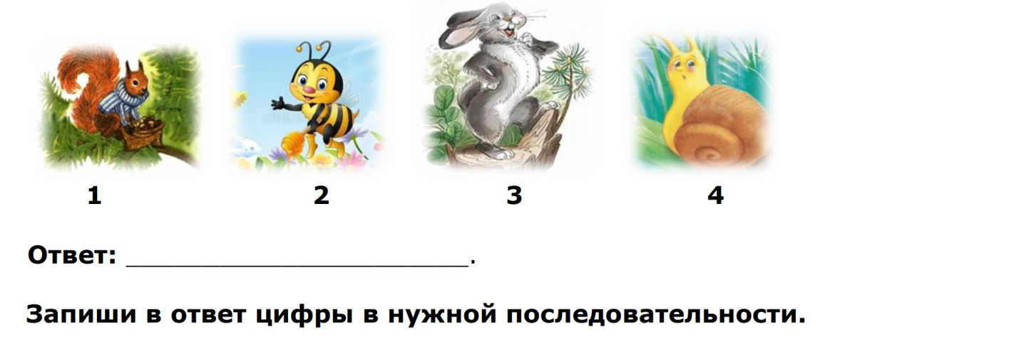
6.Прочитай фрагмент сказки:
«— Белка, Белка, расскажи, Белка, Белка, покажи, Как найти дорожку К дедушке в сторожку? — Очень просто, — отвечает Белка. — Прыгайте с этой ёлки вот на ту, с той — на кривую берёзку. С кривой берёзки виден большой-большой дуб.
С верхушки дуба видна крыша. Это и есть сторожка».
О каких деревьях Белка не говорила ребятам?
Укажи верный ответ.
1) о берёзе
2) о ёлке
3) о ели
4) о дубе
7.Прочитай фрагмент сказки:
«— Зайка, Зайка, расскажи, Зайка, Зайка, покажи, Как найти дорожку К дедушке в сторожку? — В сторожку? — переспросил Заяц. — Нет ничего проще. Сначала будет пахнуть грибами. Так? Потом — заячьей капустой. Так? Потом запахнет лисьей норой. Так? Обскочите этот запах справа или слева».
Что посоветовал сделать Заяц ребятам, когда они почувствуют запах лисьей норы? Укажи верный ответ.
1) пройти мимо неё
2) заглянуть в лисью нору
3) разрушить её
4) обскочить справа или слева
8.Прочитай фрагмент сказки:
«— Эй, Улитка, расскажи, Эй, Улитка, покажи, Как найти дорожку К дедушке в сторожку? — Рассказывать до-о-олго, — вздохнула Улитка. — Лу-у-учше я вас туда провожу-у-у. Ползите за мной. — Спасибо, Улитка! — говорят ребята. — Нам некогда ползать. Лучше мы ещё кого-нибудь спросим».
Почему ребята отказались от помощи Улитки? Укажи верный ответ.
1) не поняли её
2) некогда ползать
3) не заметили Улитку
4) быстро говорила
9.Установи соответствие между понятием и его лексическим значением. Под каждой цифрой в таблице напишите соответствующую букву.
1) сотыА) специально оборудованное место, где содержатся медоносные пчёлы
2) летокБ) место, где пчёлы залетают или вылетают
3) пасекаВ) восковые постройки пчёл, предназначенные для хранения запасов корма и выращивания потомства
Ответ:



10. Чему учит сказка «Как найти дорожку»?
1) вежливости
2) наблюдательности
3) чёткому движению к своей цели
4) все варианты верные

КОНТРОЛЬНАЯ РАБОТА
по литературному чтению
для учащихся 3 года обучения
по материалу 1 полугодия

Вариант1

Учебник: Климанова Л.Ф. Литературное чтение. 3 класс

Фамилия, имя ______________________________________________
Время на выполнение работы – 60 минут

Часть 1
Осеннее утро
Листик за листиком падают с липы на крышу, какой листик летит парашютиком, какой мотыльком, какой винтиком. А между тем мало-помалу день открывает глаза, и ветер с крыши поднимает все листья, и летят они к реке куда-то вместе с перелётными птичками.
Тут стоишь себе на берегу, один, ладонь к сердцу приложишь и душой вместе с птичками и листьями куда-то летишь.
И так-то бывает грустно, и так хорошо, и шепчешь тихонько: — Летите, летите!
Так долго день пробуждается, что, когда, солнце выйдет, у нас уже и обед. Мы радуемся хорошему тёплому дню, но уже больше не ждём летящей паутинки бабьего лета: все разлетелись, и вот-вот журавли полетят, а там гуси, грачи – и всё кончится.
(Михаил Пришвин) (116 слов)

Весь текст прочитан за ________________________
Скорость чтения – __________слов в минуту.
Ошибки – ___________________________________________________
Ответь на вопросы устно (запишите звуковой файл).
1.Как летят листики в осеннем лесу?
2.Как ты понимаешь слова «день открывает глаза»?
3.Что шепчет листикам автор?
4.Какие изменения в природе подмечает автор?
5.Какие чувства испытывает автор?
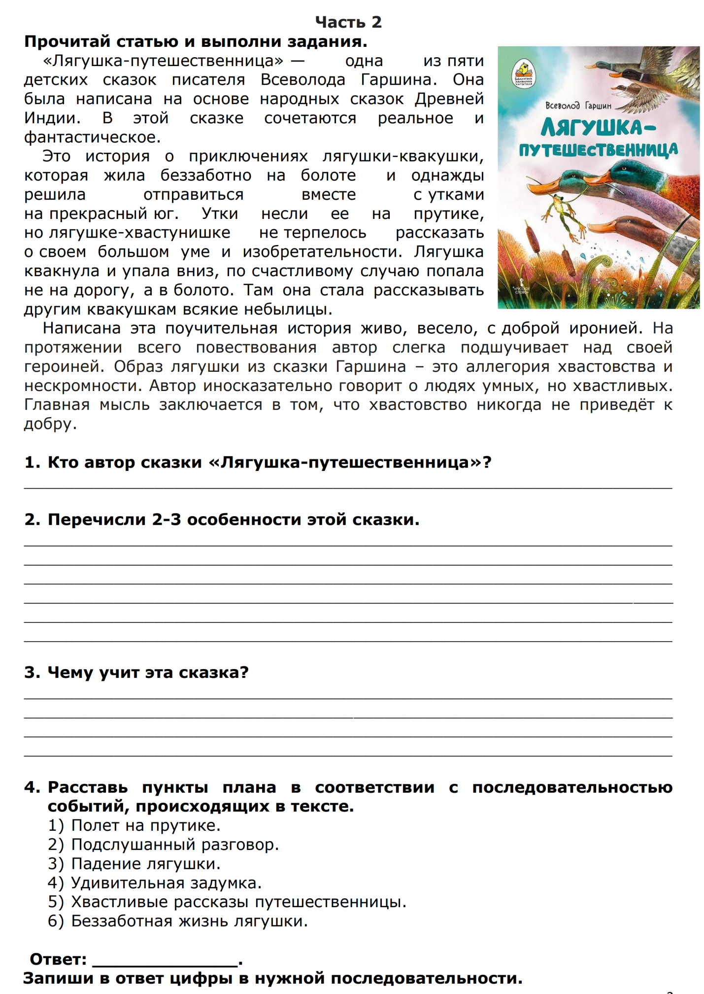

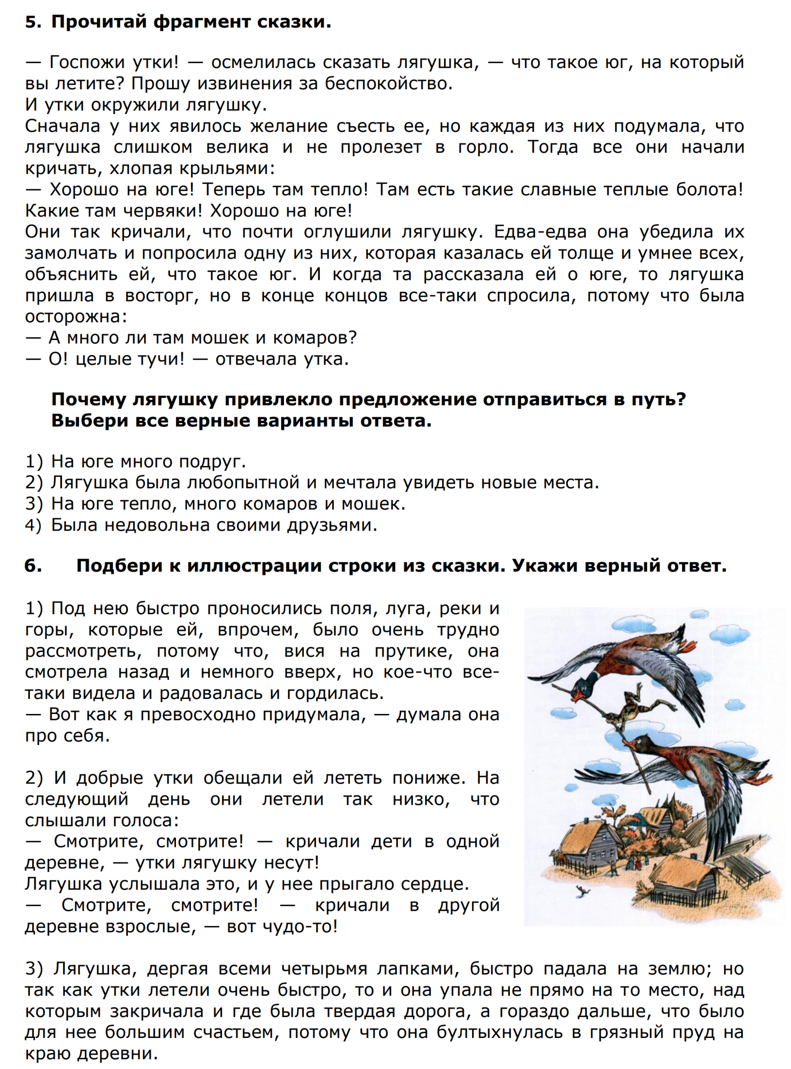

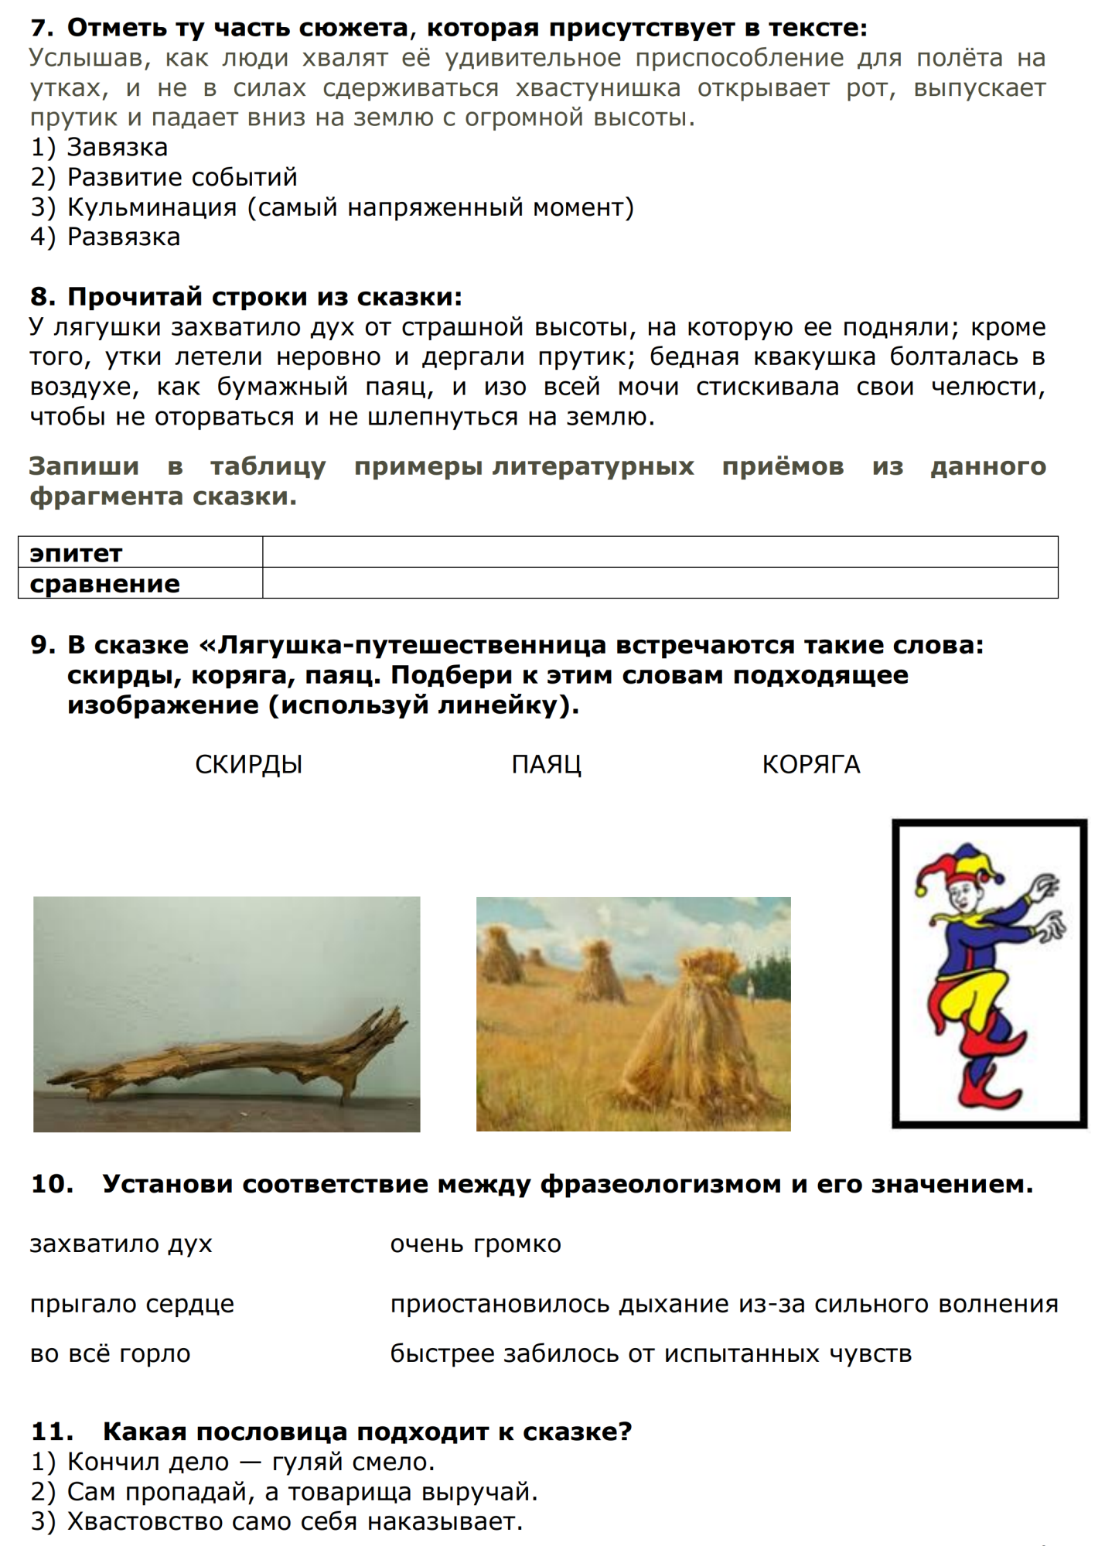

КОНТРОЛЬНАЯ РАБОТА
по литературному чтению
для учащихся 4 года обучения
по материалу 1 полугодия

Вариант 1
Учебник: Климанова Л.Ф. Литературное чтение. 4 классФамилия, имя________________________________________________
Время на выполнение работы – 60 минут
Часть 1 Прочитай текст вслух без предварительной подготовки (записать звуковой файл).
Осеннее котяро
Падают листья на землю и на кота. А кот караулит, подстерегает и вдруг бросается на падающий лист, прихлопывает его лапой и грозно грызёт. Ему кажется, что это такие воробьи разноцветные. «Глупое осеннее котяро, – думаю я. – Листья с воробьями путает». А кот заметил, что я про него думаю, и затаился.
Падают листья, заваливают кота. «Эх, и сам-то я, как опавший листок, – грустит кот. – Печально на душе, тоскливо». «Какой листок? – думаю я. – Вон какая морда толстая да усатая». «При чём здесь морда? На душе тяжело. Лежу вот под листьями, грущу». «Чего ты грустишь-то, котяро осеннее?» «Жалко как-то... Вот и птички улетают... Вам этого не понять».
До вечера лежал кот в подсолнухах, печалился.
Похолодало. Вскочил кот, выгнул дугою спину, фыркнул и помчался в дом. Сразу полез на печку. «Хватит мне быть осенним котом, – ворчал он. – Стану теперь зимним».
В эту ночь и выпал первый снег.
Юрий Коваль
(144 слова)
Весь текст прочитан за ________________________
Скорость чтения — __________слов в минуту.
Ошибки — ___________________________________________________
Ответы на вопросы дай устно. (Записать звуковой файл)
1.С чем сравнивал кот падающие листы?
2.Почему печалился кот?
3.Как вы понимаете выражение: «На душе тяжело»?
4.Как вы думаете, автору нравится его герой? Как он относится к «котяре»: с любовью, или раздражением, недовольством? Почему вы так думаете?
5.Как думаете, что произошло, когда кот вышел на следующий день во двор и увидел снег?

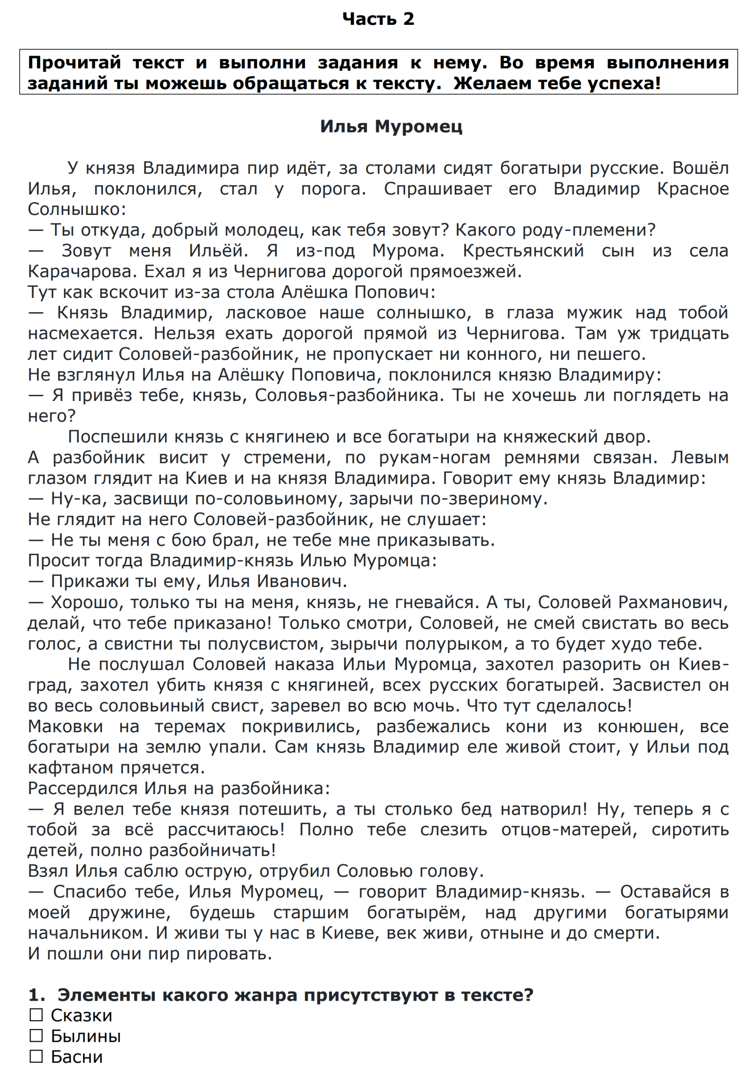

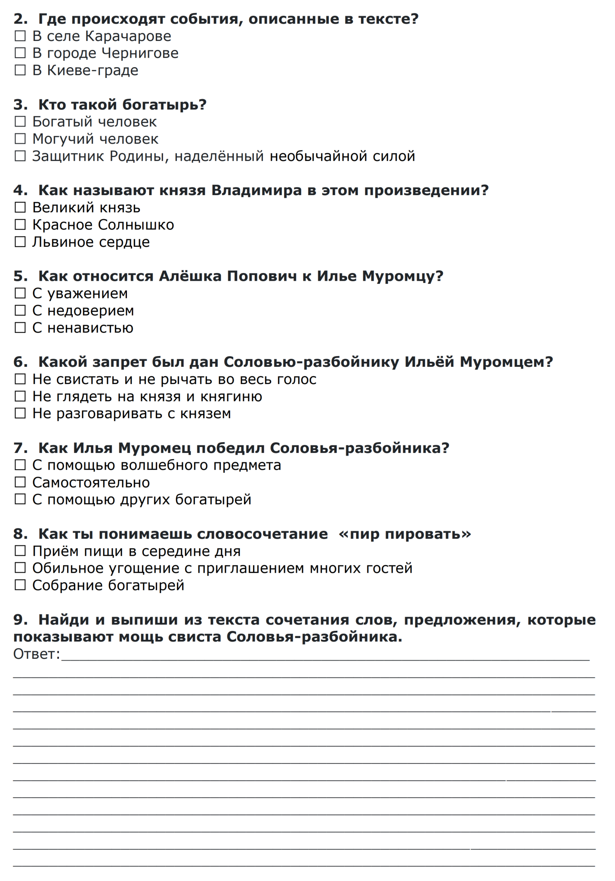
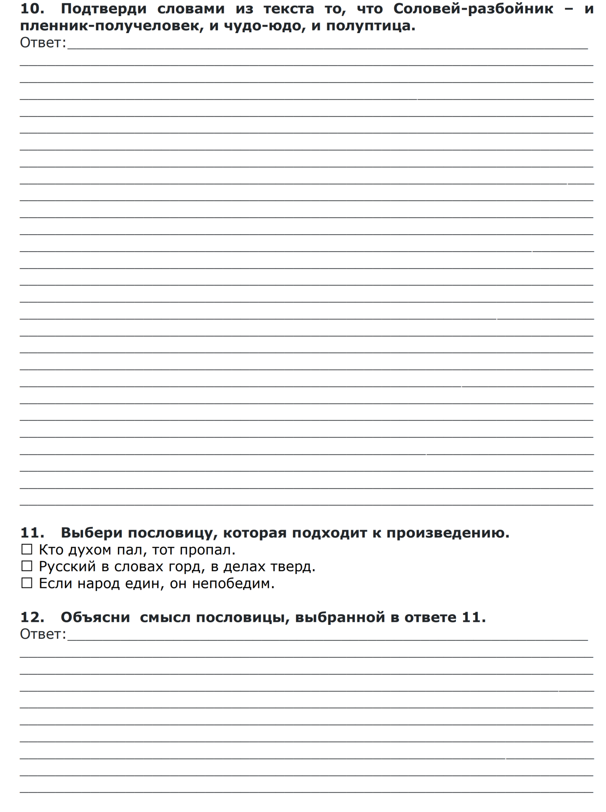

ГОДОВАЯ КОНТРОЛЬНАЯ РАБОТА
по литературному чтению
для учащихся 1 года обучения
Вариант 1

Учебник: Климанова Л.Ф. Литературное чтение. 1 класс

Фамилия, имя _______________________________________
Время на выполнение работы – 60 минут
Собака
У Шарика шуба густая, тёплая, — он всю зиму по морозу бегает. И дом у него без печки — просто собачья будка, а там соломка постелена, и ему не холодно. Шарик лает, добро стережёт, злых людей да воров во двор не пускает, — за это все его любят да сытно кормят.
Евгений Чарушин
(51 слово)
Весь текст прочитан за ____________________
Скорость чтения – ________ слов в минуту.
Ошибки – _________________________________________________________
Ответь на вопросы устно, старайся отвечать полными предложениями
(вопросы может читать взрослый).
1. Какая шуба у Шарика?
2. Какой у него дом?
3. За что люди любят и сытно кормят Шарика?
4. Кто автор этого текста?

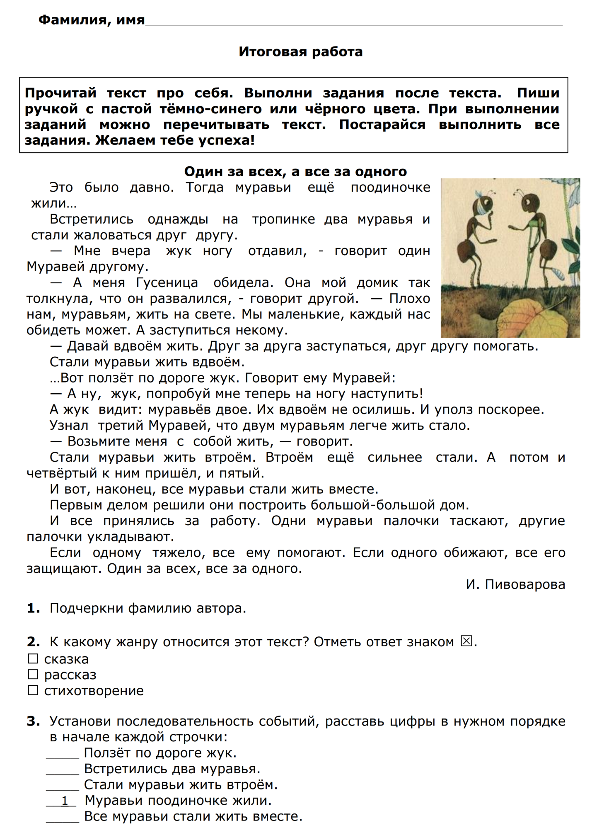

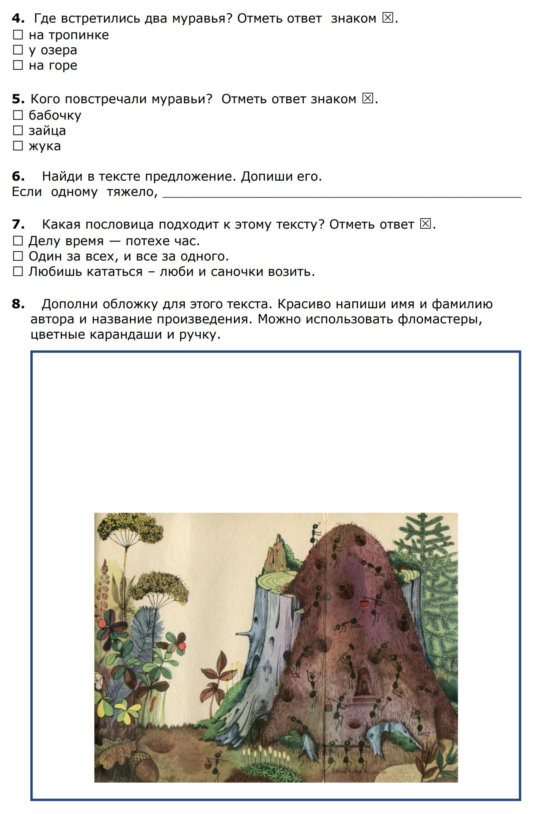

ГОДОВАЯ КОНТРОЛЬНАЯ РАБОТА
по литературному чтению
для учащихся2 года обучения

Вариант 1

Учебник: Климанова Л.Ф. Литературное чтение. 2 класс

Фамилия, имя_______________________________________________
Время на выполнение работы – 60 минут

Большое счастье
Однажды два мальчика решили слепить снеговика. Скатали комки, вместо носа сунули картошку, а на голову надели горшок. Снеговик получился таким смешным, что над ним стали все смеяться. Когда наступила ночь, он решил уйти в лес, но в лесу над ним тоже все смеялись. «Пойду я на детскую площадку, — подумал он. — Может быть, там кому- нибудь приглянусь». Наутро снеговик пришёл к самым маленьким детям. Но и они стали над ним смеяться. От огорченья у снеговика появились слёзы.
Маленькая Маша подошла к снеговику и увидела слёзы. Она побежала домой, взяла самое красивое своё ведёрко и самую красную морковку.
Платочком утёрла она снеговику слёзы, сделала ему красивый нос и шляпу.
Снеговик стал самым счастливым снеговиком в мире!
(115 сл.)
Весь текст прочитан за ________________________ Скорость чтения – __________слов в минуту.
Ошибки – ___________________________________________________
Ответь на вопросы устно, старайся отвечать полными предложениями.
1.Кого решили слепить ребята из снега?
2.Каким получился снеговик?
3.Почему он пошёл на детскую площадку, на что он надеялся?
4.Оправдались ли его надежды? Расскажи, что произошло с ним.
5.Какое чувство возникло у тебя после прочтения этого текста?

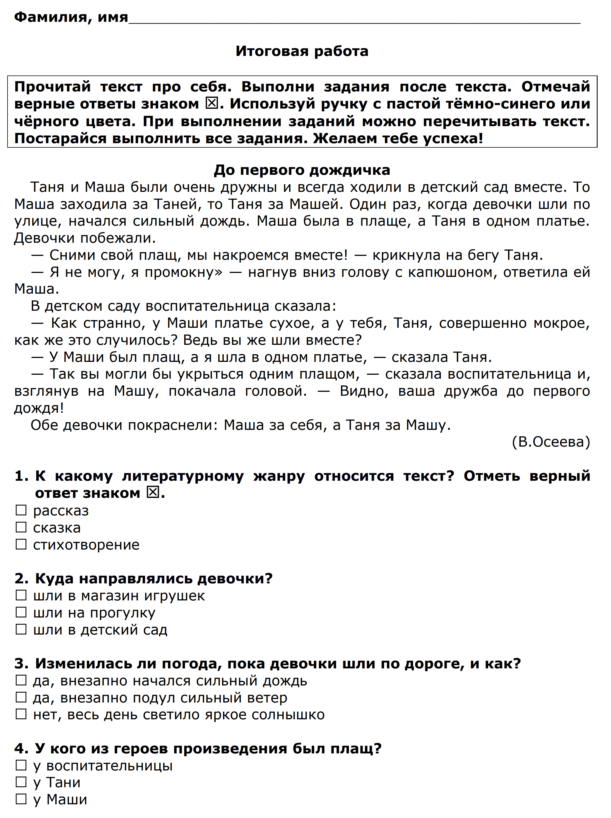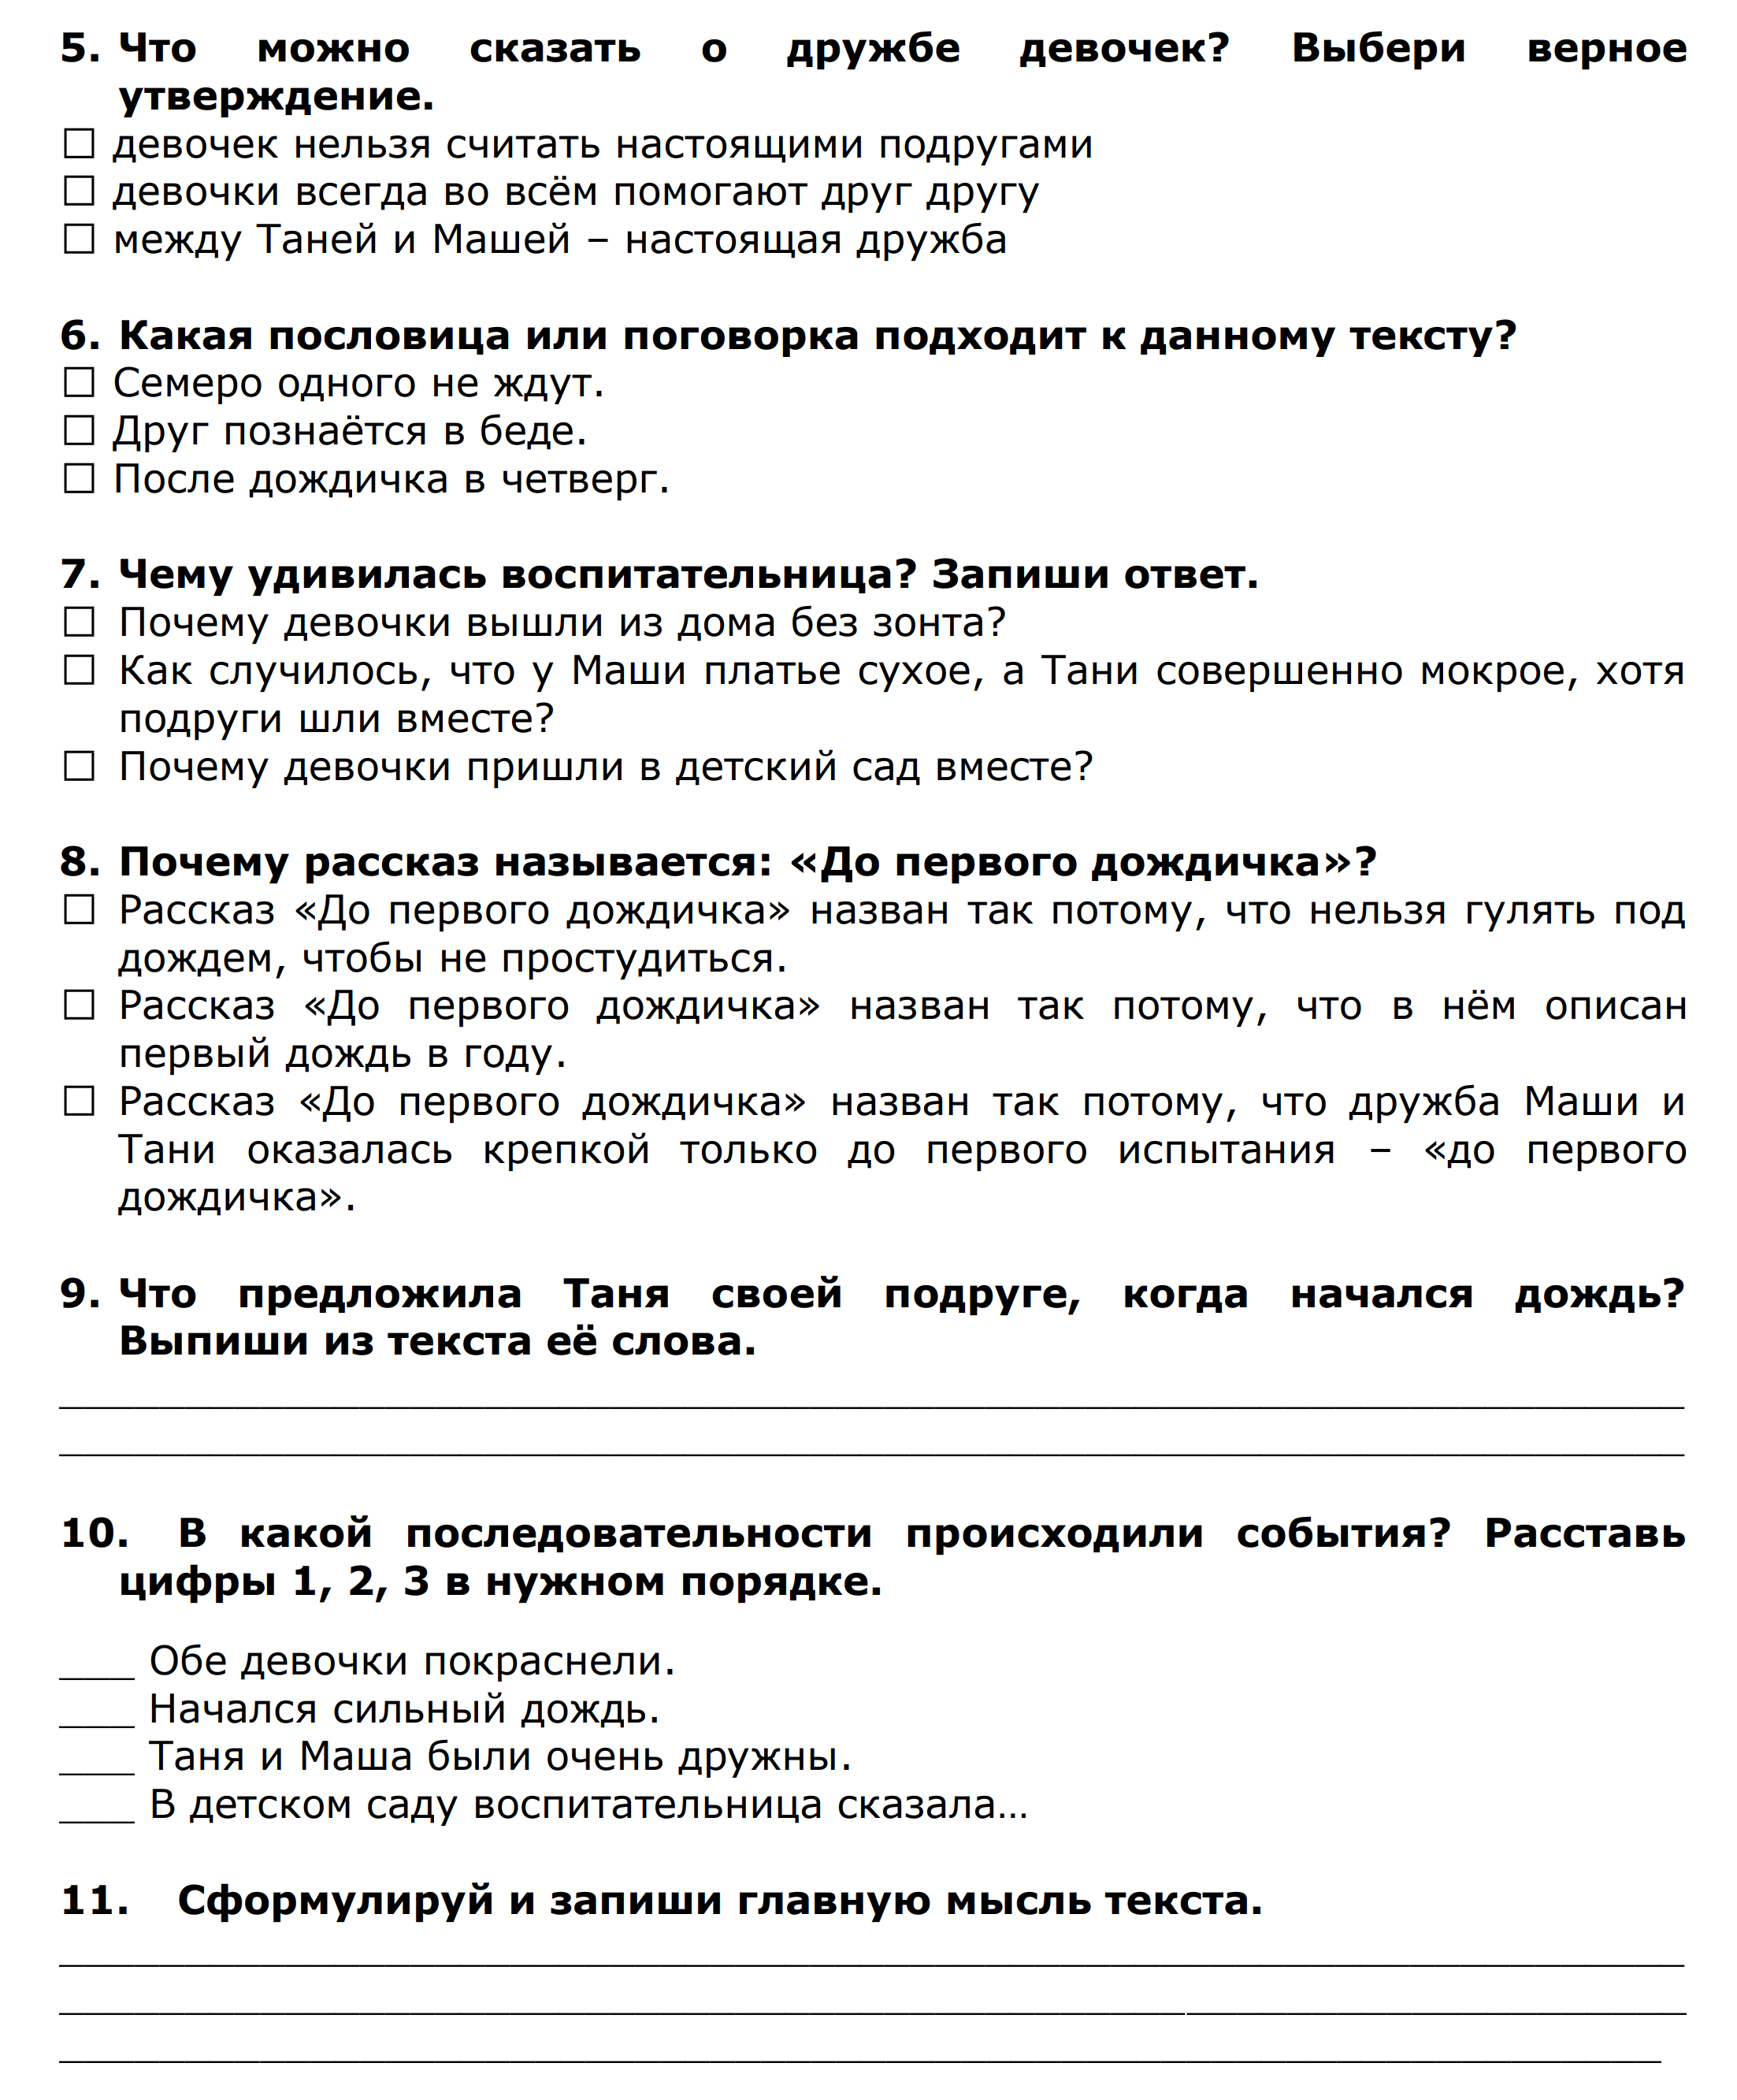

ГОДОВАЯ КОНТРОЛЬНАЯ РАБОТА
по литературному чтению
для учащихся 3 года обучения
Вариант 1

Учебник: Климанова Л.Ф. Литературное чтение. 3 класс

Фамилия, имя ______________________________________________
Время на выполнение – 60 минут.

Аистята
Один год мы проживали в небольшой станице, среди сплошных вишнёвых садов. Неподалёку от нашего дома росло старое дерево. И вот однажды ранней весной на него прилетел и уселся аист. Он долго что-то осматривал. А на следующее утро мы увидели, что на дереве хлопотали уже два аиста. Они устраивали гнездо. Скоро гнездо было готово. Аистиха снесла туда яйца и стала их насиживать. А аист то улетал за кормом на болото, то стоял около гнезда на суке, поджав под себя одну ногу. Так, на одной ноге, он мог простоять очень долго, даже мог немного вздремнуть. Когда в гнезде вывелись аистята, для старых аистов начались большие хлопоты. Птенцы были очень прожорливы. Они целый день требовали еды, а аисты-родители по очереди с утра до вечера таскали им из болота лягушек, рыбёшек, ужей.
Г. Скребицкий (130 слов)

Весь текст прочитан за ________________________

Скорость чтения – __________ слов в минуту.

Ошибки – ___________________________________________________

Ответь на вопросы устно, старайся отвечать полными предложениями.
1.Где аисты решили устроить гнездо?
2.Что сделала аистиха после того, как гнездо было готово?
3.Что делал аист?
4.Какими были птенцы?
5.Чем кормили их родители?

Фамилия, имя _________________________________________
Г. А. Скребицкий
Мать
В начале августа на рассвете мы с Джеком пошли на охоту.
Выбрались на знакомую лесную поляну.
В этот ранний час лесная поляна походила на широкую тихую заводь.
По ней струились волны тумана. Они поднимались и уходили вдаль, в зеленоватый простор предутреннего неба. И в этом просторе далёким крохотным парусом белел и таял заходящий месяц.
Мы присели на краю поляны и стали ждать, когда совсем рассветёт и можно будет идти разыскивать тетеревов.
По зорям эти дикие лесные куры обычно выходили на поляны и кормились ягодами брусники. Заслышав нас, они убегали в кусты и затаивались среди высокой травы и прошлогодних листьев. Но Джек всё-таки отыскивал их по следам и, подкравшись, замирал на месте – делал стойку.
Он стоял неподвижно, чуть вздрагивая от нетерпения, ожидая только моего приказания, чтобы броситься и вспугнуть затаившуюся дичь.
Я командовал: «Вперёд!», Джек бросался, и тяжёлые, крупные птицы с шумом вылетали из своей засады.
Я стрелял. Если птица падала, Джек опрометью кидался её поднимать и с торжеством подавал мне. Если же я промахивался, он долго смотрел вслед улетевшей дичи, а потом оборачивался ко мне с таким укоризненным видом, словно хотел сказать: «Эх, брат, оплошал ты!» И мы шли дальше.
В это утро, только мы подошли к кустам, Джек остановился и замер на стойке – почуял дичь. Я скомандовал: «Вперёд!» Джек бросился в кусты, но оттуда никто не вылетел, а только послышался какой-то странный писк.
Я даже не понял, кто это так кричит – зверь или птица.
В недоумении раздвинул кусты и увидел необыкновенное зрелище: Джек, виляя хвостом, раскапывал носом кучу прошлогодних листьев, а вокруг его морды бегал и угрожающе пищал большой старый ёж.
Что это значит? Я ещё никогда в жизни не слышал, чтобы ёж пищал. И почему он не свёртывается в клубок, а бросается прямо на собаку, норовит её укусить?
Я нагнулся к Джеку и тут только разглядел и понял, в чём дело.
В развороченных сухих листьях копошились три крохотных, почти совсем голых ежонка. Так это мать ежиха защищала своих детей!
Джек покосился на ежиху, потом на меня, будто спрашивая: «Чего она так кричит? Я ведь и не думаю их кусать». – И молодец, что не тронул, – похвалил я. – Не стоит с ними и связываться. Идём-ка лучше тетеревов искать.
Джек, видимо, согласился. Он весело замахал хвостом и побежал прочь. (369 слов)
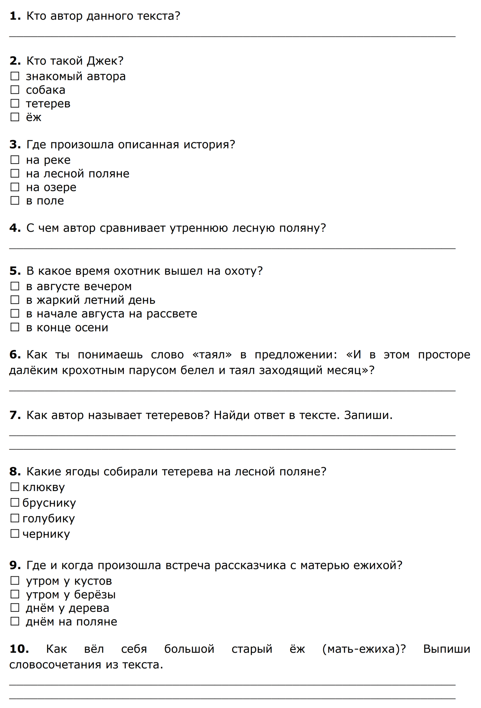
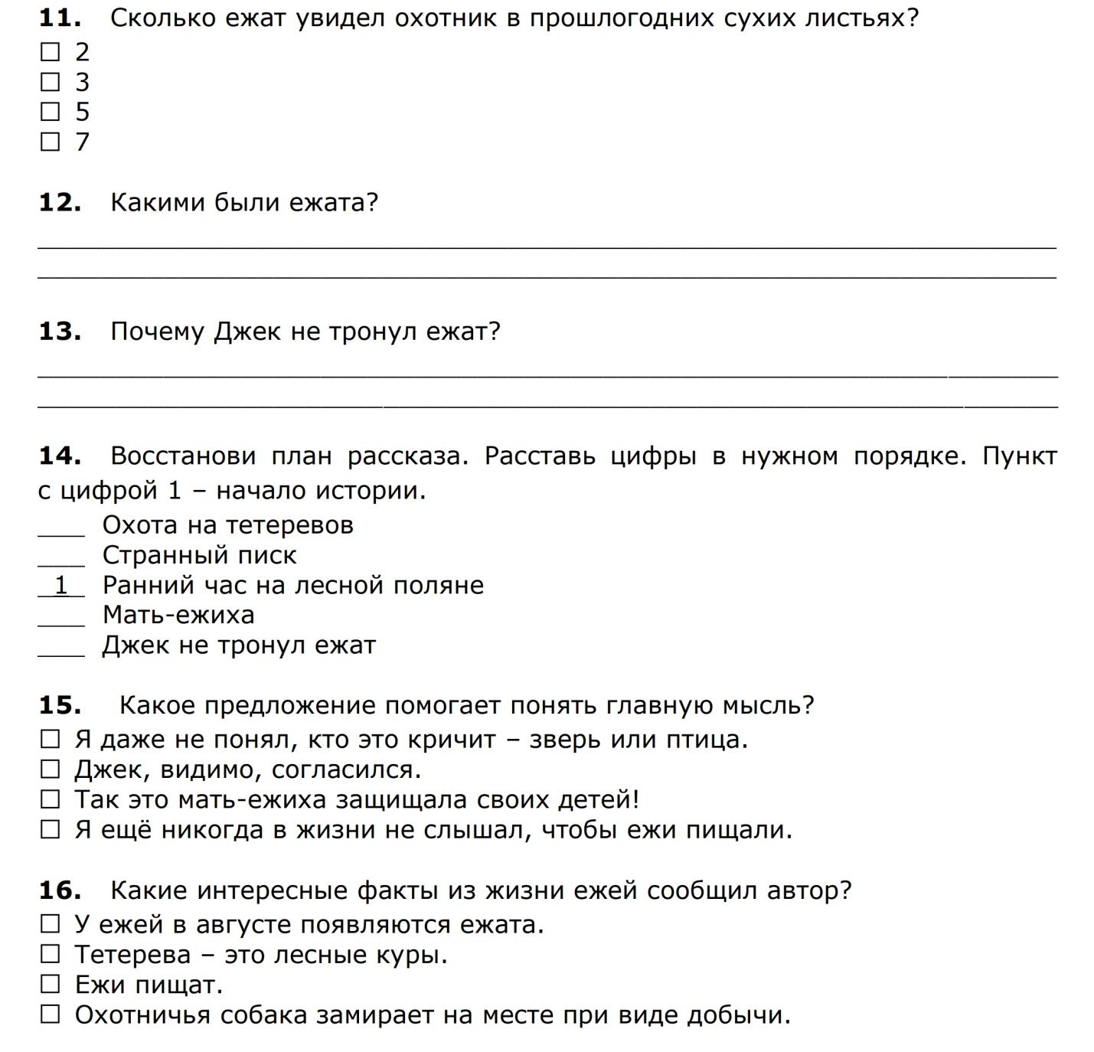

ГОДОВАЯ КОНТРОЛЬНАЯ РАБОТА
по литературному чтению
для учащихся 4 года обучения

Вариант 1

Учебник: Климанова Л.Ф. Литературное чтение. 4 класс

Фамилия, имя _______________________________________
Время на выполнение – 60 минут.

Лиса и её семья
В самом глухом лесном уголке, между толстыми корнями дуба, под землёю помещается лисья нора. Это целая квартира с тремя комнатами, с кладовкой, куда запасливая лисонька припрятывает добычу на чёрный день. Из норы в разные стороны идут на поверхность земли ходы, по которым она спасается в случае опасности.
Первая комната невелика – это передняя, из неё лисица оглядывает и обнюхивает местность, прежде чем выйти из норы. Вторая комната побольше – столовая лисоньки. В третьей комнате, мягко выстланной мхом и шерстью, лежит теперь сама хозяйка, а подле неё копошатся на подстилке трое её маленьких деток.
Всего неделя, как они родились, они ещё слепые, тельце их покрыто мягкой шёрсткой, большие, широкие ушки торчат на голове. Мать почти не расстаётся с ними, кормит их молоком, греет своим телом.
Недели через две глаза у малышей открываются, и к этому же времени у них прорезываются зубы. Тут у нашей лисоньки забот ещё вдвое прибавится – детки растут, много им надо еды, чтобы накормить их досыта. (160 слов)
Время, за которое прочитан текст — _____________________
Прочитал /а за 1 минуту _____ слов.
Допустил/а ошибки____________
Вопросы (устно, полными предложениями):
1.Под корнями какого дерева находится нора лисы?
2.Сколько комнат в лисьей норе и для чего они служат?
3.Как мать заботится о детёнышах?
4.Как растут малыши?

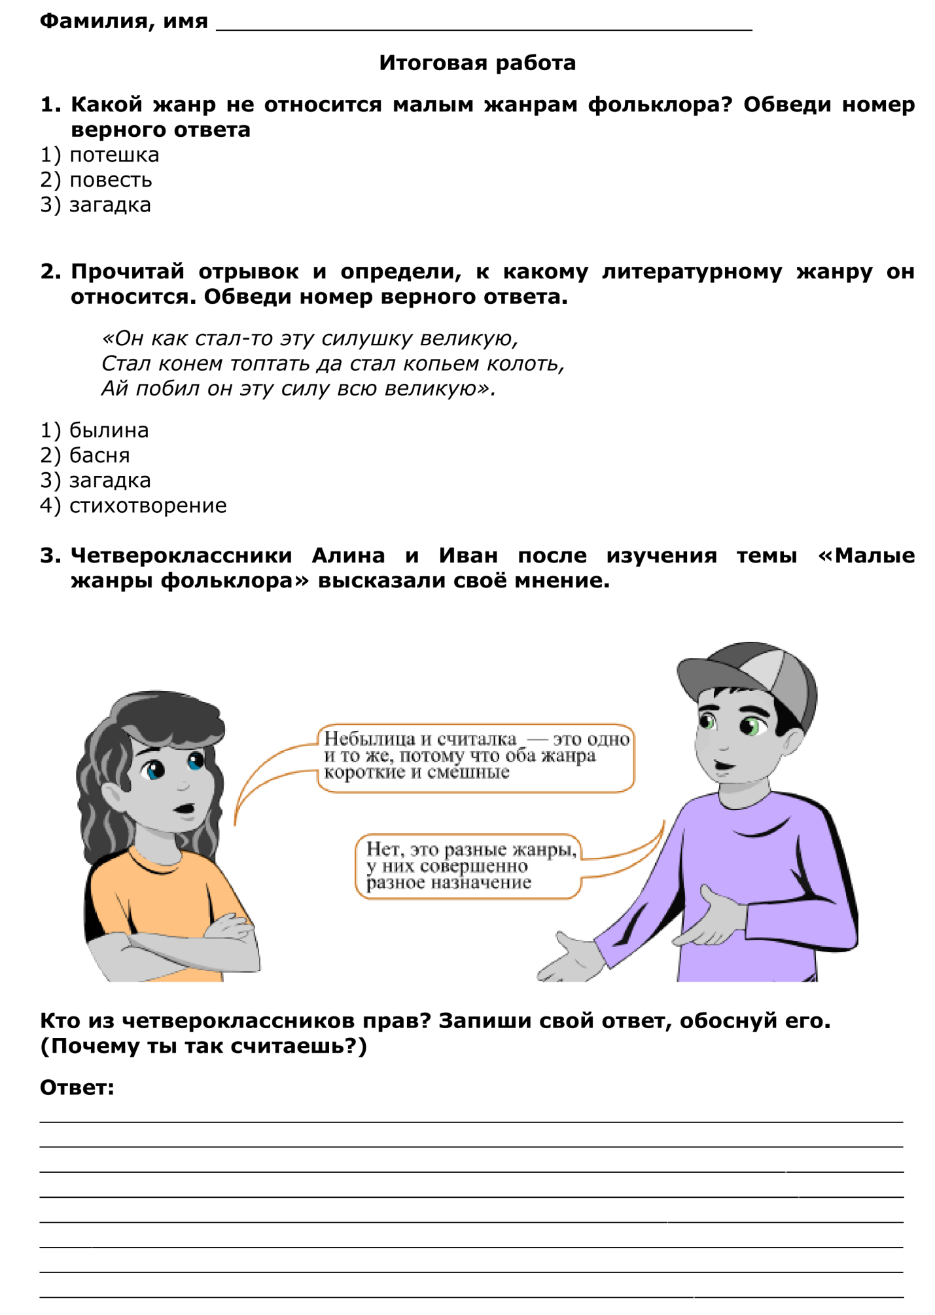
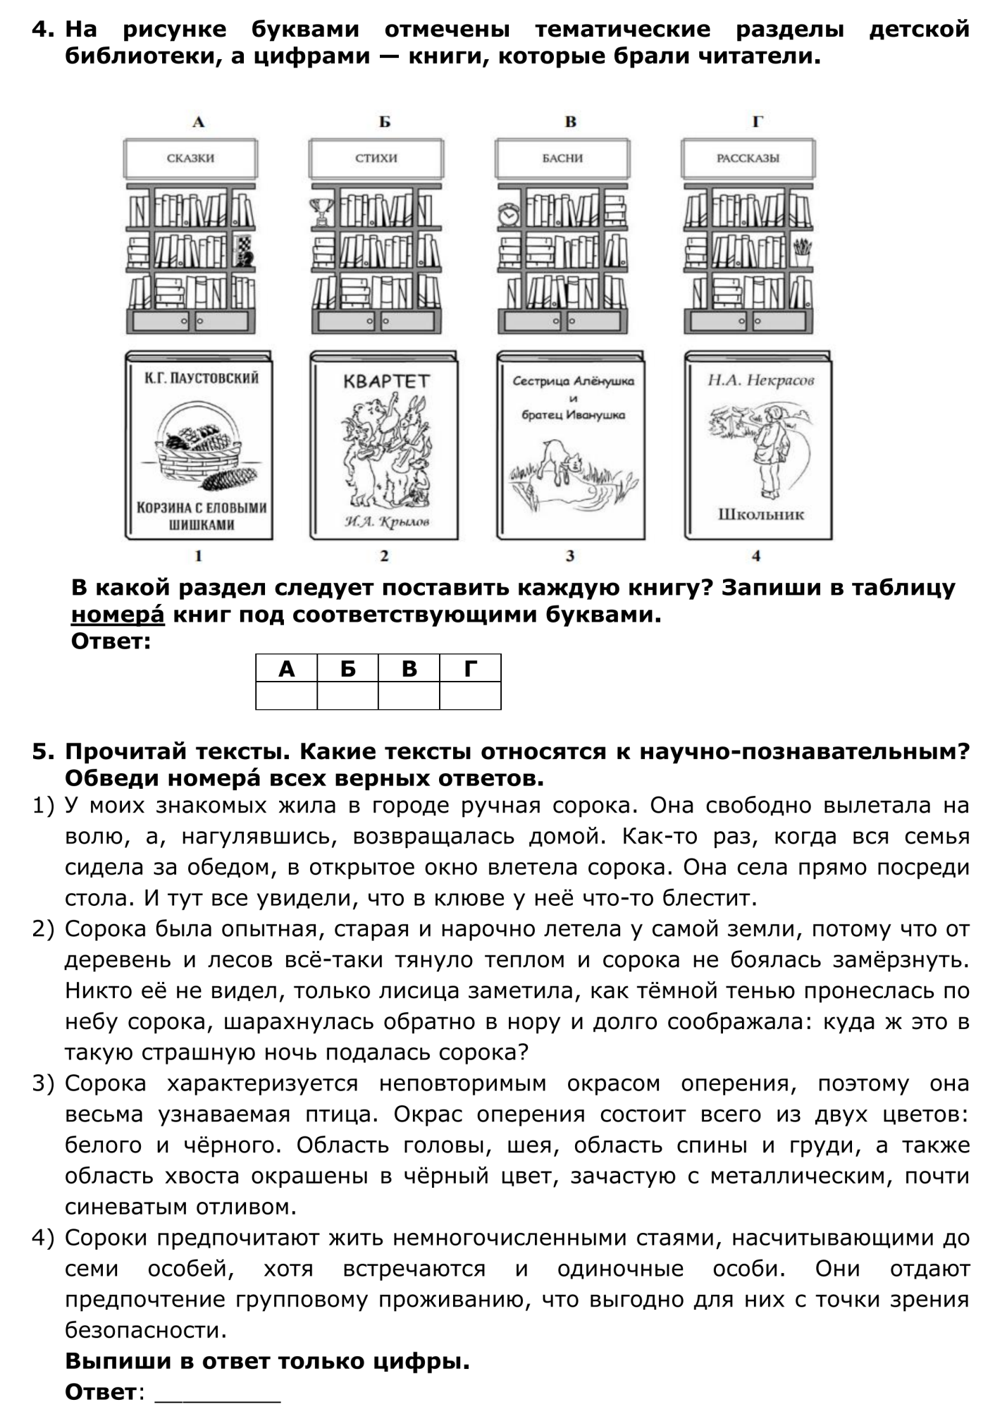

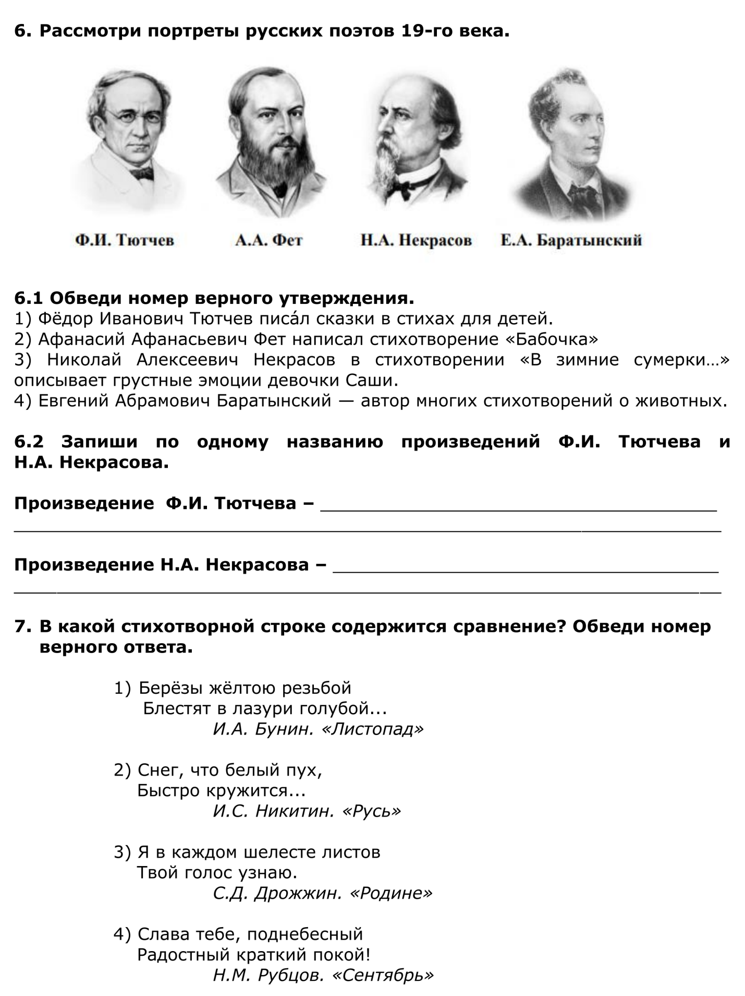

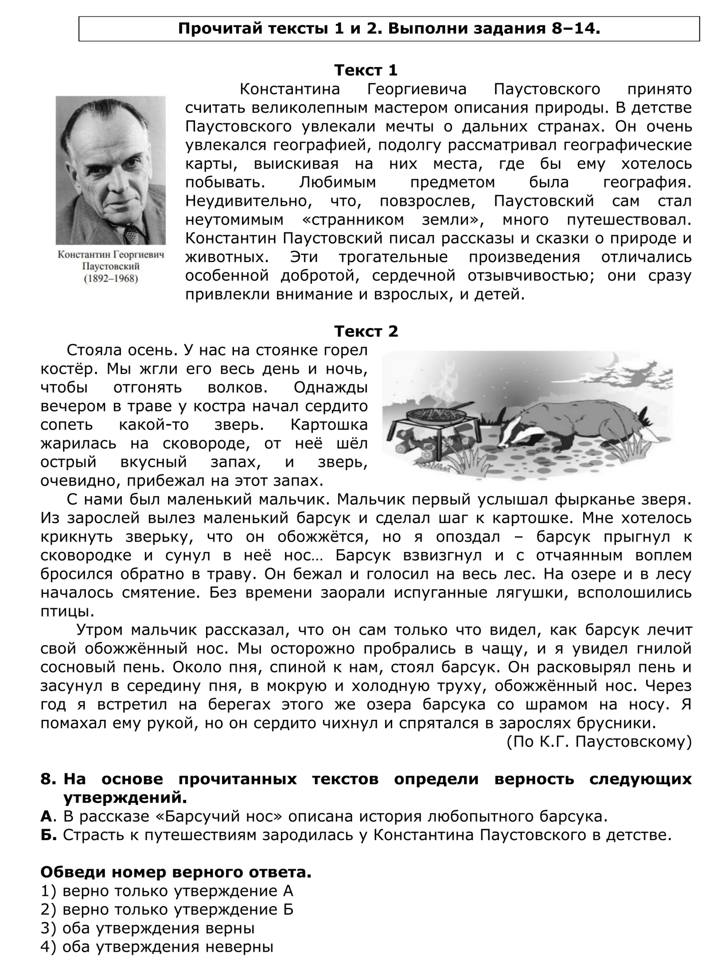

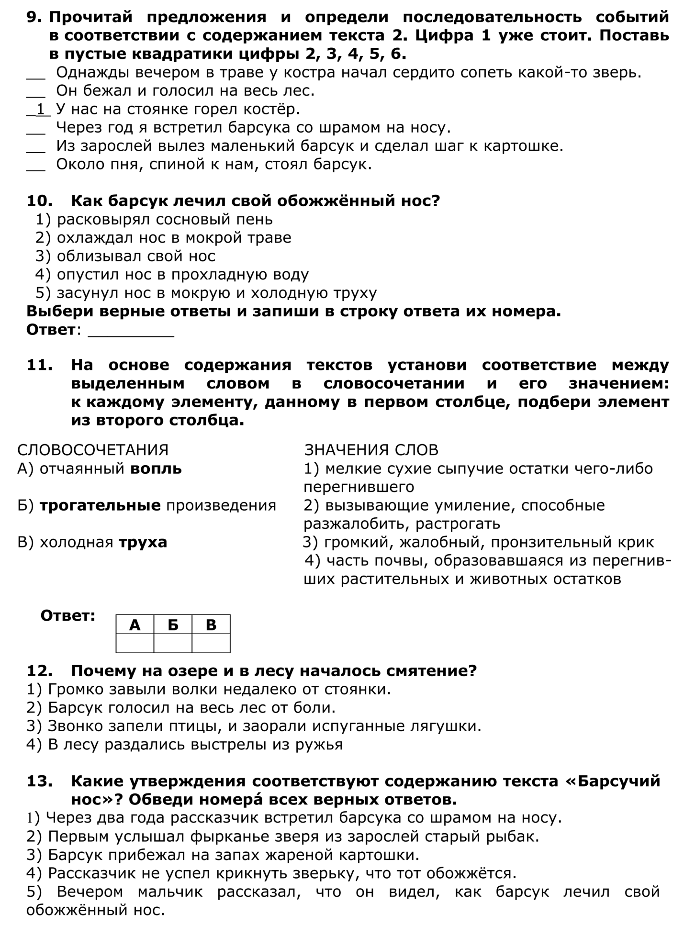

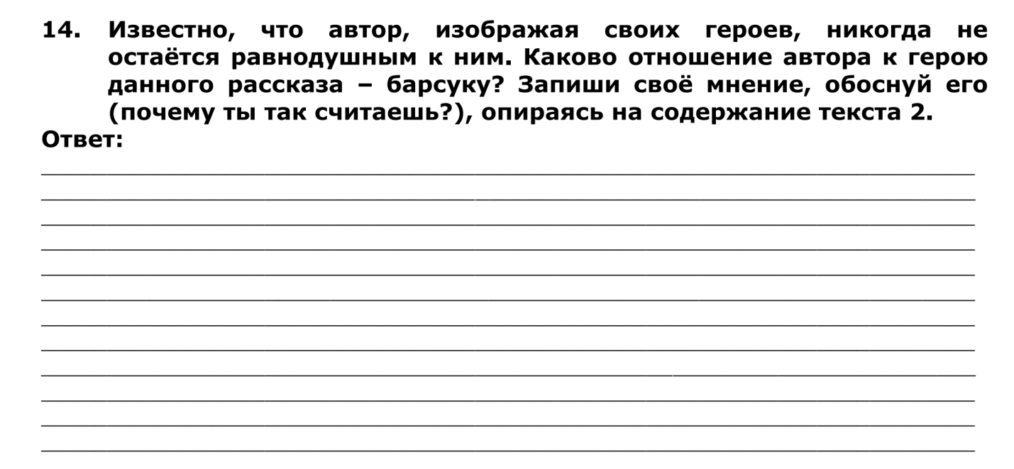

СПЕЦИФИКАЦИЯ
итоговой контрольной работы по «Литературному чтению
для обучающихся 1-го года обучения
1. Назначение контрольной работы
оценить способность первоклассников решать учебно-познавательные и учебно-практические задачи по литературному чтению.
2. Структура итоговой контрольной работы
Контрольная работа содержит 10 заданий, различающихся по содержанию и типу.
Работа содержит две группы заданий.
Первая группа— базовые задания, позволяющие проверить освоение базовых (опорных) знаний и умений по предмету, без которых невозможно успешное продолжение обучения на следующей ступени.
Вторая группа— задания повышенного уровня, проверяющие способность учащихся решать учебные или практические задачи политературному чтению, в которых способ выполнения неочевиден и основную сложность для обучающихся представляет выбор способа из тех, которыми они владеют.
В работе используются два типа заданий:
✔задания с выбором ответа (7 заданий), к каждому из которых предлагается 3 или 4 варианта ответа, из которых только один правильный;
✔задания с кратким ответом (3 задания), требующие знаний понятия «Рифма» ипословиц, умения составлять из предложенных букв - слова;
3. План итоговой контрольной работы

Распределение заданий по содержанию и видам деятельности
Таблица 1
№ за-  дания | Раздел программы (содержательная линия) | Проверяемый планируемый результат | Уров ень слож ности | Тип задан ия | Максимал ьный балл за выполнен ие
1. | Виды речевой и  читательской деятельности | 1.4 Работа с различными видами текста. | Б | ВО | 1
2. | Виды речевой и  читательской деятельности | 1.4.2.Особенности фольклорного  текста | Б | ВО | 1
3. | Виды речевой и  читательской деятельности | 1.4.2.Особенности фольклорного  текста | Б | ВО | 1
4. | Виды речевой и  читательской деятельности | 1.11.1 Произведения устного народного творчества разных народов России | Б | ВО | 1
5. | Виды речевой и  читательской деятельности | 1.11.1 Произведения устного народного творчества разных народов России | Б | ВО | 1
6. | Виды речевой и  читательской деятельности | 1.12.6 Жанровое разнообразие произведений. Малые фольклорные формы. | Б | ВО | 1
7. | Виды речевой и  читательской деятельности | 1.12.4 1.12.4. Прозаическая и стихотворная речь: узнавание, различение, выделение особенностей стихотворного произведения (ритм, рифма) | П | КО | 1
8. | Виды речевой и  читательской деятельности | 1.12.6 Жанровое разнообразие произведений. Малые фольклорные формы. | П | КО | 1
9. | Виды речевой и  читательской деятельности | 1.11.2 Произведения классиков отечественной литературы XIX–ХХ вв., классиков детской литературы, произведения современной отечественной (с учетом многонационального характера России) и зарубежной литературы, доступные для восприятия младших школьников. | Б | ВО | 1
10. | Творческая деятельность | 1.13.41.13.4. Знакомство с различными способами работы с деформированным текстом и использование их (установление причинно-следственных связей, последовательности событий | П | КО | 2
 | ИТОГО |  |  | ВО -7 КО-3 | 11 баллов

4. Время выполнения проверочной работы
На выполнение работы отводится 40 минут.
5. Оценка выполнения заданий и диагностической работы в целом (Кодификатор)
Выполнение заданий разной сложности и разного типа оценивается с учетом следующих рекомендаций.
1. В заданиях с выбором ответа из трех или четырех предложенных вариантов ученик должен выбрать только верный ответ. Если учащийся выбирает более одного ответа, то задание считается выполненным неверно.
2. В заданиях с кратким ответом ученик должен записать требуемый краткий ответ.
3. Выполнение каждого задания базового уровня сложности (№ 1, 2, 3, 4, 5, 6, 9) оценивается по шкале:
1 балл (верно) — указан только верный ответ;
0 баллов — указан неверный ответ или несколько ответов.
4. Выполнение каждого задания повышенного уровнясложности (№ 7, 8) оценивается по следующей шкале:
1 балл (верно) — указан только верный ответ;
0 баллов — указан неверный ответ или несколько ответов.
Выполнение задания № 10 повышенного уровня сложности оценивается по шкале:
2 балла — приведен полный верный ответ;
1 балл — приведен частично верный ответ;
0 баллов — приведен неверный ответ.

Количество баллов | Результат
11 | Освоил на высоком уровне (ВУ)
10-9 | Освоил на повышенном уровне (ПУ)
8 - 6 | Освоил на базовом уровне (БУ)
5 и менее | не освоил

Правильные ответы к заданиям базового уровня № 1, 2, 4, 5, 6, 9.

№  задания | Правильный ответ | Максимальный балл за  выполнение задания
1. | Правильно подчеркнуто произведение устного  народного творчества  - в. сказка  - в. скороговорка | 1
2. | Правильно найдены лишние слова.  - в. переплет  - в. лист | 1
3. | Правильно определены персонажи сказок.  - в. Теремок.  - в. Колобок | 1
4. | Правильно найдена фамилия зарубежного  сказочника.  - в. Г. Х Андерсен  - в. Дж. Харрис | 1
5. | Верно найдено соответствие.  - в. А С Пушкин, Е И Чарушин, А Л Барто.  - в. С Я Маршак, К И Чуковский, Л Н Толстой. | 1
6. | Правильно найдена пословица и загадка.  - в. б  - в. б | 1
9 | Правильно выбран автор произведения «Айболит» и «Мойдодыр»  - в. К И Чуковский  - в. К И Чуковский | 1

Правильные ответы к заданиям повышенного уровня № 7, 8, 10.

№  задания | Правильный ответ | Максимальный балл за выполнение задания
7. | Правильно подобрана рифма.  - в. боялись  - в. Тотоше | 1
8 | Верно продолжена пословица 1 в. не товарищ.  2 в. правды. | 1
10. | Правильно составлено слово:  - в. снежинка  - в. животное  - балла — словосоставлено верно  1 балл–слово составлено из меньшего кол-ва предложенных букв.  0 баллов - задание выполнено неверно или не выполнено полностью. | 2

Проверочная работа за 20____/20____ годпо литературному чтению
обучающегося 1 года обучения
_____________________________________________________________________
Вариант 1 1.Подчеркни произведение устного народного творчества.
а) рассказ б) сказка в) стихотворение
2.Отметь лишнее слово.
а) рассказ б) сказка в) быль г) переплёт
3.Из какой сказки эти персонажи?
Лисичка-сестричка, мишка - косолапый, мышка-норушка.
а) Колобок в) Теремок
б) Репка г) Курочка Ряба
4.Подчеркни фамилию зарубежного сказочника.
а )А.С. Пушкин б) Х.К. Андерсен в) К.И. Чуковский
5.Прочитай фамилию, имя, отчество. Соедини стрелками.
Александр Сергеевич Барто
Евгений Иванович Пушкин
Агния Львовна Чарушин
6.Подчеркни пословицу.
а) Купи кипу пик.
б) Грамоте учиться – вперед пригодится.
в)Ног нет, а идет, глаз нет, а плачет.
7.Найди рифму и допиши.
Мы смеялись и смеялись,
Лопнуть со смеху ____________________ .
8.Продолжи пословицу.
Гусь свинье _________________________ .
9.Подчеркни фамилию автора произведения «Айболит».
а) С. Михалков б) К. Чуковский в) А. Барто
10.Составь из букв слово и запиши. КАЖИНСНЕ ____________________

Проверочная работа за 20____/20____ годпо литературному чтению
обучающегося 1 года обучения
_____________________________________________________________________
Вариант 2
1.Подчеркни произведение устного народного творчества.
а) скороговорка б) стихотворение в) рассказ
2. Отметь лишнее слово.
а) стихотворение б) сказка в) былина г) лист
3.Из какой сказки эти персонажи:
Лисичка, медведь, зайчик, волк?
а) Колобок в) Теремокб)Кот в сапогах г) Курочка Ряба
4.Подчеркни фамилию зарубежного сказочника.
а) Е. Чарушинб) Дж. Харрис в) С. Маршак
5.Прочитай фамилию, имя, отчество. Соедини стрелками.
Самуил Яковлевич Толстой
Корней Иванович Маршак
Лев Николаевич Чуковский
6.Отметь загадку.
а) Азбука – к мудрости ступенька.
б) Если в доме заведется – до продуктов доберется.
Сахар, сыр и корку – всё утащит в норку!
в) Щетина у чушки, чешуя у щучки.
7.Найди рифму и допиши.
Пришли мне калоши,
И мне, и жене, и ____________________ .
8.Продолжи пословицу.
В каждой шутке есть доля ___________________ .
9.Подчеркни фамилию автора произведения «Мойдодыр».
а) А. Барто б) Л. Толстой в) К. Чуковский
10.Составь из букв слово и запиши. НОЕВОТЖИ _____________________

Спецификация оценочных материалов для проведения итогового мониторинга
качества образования по литературному чтению
обучающихся 2 года обучения
Назначение КИМ – оценить достижение обучающимися планируемых результатов предметных и метапредметных по учебному предмету литературное чтение в целях итоговой аттестации обучающихся 2 года обучения.
Содержание работы ориентировано на требования к уровню осознанности чтения к концу 2-гогода обучения.
Объект контроля: степень осознанности чтения при «чтении про себя». Это связано с необходимостью оценить степень владения двумя основными видами чтения, которые чаще других используются учащимися: чтение с целью приобретения читательского литературного опыта и чтение с целью освоения и использования информации. Основной акцент при составлении работы был сделан на проверку уровня смыслового чтения, так как работа над осознанным чтением, над пониманием содержания текста составляет основу программных требований. В работе уделяется также значительное внимание оцениванию понимания темы и основной мысли текста, понимания поступков и характеров героев художественного текста.
Проверка степени осознанности чтения текста включает в себя следующие параметры:
1)Проверка умения извлекать фактическую информацию, т.е. информацию, заданную в явном виде.
2)Проверка умения извлекать информацию, содержащуюся в тексте в неявном виде, проверка умения формулировать несложные выводы на основе явной и скрытой информации.
3)Проверка умения анализировать языковые средства, составлять план текста.
4)Проверка умения интерпретировать и обобщать полученную из текста информацию, умения понять общий смысл текста, его основную мысль.
Перечень элементов содержания, проверяемых на промежуточной аттестации по литературному чтению представлен в таблице 1.
Таблица 1.

Планируемые результаты по разделам | Число заданий
Виды речевой и читательской деятельности | 9
Литературоведческая пропедевтика | 3
Творческая деятельность | 1
Итого: | 13

Из 13 заданий работы 8 заданий относятся к базовому уровню сложности, 5 заданий – к повышенному уровню.
Распределение заданий работы по уровню сложности и метапредметным УУД Распределение заданий по уровню сложности представлено в таблице 2.
Таблица 2.
Распределение заданий по уровням сложности
Уровни сложности | Число заданий | Максимальный балл за задания данного уровня сложности | Процент максимального балла за задания данного уровня сложности от максимального балла за всю работу
Базовый | 9 | 9 | 64%
Повышенный | 5 | 10 | 36%
Итого: | 14 | 19 | 100%

Работа по литературному чтению представлена двумя вариантами.
Включает 13 заданийдвухуровнейсложности:1уровень – базовый – 9 заданий.
ЗаданияА1 – А8 (часть А), В6 – это задания с выбором ответа.
В этих заданиях предполагается один правильный ответ.2уровень – повышенной сложности – 5 заданий.
Задания В1 – В5 (часть В) – это задания, требующие самостоятельного ответа.
В работе используется 3 типа заданий:
-задания с выбором ответа (один правильный ответ из трёх предложенных) – 9 заданий (А1-А8,);
-задания с выбором ответа: два и более – 1 задание (В2);
-задания «открытого типа» со свободным кратким ответом – 4 задания (В1,В3, В4,В5).
В таблице 3 представлена информация о метапредметных УУД.
Таблица 3
 | Метапредметные УУД
1 | Умение находить нужную информацию.
2 | Овладение алгоритмами основных учебных действий по анализу и интерпретации художественных произведений (деление текста на части, составление плана и др.)
3 | Овладение навыками смыслового чтения текстов.
4 | Анализировать и осмысливать текст задания
Структура работы:
Работа состоит из базовой и дополнительной частей. Базовая часть содержит 9 заданий, дополнительная часть 5 заданий. Всего в работе 14 заданий.
Все задания к тексту можно разделить на четыре группы в зависимости от их назначения.
1 Группа заданий направлена на проверку общего понимание содержания прочитанного текста, на проверку умения находить информацию, заданную в явном виде.
2 Группа заданий направлена на проверку умения извлечь из текста информацию, данную в неявном виде, сформулировать на основе прочитанного несложные выводы.
3 Группа заданий направлена на проверку понимания использованных в тексте языковых средств, в том числе средств художественной выразительности, на проверку умения установить последовательность событий, описанных в тексте.
4 Группа заданий направлена на проверку умения понять общий смысл текста, определить основные черты характера героя и привести примеры поступков, подтверждающих характеристику героя, определить основную мысль текста.
В работе используются два типа заданий:
Задания с выбором правильного ответа (ВО);
Задания с кратким ответом (КО).
В таблице 4 приведено примерное распределение заданий в работе по планируемым результатам.
План работы по предмету «Литературное чтение» для оценки учебных достижений обучающихся 2 года обучения
Используются следующие условные обозначения:
1)Уровни сложности заданий:
Б – базовый,
П – повышенный.
2) Тип задания:
ВО – задания с выбором ответа,
КО – задания с кратким ответом.
Таблица 4
№ задания | Блок планируемых результатов | Проверяемое умение | Код по кодиф и катору | Ти п зад а ни я | Уровень сложнос ти | Макс и маль ный балл
А1 | Виды речевой и читательской деятельности; различать виды текстов (художественн ый учебный, справочный), опираясь на особенности каждого вида текста;  ориентировать ся  в содержании текста, понимать его смысл;  Виды | Осознанное чтение текста.  Прогнозирование содержания книги  по ее названию и оформлению. | 1.3.1  1.4.4 | ВО | Б | 1
А2 |  | Определять количество персонажей в тексте.  Умение находить информацию, заданную в явном виде. | 1.8.4.  1.3.3 | ВО | Б | 1
А3 |  | Умение находить информацию, заданную в явном виде, искать ответ на вопрос в тексте. | 1.3.3 | ВО | Б | 1
А4 |  | Работа со словом (распознавать прямое и переносное значения слов, их многозначность), целенаправленное пополнение активного словарного запаса | 1.9.3 | ВО | П | 1
А5 |  | Умение находить информацию, заданную в явном виде, искать ответ на вопрос в тексте. | 1.3.3 | ВО | Б | 1

А6 | речевой и читательской деятельности; различать виды текстов | Умение понимать информацию, представленную в неявном виде. Мотивы поступка героя | 1.8.4  1.7.3 | ВО | Б | 1
А7 | речевой и читательской деятельности; различать виды текстов | Умение понимать информацию, представленную в неявном виде, устанавливать связи, отношения, не высказанные в тексте напрямую | 1.9.1  1.3.3 | ВО | Б | 1
А8 | речевой и читательской деятельности; различать виды текстов | Самостоятельное определение темы и главной мысли текста | 1.4.5 | ВО | Б | 1
В1 |  | Нахождение в тексте слов и выражений, характеризующих героя. Анализ мотива и поступка | 1.7.3 | КО | П | 2
В2 |  | Характеристика героя произведения с использованием  художественно-выразительных средств данного произведения. | 1.7.3 | ВО | П | 2
В3 |  | Определение особенностей художественного текста: своеобразие  выразительных средств языка | 1.6.2 | КО | П | 2
В4 |  | Характеристика героев произведения | 1.7.3 | КО | П | 2
В5 |  | Умение устанавливать последовательность действий, составление простого плана. | 1.7.6 | КО | П | 2
Максимальный тестовый балл |  |  |  |  |  | 18

Код приведен в соответствии с кодификатором проверяемых планируемых результатов.
Система оценки выполнения работы:
Каждое верно выполненное задание базового уровня оценивается в 1 балл.
Максимальное количество балов – 18.
При оценивании выполнения работы в целом целесообразно использовать соотношение балла, полученного учеником за выполнение работы, и максимального балла за работу, т.е. подсчет процента балла, набранного учеником за всю работу, от максимального балла (процент от максимального балла).
Считается, что учащийся достиг уровня базовой подготовки, если он справился с 50%и более заданий базового и повышенного уровней сложности.
Балл, полученный обучающимся по результатам выполнения работы по литературному чтению, определяет уровень достижения учащимся планируемых результатов обучения (таблица 5).
Таблица 5
Рекомендуемая шкала пересчёта первичного балла за выполнение работы в отметку по пятибалльной шкале

Отметка по пятибалльной шкале | «2» | «3» | «4» | «5»
Общий балл | 0-8 | 9-12 | 13-16 | 17-18

КЛЮЧИИ КРИТЕРИИОЦЕНИВАНИЯЗАДАНИЙ
Таблица 6
Правильные ответы
Вариант 1
Часть А.
№ задания | Ответ | № задания | Ответ
1 | В | 5 | А
2 | Б | 6 | В
3 | В | 7 | Б
4 | А | 8 | Б
Часть В.
В1 | Пёрышки красивые, гребень красный, голос звонкий.
В2 | а), г)
В3 | Вечер – стало смеркаться.  Утро – стала заря заниматься
В4 | Хитрая, жадная.
В5 | 4 1 3 2
Вариант 2
Часть А
№ задания | Ответ | № задания | Ответ
1 | Б | 5 | А
2 | Б | 6 | Б
3 | В | 7 | В
4 | А | 8 | Б
Часть В.
В1 | Выписать рецепт, найти ошибки в чертеже
В2 | б), г)
В3 | Папа предложил Алёшке отдохнуть
В4 | Умные, добрые, мудрые, находчивые и т.п.
В5 | 3 5 1 4 2

На выполнение контрольной работы отводится 40 минут.
Дополнительные материалы и оборудование не используются.
Итоговая контрольная работа по литературному чтению, 2класс
Ф.И._______________________________________________________________________
Вариант 1
1. Прочитай текст.
Петух да собака.
Жил старичок со старушкой, и жили они в большой бедности. Всей живности у них только и было, что петух и собака, да и тех плохо кормили .Вот собака и говоритпетуху:
- Давай, брат Петька, уйдём в лес: здесь нам житье плохое.
- Уйдём, - говорит петух, - хуже не будет.
Вот и пошли они, куда глаза глядят .Пробродили целый день; стало смеркаться - пора на ночлег приставать. Сошли они с дороги в лес и выбрали большое дуплистое дерево.
Петух взлетел на сук, собака залезла в дупло и - заснули.
Утром, только что заря стала заниматься, петух и закричал: «Ку-ку-ре-ку!» Услыхала петуха лиса; захотелось ей петушьим мясом полакомиться. Вот она подошла к дереву и стала петуха расхваливать:
-Вот петух так петух! Такой птицы я никогда не видывала: и перышки-то, какие красивые, и гребень-то, какой красный, и голос-то какой звонкий! Слети ко мне, красавчик.
-А за каким делом? – спрашивает петух.
-Пойдём ко мне в гости: у меня сегодня новоселье, и про тебя много горошку припасено.
- Хорошо, - говорит петух, - только мне одному идти никак нельзя: со мной товарищ. «Вот какое счастье привалило! – подумала лиса. – Вместо одного петуха будет два».
-Где же твой товарищ? – спрашивает она.- Я и его в гости позову.
-Там в дупле ночует, - отвечает петух.
Лиса кинулась в дупло, а собака её за морду - цап!.. Еле лиса ноги унесла.
( В обработке К.Ушинского)
Основная часть
Часть А
А1. В какой книге может находиться это произведение?
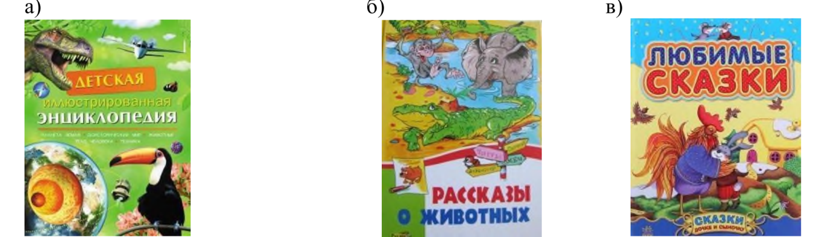

А2. Сколькоглавныхперсонажейвэтомтексте?
а) 2
б) 3
в) 4
А3.Почему собака и петух оказались в лесу?
а) пошли в лес и заблудились
б)прятались в лесу
в)ушли из-за плохого житья
А4.Какое значение имеет выражение идти куда глаза глядят?
а)идти в неопределённом направлении
б)идти в лес
в)идти только прямо
А5.Где на ночлег устроилась собака?
а)залезла в дупло
б)забралась на сук
в)спряталась под кустом
А6.С какой целью лиса стала хвалить петуха?
а) хотела порадовать петуха
б) хотела подружиться с петухом
в) хотела съесть петуха
А7.Чему обрадовалась лиса во время разговора с петухом?
а) петух согласился пойти к лисе один
б) вместо одного петуха будет два
в) петух поблагодарил лису за её гостеприимство
А8.Что высмеивается в этой сказке?
а)грубость
б)жадность
в)упрямство
Часть В
В1.Найди в тексте и выпиши слова, которыми лиса расхваливает петуха.
_______________________________________________________________________________
В2.Отметь все слова, характеризующие петуха из данного произведения.
а)умный
б)глупый
в)доверчивый
г)находчивый
д)трусливый
е)грубый
В3.Выпиши из текста слова, которые определяют наступление вечера и наступление утра.
________________________________________________________________________________
В4. Kaкой показана лиса в этом произведении? 3апиши 2-3 слова.
________________________________________________________________________________
В5.Укажи правильную последовательность пунктов плана текста цифрами от 1 до 4.
_____ Лиса наказана
_____ Решение собаки и петуха.
_____ Разговор петуха и лисы.
_____ Ночлег в лесу

Контрольная работа по литературному чтению, 2 класс
Ф.И. _______________________________________________________________________
Вариант 2
Прочитай текст
Как Алёшке учиться надоело.
Исполнилось Алёшке семь лет. Пошёл он в школу, чтобы научиться читать и писать, как следует. Школьный год ещё не кончился, зима только-только наступает, а Алёшка уже и читать, и писать, и даже считать умеет. Книжку может прочесть, если она крупными буквами напечатана, слова на бумаге написать, цифры сложить. Сидел он раз на уроке, в окно смотрел, а солнце прямо Алёшке в лицо светило. И вдруг он подумал, что ему надоело учиться. Алёшка поднялся с парты, портфель взял и пошёл к выходу.
–Ты куда? – спросила учительница.
–Домой! – ответил Алёшка.
– До свидания! – И ушёл домой.
Пришёл и говорит матери:
–Я больше в школу не пойду!
–Что же ты будешь делать?
–Ну,… работать буду.
–Кем?
–Ну, как ты, например…
А мать у Алёшки врачом работала.
–Хорошо, – согласилась мать.
– Вот тогда тебе небольшое поручение. Выпиши лекарство больному, у которого грипп.
И мать дала Алёшке маленький листок бумаги.
–А какое лекарство нужно? – спросил Алёшка.
–Какое лекарство, ты сам должен знать. Ты же врач!
Алёшка подумал и сказал:
–Мне эта работа что-то не очень нравится. Я лучше, как папа, работать буду.
Вернулся домой отец. Алёшка – к нему.
–Я больше в школу не пойду, – говорит.
–А что же ты будешь делать?
–Работать буду.
–Кем?
–Как ты, – сказал Алёшка.
А отец у Алёшки мастером работает на заводе, где ≪Москвичи≫ делают.
– Очень хорошо, – сказал отец. – Давай работать вместе. Начнём с самого лёгкого. Достал он большой лист бумаги и сказал:
–Вот чертёж новой машины. В нём есть ошибки. Посмотри какие и мне скажи!
Алёшка посмотрел на чертёж. Ничего здесь не разберёшь!
–Я это не умею! – признался Алёшка.
–Тогда я сам поработаю, – сказал отец,а ты отдохни!
Алёшка подумал, подумал и сказал:
–Я завтра опять в школу пойду.
По С.Баруздину
Основная часть
Часть А

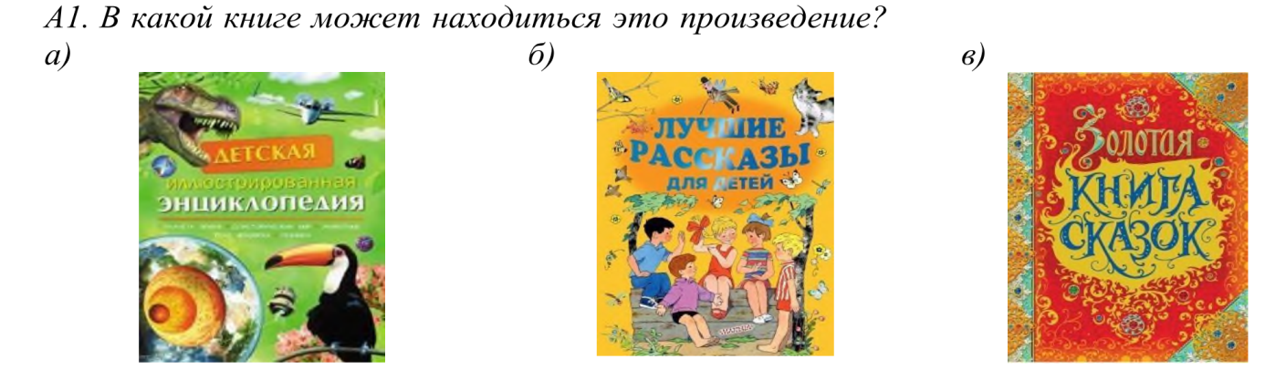

А2.Сколько главных персонажей в этом тексте?
а) 2
б) 3
в) 4
А3.Почем уАлёшка решил, что ему не нужно больше учиться:
а) он проучился уже почти целый учебный год
б)он был ленивым
в)он научился читать, писать и считать
А4. Какое значение имеет выражение: научиться читать и писать, как следует
а) выучить все правила чтения и письма, правильно применять их
б)научиться читать целыми словами
в)научиться красиво писать
А5. Кем работала мама Алеши?
а) врачом,
б) учительницей,
в)инженером
А6.Какие автомобили выпускал завод ,на котором работал папа мальчика?
а) «Жигули»
б) «Москвич»
в) «Ока»
А7.Как отреагировала мать на поступок сына?
а)стала ругать
б)наказала
в) совершенно спокойно
г) отправила обратно в школу
А8.ПочемуАлешарешилопятьпойтившколу?
а)его заставили родители
б) понял, что еще очень мало знает
в)пошёл к школьным друзьям
Часть В
В1. Найди в тексте и запиши, какие поручения дали Алеше родители
______________________________________________________________________________
В2.Отметьвсе слова, характеризующие Алешу
а) смелый
б)глупый
в) находчивый
г)самоуверенный
д)доверчивый
В3. Что предложил папа сыну, после того как Алёшка признался, что не сможет выполнить его задание. Запиши свой ответ.
_______________________________________________________________________________
В4. Подумай, какими людьми были родители Алёшки. Запиши 2-3 слова
_______________________________________________________________________________
В.5Укажипоследовательностьсобытийвтексте
______ Мать попросила Алешку выписать рецепт
______ Алёшка собрался опять пойти в школу
______ Алёшка решил, что уже всему научился
______ Отец предложил сыну работать вместе
______ Алёшка ушёл домой

Спецификация оценочных материалов для проведения итогового мониторинга
качества образования по литературному чтению
обучающихся 3 года обучения

1.Назначение контрольной работы.
Цель : Выявление уровня сформированности предметных результатов у обучающихсяпо литературному чтению 3-го года обучения по итогам освоения программы по литературному чтению.
2. Документы, определяющие содержание работы
Содержание контрольной работы определяется на основерабочей программы педагога.
2.Условия проведения работы.
Дети читают данный текст и далее выполняют тест по вопросам, относящейся к данному тексту.
Нужно выбирать только один вариант ответа.
Для выполнения работы необходимы ручка и карандаш.
4. Время выполнения работы – 40 минут
5. Содержание и структура проведения работ.
Работа состоит из трёх частей, которые различаются по содержанию, сложности и числу заданий. Определяющим признаком каждой части работы является форма заданий:
Часть 1 – задания 1-8, они предусматривают выбор единственно правильного ответа из трёх- четырех предложенных. Такая структура задания обеспечивает возможность достаточно качественно и оперативно получать информацию о результатах усвоения учебного материала, отдельного вопроса или темы, выявить базовый уровень знаний по предмету.
Часть 2 – задания 9,10,11, они требуют записи краткого ответа.
Часть 3 – это задание на развитие письменной речи обучающихся; требуется самостоятельный ответ обучающегося (умения сравнивать, определять последовательность собственных действий, выстраивать логические цепочки). Этот вид задания требует от обучающегося активной и достаточно оперативной мыслительной деятельности.
Для проведения комплексной оценки достижения планируемых результатов освоения программы по литературному чтению используются комплексные задания по данному предмету.

 | Часть 1 | Часть 2 | Часть 3
Число заданий 12 | 1-6 | 7-11 | 12
 | С выбором  варианта ответа | Задания открытого типа, требующие краткого ответа учащихся. | Выражение отношения к прочитанному
Уровень сложности | базовый | базовый | повышенный

План итоговой работы
В плане работы дана информация о каждом задании: его содержание, объект оценивания и максимальный балл.

Задание | Проверяемые умения | Кол-во баллов
1 | Определение жанра произведения | 1 балл
2,3,4,5,6 | Вопросы по содержанию текста | по 1 баллу
7 | Установление последовательности событий | 1 балл
8 | Оценка языка, жанровых особенностей, структуры текста. Задания с выбором ответа. | 1 балл
9 | Оценка языка, жанровых особенностей, структуры текста. Задания с выбором ответа. | 2 балла
10 | Оценка языка, жанровых особенностей, структуры текста. Задания с выбором ответа. | 1 балл
11 | Оценка языка, жанровых особенностей, структуры текста. С  кратким ответом. | 2 балла
12 | Извлечение концептуальной информации. С развёрнутым ответом. | 3 балла

6. Критерий оценивания работ.
Оценка выполнения заданий и проверочной работы в целом.
Правильное решение каждого из заданий 1,2, 3, 4. 5, 6, 7, 8, 10- оценивается одним баллом;
9, 11- оцениваются 2 баллами,
12 задание -3 баллами.
Задание считается выполненным верно:
-если в части 1 обучающийся выбрал правильный вариант ответа;
- если в части 2 обучающийся дал правильный ответ в письменном виде;
- если в части 3 обучающийся правильно сформулировал и записал ответы 3-4 предложений.
Проверка комплексной контрольной работы проводится на основе разработанной системы критериев.
Максимальный балл за работу-16 баллов.

Тестовый балл для учащихся | оценка
16-15 баллов | «5»
14-12 баллов | «4»
11-8 баллов | «3»
7-0 баллов | «2»

Итоговая контрольная работа в форме комплексной работы
по литературному чтению 3 год обучения.
1 вариант.
1. Прочитать текст.
Снегирь.
Ты знаешь, многие птицы с наступлением холодов улетают на юг. А есть и такие, что прилетают к нам только зимой. Называются они «снегири», потому что появляются у нас вместе со снегом. Что за странное желание – жить у нас зимой, когда здесь холодно и все птицы уже давно на юге? Но дело в том, что наши леса для снегирей уже «тёплые края»: летом они живут гораздо севернее, там, где очень сильные морозы.
Узнать снегирей легко. Их красные грудки, голубовато-серые спинки, чёрные бархатные шапочки и крылья хорошо заметны на фоне белого снега.
Снегири- птицы солидные. Не торопясь перелетают они небольшими стайками с дерева на дерево, вежливо уступая самкам (которые окрашены так же, лишь грудь буровато-серого цвета) лучшие грозди рябины.
Когда зазвенит песня зяблика, снегири уже будут далеко на севере – на родине. Совьют там гнёзда, выведут и вскормят птенцов. А поздней осенью или в начале зимы снова раздастся их низкий звонкий посвист(1) : «Жю… жю…- мы прибыли!» Добро пожаловать !У нас в лесу всегда рады гостям.
Ю. Дмитриев.
(1) - Посвист.- особый свист.

Часть 1
(при выполнении заданий 1-6 подчеркни правильный ответ).
1 Определи жанр произведения.
1) Сказка. 3) Повесть.
2) Рассказ. 4) Стихотворение.
2 В какое время года прилетают к нам снегири?
1) весной 3) зимой
2) летом 4) осенью
3. Где вьют гнёзда и выводят птенцов снегири?
1) на юге 3 )и на югеи на севере
2) на севере 4) на западе и на юге
4. Почему снегирей называют солидными птицами?
1) за из размер 2) за их окраску 3) за их повадки
5. Чем являются наши зимние леса для снегирей?
1) «холодными краями» 2) «тёплыми краями» 3) родиной
6. В какой сборник можно поместить это произведение?
1) «Рассказы о животных»
2) «Легенды и сказания о животных»
3) «Сборник стихов»
Часть 2
(Задания 7-11 записать правильный ответ)
7. Восстанови правильность пунктов плана.
«Тёплые края для снегирей»
Родина снегирей
Добро пожаловать в наши леса
Снегири- солидные птицы.
8. За что снегири получили своё имя? Выпиши ответ из текста?
Ответ:___________________________________________________________________ _________________________________________________________________________
9. Чем отличается самка снегиря от самца?
Ответ:____________________________________________________________________ _________________________________________________________________________
_________________________________________________________________________
10. Допиши словосочетания, используя текст.
Грудки (какие?)___________________________________________________________
Спинки (какие?)___________________________________________________________Шапочки (какие?) _________________________________________________________
11. Используя текст произведения, восстанови предложение.
Но дело в том, что наши леса для снегирей ___________________________ : летом они живут___________________________________, там, где очень __________________________
Часть3
( Записать полный ответ 3-4 предложения)
12. Что нового вы узнали из этого текста?
Ответ: _____________________________________________________________________ ___________________________________________________________________________
___________________________________________________________________________
___________________________________________________________________________
___________________________________________________________________________
___________________________________________________________________________
___________________________________________________________________________
__________________________________________________________________________

Итоговая контрольная работав форме комплексной работы
по литературному чтению 3 год обучения.
2 вариант
1. Прочитать текст.
У охотника я увидел пёсика.Он вот какой. Уши длинные, хвост короткий.
Охотник рассказал, какой пёсик понятливый, как на охоте помогает, и умный-то, и не грязнуля… От этого пёсика, говорит, есть щенки.
Идите и поглядите. И мы с ним пошли.
Щенки небольшие - только что научились ходить. «Который-то из них, - думаю,-мне будет помощник на охоте? Как узнать - кто толковый, а кто не годится?» Вот один щенок - ест да спит. Из него лентяй получится.
Вот злой щенок - сердитый. Рычит и со всеми лезет драться. И его не возьму –не люблю злых.
- А вот ещё хуже - он тоже лезет ко всем, только не дерётся, а лижется. У такого и дичь-то могут отнять.
В это время у щенят чешутся зубы, и они любят что-нибудь погрызть. Один щенок грыз деревяшку. Я эту деревяшку отнял и спрятал от него. Почует он её или не почует?
Щенок начал искать. Других щенят всех обнюхал - не у них ли деревяшка? Нет, не нашёл.
Ленивый спит, злой рычит, незлой злого лижет- уговаривает не сердиться.
И вот последний стал нюхать, нюхать и пошёл к тому месту, куда я её спрятал. Почуял.Я обрадовался. «Ну,- думаю,- вот это охотник! От такого и дичь не спрячется».
Назвал его Томкой. И стал растить помощника.
По Е. Чарушину.
Часть 1
( при выполнении заданий 1-6 подчеркни правильный ответ).
1. Определи жанр произведения.
1) Сказка. 3) Повесть.
2) Рассказ. 4) Стихотворение.
2. От чьего имени идёт повествование?
1) от имени автора
2) от имени охотника
3) от имени щенят
3. Сколько было щенят у охотника?
1) пять щенят 2) три щенка 3) четыре щенка 4) два щенка
4. На каком щенке остановил свой выбор автор?
1) на щенке, который рычал и дрался
2) на щенке, который ел да спал
3) на щенке, который грыз деревяшку
5. Что делают маленькие щенята, когда у них «чешутся зубки»?
1) что-нибудь грызут
2) пытаются чистить зубы щёткой
3) крепко спят
6. Укажи, кого хотел вырастить из щенка его новый хозяин.
1) охотника 2) помощника3) злую собаку
Часть 2
(Задания 7-11 записать правильный ответ)
7. Восстанови правильность пунктов плана.
Щенок выбран.
Щенок будет расти помощником.
Приглашение охотника.
Какие все щенята разные!
8. Какое имя дал хозяин маленькому щенку?
Ответ:____________________________________________________________________ __________________________________________________________________________
9. Согласно содержанию текста закончи предложения.
Ответ:_ Ленивый щенок тот, который_________________________________________ ______________________________________________________________ .
Злой щенок тот, который ____________________________________________и со всеми _____________________________________________________________ .
10. Выпиши из текста вопросительное предложение.
Ответ: ____________________________________________________________________ __________________________________________________________________________
11. Используя текст произведения, восстанови предложение.
Ответ: И вот он стал ______________________________, ______________________ и __________________________ к тому месту, куда я её _____________________________ .
Часть3
( Записать полный ответ 3-4 предложения)
12. Что нового вы узнали из этого текста?
Ответ: _____________________________________________________________________ ___________________________________________________________________________
___________________________________________________________________________
___________________________________________________________________________
___________________________________________________________________________
___________________________________________________________________________
___________________________________________________________________________
___________________________________________________________________________

Ответы комплексной работы.
Вариант | 1 | 2
Задание
1 | 2 | 2
2 | 3 | 1
3 | 2 | 4
4 | 3 | 3
5 | 2 | 1
6 | 1 | 2
7 | 1,4,2,3 | 3, 4,1,2
8 | Называются они «снегири», потому что Появляются у нас вместе со снегом. | Томка
9 | Отличается окраской. У самки снегиря грудь буровато-серого цвета, а у самца- красного. | Ленивый щенок тот, который ест да спит.  Злой щенок тот, который рычит и со всеми лезет драться.
10 | Грудки (какие?) красные, спинки (какие?) голубовато- серые, шапочки (какие?) чёрные бархатные | Идите и поглядите.
11 | Но дело в том, что наши леса для снегирей  уже «тёплые края»: летом они живут гораздо севернее, там, где очень  сильные морозы. | И вот он стал нюхать и пошёл к тому месту, куда я её спрятал.
12 | Правильность ответа контролирует учитель | Правильность ответа контролирует учитель

Итоговая аттестация

Спецификация оценочных материалов для проведения итогового мониторинга
качества образования по литературному чтению
обучающихся 4 года обучения
1.Назначение контрольной работы
Работа отражает содержание курса «Литературное чтение» за 4 год обучения и позволяет определить уровень освоения предметных результатов.
2.Структура работы
Одним из условий успешной адаптации к обучению в основной школе является формирование умения работать с текстами разных стилей и жанров. Использование в работе разных текстов (художественного и познавательного) обусловлено требованиями Стандарта НОО, который ориентирует на работу с произведениями не только художественными, но и научно-популярными (познавательными).
Итоговая работа содержит художественный и познавательный текстыдля чтения про себя и задания к текстам.
Задания типа А предполагают выбор единственного ответа из четырёх предложенных.
Задания типа В с кратким ответом. Эти задания требуют написания краткого ответа, представляющего собой слово, цифру или сочетание нескольких букв.
Задания типа С с развёрнутым ответом. Эти задания требуют записи ответа в ячейки таблицы или же в свободной форме.
Таблица 1
Распределение заданий по форме ответа (в %)
Типы заданий | %
Задания с выбором одного правильного ответа (9 заданий) | 69
Задания с кратким ответом (3 задания) | 23
Задания со свободным развёрнутым ответом (1задание) | 8

3. Распределение заданий по уровню сложности
Варианты контрольной работы включают две группы заданий, обязательных для выполнения всеми учащимися.
Контрольная работа содержит 10 заданий, которые обеспечивают достаточную полноту проверки овладения учебным материалом на базовом уровне. Освоение данных умений на базовом уровне означает, что ученик умеет извлекать из текста информацию, представленную в явном виде, находить неявную информацию, делая несложные выводы, верно интерпретировать основные изложенные в тексте факты, объяснять на основе контекста значения слов и выражений, понимать тему и ключевые мысли текста.
Контрольная работа также включает 3 задания повышенного уровня трудности (А5, В3, С1). Их выполнение говорит о том, что ученик свободно ориентируется в тексте, может находить необходимую информацию, представленную как в явном, так и в неявном виде, самостоятельно делать достаточно сложные выводы и обосновывать их, понимать авторские цели, целесообразность выбора того или иного языкового средства, связывать полученную из текста информацию с личным опытом и использовать как в учебных целях, так и для решения реальных жизненных задач.
В таблице 2 приведено распределение заданий работы по уровням трудности.
Таблица 2
Распределение заданий по уровням сложности

Уровень  сложности | Число заданий | Максимальный балл  за выполнение заданий данного уровня сложности | Процент максимального балла за задания данного уровня сложности от максимального балла за всю работу
Базовый | 10 | 10 | 72%
Повышенный | 3 | 4 | 28%
Итого: | 13 | 14 | 100%

4. Время выполнения работы
Примерное время выполнения заданий составляет:
– для заданий базового уровня сложности – 1-2 минуты;
– для заданий повышенной сложности – 2-5 минут;
– около 10 минут – чтение текстов.
На выполнение всей работы отводится 40 минут. Для инструктажа учащихся и подписи контрольной работы отводятся дополнительные 5 минут. Таким образом, общее время проведения контрольной работы – 45 минут.
5.Оценка выполнения отдельных заданий и работы в целом
Каждое правильно выполненное задание с выбором одного ответа оценивается одним баллом. Задание считается выполненным верно, если тестируемый выбрал (обвел) номер правильного ответа.
Задание считается невыполненным в следующих случаях:
а) указан номер неправильного ответа;
б) указаны номера двух или более ответов, даже если среди них указан и номер правильного ответа;
в) номер ответа не указан.
Задания В оцениваются в 1 балл за каждый правильный ответ.
Задания С оценивается в 2 балла.
Каждый вариант работы сопровождается рекомендациями для проверяющих по оцениванию выполнения работы. Они включают схемы оценивания каждого задания, отдельные комментарии и примеры.
На основе первичных баллов за выполнение заданий определяется балл ученика как процент от максимального балла за выполнение работы.
При анализе и интерпретации результатов работы полезно учитывать следующие критерии сформированности умений: минимальный критерий сформированности умений (успешность выполнения равна 50%) и оптимальный критерий (успешность выполнения равна 65%).
Вывод о том, что учащийся достиг уровня базовой подготовки, может быть сделан, если ученик справился не менее чем с 65% заданий базового уровня, включенных в контрольную работу.
Тестовый балл, полученный обучающимся по результатам выполнения контрольной работы по литературному чтению, определяет уровень достижения учащимся планируемых результатов обучения (таблица 3).
Таблица 3
Уровни достижения учащимися планируемых результатов обучения
Уровень | Тестовый балл | Процент выполнения | Оценка
Высокий | 13 - 14 баллов | 93 – 100 % | 5
Повышенный | 11 – 12 баллов | 79 – 92 % | 4
Базовый | 7 - 10 баллов | 50 – 78 % | 3
Недостаточный | менее 7 баллов | Менее 50 % | 2

7.План контрольной работы

№ задания/ тип | Блок планируемых результатов | Проверяемое умение | КЭС | Тип задания | Баллы за задание | Уровень сложности
1/А1 | Виды речевой и читательской деятельности | Нахождение информации (фактов), данных в тексте в явном виде | 1.3.3 | ВО | 1 | Б
2/А2 | Виды речевой и читательской деятельности | Умение выбирать утверждение, соответствующее содержанию текста | 1.4.6 | ВО | 1 | Б
3/А3 | Виды речевой и читательской деятельности | Установление причинноследственных связей, не высказанных в тексте напрямую, соотнесение с общей идеей текста | 1.8.4 | ВО | 1 | Б
4/В1 | Виды речевой и читательской деятельности | Составление простого плана к тексту. Вычленение содержащихся в тексте основных событий и установление их последовательности | 1.8.5.  1.1.3 | КО | 1 | Б
5/А4 | Виды речевой и читательской деятельности | Понимание смысловых особенностей текста | 1.2.4 | КО | 1 | Б
6/А5 | Виды речевой и читательской деятельности | Формулирование на основе текста простых выводов | 1.4.6 | ВО | 1 | П
7/А6 | Виды речевой и | Формулировать вывод на | 1.4.6 | ВО | 1 | Б
№ задания/ тип | Блок планируемых результатов | Проверяемое умение | КЭС | Тип задания | Баллы за задание | Уровень сложности
 | читательской деятельности | основе явной и неявной информации в тексте
8/А7 | Виды речевой и читательской деятельности | Определение основной темы текста | 1.4.5 | ВО | 1 | Б
9/А8 | Виды речевой и читательской деятельности | Определение главной мысли и цели создания текста | 1.4.5 | ВО | 1 | Б
10/А9 | Виды речевой и читательской деятельности | Умение выбирать утверждение, соответствующее содержанию текста | 1.3.3 | ВО | 1 | Б
11/В2 | Виды речевой и читательской деятельности | Объяснение смысла значения слов на основе прочитанного текста | 1.9.3 | КО | 1 | Б
12/В3 | Виды речевой и читательской деятельности | Умение определять примерное содержание книги по названию, типу издания | 1.4.4 | КО | 1 | П
13/С1 | Творческая деятельность | Высказывание простых оценочных суждений на основе текста | 1.4.6 | РО | 2 | П
Итого: |  |  |  | ВО -10  КО -3  РО -1 | 14

8.Рекомендации к оцениванию работы
Вариант № 1.

№ | А1 | А2 | А3 | В1 | А4 | А5 | А6 | А7 | А8 | А9 | В2 |  | В3
Ответ | 2 | 3 | 4 | ВГБА | 4 | 3 | 2 | 3 | 1 | 3 | АВД |  | 2,4
Часть С
Элементы содержания правильного ответа (допускаются другие формулировки, е искажающие смысла)
- Кукушка кладёт яйца днём, пользуясь отсутствием хозяев гнезда.
- Её яйца по размерам близки к яйцам птиц-хозяев.
- Притом каждая самка кладёт яйца определённого цвета, подбрасывая их в гнёзда с яйцами того же цвета.
Всё это позволяет кукушке подкладывать свои яйца в чужие гнёзда незаметно.
Указания к оцениванию |  |  |  |  |  |  |  |  |  |  |  | Баллы
Ответ на вопрос является развёрнутым, состоит из 3-4 распространённых предложений, в которых присутствуют все 3 элемента верного ответа и сделано обобщение. |  |  |  |  |  |  |  |  |  |  |  | 2
Ответ на вопрос дан в виде 1-2 предложений или отрывков фраз, содержащих верные элементы верных ответов.  ИЛИ  Ответ содержит 2 верных ответа.  ИЛИ  В ответе перечислены все ответы, но обобщения не сделано. |  |  |  |  |  |  |  |  |  |  |  | 1
Ответ содержит только 1 верный ответ. Или  Ответ не верный.  ИЛИ Ответ отсутствует. |  |  |  |  |  |  |  |  |  |  |  | 0
Максимальный балл |  |  |  |  |  |  |  |  |  |  |  | 2

Вариант № 2.
№ | А1 | А2 | А3 | В1 | А4 | А5 | А6 | А7 | А8 | А9 | В2 | В3
Ответ | 4 | 3 | 4 | БГАВ | 2 | 3 | 1 | 3 | 2 | 2 | ГБА | 5,2
Часть С
Элементы содержания правильного ответа (допускаются другие формулировки, е искажающие смысла)
- Пословица «Вода камень точит» означает, что со временем любое действие даст результат. Упорные усилия обязательно преодолеют препятствие, достигнут цели.
- Возможно, наблюдая в течение долгого времени за тем, как вода разрушает горы, образуя пещеры, люди сделали вывод, что «камень вода точит», а впоследствии этим словам придали переносный смысл, и получилась пословица.
Указания к оцениванию | Баллы
Ответ на вопрос является развёрнутым, состоит из 3-4 распространённых предложений, в которых присутствуют все элементы верного ответа. | 2
Ответ на вопрос дан в виде 1-2 предложений или отрывков фраз, содержащих верные элементы верных ответов.  ИЛИ  Ответ содержит не все элементы верного ответа.  ИЛИ  Смысл пословицы истолкован буквально, без учёта переносного смысла. | 1
Ответ не верный.  ИЛИ Ответ отсутствует. | 0
Максимальный балл | 2

Вариант 1
Прочитай текст № 1 и выполни задания А1 - Аб, В1
Гостем оказался... воробей! В форточку залетел. Он сидел на раме и пыжился от страха. «Теперь он мой, - сразу подумал я. - Раз сам залетел, значит, должен жить здесь».
- Папа, - спросил я, - а где клетки продаются?
Папа покосился на меня чуть удивлённо.
- Ишь ты! Клетку уже подавай. А ты спроси сначала, - па па ткнул пальцем в притихшего воробья, - нужна ему твоя клетка?
Я обиделся: совсем за маленького принимает - будто не знает, что птицы, особенно воробьи, по-человечьи не умеют раз говаривать. А я по-птичьи не умею. Да и спрашивать нечего: мой воробей, сам залетел.
- Он же сам залетел, - сказал я и протянул руку - погладить воробушка.
Но тот вдруг заметался, запищал, крыльями захлопал.
- Чего он? - спросил я у папы. - Я же с ним подружиться хочу.
Папа вместо ответа сам спросил:
- Вот подумай: тебе бы понравилось в клетке жить?
Вспомнив клетки, которые видел в зоопарке, я сразу ответил:
- Нет, не понравилось бы.
- А теперь ответь мне, что такое стекло?
- Это окно, - ответил я.
- Ладно. Почти правильно. А воробей, как ты думаешь, зна ет это?
- А воробью это и незачем знать, - сказал я. - Его дело воробьиное: летай себе, да чирикай, да кошке не попадайся.
Папа остался так недоволен мной, что выпил целый стакан воды, а мне не предложил, хотя мы всегда всё делаем вместе.
- Зайдём с другого конца, - вздохнув, сказал папа. - Ты в гости любишь ходить?
- Очень люблю.
- А когда долго гостишь, домой хочется?
- Если у бабки Поли...
- Нет, - перебил папа, - у какого-нибудь злого дяди или тёти.
- А злые все при царе жили.
Тут папа почему-то рассердился и заговорил возбуждённо:
- Домой он хочет! В небо. А сквозь стекло не улетишь!
- А почему он в форточку не вылетит? - спросил я. - Залетел ведь в форточку?
- Глупый потому что, - почти закричал папа. - такой же, как и ты, глупый!
Я испугался, обиделся. Хотел заплакать, но передумал, ведь папа немножко прав. Как мы сразу не догадались: надо поймать его и выпустить в форточку. А когда воробушек соскучится, он снова к нам прилетит.
И я сказал папе об этом, сказал, хотя губы сами собой разъезжались в разные стороны и в глазах - сначала в одном, а потом в другом - начинало пощипывать... А папа вдруг заулыбался и чмокнул меня в макушку.
В кулаке у папы воробей сидел спокойно - просто удивительно, и не пищал, и головой не крутил. И я его рассмотрел хорошенько: и глаза воробьиные, и клюв, и пёрышки маленькие.
И даже погладил одним пальцем, потому что головы у воробьёв очень маленькие.
А потом он улетел.
(По И. Картушину)
Выполняя задания А1—Аб, обведи номер правильного ответа кружком.
При выполнении заданий B l—ВЗ запиши ответ в указанном месте в тесте.
А1 Теперь, прочитав текст № 1, ты знаешь, что
1) рассказчик сразу решил выпустить воробья
2) мальчику нравилось гостить у бабушки Поли
3) воробей, сидя на раме, задорно и весело чирикал
4) рассказчик погладил воробышка ладошкой
А2 Выбери из перечня утверждения, соответствующие содержанию данного текста:
А) Мальчик никогда не бывал в зоопарке.
Б) Рассказчик считал, что злые люди бывали только в царские времена.
В) В кулаке у папы воробей пищал и хлопал крыльями.
Г) Воробей - небольшая птица с маленькой головкой.
Д) Воробей решил задержаться и погостить в квартире рассказчика.
Укажи верный ответ:
1) АБ 2) ВД 3) БГ 4) ВГ
АЗ Какая пословица наиболее точно отражает основную мысль данного текста?
1) Лучше синица в руках, чем журавль в небе.
2) От добра добра не ищут.
3) Воробью и орлу ничем не сравниться, но они оба зовутся птицами.
4) Хорошо птичке в золотой клетке, а ещё лучше на зелёной ветке.
В1 Чтобы пересказать текст № 1 и ничего не упустить, надо составить план. Для этого расположи пункты, обозначенные буквами, в соответствующей очерёдности.
А. Знакомство и прощание.
Б. Спор мальчика с отцом.
В. Нежданный гость.
Г. Неудачная попытка подружиться.
Запиши в таблицу буквы плана в нужной последовательности:
1 ______
2 ______
3 ______
4 ______
А4 Какими словами можно заменить в тексте № 1 слово «пыжился» («Он сидел на раме и пыжился...»?
1) держал себя очень важно
2) сильно дрожал
3) замер на месте
4) нахохливался, взъерошивал перья
А5 Рассказчик обиделся на отца, потому что
1) тот пожалел денег на покупку клетки для птицы
2) отец посмеялся над его незнанием птичьего языка
3) посчитал, что отец говорит с ним как с несмышлёнышем
4) отец не предложил сыну выпить по стакану воды вместе
Аб Несложно сделать вывод, что у мальчика «губы разъезжались в разные стороны, и в глазах начинало пощипывать», потому что
1) его очень растрогали улыбка и поцелуй отца
2) несмотря на принятое решение, ему было жаль расставаться с воробьём
3) ему было досадно, что воробей не даёт себя рассмотреть хорошенько
4) воробей неожиданно вылетел в открытое окно
Прочитай текст № 2 и выполни задания А9-А11, В2, ВЗ, С1._
Считается обычно, что все птицы, выводя птенцов, строят специальные гнёзда для насиживания в них яиц. Но это не так: немало птиц обходится без настоящего гнезда. Например, козодой откладывает яйцо прямо на лесную подстилку, чаще всего - на опавшую хвою. Небольшое углубление образуется позже, так как птица сидит на одном и том же месте. Приполярная кайра кладёт своё единственное яйцо на голый выступ скалы берегового обрыва.
Многим чайкам и куликам достаточно ямки в песке или следа оленьего копыта.
Не делают настоящие гнёзда птицы, выращивающие птенцов в дуплах и норах. Они довольствуются подстилкой. В дуплах ею может быть древесная труха. У зимородка подстилка в норе состоит из мелких костей и чешуек рыб. Золотистая щурка роет клювом в мягкой глине обрыва полутора- и даже двухметровый ход, который заканчивается расширением - гнездовой камерой.
Некоторые тропические птички выдалбливают для своих гнёзд пещерки в термитниках.
Не менее интересно происходит гнездование у так называемых сорных кур, или большеногое, обитающих в Австралии. Они нагребают большую кучу перемешанных с песком разлагающихся листьев. Когда внутри кучи в результате тепла от гниющих ли стьев температура достаточно повысится, птицы разрывают её, самка откладывает внутрь кучи яйца и уходит. Самец восстанавливает кучу и остаётся около неё. Он не насиживает, а лишь следит за температурой кучи. Если куча начинает остывать, он её увеличивает, если нагреется - уменьшает. К моменту вывода птенцов самец тоже уходит из гнезда. Птенцы начинают жизнь самостоятельно.
Встречаются в природе птицы, которые не только не строят гнёзд и не насиживают яиц, но и беззастенчиво пользуются чужими трудами: подбрасывают яйца в чужие гнезда и все заботы по высиживанию и выкармливанию птенца перекладывают на «приемных родителей». Таких птиц называют гнездовыми паразитами. Среди гнездовых паразитов всем известна кукушка. Кукушка кладет яйца днем, что помогает ей улучать момент отсутствия хозяев гнезда. Яйца кукушки, по сравнению с ее величиной, очень малы и по своим размерам приближаются к яйцам птиц- хозяев. Притом каждая самка кладет яйца только определенного цвета. Одна - голубые, подбрасывая их в гнезда с яйцами того же цвета, другая - серые, третья - пятнистые. Поисками чужих гнезд и подбрасыванием в них своих яиц ограничиваются все заботы кукушки о потомстве. Кукушонок обгоняет в росте птенцов приемных родителей, так что прокормить его им нелегко: прожорливость подрастающей кукушки очень велика.
Выполняя задания А7-А9, обведи номер правильного ответа кружком, ответы на задания В2-ВЗ запиши в указанном месте в тесте, а ответ на задание С1 запиши на отдельном подписанном листе.
А7 Ты прочитал текст, в котором в основном говорится о том,
1) какие подстилки используют в гнёздах птицы
2) кого называют гнездовыми паразитами
3) как разные птицы откладывают яйца
4) на каком континенте обитают сорные куры
А8 Автор написал этот текст, чтобы все поняли, что
1) способы гнездования у птиц разнообразны
2) птенцы сорных кур начинают жизнь самостоятельно.
3) подстилкой может служить древесная труха
4) кукушонок крупнее других птенцов в гнезде
А9 Какие из утверждений соответствуют содержанию текста?
Обведи кружочком соответствующие буквы.
Особенностью выведения птенцов у большеногое является то, что
А) самка не насиживает яйца, а уходит от кладки.
Б) самец чувствует температуру кучи с кладкой и способен её регулировать.
Укажи верный ответ:
1) верно только А
2) верно только Б
3) оба утверждения верны
4) оба утверждения неверны
В2 Тебе встретились слова, которые употребляются нечасто, но их значение при чтении текста вполне понятно. Для каждого слова из первого столбца найди верное толкование его значения из второго столбца, обозначенное буквой.
СЛОВА ТОЛКОВАНИЕ СЛОВ
1) термитник
2) паразит
3) кладка
А) надземная часть жилища насекомых
- термитов, созданная из песка, глины, древесных щепок, скреплён ных выделениями термитов.
Б) организм, питающийся за счёт дру гого организма и вредящий ему В) тот, кто живёт за счёт чужого труда Г) часть сооружения - то, что сложено из кирпича, камней и т.п.
Д) яйца, отложенные птицей
Заполни буквами табличку:

1 | 2 | 3

ВЗ Установи соответствие между текстами и книгами, из которых они взяты: для каждой позиции из первого столбца подбери соответствующую позицию из второго столбца, обозначенную цифрой.
НОМЕР ТЕКСТА НАЗВАНИЕ КНИГИ
А)текст № 1 Б) текст № 2
1) Толковый словарь
2) Рассказы русских писателей
3) Сказки народов мира
4) Энциклопедия животного мира
5) Народные приметы
Запиши в таблицу выбранные цифры.
A | Б
С1 Используя содержание текста № 2, дай развёрнутый ответ (3-4 предложения) на вопрос.
Какие особенности кукушки помогают ей незаметно подкладывать яйца в чужие гнёзда?
________________________________________________________________________________________________________________________________________________________________

Выполнение творческой работы
Выполнение проектов.

2.5. Методические материалы
Методы, используемые на занятиях:
- словесный: при объяснении нового материала и самостоятельной работе, через созерцание, диалог, беседу, любование объектами реального мира;
- наглядный: педагогический показ, демонстрация слайдов и видеоматериалов, репродукций и реальных объектов;
- практический: выполнение упражнений, дидактических упражнений и игр, самостоятельных творческих заданий и коллективных работ.
- Подготовка к восприятию произведения. Беседа на основе жизненного опыта детей, иллюстрированный рассказ учителя с показом портрета автора, фотографий, иллюстраций.
- Анализ текста. Беседа по содержанию текста, самостоятельная работа с текстом (в том числе групповая), метод проектов. Логика анализа: от выяснения темы текста — к рассмотрению сюжета, композиции — к уяснению идеи.
- Творческое воссоздание прочитанного. Иллюстрирование, творческое рассказывание, драматизация, выразительное чтение.
- Дидактические игры. Активизируют познавательную деятельность, пробуждают интерес к победе. Например, игра «Кто быстрее!» — необходимо быстро вписать недостающие названия предметов в описание картины из художественного произведения.
- Метод «Инсерт» или «Пометки на полях». Обязывает ученика не просто читать, а вчитываться в текст, отслеживать собственное понимание в процессе чтения. Учеников знакомят с маркировочными знаками и предлагают им по мере чтения ставить их карандашом на полях текста.

Основныеприемы, используемые на занятиях:
- Первичное чтение текста.
- Самостоятельное чтение (дома или в группе).
- Чтение с остановками.
- Словарная работа.
- Выявление первичного восприятия с помощью беседы.
- Выявление совпадений первоначальных предположений учащихся с содержанием, эмоциональной окраской прочитанного текста.
- Перечитывание текста.
- Медленное «вдумчивое» повторное чтение всего текста или его отдельных фрагментов.
- Постановка вопросов к тексту и к автору.
- «Ромашка Блума». Ромашка состоит из шести лепестков, каждый из которых содержит определённый тип вопросов. Например, простые вопросы (начинаются со слов «Кто?», «Что?», «Где?», «Когда?», «Как?»), объясняющие вопросы (начинаются со слов «Почему?»), оценочные вопросы (используют слова «Почему…хорошо, а … плохо?», «Чем … отличается от …?»).
- «Зарисовка». Учащиеся поэтапно зарисовывают события, происходящие в произведении, — это помогает увидеть и понять логику сюжетной линии. Перечисляя события, изображённые в рисунке, дети усваивают план пересказа текста.
- «Цветок». На стадии рефлексии цвет каждого лепестка имеет своё значение, и в соответствии со значением цвета ребёнок получает своё задание. Например, красный лепесток — что хорошего в поступках героя, чёрный — что плохого, жёлтый — что понравилось в произведении.
- «Уголки». Используется при составлении характеристики одного из героев произведения. Класс делится на две группы: одна группа готовит доказательства положительных качеств героя, другая — об отрицательных, подкрепляя свой ответ выдержками из текста.
- «Логическая цепочка». Помогает запомнить и осмыслить большой объём информации, выявить закономерность каких-либо событий, явлений. Стратегия приёма — построение цепочки из фактов, предложений, слов, дат, правил, цитат в логическом или хронологическом порядке.
- «Знаю — хочу узнать — узнал» (ЗХУ). Интерактивный методический приём, направленный на развитие обратной связи в познавательном процессе. Ученики учатся соотносить между собой уже знакомое и новое, определять свои познавательные запросы, опираясь на уже известную информацию.
- «Дерево предсказаний». Помогает строить предположения по поводу развития сюжетной линии рассказа. На доске прикрепляется силуэт дерева: ствол — это выбранная тема, ключевой вопрос темы, смоделированная или реальная ситуация, которые предполагают неоднозначность решений, ветви дерева — это варианты предположений, которые начинаются со слов «Возможно…», «Вероятно…».

Формы организации образовательного процесса: групповая, индивидуально-групповая.
Формы организации учебного занятия: беседа, практическое занятие, презентация.

Педагогические технологии
- Технология развивающего обучения;
- Технология индивидуализации обучения;
- личностно-ориентированная технология;
- компетентностного и деятельностного подхода;
- здоровьесберегающие технологии.

Алгоритм учебного занятия:
Занятие литературным чтением строится с учётом возрастных особенностей учащихся и
должен сочетать работу над техникой чтения, пониманием текста и развитием
эмоционального восприятия литературы. Ниже — универсальная структура занятия
с пояснениями к каждому этапу.

Этап 1. Организационный момент (1–3 минуты)
- Приветствие, проверка готовности к уроку.
- Создание позитивного настроя на работу (короткая мотивационная фраза, загадка, цитата, иллюстрация).

Этап 2. Проверка домашнего задания (3–7 минут, если было задано)
- Краткий опрос или обсуждение предыдущего произведения.
- Упражнения на совершенствование техники чтения (слоговые таблицы, скороговорки, короткие тексты на время — особенно актуально для 1–2 классов).

Этап 3. Подготовка к восприятию нового произведения (5–10 минут)
Цели: актуализировать знания, заинтересовать, снять языковые трудности.
Приёмы:
- беседа о теме/авторе (показ портрета, краткая справка);
- работа с выставкой книг этого автора;
- заочная экскурсия, видеофрагмент, аудиозапись (например, звуки природы, если
произведение о ней);
- словарная работа: объяснение новых слов до чтения (выборочно, 3–5 слов);
- антиципация: дети предполагают по заголовку/иллюстрации, о чём будет текст, какие события произойдут.

Этап 4. Первичное восприятие текста (10–15 минут)
Способы чтения:
- 1-2 класс: читает учитель (эмоционально, с интонацией), дети слушают и следят
по тексту.
- 3–4 класс: комбинированное чтение (учитель + ученики по очереди; «жужжащее» чтение про себя + проверка понимания).
- Для коротких лирических произведений — чтение наизусть учителем или
подготовленным учеником.

Этап 5. Проверка первичного восприятия (5–7 минут)
Вопросы на эмоциональное восприятие:
- Что понравилось/удивило?
- Какие чувства вызвал герой/событие?
- Какой момент запомнился больше всего?
- Подтвердились ли ваши предположения (из этапа 3)?

Этап 6. Анализ произведения (10–15 минут)
Поэтапное углубление:
- Фактический уровень: вопросы «Кто?», «Что?», «Где?», «Когда?» (для 1–2 классов акцент здесь).
- Образно-эмоциональный уровень: анализ поступков героев, их мотивов, средств выразительности (сравнения, эпитеты), настроения текста.
- Идейный уровень: главная мысль, авторская позиция, связь с жизненным опытом детей.
Приёмы анализа:
- выборочное чтение отрывков;
- составление вопросов к тексту (в т. ч. «толстые» и «тонкие»);
- работа с иллюстрациями: соотнесение картинки и эпизода;
- «живые картинки» (пантомима отдельных сцен — для 1–2 классов);
- словесное рисование (описание воображаемой картины).

Этап 7. Обобщение и интерпретация (5–8 минут)
- Формулировка главной мысли (самостоятельно или с помощью учителя).
- Характеристика героев (составление кластера, таблицы).
- Сравнение с другими произведениями на похожую тему.
- Обсуждение морали/урока (для басен, сказок).

Этап 8. Выразительное чтение (5–10 минут)
- Отработка интонации, пауз, темпа на отрывках.
- Конкурс чтецов (по желанию).
- Чтение по ролям (особенно для диалогов).

Этап 9. Творческая работа (7–10 минут, не на каждом уроке)
Варианты заданий:
- краткий/творческий пересказ;
- продолжение истории;
- письмо герою;
- создание обложки/комикса по сюжету;
- мини-сочинение «Если бы я был героем…»;
- инсценировка эпизода.

Этап 10. Подведение итогов и рефлексия (3–5 минут)
- Вопросы: «Что нового узнали?», «Чему научил этот текст?», «Какой момент запомнился?».
- Приём «Незаконченное предложение»: «Сегодня я понял…», «Мне было интересно…».
- Оценка работы класса и отдельных учеников.

Этап 11. Домашнее задание (дифференцированное, 2–3 варианта)
Примеры:
- прочитать и подготовиться к выразительному чтению;
- выучить стихотворение наизусть;
- нарисовать иллюстрацию + подписать цитатой из текста;
- составить 3 вопроса к произведению;
- подготовить краткий пересказ/рассказ о герое.
Важные рекомендации:
- Для 1 класса акцент на звуко-буквенном анализе, коротких текстах
(стихи, сказки), игровых приёмах.
- Для 2–4 классов постепенно усложняйте задания: вводите элементы
литературоведения (жанр, композиция), учите работать с планом, цитатами.
- Время: 2/3 урока должно быть посвящено непосредственной работе с текстом
(чтение, анализ, обсуждение).
- Оборудование: используйте аудиозаписи профессиональных чтецов,
мультимедийные презентации, карточки с заданиями.

Дидактическиематериалы:

I. Упражнения на запоминание зрительного образа буквы.

Рекомендации:
Использовать на уроках обучения грамоте, на этапе закрепления знаний о букве. Ученики должны вставить букву в стихотворный текст. Стихотворения выучить наизусть.

Аа  …истёнку не стр…шны ни дождь ни гром:  Хорошо ему под м…миным крылом | Нн  …осорог …есёт ба…а…ы:  «Угощайтесь, обезья…ы!»
Бб  …арану купили …ольшой …ара…ан.  Теперь целый день …ара…анит …аран. | Оо  …слик …чень …г…рчается:  Буква «…» не получается.
Вв  …олк не …оет, …олк поёт-  Он …олчат с…оих зо…ёт. | Пп  Будет нас …етух с утра:  «Кукареку!Вставать …ора!»
Гг  …оворил …усёнку …усь:  «Нико…да сынок, не трусь!» | Рр  Ей не к…икнешь г…омко «б…ысь!»,  Потому что это …ысь.
Дд  Скажет вам любой моряк:  …ельфин …оверчивый …обряк. | Сс  Не нужна …лону кровать,  …лон умеет …тоя …спать.
Ее  Всё что в лапки попадёт,  Прополощ…т наш …нот. | Тт  Если …игр за…ычит-  Даже папа замолчи….
Ёё  …рш колючий …ж колючий.  Для чего? На всякий случай. | Уу  Хвост на ветк… намотав,  Спит на дереве …дав.
Жж  …ираф заглянет не спеша.  В окно второго эта…а. | Фф  Ночью …илин без …онарика  Видит спящего комарика.
Зз  Смотрит в …еркало …мея:  «Неужели это я?» | Хх  Этот …итренький зверёк  Называется …орёк.
Ии  …ндюк большая пт…ца,  А дожд…ка бо…тся. | Цц  …апля в болоте лягушек считает:  «Десять, двенадц…ть… одной не хватает!»
Й  Угощала ча…ку со…ка:  «Дорогая, куша… сло…ку». | Чч  …ерез ре…ку …ерепаха  Переправилась без страха.
Кк  У …отён…а банти… синий  Мой …отёно… всех …расивей | Шш  …импонзе сме…ит ребят.  Он – весёлый акробат.
Лл  …еопард …ежит на ветке,  …ижет …апы, как конфетки. | Щщ  Научил …егол …еглёнка,  Петь и весело и звонко.
Мм  …орж ворчит: «Опять жара!  Искупаться …не пора!» | Ь,Ъ  С…ел медвед… бочонок мёда  И от пчёл скорее в воду.
Ы  Если м…шь увидит с…р  Не оставит даже д…р. | Юю  ...рок не л…бит зл…щей вь…ги.  …рок зимой живёт на …ге.
Ээ  …му летать не умеет. Зато  …му догнать не сумеет никто. | Яя  В шубе тёплой ходит …к.  Дл… него зима- пуст…к.

II.Упражнения в чтении столбиков слогов.

Рекомендации
1.Изготовить таблицы со знаками- подсказками ( Дуга-согласная с последующей гласной. Точка - это или гласная без предшествующей согласной, или согласная, или согласная с мягким знаком.)
2. Можно назвать эти таблицы «языколомательными», так как далеко не каждый ребёнок сможет их прочитать, не «сломав» при этом язык.
3. Желательно рассказать ученикам какую-нибудь загадочную историю о зашифрованных посланиях в виде таблиц, которые имеют чудодейственную силу, если их прочесть. Такие истории могут сочинять и дети.
4. полезно поработать с секундомером или песочными часами при неоднократном возвращении к чтению таблиц.
Слоговая таблица №1.
на ны | ны на | но на | ну на
ка кы | кы ка | ко ка | ку ка
та ты | ты та | то та | ту та
са сы | сы са | со са | су са
ла лы | лы ла | ло ла | лу ла
ма мы | мы ма | мо ма | му ма
за зы | зы за | зо за | зу за
да ды | ды да | до да | ду да

Слоговая таблица №2

нан нын нон нун

тат тыт тот тут

сас сыс сос сус

мам мым мом мум

пап пып поп пуп

вав выв вов вув

рар рыр рор рур

баб быб боб буб

нас тыв лок бул

лан вык пом тун

рат сыл бон сум

лар бым сот кур

кам рыс рон пус

дан мын тор дус

зар гып зон гуп

Слоговая таблица №3
насы тыва лода була

ланы выка пога туна

равы сыда бона сула

лазы быма сота куба

камы кыса рова пуга

дагы мына тора дуса

забы гыпа зона гува

няса несы нёсо нюсу

лята леты лёто люту

гяпа гепы гёпо гюпу

ряка рекы рёко рюку

сяна сены сёно сюну

тяла телы тёло тюлу

пяга пегы пёго пюгу

кяра керы кёро кюру

Слоговая таблица № 4
анан ынын онон унун

атат ытыт отот утут

асас ысыс осос усус

амам ымым омом умум

апап ыпып опоп упуп

авав ывыв овов увув

арар ырыр орор урур

абаб ыбыб обоб убуб

ялен юлён ёлян елюн

явес ювёс ёвяс евюс

ядер юдёр ёдяр едюр

явеп ювёп ёвяп евюп

ярек юрёк ёряк ерюк

язев юзёв ёзяв езюв

ясет юсёт ёсят есют

ятем ютём ётям етюм

Слоговая таблица №5
ситан китыр билок вибул

зилан нивык рипом литун

кират висыл рибон гисуп

дилар сибым дисот викур

зибам вирыс сирон нипус

кидан гимын витор зидус

мизар ригып бизон сигуп

ситань киторь виболь китырь

зилань рипомь литунь висыль

кирать рибонь гисупь сибымь

диларь дисобь викудь гимынь

зибамь сиронь низупь ригыпь

кидань виторь зидувь вирысь

мизарь бидонь сигупь нивыкь

III.Упражнения в чтении столбиков слов.

1. Слова, отличающиеся одной-двумя буквами.
Рекомендации:
Столбики таких слов легко прочитываются детьми, так как относительно новыми для них в прочитываемом слове всякий раз оказываются одна-две буквы.
После чтения следует спросить:
- какое из прочитанных сочетаний не является словом, не имеет смысла;
-чем слова отличаются друг от друга.

лак пар сок Дон сом вот рот мол
рак бар ток вон сон вон нот пол
бак вар рок сон сот вол пот тол
мак мар док кон сок воз кот кол
вак дар кок зон сор вом дот гол
так шар бок тон сол вор тот вол
как жар цок гон сов вок сот зол

сук ЗИЛ вал так мал вес нёс мял
рук бил вол тик мял лес пёс вял
лук Нил вил тек мюл лещ тёс вяз
жук мил выл ток мил цел вёз ряд
жук гил вял тёк мол бел тёк сядь
пил вюл тук мел мел мёл пять
лил вёл тюк мёл пел вёл мять
вил мул сел мёд зябь

день ось корь руль моль выть
пень Русь хорь нуль ноль рыть
лень гусь якорь куль золь дыть
тень рысь угорь мыль роль ныть
олень дысь уворь пыль соль быть
осень весь хворь быль толь мыть
зелень боль
ремень
селень

2. Слова с одинаковыми гласными.
Рекомендации:
Перед чтением каждого столбика дать задание:
-запомнить как можно больше слов;
-запомнить гласные в словах.

мама сады луна носы раки мина
папа рады лупа косы лаки липа
баба рамы рука росы маки кипа
вата лапы мука розы баки киса
лапа вазы губа возы шаги лиса
пара фары дуга воры шали пила
рама дары дума ноты жали сила
Даша шары Мила
каша

мыли вилы Галя мера гора панама
были пилы Валя сера кора палаты
выли лисы Ваня Вера нора салаты
быки липы Таня пела пора халаты
рыли киты баня села опора наганы
ныли нивы Варя вена шпора завалы
дыни силы Надя Лена штора базары

вороны лавочка воронка пашня нёс
породы лапочка колонка башня снёс
бороды папочка коробка капля вёз
дозоры шапочка коровка цапля свёз
говоры палочка погодка сабля мёл
доходы парочка походка марля смёл
походы солонка вафля вёл
молоды соломка
волосы
покосы

IV.Упражнения в чтении столбиков слов с одинаковой концовкой.
Без умения прогнозировать в процессе чтения нельзя добиться достаточно быстрого темпа чтения. Прежде всего следует тренировать детей в узнавании звукобуквенного образа слова, ориентируясь лишь на отдельные его элементы. Следующие виды упражнений преследуют именно эту цель.
Подобные упражнения:
-обеспечивают высокий уровень мыслительной активности в процессе обучения чтению;
-расширяют и уточняют словарный запас;
- прививают навыки словообразования и словоизменения;
- воспитывают орфографическую зоркость.
Рекомендации:
Слова следует произносить согласно написанию (по орфографическим нормам), четко произнося каждый звук, но не по слогам, а вместе. После прочтения слова сопоставляются, выясняется их звуко- буквенный состав, сходство и различие, значение слов.

-МКА -НКА -ЗКА -АЛКА -ОДКА
рамка спаленка блузка палка лодка
немка снежинка замазка фиалка ягодка
ломка корзинка железка закалка погодка
сумка крупинка нарезка гадалка бородка
дымка тростинка берёзка галка находка
кромка изюминка повозка свалка походка
лакомка скотинка повязка русалка выходка
соломка паутинка вешалка проводка

-ИЧКА -ЛЬКА -АЧКА -ОЧКА -ЕЧКА
спичка сабелька дачка бочка печка
птичка неделька пачка дочка речка
лисичка земелька тачка удочка гречка
синичка шинелька качка лодочка свечка
водичка туфелька прачка лавочка овечка
ресничка сосулька рыбачка девочка
рукавичка свистулька задачка бабочка
москвичка казачка ошибочка
пуговичка собачка трубочка
луковичка богачка улыбочка
страничка силачка булавочка

-НИК -ЧЕК -НОЙ -ВЫЙ
веник лесочек резной резвый
чайник песочек зубной ледовый
ледник сыночек губной медовый
дневник щеночек глазной рисовый
связник тенёчек связной красивый
садовник пенёчек озорной пугливый
проводник веничек заварной берёзовый

-РНЫЙ -ЛЬНЫЙ -ЁНОК -ТЕЛЬ
сорный бальный утёнок китель
спорный овальный гусёнок метель
опорный сильный лисёнок житель
якорный вольный орлёнок зритель
узорный пыльный котёнок учитель
дозорный мыльный телёнок читатель
моторный спальный слонёнок водитель
ажурный правильный жеребёнок родитель
дежурный зеркальный тигрёнок любитель

-ВАТЬ -ГАТЬ -ДАТЬ -ПАТЬ
клевать шагать ждать спать
ночевать убегать гадать капать
задевать отругать обедать хлопать
узнавать запрыгать передать шлёпать
танцевать проморгать нападать выкипать

V. Упражнения с рифмованными текстами.

Рекомендации:
-читать текст про себя, вслух, хором, по цепочке.
-запомнить как можно больше слов, в том порядке, в котором они даны.

Ра-ра-ра, ра-ра-ра- в зоопарк идти пора.
Ро-ро-ро, ро-ро-ро-Шура едет на метро.
Ру-ру-ру, ру-ру-ру- Шура видит кенгуру.
Ры-ры-ры, ры-ры-ры- в зоопарке есть бобры.

Ря-рю-ре, ре-рю-ри- веем ребятам- буквари.
Ре-ря-ри, ря-ре-рю- у ребят по букварю.
Ри-ря-рю, ря-рю-ре-есть рисунки в букваре.
Рю-ре-ри, ри-рю-ря- нет у Риты букваря.

Ра-ра-ра, ра-ра-ра-пара, пора, рак, жара.
Ро-ро-ро, ро-ро-ро- город, сторож, рот, метро.
Ру-ру-ру, ру-ру-ру- груша, группа, кенгуру.
Ры-ры-ры, ры-ры-ры- абажуры, рысь, ковры.

Ре-ре-ре, ре-ре-ре- в речи, в море, на горе.
Ри-ри-ри, ри-ри-ри- рис, риф, ринг, вари, гори.
Рю-рю-рю, рю-ррю-рю- жарю, парю, говорю.
Ря-ря-ря, ря-ря-ря- уверять, терять, моря.

Ты-ты-ты, ты-ты-ты- ноты, соты, тын, цветы.
Мы-мы-мы, мы-мы-мы- мамы, темы, мыс, умы.
Бы-бы-бы, бы-бы-бы- губы, зубы, быт, дубы.
Ды-ды-ды, ды-ды-ды- виды, воды, дым, сады.
Вы-вы-вы, вы-вы-вы- тыквы, ивы, вы, увы.
Зы-зы-зы, зы-зы-зы- вазы, зыбь, язык, тузы.
Ны-ны-ны, ны-ны-ны- магазины ,сны.сыны
Сы-сы-сы, сы-сы-сы- осы, косы, сын, часы.

То-ту-та, то-ту-та- тост, туз, вата, такт, тахта.
По-пу-па, по-пу-па- папа, поза, пух, стопа.
Ко-ку-ка, ко-ку-ка- кок, куст, каска, лом, мука.

Ке-ке-ки, ке-ке-ки- кий, кекс, кипа, кит, коньки.
Де-де-ди, де-де-ди- день, дед, студень, бигуди.
Се-се-си, се-се-си- сев, седок, сезон, такси.

Ступа, муфта, паста, вахта,
вата, нота, дата, шахта,
маска, каска, пустота,
папка, топка, духота.

Том, посуда, тост, походка,
сноп, погода, пух, находка,
зонт, побудка, сводка, мост,
ход, завод, наука, пост.

Мак, бак, знак, кусок, фрак, стопка,
сук, бук, звук, звонок, такт, кнопка,
год, вход, сок, батон, компот,
поза, сопка, куст, поход.

Кот, пот, скот, гамак, загадка,
кон, ком, кок, маяк, посадка,
кант, бант, факт, поток, восток,
дуб, зуд, суд, моток, станок.

Рюмка, грипп, рисунок, звери,
призрак, грим, ребёнок, двери,
крем, неряха, переход,
треск, верёвка, перевод.

Платье, блузка, лак, халат,
булка, колбаса, салат,
свёкла, масло, сало, лук,
палка, стрелка, луг, плот, плуг.

Волос, голос, тело, глаз,
школа, глобус, мел, гул, класс,
лама, слон, лошадка, лось,
волк, волчица, лов, лосось.

Ландыш, лотос, флокс, фиалка,
голубь, сокол, дятел, галка,
лунник, луч, луна, смел, был, спал.
Молчал, забыл, открыл.

Слон, слониха и слонёнок,
лось, лосиха и лосёнок,
волк, волчица и волчонок,
мама- галка и галчонок.

Цапля, капля, пуля, воля,
Оля, Валя, Ляля, Лёля,
руль, коляска, рельс, педаль,
ключ, будильник, вальс, рояль.

Уголь, лес, земля, цыплёнок,
лето, лён, поля, телёнок,
лётчик, самолёт, медаль,
роль, гастроль, февраль, миндаль.

Клюква, блин, кисель, хлеб, килька,
клетка, плитка, сабля, шпилька,
льдина, лёд, журавль, метель,
моль, пальто, шинель, постель.

Слива, карамель, малина,
липа, тополь, клён, калина,
контролёр, пароль, апрель,
фестиваль, спектакль, портфель.

Мёд, овёс, отчёт, печёнка,
гнёт, начёс, учёт, избёнка,
пёс, утёнок, звездочёт,
дюна, тюбик, недочёт.

Небо, самотёк, гусёнок,
тюк, чечётка, всё, опёнок,
чёткость, чётко, чёт, почёт,
миномёт, отёк, зачёт.

Подбор дидактических игр к урокам литературного чтения
При изучении темы «Рифма» можно использовать дидактические игры:
Угадай последнее слово и запиши.

Ты к обеду положи
Ложки, вилки и ... (ножи).
Не поедет без бензина
Наша быстрая ... (машина).
Стали звездочки кружиться,
Стали на землю ложиться,
Нет, не звезды, а пушинки
Не пушинки, а ... (снежинки).
Я от досады чуть не плачу —
Не решается ... (задача).
Захотели малыши
Поточить ... (карандаши)
Наша Мурка спит и слышит,
Как в углу скребутся ...(мыши).
Я только нитки Отыщу
И змея небо… (запущу)
Удивляется наш Сашка:
— Блюдце есть, агдеже...
(чашка)?

В тетрадях по литературному чтению к каждому изучаемому произведениям имеются задания на развитие памяти, воображения, лексикона учащихся.
Например:
- Найди «лишнее слово»
- подбери антоним, который завершил бы русскую народную пословицу.
Ученье — свет, а неученье — ... (тьма).
Знай больше, а говори ... (меньше).
В учебе корень горек, зато плод ее ... (сладок).
Не бойся врага умного, бойся друга ... (глупого).
Лучшая вещь — новая, лучший друг — ... (старый).
Мир строит, а война ... (разрушает).
Смелый побеждает, а трус ... (погибает).
Ласточка день начинает, а соловей ... (кончает).
Радость - свет, печаль - ... (тьма).
Шум - толпа, тишина - ... (одиночество).
Чтение - книги, пение - ... (песни).
Волки - лес, люди - ... (город).
Покой - движение, плен - ... (свобода).
Телефон - ухо, кино - ... (глаз).
Двор - ворота, дом - ... (дверь).
Весна - осень, рассвет - ... (закат).
Человек - платье, дерево — ... (листва).
При изучении темы «Имя существительное»
- Игра «Слово в слове»
(в каждом слове «спряталось» еще одно слово)
Смородина, хлопушка, гармошка, ласточки, стрекоза, морозы, тапочки, дорожки, бабочка, буквари, радуга, дорога, платочки, огород, олень, угроза, камыши, морозы, дорога, лесник, ягоды, гвоздика, победа, погода, фасоль, скрипка, восток, забор.
Ответы: смородина – родина, хлопушка – пушка, гармошка – мошка, ласточки – точки, стрекоза – коза, морозы – розы, тапочки – почки, дорожки – рожки, бабочка – бочка, буквари – буква, радуга – дуга, дорога – рога, платочки – точки, огород – город, олень – лень, угроза – роза, камыши – мыши, морозы – розы, дорога – рога, лесник – лес, ягоды – годы.
- Игра « Собери слова»
По кругу написано шесть букв. Сколько различных слов - имен существительных - вы здесь прочтете? Можно читать по ходу часовой стрелки и в обратном направлении: слова можно складывать из любых букв, только читайте их подряд, не пропуская.
Игра « Анаграмма»Не раз в оркестре я звучала,
Мой голос струнный так певуч!
Но «Ф» мое поставь с начала,
И я во тьму направлю луч.
(Ответ: «Арфа» — «фара».)
Вот вам - повозка, не телега,
Но если в ней, взяв букву слева,
Перенести на правый борт,
То будет русских яблок сорт.
(Ответ:«Сани» - «анис».)
1. «Живые модели». Каждый ребёнок становится «словом» в предложении. «Слова» должны встать друг за другом так, чтобы получилось предложение. Это предложение читается, в нём переставляются слова, читается новое предложение, добавляются новые слова, опять читается предложение, заменяются слова, и снова предложение прочитывается. Эта игра помогает понять, как важен порядок слов в предложении, увидеть, что предложение может стать более интересным, если добавить какое-либо слово, а может предложение вообще исчезнуть. Моделями могут стать не только слова, но и слоги, звуки, буквы. Тогда игры так и будут называться «Живые слоги», «Живые звуки», «Живые буквы». Проведём игру «Живые звуки». Составим слово «Апрель».
1в.: играют те дети, которые разгадали загадки учителя о звуках – какой первый звук в слове? Третий? Четвёртый? Второй? Пятый?
2в.: учитель приглашает к доске детей и говорит им, каким звуком кто из них будет; звуки можно назвать подряд, так, как они следуют в слове, или вразбивку. Эта игра позволяет ориентироваться на реальные знания детей, постоянно подводя класс к общему высокому уровню знаний. Постепенно часть заданий в этой игре учитель передаёт классу. Сажать детей на место
можно предложить ученикам. «Пусть сядет на место звук «п», но сначала назовёт слово с мягкой парой своего звука», «Пусть звук «ль» сядет на место, но сначала назовёт в классе 3 предмета, которые начинаются с него или с его твёрдой пары» и т.д.
2. «Назови слово с нужным звуком». Лучше проводить в конце урока, когда изучен новый звук. Главное – интонационно выделить звук. Например, «лллуна», «колллобок», «столлл». Когда словарный запас истощается, называются слова с мягкой парой звука. Если ученик не может придумать слово, нужно помочь ему. Например, спросить, как называется зверь, у которого вместо носа длинный хобот? Или постучать по полу и спросить: «Что у меня под ногами?». Такого ребёнка обязательно надо похвалить, что он сам догадался.
3. «Как тебя зовут?». Эта игра проводится для закрепления гласных и согласных звуков. Предложить выйти всех детей, имена которых начинаются с гласных звуков. Имя каждого ребёнка громко называется и определяется, с какого звука оно начинается, гласный он или согласный. На следующем уроке пригласить детей, имена которых начинаются с согласного звука. Дети с удовольствием вслушиваются в свои имена, сравнивают их.
4. «Назови похожее». Эта игра вводится для отработки учебной операции – различение твёрдых и мягких звуков. Всего 8 вариантов этой игры, которые постепенно усложняются. Условие игры оговаривается заранее: учитель называет слово, ученик называет другое слово с этим же согласным звуком или с любым твёрдым согласным.
1в.: учитель – сыр, ученик – сок
2в.: учитель – сыр, ученик – молоток
3в.: учитель – кит, ученик – кино
4в: учитель – кит, ученик – лента
Затем игра усложняется. Учитель называет слово с твёрдого согласного звука, ребёнок отвечает словом, начинающимся с его мягкой пары или с любого мягкого согласного звука.
5в.: учитель – рука, ученик – река
6в: учитель – рука, ученик – мясо
7в.: учитель – вилка, ученик – вода
8в.: учитель – вилка, ученик – молоко.
5. «Придумай слово по модели». Игра проводится в конце курса «Обучение грамоте». Даётся модель, дети придумывают к ней слова. Сначала даётся трёхзвуковая модель. Например, синяя, красная, синяя. ( Дом, сом, дым, сок…).
6. «Кто внимательный». Ставятся две фишки одна под другой: синяя и зелёная. Рядом с ними выставляются все гласные буквы, которые пишутся после твёрдых и мягких согласных. Ученики закрывают глаза, а учитель переставляет буквы, меняет их местами, например, на место буквы «а» ставит букву «я» и т.д. Дети, открыв глаза, должны узнать, что изменилось. Менять буквы можно только парами. Фиксируется внимание на том, какие гласные пишутся после твёрдых согласных, а какие – после мягких. Если менять произвольно, то нарушится учебная задача.
7. «Найди свой домик». 2 ученика (ведущие) берут один синюю, а другой зелёную фишку. Детям раздаются буквы. По сигналу учителя они должны занять своё место в синем или зелёном домике. Ведущие пропускают только те из них, которые пишутся после его согласного звука. Если ведущий ошибся, учитель просит проверить, не попала ли в его домик какая-нибудь лишняя буква.
8. «Загадки о звуках». Например, при дифференциации звуков «с» и «з». Слушайте внимательно, я вам расскажу о звуке, а вы покажете мне букву, которой этот звук записывается: это согласный звук. Преграда создаётся языком и зубами, при произнесении этого звука горлышко работает, это звонкий согласный звук, имеет твёрдую пару. Можно изменить задание: Слушайте внимательно, поднимайте нужную букву, «з» или «с»: слон, змея, весы, косы, спокойно. Закон, заноза, бусы, месяц, гроза, лисята, осина, злой, Трезор. Варианты разные: хлопать, топать, встать, сесть и т.д.
- Игра «Буквенная арифметика»
Описание: Ученикам предлагается выполнить действия с буквами и слогами и получить в результате слова.

1) КАР + ТО + ФЕЛЬДШЕР – ДШЕР = …
2) ЧЕРНЫЙ – ЫЙ + О + СЛИВА – А = …
3) ТОВАРНЫЙ – НЫЙ + ИЩИ = …
4) ЧАСТЬ – Ь + УШКО – О + А = …
5) КВА + РАК – АК + ТИРА = …
6) КЕДР – ДР + РОСИНКА = …
7) КОРЬ – Ь + ИДОЛ – Л +Р = …
8) ЧАЩА – А + ОБА = …
9) ШИНА – А + ЕЛЬ = …
10) ЕЖИ – И + Е + ВИКА = …
11) ТРЕЛЬ – Т + СЫР – Р = …
12) КОТ + ЁЛКА – КА = …
13) КАБАН – АН + ЛУК = …
14) КЛЕЙ – К + КА = …
15) КОРА – О + П + ИВА = …
Ответы:
1) картофель
2) чернослив
3) товарищи
4) частушки
5) квартира
6) керосинка
7) коридор
8) чащоба
9) шинель
10) ежевика
11) рельсы
12) котёл
13) каблук
14) крапива
Игра « Шарада»
- Начало деревом зовется,
Конец - читатели мои,
Здесь в книге целое найдется,
И в каждой строчке есть они. (Ответ:«Бук-вы».)
- Первый слог в удивлении я восклицаю,
Второй слог я с книжной полки снимаю,
Когда же первый со вторым соединится,
То получится мельчайшая частица. (Ответ:«А-том».)
- Часть танца - слог мой первый,
Вино - мой слог второй,
На целом перевозят (Ответ:«Па-ром».)
Мой первый слог - предлог,
Во втором мы проживем все лето,
А целое от нас и вас
Давно уж ждет ответа.
(Ответ:«За-дача».)

- Игра « Собери слова»
Собери слова из левой и правой части.
Ответы: самовар, телескоп, самолет, самоход, телевизор, телеграф, самокат, телемост, телефон, самосвал, самоцвет.
1. Игра «Внимание».
Оборудование: карточки с напечатанными словами у учителя.
Содержание игры: Учитель показывает карточку на несколько секунд, затем убирает. Дети должны сказать, что прочитали - ель, щель
- мех, смех
- лук, люк
- Что менялось в словах?
2. Игра «Угадай».
Оборудование: карточки с предложениями, в которых нет концов слов. Содержание игры: Дети выбирают карточку и пробуют прочитать предложение.
Например: Мы с пап сегод пош в ки.
3. Игра «Найди пару». Оборудование: карточки с напечатанными пословицами или устойчивыми словосочетаниями. Каждая пословица поделена пополам и написана на двух карточках. Содержание игры: Дети, работая в небольших группах, находят начало и конец пословицы на разных карточках, составляют их и объясняют смысл. Например: Всякая дорога вдвоём веселей Друзья познаются в беде.
У одного с трудом, у двоих со смехом.)
4. Игра «Кораблекрушение». Учитель вывешивает плакат, на котором разными цветами написаны слова. Из данных слов составить название рассказов.
5. Игра «Найди слово в слове». Класс делится на 2 команды. На доске записано слово. Ученики по очереди называют по одному слову. Выигрывает та команда, которая последняя назовёт слово.
6. По опорным словам отгадать название рассказа.
Например: Курица, утёнок, собака («Пиковая Дама»)
Зайчик, бобр, выдра («Листопадничек»)
Собака, хозяйка, щенки («Малька провинилась»)
7. Конкурс «Вспомни, кто написал». Детям раздаются карточки с отрывками произведений, которые изучались в данном разделе. Задача - прочитать выразительно для соперников. Соперники должны назвать автора.
8. Игра «Откуда я?». Учитель показывает предметы или сюжетные картинки из изученных произведений. Дети должны отгадать произведение и рассказать кратко, о чём этот рассказ, или прочитать наизусть стихотворение.
9. Игра «Расскажи по картинке». В игре используются лучшие сюжетные картинки, которые рисовали дети в качестве иллюстраций к рассказам изученной темы. (Это иллюстрация к рассказу ... . Здесь изображены ... . Это тот отрывок рассказа, где происходит ... .)
10. Игра «Третий лишний». Назвать лишнее слово в ряду и объяснить, почему оно лишнее. Например, обобщающий урок по теме «Собирай по ягодке - наберёшь кузовок».
Федя, Гриша, Миша (Гриша - не герой рассказа Носова)
Рожь, пшеница, мука (пшеница не упоминалась в Фединой задаче)
11. Игра «Угадай название сказки». Учитель зачитывает отрывки из сказок. Учащиеся должны отгадать автора сказки и название, (команд может быть несколько)
Пример: «Колыбельку сделали из блестящей лакированной скорлупки грецкого ореха. Вместо перинки положим несколько фиалок, а вместо одеяльца - лепесток розы».
(Г.X. Андерсен «Дюймовочка»).
Игра « Веришь – не веришь»
Цель: увеличение объема и распределения внимания. Озеро Ямное
« Холодной зимней ночью вблизи озера Ямного послышался сильный грохот, кто-то потом сравнил его с раскатами грома, хотя небо было чистое и звездное. И озера не стало. Вместе с рыбой. Говорят, за одну ночь. Хорошо хоть, рыбаков над лунками не было…» «Интересное это озеро Ямное и немного таинственное – может пропасть, уйти куда-то под землю. Знакомая старушка в Михееве нам рассказывала, что в детстве жила на этом озере и помнит, как однажды вода ушла зимой. Ребята подо льдом ходили по дну, как в сказочном дворце» ( из воспоминаний В.В. Бианки).
Веришь ли ты в то, что озеро может исчезнуть? Объясни.
Игра « Вот иду я и вижу…»
Учащемуся дается карточка с картинкой животного и текстом, прочитав который ученик должен загадать загадку одноклассникам. Не называя животного, надо дать ему подробное описание. Следует помнить, что название животного произносить нельзя!
Иду я по Индии и вижу… такси с ушами людей везет. (Слон)

Иду я по лесу и вижу… исчезнувшего когда-то зверя. Встречал раньше его в Приморье и Приамурье, Сибири, на Дальнем Востоке. Очень похож на лисицу, волка и шакала. У него длинная шерсть, пушистый хвост, вытянутая морда, большие уши, окраска рыжая. ( Красный волк)Гуляю я как-то в горах и вижу… жителя гор. Обычно он проводит время на высоте 2000-3000 метров. В теплую погоду забирается даже под « крышу мира» - на 6000 метров. ( Снежный барс)
« Ты художник»
С.Я.Маршак хотел написать книгу о путешествии слов. Вот одна история. «Во времена татарского нашествия жил богатый татарин Бабай - Ага, что в переводе означало « старый дед». Он был очень свиреп, и многие матери, чтобы утихомирить шаловливых детей, пугали их, грозя отправить к самому Бабай – Аге. Часто говорили: « Спи, а то Бабай – Ага возьмет». Все это было 600 лет назад, и люди, рассказывая эту историю, изменили имя. Слово Бабай – Ага превратилось в слово Баба - Яга».Может, ты не веришь? Тогда поищи в книгах другую историю этого слова. Нарисуй героиню сказок и расскажи о ней.

2.6. Список литературы
1. Федеральный Закон от 29.12.2012 № 273-ФЗ «Об образовании в Российской Федерации».
2. Приказ Министерства просвещения РФ от 27 июля 2022 г. № 629 «Об утверждении Порядка организации и осуществления образовательной деятельности по дополнительным общеобразовательным программам».
3. Постановление Главного государственного санитарного врача РФ от 28 сентября 2020 г. № 28 «Об утверждении санитарных правил СП 2.4.3648-20 «Санитарно-эпидемиологические требования к организациям воспитания и обучения, отдыха и оздоровления детей и молодежи».
Обязательные учебные материалы для учащегося
Рабочая программа по литературному чтению составлена с учетом следующихучебных пособий:
1. Азбука. Учебник. В.Г. Горецкий и др. 1 класс. В 2 ч. Ч. 1,2. М. «Просвещение»
2. Климанова Л.Ф., Горецкий В.Г., Голованова М.В. Литературное чтение: 1 класс: учебник: в 2 частях. – М.: Просвещение.
3. Климанова Л.Ф., Горецкий В.Г., Голованова М.В. Литературное чтение: 2 класс: учебник: в 2 частях. – М.: Просвещение.
4. Климанова Л.Ф., Горецкий В.Г., Голованова М.В. Литературное чтение: 3 класс: учебник: в 2 частях. – М.: Просвещение.
5. Климанова Л.Ф., Горецкий В.Г., Голованова М.В. Литературное чтение: 4 класс: учебник: в 2 частях. – М.: Просвещение.

Цифровые образовательные ресурсы и ресурсы сети Интернет
- приложения РЭШ https://resh.edu.ru/
- методические указания и комментарии к урокам авторов УМК «Перспектива» издательства «Просвещение» https://prosv.ru/umk/perspektiva.html
- https://rosuchebnik.ru/upload/iblock/ff1/ff1482727f0b78171704ae917052de92.pdf
- https://detishki.ucoz.ru/Perspektiva_met/rus_jaz_1klass.pdf
- библиотеки МЭШ https://uchebnik.mos.ru/catalogue

